Charles Macdonald
Ethnologue et anthropologue libertaire, né aux Etats-Unis et vivant en France
Ethnologue spécialisé dans l’étude des cultures d’Asie du Sud-Est.

(1977)

UNE SOCIÉTÉ SIMPLE.
Parenté et résidence chez les Palawan
(Philippines)

LES CLASSIQUES DES SCIENCES SOCIALES
CHICOUTIMI, QUÉBEC
http://classiques.uqac.ca/


http://classiques.uqac.ca/

Les Classiques des sciences sociales est une bibliothèque numérique en libre accès, fondée au Cégep de Chicoutimi en 1993 et développée en partenariat avec l’Université du Québec à Chicoutimi (UQÀC) depuis 2000.


http://bibliotheque.uqac.ca/

En 2018, Les Classiques des sciences sociales fêteront leur 25e anniversaire de fondation. Une belle initiative citoyenne.

Politique d'utilisation
de la bibliothèque des Classiques

Toute reproduction et rediffusion de nos fichiers est interdite, même avec la mention de leur provenance, sans l’autorisation formelle, écrite, du fondateur des Classiques des sciences sociales, Jean-Marie Tremblay, sociologue.

Les fichiers des Classiques des sciences sociales ne peuvent sans autorisation formelle:

- être hébergés (en fichier ou page web, en totalité ou en partie) sur un serveur autre que celui des Classiques.
- servir de base de travail à un autre fichier modifié ensuite par tout autre moyen (couleur, police, mise en page, extraits, support, etc...),

Les fichiers (.html, .doc, .pdf, .rtf, .jpg, .gif) disponibles sur le site Les Classiques des sciences sociales sont la propriété des Classiques des sciences sociales, un organisme à but non lucratif composé exclusivement de bénévoles.

Ils sont disponibles pour une utilisation intellectuelle et personnelle et, en aucun cas, commerciale. Toute utilisation à des fins commerciales des fichiers sur ce site est strictement interdite et toute rediffusion est également strictement interdite.

L'accès à notre travail est libre et gratuit à tous les utilisateurs. C'est notre mission.

Jean-Marie Tremblay, sociologue
Fondateur et Président-directeur général,
LES CLASSIQUES DES SCIENCES SOCIALES.
Un document produit en version numérique par Jean-Marie Tremblay, bénévole, professeur associé, Université du Québec à Chicoutimi
Courriel: classiques.sc.soc@gmail.com
Site web pédagogique : http://jmt-sociologue.uqac.ca/
à partir du texte de :

Charles Macdonald

Une société simple Parenté et résidence chez les Palawan (Philippines)

Paris : Les Éditions du Centre national de recherche scientifique, 1990, 203 pp.

L’auteur nous a accordé, le 8 février 2022, l’autorisation de diffuser en libre accès à tous ce livre dans Les Classiques des sciences sociales.

Courriel : Charles Macdonald : c.macdonald@orange.fr

Police de caractères utilisés :

Pour le texte: Times New Roman, 14 points.
Pour les notes de bas de page : Times New Roman, 12 points.

Édition électronique réalisée avec le traitement de textes Microsoft Word 2008 pour Macintosh.

Mise en page sur papier format : LETTRE US, 8.5’’ x 11’’.

Édition numérique réalisée le 1er septembre 2022 à Chicoutimi, Québec.

Charles Macdonald
Ethnologue et anthropologue libertaire, né aux Etats-Unis et vivant en France
Ethnologue spécialisé dans l’étude des cultures d’Asie du Sud-Est.

UNE SOCIÉTÉ SIMPLE
Parenté et résidence chez les Palawan (Philippines)

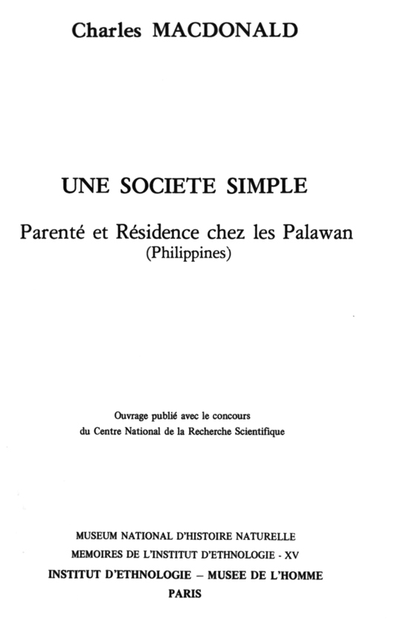

Ouvrage publié avec le concours du CNRS. Paris : Institut d’ethnologie, Musée de l’Homme, 1977, 285 pp.

Un immense merci à l’auteur pour avoir accepté avec enthousiasme de réviser le texte numérique de ce livre afin de supprimer toutes les erreurs de reconnaissance de caractères.

Jean-Marie Tremblay, C.Q., sociologue
Professeur associé, Université du Québec à Chicoutimi
fondateur, Les Classiques des sciences sociales
Chicoutimi, Québec,

Dimanche, le 28 août 2022.

Note pour la version numérique : La numérotation entre crochets [] correspond à la pagination, en début de page, de l'édition d'origine numérisée. JMT.

Par exemple, [1] correspond au début de la page 1 de l’édition papier numérisée.

[1]

UNE SOCIÉTÉ SIMPLE

Parenté et Résidence chez les Palawan
(Philippines)

[2]

[3]

MUSEUM NATIONAL D’HISTOIRE NATURELLE
MÉMOIRES DE L’INSTITUT D’ETHNOLOGIE – XV

Charles MACDONALD

UNE SOCIÉTÉ SIMPLE
Parenté et Résidence chez les Palawan
(Philippines)

Ouvrage publié avec le concours
du Centre National de la Recherche Scientifique

PARIS
INSTITUT D’ETHNOLOGIE
MUSÉE DE L’HOMME
Palais de Chaillot, place du Trocadéro, 16e
1977

[4]

© Institut d’Ethnologie, Paris, 1977
[5]

UNE SOCIÉTÉ SIMPLE.
Parenté et résidence chez les Palawan (Philippines)
SOMMAIRE

PRÉFACE [7]
INTRODUCTION [17]
Situation géographique du groupe étudié [22]
Société [28]
Religion [31]
Histoire [33]
Langue et littérature orale [35]
Système de transcription [36]

CHAPITRE I - INTRODUCTION AU SYSTÈME DES RELATIONS SOCIALES [37]
Introduction [37]
I. Les Consanguins [39]
II. Les Alliés [60]
III. L’adresse et la référence [73]
IV. La consanguinité et l’alliance [82]
V. Les noms de personne [93]

CHAPITRE II - LE MARIAGE [101]
Introduction [101]
I. Inceste et interdits de mariage [102]
II. Endogamie et exogamie [114]
III. Procédures de mariage [118]
IV. Cérémonie de mariage : fête, rite et palabre [123]
V. La prestation matrimoniale [143]
VI. Séparation des conjoints [157]
VII. Polygynie [162]
VIII. Résumé et conclusion [164]

[6]

CHAPITRE III - LES GROUPES DE RÉSIDENCE. FORMATION ET COMPOSITION [165]

I. Répartition de la population [165]
II. Formation de la maisonnée (bänwa ) [167]
III. Formation du groupe de résidence (rurungan) [175]
IV. Unité du groupe de résidence [211]
V. Aspects juridiques et économiques des relations internes au groupe de résidence [221]
VI. Relations entre groupes de résidence [230]
VII. Résumé et conclusion [235]

CONCLUSION [237]
PLANCHES-PHOTO [259]
BIBLIOGRAPHIE [269]

Table des principaux diagrammes [275]
Table des cartes [277]
Table des planches-photo [279]
Table des matières [281]

[281]

UNE SOCIÉTÉ SIMPLE.
Parenté et résidence chez les Palawan (Philippines)
Table des matières

SOMMAIRE [5]
PRÉFACE [7]
CARTES [13]

INTRODUCTION [17]
Palawan : le nom [17]
L’ethnie et ses subdivisions [17]
Situation géographique du groupe étudié [22]
Culture matérielle [24]
Société [28]
Religion [31]
Histoire [33]
Langue et littérature orale [35]
Système de transcription [36]

Chapitre I. Introduction au système des relations sociales. [37]

Introduction [37]
I. Les Consanguins [39]
1. Terminologie [39]
tipusäd [39]
ägsa[42]
jägang - kemenaken [44]
amaq - induq - maman [45]
minan - upuq [46]
gunggurang [47]
Distinctions selon le sexe [47]
Termes réciproques [47]
[282]
Schéma de la distribution des termes de consanguinité [48]
2. Modalités, groupements et types de relations de consanguinité [49]
3. Famille étendue, parentèle, parenté étendue [52]
4. Propriété collective des descendants d’un ancêtre commun [54]
5. Le pacte de sang [56]
6. L’adoption [58]
7. Relations entre consanguins [59]
II. Les Alliés [60]
1. Terminologie [60]
äsawa [60]
bajäw - ipag [62]
biras - pängibanan [63]
ugang - menampil [64]
baysan - bärät [65]
2. Relations entre alliés [66]
a - Relations d’alliance asymétriques [66]
b - Relations d’alliance symétriques [69]
c - Relations entre conjoints [72]
III. L’Adresse et la Référence [73]
Usage en adresse et en référence des termes de parenté (tableau 6) [79]
Système de l’adresse : terme de parenté et nom personnel (tableau 7) [80]
Système des relations (tableau 8) [81]
IV. La Consanguinité et l’Alliance [82]
1. Conjonction de deux relations de parenté [82]
2. Assimilation d’un non-parent [85]
3. Alliance, consanguinité et génération [86]
4. L’alliance et la consanguinité : deux systèmes distincts [89]
5. Résumé et conclusion [92]
V. Les Noms de Personne [93]
1. Le nom personnel : ngaran [93]
2. Le patronyme : apilidu [94]
3. Le surnom d’usage collectif : palajaq ou pangäd [95]
4. Le surnom réciproque : laläw [97]
5. Les noms d’un individu [98]

Chapitre II. Le mariage [101]

Introduction [101]
I. Inceste et interdits de mariage [102]
1. Inceste [102]
2. Restrictions de mariage [111]
II. Endogamie et exogamie [114]

[283]

1. Endogamie et exogamie du groupe de résidence (rurungan) et de la région [115]
2. Endogamie et exogamie de la famille étendue, de la parentèle et de la parenté étendue [116]
3. Endogamie et exogamie de résidence et de parenté [117]
III. Procédures de mariage [118]
1. Mariage avec pakirim [118]
2. Procédure de type däqäs [119]
3. Procédure de type mansul [119]
4. Mariages d’enfants [122]
IV. Cérémonie de mariage : fête, rite et palabre [123]
1. La fête [123]
2. Le rite [124]
3. La palabre [127]
V. La prestation matrimoniale [143]
1. Définition [143]
2. Composition et évaluation de la prestation [144]
3. Facteurs de variation du montant de la prestation [145]
1°) Facteurs traditionnels [145]
2°) Facteurs récents [146]
4. Dépenses pour la cérémonie [148]
5. Réunion et répartition de la prestation [148]
6. Retour ou non de la prestation en cas de divorce, ou de décès [151]
7. Fonction de la prestation matrimoniale [151]
VI. Séparation des conjoints [157]
1. Fréquence des divorces [157]
2. Enlèvement de femmes [157]
3. Autres formes de divorce [159]
4. Signification sociologique du divorce [162]
VII. Polygynie [162]
VIII. Résumé et conclusion [164]

Chapitre III. Les groupes de résidence - formation et composition [165]

I. Répartition de la population [165]
II. Formation des maisonnées (bänwa ) [167]
1. Famille élémentaire [168]
2. Variantes de la famille élémentaire [168]
a - Polygynie [168]
b - Modification par adjonction de membres [169]
c - Modification par soustraction de membres [169]
d - Modification par adjonction et soustraction des membres [169]

[284]

3. Groupes de germains [170]
4. Veufs ou célibataires seuls [170]
III. Formation du groupe de résidence (rurungan) [175
Définition [175]
Règle de résidence [176]
Beysu - Dau [180]
Kärurugan [182]
Tabingalan [184]
Tanduk - Ulangu-Ulangu - Mangkupa 1 [188]
Bungsud [190]
Tewley [192]
Kändis - Bangkudu [194]
Räpit - Kulban [196]
Kugun-Kugun et Keyesjasan [198]
Tabuq [200]
Kementijan [202]
Kangrijan [204]
Éléments constitutifs du rurungan [206]
Types de rurungan [207]
1) Type de la famille élémentaire [207]
2) Présence d’un centre unique [207]
3) Rurungan à deux centres [207]
Transformation du rurungan dans le temps [208]
Transformations à court terme [208]
Transformations à long terme [209]
IV. Unité du groupe de résidence [211]
Circuit de distribution [213]
a - circuit interne [213]
b - circuit externe [215]
Ce que montre l’analyse du tambiläw [219]
V. Aspects juridiques et économiques des relations internes au groupe de résidence [221]
1. Relations de droit et d’autorité [222]
a - au niveau de l’atome résidentiel [222]
b - au niveau de l’association résidentielle [223]
2. Relations économiques [226]
a - au niveau de l’atome résidentiel [227]
b - au niveau de l’association résidentielle [228]
VI. Relations entre groupes de résidence [230]
a - mariage et inceste [231]
b - droits sur un territoire [231]
c - le rurungan dans l’image de la société [232]
La région [232]
Découpage administratif [233]
[285]

VII. Résumé et conclusion [235]

CONCLUSION [237]

Une société simple [237]
Un système de parenté cognatique [238]
Parenté et groupes sociaux [238]
Parenté et échange [239]
Du sens à donner à la prohibition de l’inceste [241]
Un système formel et dyadique de statuts [242]
Une combinatoire du statut [243]
Système de la consanguinité [244]
Système de l’alliance [247]
Isomorphisme des deux systèmes [248]
Une relation hors-système [249]
Différences entre sous-systèmes [250]
Gradation continue du statut [250]
Gradation tendancielle du statut [251]
Le système de parenté dans l’organisation sociale [251]
Remarques méthodologiques [253]
Modèle et processus dans l’organisation résidentielle [255]
Une économie « familiale » [256]

Résumé général [258]

PLANCHES-PHOTO [259]
BIBLIOGRAPHIE [269]
TABLE DES PRINCIPAUX TABLEAUX ET DIAGRAMMES [275]
TABLE DES CARTES [277]
TABLE DES PLANCHES-PHOTO [279]
TABLE DES MATIERES [281]
[7]

UNE SOCIÉTÉ SIMPLE.
Parenté et résidence chez les Palawan (Philippines)
PRÉFACE

Retour à la table des matières
L’histoire de ce travail commence en 1970 et finit en 1975. Lorsque j’arrivai pour la première fois à Palawan, en mai 1970, je n’étais déjà plus neuf en matière d’ethnographie des Philippines ; j’avais fait deux séjours dans l’île de Mindoro et réuni quelques informations sur des groupes iraya et alangan dans le Nord-Ouest de cette île (cf. Macdonald, C., 1972 b). Mais cette brève expérience n’enlevait rien au mystère que peut représenter pour un ethnologue débutant une ethnie nouvelle, connue vaguement par un nom mais jamais décrite.
Ma décision d’entreprendre l’étude d’une communauté palawan résulte d’un grand nombre de circonstances. Je n’en citerai que deux.
D’abord les conversations que j’eus avec Robert Fox. C’est lui qui m’éveilla à l’intérêt de cette île. Ethnographe et archéologue, il y- avait passé de nombreuses années de sa vie. On lui doit une description de la société et de la religion tagbanuwa - une population qui vit dans la région d’Aborlan à Palawan - et de célèbres fouilles qu’il dirigea dans la région de Quezon. C’est dans cette même région, près des grottes de Tabon qui contiennent les restes humains les plus anciens découverts aux Philippines, que je fis mes premières explorations ethnographiques, visitant plusieurs communautés palawan disséminées aux alentours.
Ami et conseiller, Robert Fox a été depuis frappé par la maladie. Si les pages qui suivent méritaient un tel éloge elles prétendraient continuer son oeuvre.
La seconde circonstance que je voudrais rapporter est celle de ma découverte de la montagne, ce qui devint mon « terrain » principal de 1970 à 1972, ces deux vallées de la Mekagwaq et de la Tamlang, au sud de Brooke’s Point sur la côte Est.
Des gens de la ville me conduisirent au pied des montagnes, à la maison de celui qui devint bientôt un ami et un collaborateur indispensable, José Rilla. Il m’emmena tout de suite dans la montagne et me fit découvrir ce pays secret, insoupçonnable de la côte et que protègent ses pentes escarpées et ses sentiers funambulesques.
[8]
Je me trouvai là devant un univers dont toutes les apparences attestaient le caractère traditionnel : l’architecture des maisons et des greniers à riz, le vêtement, les objets de la vie quotidienne, les instruments de musique... Arrivé dans la montagne, après le long cheminement obscur et trébuchant dans le lit de la rivière, je pouvais contempler au loin la Mer des Soulous, la plaine côtière dont j’étais maintenant séparé par d’épaisses forêts, par de difficiles chemins, par une forte dénivellation. J’eus sans doute l’impression d’avoir quitté un monde, celui des routes, des moteurs, des gens qui parlent l’anglais et portent des souliers. Je crus être arrivé à destination.
Depuis cette date je fis, jusqu’en 1972, douze séjours à cet endroit et j’y réunis à peu près tous les matériaux qui servent de base à cette étude. Le premier mois de terrain je le passai, en compagnie de ma femme elle aussi chercheur et linguiste, à Tabud, une communauté située au pied des montagnes, à l’endroit où le glacis côtier se casse pour s’élever d’un coup à plus de 800 mètres d’altitude. Dans cette communauté appartenant encore à la plaine se trouvait en effet mon tout premier guide. Parlant anglais, il fut aussi notre premier informateur. Avec lui nous acquîmes les premiers rudiments de la langue palawan.
Par la suite je résidai dans plusieurs communautés de la montagne : à Bungsud d’abord où ma femme se fixa désormais, puis à Tabingalan où je pris « pension » dans une famille et enfin à Kangrijan où l’on me construisit une case.
Mon séjour sur le terrain devint plus continu à partir de novembre 1971 et se termina en novembre 1972. Il me sembla alors avoir accumulé assez d’informations pour une première ébauche. Une partie de mon matériel était déjà rédigé et il me fardait de reprendre mes notes et d’y réfléchir sans plus tenter provisoirement d’en obtenir de nouvelles.
Je rentrai donc en Europe et à la fin de l’année suivante je déposai le texte d’une thèse de Troisième Cycle. Le présent ouvrage est constitué pour l’essentiel par trois chapitres de cette thèse. J’ai cependant modifié et remanié de nombreux passages et j’y ai ajouté un texte théorique qui en forme la conclusion.
Cette version finale me fut dictée par les observations et réflexions que je fis à l’occasion d’un nouveau séjour à Palawan, de juillet 1974 à août 1975. Cette dernière période passée sur le terrain, en particulier en juillet 1974, me donna la possibilité de soumettre à une nouvelle épreuve les conclusions tirées de mon premier séjour et aussi, en quelque sorte, de les élargir, de leur donner une autre dimension.
Quand je regarde en arrière j’ai l’impression d’avoir parcouru un itinéraire, d’avoir fait un chemin qui a un commencement et une fin et de ne pas avoir simplement, comme on dit, « tourné en rond ». Il faut que je m’explique là-dessus.
La démarche, la problématique d’un ethnographe qui essaye de décrire une société découle naturellement de sa formation et de ses présupposés, mais aussi de la nature propre de son objet, la société qu’il étudie. Ainsi, en ce qui me concerne, ma préoccupation initiale fut de discerner les contours d’un groupe, d’assigner des limites à une communauté qui pût devenir un objet d’enquête. Or [9] précisément rien n’est plus malaisé dans une société d’habitat dispersé, sans groupes compacts et où les relations sociales dépendent de réseaux enchevêtrés d’affiliations personnelles. Le « nous » renvoie toujours à une notion insaisissable. La tâche était rendue encore plus ardue du fait de la situation particulière à la région où je commençai l’enquête, zone d’habitat continu où les limites des groupes locaux se fondent les unes dans les autres.
Ce n’est qu’en résidant dans la montagne, où les hameaux sont nettement individualisés, ce n’est qu’en me familiarisant avec la population de toute la région, ce n’est qu’en vivant la vie des groupes de la montagne que ma vision se précisa. L’espace social prit lentement forme et la notion de « groupe de voisinage » se précisa peu à peu.
Parallèlement mon attention se dirigea, comme il se doit pour un ethnologue formé à la tradition des études de parenté, sur les relations généalogiques, les catégories et rapports de parenté. J’eus dès le départ certaines notions, certains faits à ma disposition : le respect dû par le gendre au beau-père, l’interdit de prononcer le nom du second, la distinction entre le mari de la sœur et le frère de la femme, la résidence matrilocale ou supposée telle, etc. Ces notions et ces faits ne prirent leur sens que bien plus tard et durent être corrigés pour s’articuler les uns aux autres et pour entrer dans ce cadre local et résidentiel pour quoi j’avais déjà un mot dans la langue vernaculaire mais non d’interprétation satisfaisante.
Lors de mes premiers séjours en 1970 et 1971 j’avais eu l’occasion d’observer plusieurs mariages et certains détails dans la cérémonie avaient éveillé ma curiosité. Je rédigeai un article sur ce sujet et la réflexion que j’eus alors me parut confirmée par les remarques et les commentaires que fit José Rilla à l’occasion de notre révision commune du texte préliminaire. Tout semblait jouer sur deux plans : sur celui de la relation entre alliés et sur celui de la relation entre groupes de voisinage ou hameaux. Ces deux plans et ces deux relations semblaient aller de pair dans la mesure où le groupe de voisinage était exogame, ce qui fut confirmé par la suite.
Après cet article j’écrivis un rapport qui me permit de coucher sur le papier et, ainsi, de préciser ma vision de l’environnement physique et humain à l’intérieur duquel vivent les Palawan.
À ce stade, après six mois d’enquête environ, j’étais donc en possession de notions assez solides sur différents aspects de la vie sociale des Palawan mais pas d’une image vraiment cohérente ni vérifiable sur le terrain.
C’est presque par hasard qu’un jour me fut livré, par un informateur de passage que je questionnais, le terme-clef qui me permit ensuite de poser les questions pertinentes.
Ce terme (de la base - pikit -) et la phrase où il s’insérait permettaient de saisir le rapport exact qu’il y avait entre le plan de la parenté et celui de la résidence, de réduire sans ambiguïté les rapports d’alliance à une affaire entre « preneurs » et « donneurs » de femmes au sens littéral tout en précisant l’extension classificatoire de la catégorie « donneur ».
Muni de ces nouvelles précisions j’élaborai une liste de questions simples et je fis le tour de 20 hameaux où j’enquêtai de la même manière. Désormais la [10] constitution du groupe local, sa formation, les lignes de clivage pouvant s’y trouver m’apparaissaient de façon nette. Ce qui, auparavant me semblait constituer un ensemble distinct mais sans organisation propre apparaissait tout à coup recouvrir une architecture bien dessinée.
Le grand avantage de cette nouvelle présentation des faits consistait à pouvoir intégrer d’autres données dans une problématique cohérente : j’eus l’intuition que le groupe local était aussi l’instance de l’organisation économique où s’opérait la distribution et la répartition d’une part du produit. Les schémas simplifiés mettant en évidence les rapports de consanguinité et d’alliance au sein du groupe local permettaient d’y discerner des canaux d’échange, soit que le produit se répartisse entre les soeurs (et leurs maris), soit que le beau-père partage entre les gendres (et donc leurs femmes).
Ce processus implique en outre une certaine centralisation de l’autorité, entièrement cohérente avec la relation asymétrique induite par l’alliance matrimoniale, mais non obligatoirement confondue avec elle, le représentant ou « leader » du groupe local n’étant pas dans tous les cas le beau-père des hommes de son groupe.
Il me semblait avoir démontré deux choses : le rôle fondamental, dans cette société, de l’alliance et, d’autre part, l’existence d’une organisation propre au groupe local. C’était sans doute un résultat bien modeste et, somme toute, bien peu surprenant mais j’y voyais un succès tant il avait fallu gagner de terrain sur mon ignorance et mon incertitude initiales.
Il faut aussi tenir compte du fait que l’anthropologie, et surtout l’anthropologie nord-américaine, saisit rarement pour ce genre de société et de système de parenté le primat de l’alliance que mes présupposés structuralistes tendaient au contraire à privilégier. Et d’autre part, dans beaucoup de descriptions, celles par exemple des Subanun de Mindanao (Frake, C., 1957), des Hanunoo de Mindoro (Conklin, H., 1957), des Tiruray de Mindanao également (Schlegel, S., 1970), des Sulod de Panay (Jocano, F. L., 1968), on voit toujours mentionner l’existence du même type de groupe local : petit hameau, communauté plus ou moins dispersée de quelques maisons, formant un tout, un ensemble distinct. Or jamais ce groupe local n’est pourvu, semble-t-il, d’organisation interne propre, autre que la simple contiguïté spatiale et l’interaction, le « face-à-face » quotidien de ses membres. L’organisation sociale, de la sorte, apparaît si « fluide » qu’elle finit par échapper à toute interprétation : entre la famille conjugale et la collectivité linguistique et culturelle rien ne vient s’intercaler si ce n’est justement ce groupe discret mais informe qu’est le groupe local minimal. Or il me semblait lui avoir conféré un statut sociologique plus précis.
Voilà à peu près le genre de résultats auxquels j’étais parvenu quand je revins à Palawan en 1974. Je commençai ce nouveau séjour par une visite aux lieux mêmes de toute mon enquête précédente. Là je me rendis compte que j’avais sous-estimé la capacité des règles de partage, d’autorité et de résidence à se rendre indépendantes les unes des autres. Cette constatation me conduisit à distinguer plus radicalement deux niveaux de l’organisation locale : l’atome résidentiel et l’association résidentielle. Par ce moyen il me semblait possible de rendre compte à la fois de l’interdépendance et de l’indépendance de ces principes [11] tout en modulant les règles de partage et de distribution sur le plan économique.
Mais il y eut plus : tout d’abord je réalisai que j’avais commis une négligence en n’estimant pas à sa juste valeur la relation aîné-cadet. Celle-ci, je m’en rendis compte, était au moins aussi importante que la relation preneur-donneur dans l’alliance matrimoniale. J’en vins à une réinterprétation de tout le système de parenté et à une mise en question de sa place dans le système social.
Le résultat de cette réflexion, je l’ai exposé dans la conclusion de ce travail et je n’anticiperai pas ici sauf pour dire ceci : en m’interrogeant sur des notions comme la réciprocité ou les « niveaux » de l’organisation sociale ou l’intersubjectivité j’ai sans doute quitté le plan de l’ethnographie pure. On me le reprochera certainement. Je pense quant à moi que la vocation de l’anthropologie est de s’interroger sur la nature même de la vie collective et sur ses conditions de réalisation, je pense que les sociétés comme la société palawan offrent, dans leur « simplicité », la possibilité de cette interrogation et je pense enfin que toute ethnographie est, immédiatement, une anthropologie. Je ne crains donc pas, à cet égard, le reproche d’inconséquence.

Un mot d’explication me paraît nécessaire encore pour rendre compte de l’acquisition des résultats, les méthodes variant selon les chercheurs. Les miennes n’ont rien que de très usuel ; je les décrirai cependant.
L’essentiel des données est consigné sur des fiches qui portent la date, le lieu et le nom de l’informateur. Chaque fiche est consacrée à un thème distinct. Si l’informateur change de thème l’ethnologue change de fiche. Les fiches sur le même thème sont regroupées dans des enveloppes une fois le carnet de notes épuisé. Cette technique a l’avantage considérable d’éviter par la suite les recherches fastidieuses et interminables. La possibilité de consulter rapidement et à plusieurs reprises les fiches concernant le même sujet, sur le terrain, permet de relever les contradictions, évaluer les lacunes, susciter d’autres questions. Les indications de lieu, de date et d’informateur permettent également de pondérer les informations.
Celles-ci ont d’abord été relevées en anglais de la bouche de José, celui qui est resté notre principal informateur et collaborateur à l’intelligence et à la gentillesse duquel nous devons tant. Par la suite les informations furent relevées dans la langue vernaculaire que je comprenais et maniais moi-même suffisamment. Je pus mettre ainsi à contribution un plus grand nombre d’informateurs.
Je relevai également de nombreux textes enregistrés sur bandes magnétiques : invocations rituelles notamment dont certaines sont entièrement traduites et transcrites mais non incluses dans le présent ouvrage. José écrivit en palawan le résumé de cas juridiques dont une petite partie seulement est présentée ici en traduction. Je relevai et traduisis également de nombreux mythes.
Parmi les autres travaux accomplis sur le terrain et non compris dans le présent ouvrage - ou du moins faiblement représentés - je voudrais citer les plus importants : les travaux de cartographie à partir des photos aériennes, les enquêtes [12] de description technologique , la constitution (en collaboration avec ma femme) d’un herbier comprenant un millier de spécimens non encore identifiés, l’enquête économique enfin portant sur la répartition et la quantité des tâches et des produits. Bien des notes et bien des documents sonores sont encore à exploiter.
Parmi les divers aspects de mon enquête deux me paraissent avoir une conséquence méthodologique significative. Je terminerai là-dessus cette brève revue des techniques d’enquête.
Je rappelle tout d’abord que j’ai rédigé une partie de la description sur le terrain ; cela, à mes yeux, garantit en partie la validité de mes analyses et la véracité des faits rapportés. N’avais-je pas alors l’objet à portée de main et les informateurs à mes côtés ? Et puis je me méfie des découvertes tardives, faites dans le cabinet de travail, loin d’un souvenir qui s’estompe pour ne laisser à l’ethnologue que des images trop dociles devant la reconstruction théorique. Cette pointe ne m’épargne pas plus qu’un autre.
J’ai d’autre part un goût pour le mouvement qui m’a valu une bonne connaissance du terrain, entendu cette fois au sens topographique, à la suite de longues et nombreuses randonnées que je fis dans les montagnes en compagnie de mes amis palawan. C’est ainsi que j’appris à découvrir la forêt, ses ressources et sa faune - surtout ailée - qui furent toujours pour moi un objet de fascination. J’ai tellement parcouru les chemins glissants de la montagne que je ne dissocie plus dans mon souvenir les communautés dont il est question dans les pages à venir de leur cadre physique précis. Ce qui est méthodologiquement plus important, c’est que ces déplacements me permirent d’envisager concrètement des notions sociologiques comme celle de « région » qui, sinon, m’auraient entièrement échappé.
Ma gratitude va d’abord à mes amis et collaborateurs palawan. Pendant toutes nos recherches et tout notre séjour aux Philippines nous reçûmes, ma femme et moi, l’accueil, le soutien, l’aide, la compréhension d’un grand nombre de personnes et d’institutions parmi lesquelles l’Université des Philippines, le Philippine Center for Advanced Studies et le Musée National. De Paris mes recherches furent en grande partie financées par le Centre National de la Recherche Scientifique et le Centre d’Études et de Recherches sur l’Asie du Sud-Est et le Monde Insulindien.
Que tous les amis qui ont entouré ma vie et mes travaux aux Philippines me pardonnent de ne pas citer leurs noms mais qu’ils soient sûrs de ma profonde gratitude et de mon total attachement à leur souvenir.
[13]

Carte 1
POSITION DE PALAWAN EN ASIE DU SUD-EST
Retour à la table des cartes
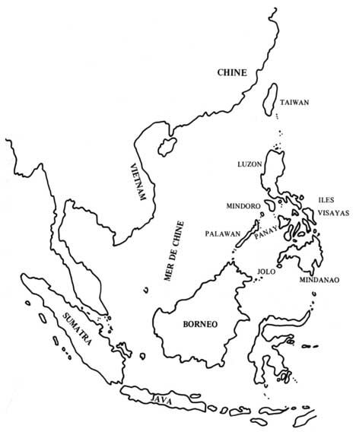
[14]
Carte II
PARTIE SUD DE L’ILE DE PALAWAN
Retour à la table des cartes
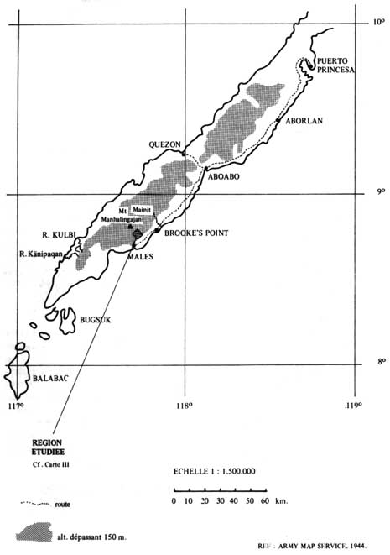
[15]

Carte III.
SITES D’HABITATION DE LA MÄKAGWAQ
ET DE LA TAMLANG
Retour à la table des cartes
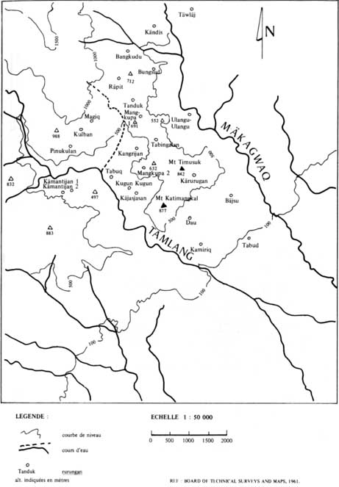
[16]

Carte IV
Aires culturelles de l’ethnie Palawan
Retour à la table des cartes
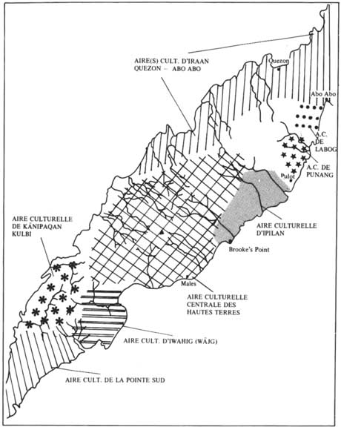
[17]

UNE SOCIÉTÉ SIMPLE.
Parenté et résidence chez les Palawan (Philippines)
INTRODUCTION

Retour à la table des matières
Nous ferons dans cette introduction un bref survol de toutes les questions qui ne seront pas traitées dans ce travail uniquement consacré à la parenté et à la résidence ainsi qu’aux institutions immédiatement connexes.
Qui sont, à peu près, les Palawan ?

PALAWAN : LE NOM.

Le nom « Palawan » peut entraîner une certaine confusion parce qu’il désigne à la fois un lieu : l’île (et la province) de Palawan et, d’autre part, un des groupes autochtones vivant sur cette île, les Palawan. Ceux-ci forment un groupe ethno-linguistique que nous commencerons par envisager dans son ensemble.

L’ETHNIE ET SES SUBDIVISIONS.

L’ethnie palawan s’étend sur tout le sud de l’île de Palawan, soit environ 160 km de long sur 20 à 40 km. de large, et comporte quelques 50 000 membres.
Ceux-ci se distinguent culturellement et linguistiquement de leurs voisins plus au nord, les Tagbanuwa et les Batak ainsi que des autres groupes chrétiens et musulmans qui sont les habitants actuels de l’île.
Cet ensemble ethnique n’a aucune unité politique et comporte un grand nombre de variantes locales tant sur le plan culturel que sur le plan dialectal.
Or précisons bien encore une fois que le présent travail ne concerne directement qu’une toute petite fraction de ce groupe ethnique, très exactement les communautés des vallées de la Mäekagwaq et de la Tamlang (cf. Cartes II et III).
[18]
Il est toutefois possible d’étendre ce que nous disons ici des groupes de la Mekagwaq et de la Tamlang à d’autres groupes palawan à condition de bien prendre en considération les subdivisions culturelles de l’ethnie.
Les communautés qui ressemblent le plus à celles qui sont décrites ici sont situées à la périphérie du Mont Mantalingayan, sur les pentes des vallées qui creusent de part et d’autre ce massif montagneux. C’est ce que nous appelons la « culture centrale des hautes terres ». À celle-ci s’oppose la « culture périphérique des basses terres » correspondant à toutes les communautés palawan établies au nord et au sud de ce massif sur les plaines ou les collines avoisinant la mer (cf. Carte IV). Ces dernières ont une organisation sociale semblable mais non identique à celle qui est décrite et analysée ici.
Cette distinction entre « culture des hautes terres » et « culture des basses terres » mérite quelques explications. C’est en effet une distinction utile parce qu’elle permet de regrouper tout un ensemble de variantes culturelles et, d’une certaine façon, d’en rendre compte .
Les groupes qui se trouvent sur les pentes du massif dominé par le Mont Mantalingayan sont les seuls habitants de l’Ile à être d’authentiques montagnards par opposition non seulement aux chrétiens et aux musulmans mais aux autres groupes traditionnels d’agriculteurs sur brûlis : les Palawan des basses terres, les Tagbanuwa et, sans doute, les Batak.
On oppose couramment en effet les hautes aux basses terres comme l’habitat des groupes traditionnels, animistes, etc... à celui des groupes chrétiens, occidentalisés, musulmans, etc. Or dans ce cas la ligne de partage passe à l’intérieur même d’un groupe tout entier traditionnel, non chrétien, non musulman. L’habitat montagnard est un fait traditionnel et non pas un phénomène récent.
En quoi les Palawan des hautes terres diffèrent-ils des Palawan des basses terres ? Commençons par l’habitat. Quand nous parlons de « hautes terres » ou de « montagne » nous entendons une région ou une zone qui se situe environ entre 100 et 800 mètres d’altitude. Il peut paraître abusif en termes d’élévation de parler de « montagne » dans ce cas mais même à cette altitude le changement dans l’environnement est très net.
Pour s’en convaincre il suffit de marcher vers l’intérieur en partant du bord de mer, que ce soit sur la côte Est ou la côte Ouest, en se dirigeant vers les contreforts du Mont Mantalingayan. Après avoir cheminé en terrain plat, le plus souvent loin du cours d’eau principal, sur des sentiers qui traversent de longues étendues d’herbes hautes et, plus rarement, des plantations ou des boqueteaux d’une forêt qui n’a laissé que quelques îlots intacts, après ces deux ou ces trois heures de marche rapide, on arrive au débouché des vallées à l’endroit où les [19] torrents se creusent un lit étroit et profond. Là on pénètre dans un autre monde : le sentier ne quitte plus le bord ou le lit même du cours d’eau et on chemine lentement sous le couvert de hautes futaies, entre des parois abruptes. Enfin, pour rejoindre les établissements situés sur des crêtes ou des replats, on s’élève par une ascension qui paraît presque verticale, à travers des jachères et encore des étendues de forêt, en laissant derrière soi le fond de la vallée. On arrive alors à destination : un petit groupe de maisons qui dominent de haut la plaine jusqu’à la mer. On est entouré d’une immense étendue de forêt parsemée des taches que font en-dessous de 1 000 mètres les champs et les jachères.
Dans cet environnement d’altitude ce n’est pas seulement la flore et la faune qui changent ainsi que le climat (pluviosité plus forte, différences de températures plus marquées) mais la morphologie des groupes locaux, le type d’habitat.
Dans la montagne la taille des groupes locaux est caractéristiquement réduite, 2 à 10 maisons avec une population de 25 personnes en moyenne. Les basses terres au contraire offrent de nombreux cas soit d’un type d’habitat continu soit de véritables villages de 20 à 30 maisons avec une population de plus de 100 habitants. L’extrême discontinuité de l’habitat et la faible concentration des groupes locaux propres aux hautes terres s’opposent nettement aux concentrations plus fortes et plus denses des basses terres.
Bien que tous les Palawan soient des agriculteurs sur brûlis et que l’essartage fournisse la base de leur subsistance il y a des différences importantes dans la production agricole en ce qui concerne notamment la production du riz. Les Palawan des hautes terres sont des riziculteurs comme les Palawan des basses terres mais seuls les seconds obtiennent régulièrement une quantité suffisante de riz pour assurer la subsistance du groupe en entier pendant une partie de l’année. Dans la montagne la production de riz est caractérisée par son extrême irrégularité. La conséquence en est la nécessité pour le groupe de recourir aux tubercules (patates douces, ignames, taros, manioc) pour assurer sa base de subsistance de façon régulière. Comme d’autre part le riz joue dans cette économie le rôle d’une marchandise de valeur, son abondance relative accroît la richesse matérielle des riziculteurs les mieux récompensés.
Ce n’est pas seulement l’importance du riz par rapport aux tubercules qui varie dans la production entre les hautes et les basses terres, c’est aussi un autre aspect très important de la production, à savoir la prédominance de l’activité complémentaire de production : chasse ou pêche. Les montagnards sont aussi des coureurs de forêt et des chasseurs passionnés. Quant aux gens de la plaine, profitant évidemment de la proximité de la mer, ils se livrent plus volontiers à la pêche côtière et à la collecte d’estran. C’est là, comme d’ailleurs dans le cas précédent, une opposition tendancielle et non absolue mais qui caractérise très nettement deux types de production ou deux orientations différentes.
Ces deux orientations correspondent donc à une adaptation à des conditions matérielles différentes que les techniques reflètent également. La technologie des gens de la montagne utilise de préférence des plantes comme le rotin, la palmier du genre Arenga, etc... alors qu’en plaine ce sont d’autres végétaux qui fournissent des matériaux d’importance équivalente au rotin pour la montagne : [20] le Nipa, le Pandanus, le Corypha, etc. Les objets témoignent ainsi de deux cultures, par le matériau dont ils sont faits, par leur fonction également : chasseurs, les Palawan des hautes terres sont presque tous d’habiles constructeurs de sarbacane mais en matière de construction nautique ils cèdent le pas aux gens d’en bas. Il n’est pas possible ici de passer en revue tous les éléments de la culture matérielle qui distinguent ces deux cultures, ces deux genres de vie, mais il en est un que nous citerons pour finir car il est aussi visible et significatif que difficile à expliquer : c’est la présence ou l’absence de la chique de bétel.
Comme de très nombreux peuples en Asie du Sud-Est les Palawan des basses terres chiquent ce mélange composé de chaux, de noix d’arec et de feuille de bétel (éventuellement accompagné d’un ingrédient supplémentaire) mais les montagnards se montrent invariablement réfractaires à cette pratique et préfèrent leurs traditionnelles cigarettes de tabac local. La bouche rougie ou non d’un Palawan est en général un signe de son appartenance à l’une ou l’autre des deux cultures.
Sociologiquement ces deux cultures diffèrent aussi et le signe de leur dissemblance est le type d’habitat. Nous montrerons que la formation et la constitution du groupe local est une instance décisive de l’organisation sociale. C’est une molécule formée d’atomes plus petits, eux-mêmes insécables, et définis par le lien d’alliance. Or plus la molécule est petite et isolée - ce qui se passe dans le cas d’un habitat très discontinu avec des groupes locaux de taille réduite - plus elle se rapproche de sa forme élémentaire se fondant alors presque exclusivement sur la cohésion propre à cet atome social. C’est la situation qui s’observe dans les hautes terres. Avec un habitat continu ou des groupes beaucoup plus importants les basses terres tendent à s’écarter de ce modèle.
Partout cependant la règle de résidence est uxorilocale et la structure de parenté identique avec quelques variantes portant par exemple sur l’extension au premier degré ou non de la règle de prohibition de l’inceste.
C’est enfin dans le domaine mythico-rituel que nous choisirons les derniers critères de différenciation entre hautes et basses terres. Dans ce domaine en effet les divergences sont très évidentes mais nous ne pouvons qu’effleurer le sujet. Disons simplement que les communautés qui vivent à l’intérieur dans les vallées autour du Mont Mantalingajan ont maintenu la mémoire d’un ensemble de rites cosmogoniques presque entièrement disparu du savoir mythologique des habitants de la plaine. D’autre part les gens des hautes terres pratiquent des rituels fondés sur une théorie particulière de la communication avec le monde invisible. Cette théorie est souvent appelée « chamanisme » parce qu’elle fait une place très importante à l’idée selon laquelle l’« âme » du spécialiste rituel (appelé « chaman » si l’on accepte cette terminologie) s’échappe de son corps, « voyage » et prend l’initiative d’actions diverses (se rend par exemple dans l’au-delà et y rencontre, affronte même des êtres invisibles au reste de l’humanité) qui ont généralement pour but la guérison d’un malade. Enfin l’âme du chaman réintègre le corps de ce dernier.
À cette idéologie particulière acceptée par tous les montagnards les gens des basses terres opposent des conceptions diverses animant des rituels aux formes variées : rites de possession, d’actions de grâce, cultes des morts, de purifîcation [21] de la terre, offrandes données en « ex-voto », cultes d’esprits ou divinités personnelles, cérémonies dédiées à un panthéon complexe et variable, il n’est pas possible d’en donner ici le détail ni la raison.
Ces considérations nous amènent à une remarque finale : tandis que les cultures des basses terres se caractérisent par une grande diversité, la culture des hautes terres semble marquée par une certaine homogénéité et cela n’est pas vrai seulement du domaine des mythes et des rites. Cette homogénéité est d’autant plus remarquable qu’elle ne correspond à aucune unité sociale ou politique mais à un ensemble de petites populations qui se définissent localement et que nous appelons « régions ». Les communautés de la Mekagwaq et de la Tamlang que nous étudions dans cet ouvrage forment une telle « région » (avec tout ce que ce terme a de flou). Dans les basses terres au contraire - et c’est là un facteur très important de distinction - la notion de région, d’unité sociale et politique, de communauté, tend souvent à correspondre à celle d’aire culturelle.
De ces aires culturelles des basses terres nous en distinguons pour l’instant sept ou huit (cf. Carte IV).
Les critères qui permettent de distinguer entre les aires culturelles des basses terres sont de différentes sortes mais ceux qui relèvent du domaine mythico-rituel sont les plus importants car l’observation nous a montré que les rituels en particulier et les idéologies qui les sous-tendaient différaient radicalement d’un endroit à l’autre et que ces différences contribuaient à la perception d’une identité culturelle de la part des gens eux-mêmes.
D’autres critères interviennent aussi. Citons notamment dans le Sud-Ouest, dans la région de la rivière Kulbi (cf. Carte IV), l’existence d’un complexe coutumier centré sur la cour faite par les jeunes gens aux jeunes filles. C’est là un critère très fort parce que toutes les autres régions, et cela est particulièrement vrai de la montagne, se distinguent par l’absence d’une telle institution. Son existence donne à la région de Kulbi une coloration très particulière.
La rapide et schématique image que nous venons de donner des subdivisions culturelles de l’ethnie palawan, cette image, devrait permettre de mieux situer la description qui suit. Elle concerne une région des hautes terres et, pour autant que nous en savons, elle peut servir de référence pour tous ces groupes qui appartiennent à ce que nous avons appelé la « culture centrale des hautes terres ». Pour ce qui est des cultures des basses terres il n’est pas possible d’étendre directement à leur système social nos analyses et conclusions. Mais - après avoir insisté sur les différences saluons l’unité - une parenté très étroite existe entre ces deux cultures.
Nous allons maintenant limiter notre champ de vision à la région qui fait l’objet de notre étude et à ses abords immédiats.
[22]

SITUATION GÉOGRAPHIQUE
DU GROUPE ÉTUDIÉ

L’ensemble des communautés qui font l’objet de notre enquête se situent à environ 12 km. de la ville de Brooke’s Point, dans une région montagneuse encastrée entre deux torrents au cours rapide : la Mekagwaq et la Tamlang (cf. Carte III).
Pour comprendre la situation écologique et humaine de ces communautés il convient de schématiser la disposition des zones de peuplement, de la côte vers l’intérieur, en fonction de plusieurs critères : la proximité du bord de mer, l’altitude et le relief, la végétation et le climat.
Le littoral est occupé par des groupes en majorité musulmans (Jama Mapun principalement) mélangés à des Palawan islamisés et à quelques immigrants chrétiens. Les Jama Mapun, dont l’économie est fondée en grande partie sur la vente du coprah, sont établis à quelques dizaines ou centaines de mètres du rivage et leurs maisons se dispersent au milieu de cocoteraies (cf Casino, E., 1971).
Plus à l’intérieur passe la route qui relie Brooke’s Point à Males. Au-delà s’étend une savane arborée, domaine de grandes et de petites propriétés. La composition ethnique du peuplement se caractérise par la dominance de paysans chrétiens de langue cuyunon, ilonggo, cebuano et même tagalog et ilocano . Le riz est cultivé en rizières irriguées et sèches et des plantations de cocotiers occupent des espaces importants ainsi que des étendues de cogonales .
C’est à la limite de la savane arborée, au pied des montagnes qui se dressent rapidement jusqu’à plus de 2 000 m. d’altitude (Mont Mantalingayan), que commencent les terres palawan et que se situent les groupes dont il est question ici. C’est là, jusqu’à une élévation d’environ 1 000 m., que les Palawan habitent, cultivent et chassent. La zone d’occupation ne dépasse guère cette limite des 1 000 m. au-delà de laquelle s’étend la forêt primaire dense. Le Mont Mantalingayan forme, avec ses contreforts, une barrière qui retient les masses nuageuses et entraîne des précipitations plus fréquentes sur les versants des montagnes que sur la plaine côtière.
On observe donc, lorsqu’on quitte le littoral pour se diriger vers l’intérieur, un étagement de langues, de cultures et de religions correspondant à des types d’environnement et à des mises en valeur différentes du sol.
[23]
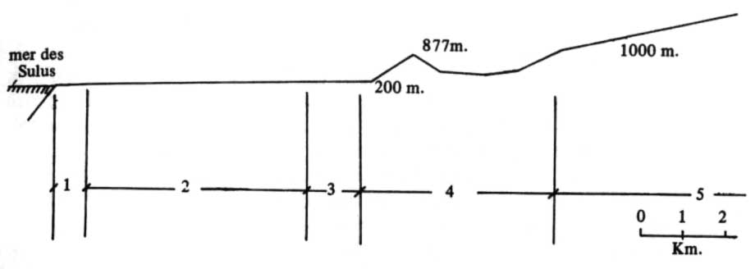
1. Schéma montrant l’île en section dans la région
Sud de Brooke’s Point et indiquant les différentes zones d’occupation
Retour à la table des tableaux

Zone 1 : Groupes musulmans. Langue Jama Mapun (Pullun Mapun).
Culture dominante : cocotiers.
Zone 2 : Paysans chrétiens. Grandes et petites propriétés.
Savane arborée, rizières irriguées et cultures sèches.
Cocoteraies. Cogonales.
Zone 3 : Zone de contact entre paysans chrétiens et premiers groupes palawan.
Mélange de rizières irriguées et de champs sur brûlis.
Cocoteraies récentes.
Zone 4 : Zone de peuplement purement palawan.
Forêt primaire et secondaire.
Agriculture sur brûlis exclusivement.
Zone 5 : Zone inhabitée.
Forêt primaire dense.

La région qui fait l’objet de cette étude se trouve dans la zone 4. Des éléments d’information ont été réunis pour la zone 3 où nous avons séjourné à plusieurs reprises. Bien que les Palawan de cette zone aient conservé leur langue et leur culture, les facteurs de changement sont tels qu’ils nous obligeraient à de constantes rectifications. C’est la raison pour laquelle nous avons trouvé avantageux de distinguer la région de contact, en bloc, de la partie intérieure des terres palawan.
Celle-ci est limitée, rappelons-le, par la rivière Mekagwaq au Nord-Est et Tamlang au Sud-Ouest et l’altitude varie entre 100 et 1 000 mètres. On pourrait [24] représenter cette aire par une surface rectangulaire allongée dans le sens Nord-Ouest - Sud-Est. Les deux grands côtés sont les deux vallées principales et les deux petits côtés les limites d’occupation inférieure et supérieure.
La première ligne de crêtes culmine en deux points : le Mont Timusuk (842 m.) et le Mont Katimangkal (877 m.). La seconde ligne de crêtes forme les contreforts immédiats du Mont Mantalingayan (Kabatangan en palawan) et excède en altitude la limite supérieure de la zone d’occupation.
Entre les deux, derrière le Mont Katimangkal, se creuse une dépression transversale où coule un affluent de la Tamlang (en pointillé sur la carte III) tandis que la barrière Katimangkal - Timusuk bifurque vers le nord-ouest pour former une ligne longitudinale de partage des eaux.
Ce « rectangle » mesure environ 2 km. sur 5, soit une aire approximative de 10 km. carrés (si on ne tient pas compte du relief, très accidenté, de toute cette région).
L’élévation est comprise, nous l’avons dit, entre 100 et 1 000 mètres. L’altitude moyenne de la zone se trouvant derrière la ligne Katimangkal - Timusuk est de 525 mètres.
Il n’y a pas de surface plate, le terrain est entièrement formé de pentes de 15% ou plus. Une exception est, sur une surface très restreinte, la portion supérieure de la dépression transversale qui forme un petit plateau en pente relativement douce (déclivité de 8 à 12%) où se trouve le hameau de Kangriyan.
La couverture de terre végétale repose partout sur une roche dure (comme andésite ou basalte) qui apparaît à la surface aux endroits de plus forte pente et, dans certaines parties couvertes de forêt primaire, sous forme d’un sol caillouteux, impropre aux cultures. Les formations de roche calcaire, fréquentes sur la côte Ouest, n’existent pas ici.
Les cours d’eau constituent un double réseau coulant d’une part vers la Mekagwaq, d’autre part vers la Tamlang. Ces deux torrents, plus importants, charrient apparemment peu d’alluvions jusqu’au débouché des montagnes et creusent leurs lits, en certains endroits, à même le roc. Il n’y a pas de cours d’eau souterrain. Un grand nombre de ruisseaux sont asséchés une partie de l’année mais le réseau hydrographique est si serré que le problème de l’eau n’est pas un facteur essentiel dans la répartition de la population.
Le climat de cette partie de l’île est classé dans la zone 3 des climats des Philippines avec une courte saison « sèche » de fin janvier à fin avril et un maximum de pluies entre juin et octobre (cf. Area Handbook on the Philippines, 1956, p. 18 sqq.). Il n’y a pas de mois absolument sec.

CULTURE MATÉRIELLE

La subsistance des Palawan est d’abord fondée sur l’agriculture sur brûlis. C’est en effet Yuma, champ de montagne défriché en forêt primaire ou secondaire, qui fournit l’essentiel de l’alimentation au cours de l’année. Ce type d’agriculture détermine et est déterminé par un mode de vie traditionnel, s’établit [25] sur un cycle annuel, est largement autosuffisant, est sanctionné par les rituels, constitue le centre de l’activité économique et le but principal des efforts de production. Ce système est parfois appelé « itinérant » parce qu’il implique le déplacement de l’espace mis en culture d’une année à l’autre mais ce déplacement, chez les Palawan, s’opère à l’intérieur d’un même périmètre et ne détermine pas le déplacement annuel de la résidence. Un tel système agricole est semblable à celui décrit par H. Conklin par exemple pour les Hanunoo de Mindoro (cf. Conklin, H., 1957). Dans la terminologie proposée par cet auteur le système palawan est « intégral » et du type « established swidden farming ».
De toutes les espèces cultivées le riz est la plus valorisée et les étapes de sa croissance sont parmi les principaux moments du calendrier agricole. Lorsque le riz est haut sur pied commence la période de l’année appelée « vie de l’homme » !
Cette plante toutefois ne peut aucunement assurer la subsistance de tout le groupe de façon régulière. Ce sont les tubercules (taro, igname, patate douce, manioc) également cultivés dans le champ, qui assument le rôle d’aliment de base constant. Avec le maïs, des légumes comme les haricots, les courges, les aubergines, les feuilles de patate douce et de manioc, avec le bananier et la canne à sucre, nous avons les principaux aliments de la diète.
À cela il faut ajouter une grande variété de plantes cultivées non seulement dans le champ mais autour des maisons et qui entrent dans la composition des repas ou bien sont consommées en dehors des repas. Le tabac, des plantes aromatiques et médicinales, magiques et ornementales sont également cultivées dans le champ ou autour des maisons.
Les jachères et la forêt primaire contiennent également un grand nombre d’espèces végétales qui entrent dans l’alimentation, espèces anciennement cultivées et protégées (jachères) ou espèces sauvages. Les activités de collecte tiennent en effet une place de choix dans l’ensemble des activités de production, avec la chasse et la pêche en rivière. Les hommes chassent à la sarbacane des rongeurs et des oiseaux et poursuivent les sangliers avec chiens et lances. Le piégeage contribue enfin à apporter un complément de protéines d’origine animale à une diète essentiellement végétale .
Si le végétal fournit l’essentiel de l’alimentation il fournit aussi le matériau principal des objets, des instruments et des techniques, à commencer par l’habitation. Celle-ci est en bois et en bambou avec des liens de rotin et une couverture de feuilles ou d’herbes (feuilles de diplak, kugun). Sur pilotis elle se dresse le plus souvent sur une déclivité, mesure 4 mètres sur 5 ou moins et correspond à la demeure d’une seule famille conjugale. Un hameau comporte souvent une maison beaucoup plus grande que les autres. Celle-ci sert de lieu de [26] réunion mais non pas d’habitation commune. Seule une famille y réside. Les greniers à riz, petites constructions à parois d’écorce, sur pilotis également, se distinguent par l’élégance de leur faîtage croisé et par les rondelles de bois qui servent de garde-rats.
L’intérieur de la maison se caractérise par un sol surélevé formé de planchers à des niveaux différents. Le foyer est à l’intérieur de la maison qui ne comporte qu’une seule pièce.
Le mobilier est modeste mais comprend de la vaisselle de porcelaine et des marmites et poêles de fonte achetées à la ville, ainsi, parfois, que des coffres de bois. Le reste est fabriqué sur place : louches en bois, nattes de rotin, contenants en bambou.
La richesse se compose également d’armes et de gongs fabriqués et vendus par les groupes musulmans du Sud avec lesquels les Palawan ont d’anciens contacts, ainsi que de jarres chinoises dont certaines sont anciennes. Ces biens de valeur sont en nombre très limité mais leur usage dans la vie quotidienne est fréquent, surtout en ce qui concerne les gongs et les jarres dans lesquelles on fait fermenter la bière-de-riz.
Le vêtement traditionnel des hommes est la ceinture-tablier autrefois d’écorce battue et maintenant de coton. A cette unique pièce de vêtement on ajoutait, dans certaines occasions, une courte chemise ouverte sur le devant. Un collier de perles de verre, des cheveux longs noués en chignon et couverts d’un fichu, des dents limées sur le devant pour les égaliser, complétaient la parure masculine. Sur les sentiers de la montagne la silhouette mince d’un chasseur palawan se reconnaît aussi au carquois et au coupe-coupe qu’il porte au côté ainsi qu’à la sarbacane ou à la lance qu’il tient d’une main.
Le vêtement des femmes se compose d’une jupe et d’un corsage à manches mi-longues. Comme les hommes elles vont nu-pieds mais la poitrine et les jambes couvertes. Une mince frange encadre le front, les sourcils sont soigneusement épilés. Dans leur parure figurent aussi d’autres éléments : ceinture jaune de rotin, boutons d’argent, peignes de bois sculpté, boucles d’oreille en bois et nacre, colliers de perles de verre, bracelets de coquillage, d’argent ou de bois.
Cette brève et partielle description du vêtement traditionnel de la montagne donnerait une fausse image de l’apparence actuelle des Palawan si nous n’ajoutions que les vêtements occidentaux vendus à la ville ont très largement envahi leurs habitudes vestimentaires et que maintenant le pantalon remplace la ceinture-tablier, la jupe courte ou la robe remplacent la jupe longue, les cheveux sont coupés courts, les « T-shirts » et les chemises bariolées succèdent à la courte veste de style traditionnel. Malgré cela beaucoup s’habillent encore comme autrefois tant qu’ils restent entre Palawan.
Parmi les techniques de fabrication traditionnelles deux ont conservé une importance primordiale :1a vannerie et la forge. La poterie de son côté a récemment disparu et ne figure plus qu’à l’état de souvenir dans le savoir technologique. Le tissage enfin n’a, semble-t-il, jamais existé.
La vannerie est une activité féminine et permet de fabriquer les contenants dont se sert le cultivateur : hottes et paniers, contenants à riz, vans, etc. Les deux pistons de la forge malaise dont il existe un exemplaire dans la plupart [27] des hameaux sont activés par le jeune aide du forgeron. Celui-ci transforme des pièces de rebut (lames de ressort pour jeep par exemple) en coupe-coupe, couteau, sarcloir, lames de lance et d’herminette, etc. Notons que le travail de la forge n’est pas vraiment spécialisé mais qu’il exige une dextérité inégalement répandue.
Chacun sait travailler le bois et le bambou et des mains habiles des hommes sortent tous les objets qui servent à chasser , pêcher, cultiver et même s’amuser, comme toupies et cerfs-volants.

La culture matérielle des Palawan de la montagne se résume donc à un ensemble restreint de techniques simples. Le transfert des biens matériels de son côté ne donne pas lieu à de nombreux échanges collectifs, seuls le mariage et une cérémonie comme le tambiläw (cf. Ch. II et III) offrent l’occasion de prestations collectives. Les autres échanges sont individuels et prennent la forme du prêt et du troc.
L’économie marchande et l’économie monétaire ont fortement touché l’économie palawan. Cela se voit à l’influx de biens manufacturés et de billets de banque mais aussi à des signes plus profonds : l’inflation de la prestation matrimoniale par exemple (cf. Ch. II). fl existe d’autre part une institution traditionnelle qui mettait l’économie palawan en contact avec l’extérieur : le tabuq ou marché local. À cet endroit et à intervalles réguliers, principalement au moment de la récolte de riz dans les champs de montagne, les marchands musulmans (Jama Mapun notamment, cf. Casino, E., 1967 et 1971) venaient vendre ou troquer des marchandises contre du riz. Cette institution existe encore mais la vente et l’achat ont remplacé le troc. Toutefois on peut encore parler d’une complémentarité entre la plaine et la montagne dans la mesure où les Palawan dépendent pour leur approvisionnement en métaux, grès, porcelaines ou tissus, du marché extérieur.
Or, s’ils peuvent acquérir ces biens, c’est grâce, non plus seulement au riz, à la cire ou à d’autres produits de la forêt traditionnellement demandés, mais à la résine d’almacega. Cet arbre (Agathis philippinensis Warb. ; bäktik en palawan) donne en effet une résine qui a de nombreux usages industriels, en particulier des laques et ce qu’on appelle le « copal de Manille ». Les Palawan se chargent de la récolte et du transport de la résine ainsi que de l’entretien de ces arbres. Amenée aux points de transit la résine est achetée au kilo par ceux qui détiennent une licence ou patente pour ce commerce et qui également possèdent des droits exclusifs, loués par le gouvernement, sur une certaine étendue de [28] forêt. Par ce moyen le transport et la vente d’almacega procurent un bénéfice monétaire aux Palawan, bénéfice cependant injustement limité par le système qui vient d’être décrit et qui n’est qu’un autre aspect de la spoliation dont sont victimes les Palawan lorsque des entrepreneurs s’arrogent des droits sur un territoire que ceux-là occupent depuis toujours.
Malgré cela les Palawan de la montagne conservent encore une certaine autonomie sur le plan économique et, plus particulièrement, vivrier, mais une autonomie qui est limitée par la nécessité d’échanges avec l’extérieur.

SOCIÉTÉ.

Puisque ce travail concerne certains aspects seulement de la société palawan - aspects fondamentaux cependant - une présentation très générale et très approximative peut être utile pour appréhender, disons, le style des relations sociales, l’ambiance de la vie collective.
À cet égard une remarque s’impose tout de suite : les Palawan (en tout cas ceux de la Mekagwaq et de la Tamlang) sont des extrémistes de la non-violence et ils le montrent de deux façons. D’abord par la retenue, la discrétion et la légèreté dans le traitement d’autrui. Ensuite par une institution : la discussion juridique ou palabre. Le droit coutumier en effet impose un comportement verbal qui n’est pas uniquement réservé à des situations formelles de litige mais qui envahit presque tout dialogue. Par ce moyen semble-t-il toute la société tente d’expulser sur le plan verbal l’imminence redoutée de la violence physique et, il faut le dire, elle y parvient.
De la sorte les relations interpersonnelles renaissent toujours sur un fond de discorde comme une entreprise sans cesse recommencée de conciliation. Le conflit en effet n’est pas absent de la société, il y est au contraire intimement présent - il suffit pour s’en convaincre de considérer la fréquence très élevée des litiges qui donnent lieu à un règlement sur le plan formel du droit coutumier - seulement ce conflit est la matière première que les relations sociales transforment en convivialité de sorte que la non-violence qui est le résultat réel et apparent de ce travail donne à cette société un caractère extrêmement pacifique.
Cela est vrai non seulement à l’intérieur même des communautés palawan mais aussi entre elles, et entre elles et l’extérieur. Malheureusement pour eux, les Palawan ne peuvent se défendre car ils n’ont aucun moyen institutionnel d’organiser la violence, sachant seulement l’éviter pour eux-mêmes.
À cet égard existent des dispositions concrètes précises : tout d’abord la discussion juridique elle-même, avec tout son appareil verbal et ses spécialistes, ceux qui jouent le rôle, reconnu par la société, de juges-arbitres (appelés ukum, adat, mämimisara, panglima, ou plus récemment confondus avec le kunsjal) ; ensuite tout un code de jurisprudence transmis oralement et prévoyant des punitions (en général des amendes payées en assiettes, maintenant en Pesos) sanctionnant les délits reconnus.
[29]
Apparemment la procédure est fort simple : les parties se rencontrent en présence du « juge » ; chacun expose son point de vue ; le juge tranche et impose une amende à celui qui est reconnu coupable ; cette amende est versée à la partie lésée et « la faute est abolie ». La pression sociale ou la menace latente de la justice gouvernementale rendent coercitive cette loi sans violence. Mais quels sont les processus réels qui amènent et déterminent la décision légale - car le droit coutumier est d’abord un processus de décision - cela nous l’ignorons encore.
Le titre ou la fonction de juge, spécialiste de droit coutumier, implique du prestige et une certaine autorité mais pas de statut économiquement supérieur ni la disposition d’un pouvoir réel. La société palawan ne comporte en effet aucune hiérarchie de titres ou de rangs pas plus qu’une division en classes, castes, factions ou tout autre groupe traversant l’ensemble de la société et lui donnant une dimension verticale objective.
Comment se distribuent les rôles ? Tout simplement entre les hommes et les femmes, les aînés et les cadets, les parents et les voisins. La parenté et le voisinage constituent l’objet de notre étude et il n’est pas besoin pour l’instant de développer. Qu’il suffise de dire que l’univers social d’un Palawan est fait de gens qu’il définit d’abord et pour finir comme parent, comme voisin ou comme étranger, comme homme ou comme femme, comme aîné ou comme cadet. Comment s’opère exactement cette définition et sur quoi elle repose nous le verrons plus tard mais ce qu’il importe de saisir dès maintenant c’est que la définition de l’« autre » se fait dans ces termes et non dans ceux d’une profession, d’une spécialité, d’un rang, d’un titre, d’une filiation ancestrale, etc. Cette simplicité apparente d’une organisation qui repose sur des données aussi restreintes, c’est précisément elle qui fait problème.
On peut toutefois aborder sa description en précisant pour commencer que la division du travail s’opère selon le sexe : les femmes supportent le poids de la plupart des tâches agricoles, notamment le désherbage mais non celle d’abattre les arbres, réservée aux hommes. Elles récoltent le produit du champ et s’occupent de la préparation des aliments. La collecte, la pêche à la ligne ou au filet sont des activités spécifiquement féminines ainsi que la vannerie, la couture, le lavage des vêtements, les soins du nouveau-né ; les hommes participent également aux travaux du champ et de la maison mais la chasse à la sarbacane ou à la lance, la pêche au fusil, la construction des maisons et des greniers sont plus spécifiquement de leur ressort ; la division sexuelle du travail n’a rien d’absolu et aucun interdit ne pèse sur telle ou telle tâche.
Il est incontestable pourtant que ce sont les hommes qui détiennent l’autorité ce qui autorise à se placer du point de vue des hommes pour définir les règles sociales d’autorité .
[30]
Le comportement sociabilisé répond de ce point de vue à une autre norme : la relation obligatoirement respectueuse, déférente et polie des jeunes à l’égard des vieux ou, plus exactement, des cadets à l’égard des aînés puisque le rapport dépend plus de la relation généalogique que de l’âge réel : le neveu doit le respect à l’oncle même si l’oncle et le neveu ont le même âge.
Le très grand âge toutefois donne droit à un statut quelque peu marginal mais la mise à l’écart est une protection et non un abandon. Ainsi les vieillards ont une maison à eux, en dehors du hameau, pour que les maladies ne les atteignent pas (c’est la raison invoquée) et ils sont entourés de leurs enfants et petits-enfants qui pourvoient à leur nourriture.
Les très jeunes enfants et jusqu’à l’adolescence, forment presque une société à part, un village dans le village. Leur rôle dans le groupe est très important : tout d’abord ils assument une grande part de leur propre surveillance et éducation, les plus âgés s’occupant des plus jeunes, ensuite ils assument aussi une petite partie de leur propre subsistance par des activités de collecte et de petite chasse dont le produit vient alimenter une cuisine « parallèle » à celle des adultes.
Les très jeunes adolescents ont déjà un champ personnel et une sarbacane et s’initient en même temps, par des débats improvisés entre eux, au maniement de l’art oratoire. Les petites filles manient le lourd pilon à riz et, au moment de leur mariage, vers 14 ans, elles savent assumer toutes les tâches domestiques et agricoles qui seront les leurs pendant toute leur vie de femme adulte.
On ne calcule pas son âge en nombre d’années et il n’y a pas de rite de passage d’un âge à l’autre sinon celui du mariage qui change la personnalité sociale de l’individu et qui constitue le seuil réel de l’âge adulte (megurang).
Au cours de la vie un individu dépend de ses consanguins proches dont il attend le soutien, l’aide généreuse, l’appui inconditionnel. Il se doit d’autre part à ses alliés, les parents de sa femme (et bien sûr sa femme elle-même et ses enfants) qui attendent de lui l’amour (ingin) et le dévouement ; c’est auprès d’eux que l’homme passe la plus grande partie de sa vie adulte puisque par la résidence uxorilocale c’est avec eux qu’il habite. Les services que son beau-père lui a demandés, il pourra les demander à son tour de ses gendres. La femme, plus casanière de ce point de vue, reste associée par la résidence à ses consanguins à elle.
Le cadre principal de la vie collective est le hameau ou groupe de voisinage (rurungan) dont les membres sont presque tous parents et que la vie quotidienne, une constante interaction, les règles de partage et les nécessités de l’entraide - en cas de maladie par exemple - unissent fortement.
Le groupe de voisinage forme une communauté relativement solidaire et fermée. Les voisins se visitent librement, sans objet précis, échangent le feu quotidiennement ainsi que le sel, le savon, l’eau ramenée de l’aiguade et le bois à feu. Les femmes lavent le linge ensemble et dorment sous le même toit quand les hommes sont absents. Les voisins sont aussi ceux qui n’ignorent rien de leurs faits et gestes mutuels : qui s’est acheté une chemise et à quel prix, qui a vendu un poulet et combien, qui se dispute avec sa femme et pourquoi, de quoi est fait le repas des autres, combien de riz reste dans chaque grenier. Cela ne va pas sans un nombre important de racontars, de jalousies et de disputes de toutes sortes. [31] C’est là en effet que s’expriment les tensions contradictoires de la vie sociale : solidarité et compétition, partage et propriété, égalité et différence...

RELIGION

La vie rituelle des Palawan de la Mekagwaq et de la Tamlang semble dominée par deux rites plus importants que les autres, en tout cas par leur fréquence, d’un côté le tambilew, de l’autre l’ulit.
Le tambiläw - dont il est question au Chapitre III - est un rite agraire, collectif, saisonnier dont les destinataires sont à peu près toutes les divinités responsables de l’ordre naturel et dont le bénéficiaire est le groupe tout entier. C’est un rite qui ne fait pas appel à un savoir spécialisé ou surnaturel et qui ne s’appuie pas directement sur le mythe.
L’ulit, au contraire du rite précédent, est plus individuel, a un but curatif ou divinatoire plutôt qu’agraire, il n’est pas saisonnier et il fait appel à la compétence d’un spécialiste sans les pouvoirs surnaturels duquel il ne peut se dérouler. Enfin son idéologie s’associe si étroitement au mythe qu’on peut dire qu’elle se confond avec lui. Cette idéologie est celle du chamanisme : le spécialiste ou bälyan entre dans un état hors du normal et son âme (kurudwa) « voyage » et rencontre différents esprits ou divinités. La séance chamanique ulit accompagne souvent la mise en jarre ou la consommation de la bière-de-riz.
La distinction entre ces deux sortes de rites n’est pas complètement tranchée et il existe une forme de tambiläw qui a une fonction curative et qui s’adresse aux esprits de la forêt (säjtan) ; quant au chaman on vient de voir qu’il officie à l’occasion de la consommation ou de la préparation de bière-de-riz. Or celle-ci a aussi une signification de fertilité et d’abondance.
L’umanat, comme le tambiläw, est constitué par un offrande mais c’est une offrande individuelle ou familiale donnée à l’esprit à l’issue d’un vœu fait pour la protection d’un enfant.
Les rites funéraires et les pratiques qui entourent la naissance se réduisent à un petit nombre d’actes destinés surtout à protéger les vivants contre ces deux anomalies dangereuses : une âme qui n’a plus de corps et un corps qui n’a pas encore d’âme.
[32]
On glisse progressivement vers une masse de faits, pratiques et habitudes dont bien sûr nous ne pouvons faire la relation dans un compte-rendu aussi bref et dont le champ va des invocations et offrandes faites à différents être surnaturels (comme le Maître des Sangliers) aux remèdes les plus simples en passant par la danse magique de la poupée divinatoire kunduq (cf. Macdonald, N., 1974 a).
Le panthéon est dominé par Ampuq, le Maître, créateur de toute chose, dont le nom est invoqué dans tous les rites mais qui reste inaccessible et extérieur à sa création. Les autres esprits et divinités - c’est ce que les mythes nous font comprendre - sont plus intimement associés au destin des hommes : le Maître (ou la Maîtresse) du riz, la Dame des Moussons, la Dame de la Saison Sèche, l’Aïeul Tonnerre sont parmi les êtres responsables de l’ordre naturel lui-même étroitement lié au maintien de l’ordre moral et humain. Cet ordre repose en particulier sur le respect de la prohibition de l’inceste, crime le plus grave et qui menace de ruine l’univers tout entier.
Parmi tous les êtres surnaturels, le Diwata (ce nom désigne de préférence ici un personnage unique) occupe une position supérieure aux autres : second d’Ampuq, il joue un rôle d’intermédiaire entre l’humanité et le Maître suprême, mais aussi entre différentes catégories d’êtres invisibles, impossibles à définir autrement que par une étude structurale des mythes, des épopées et des croyances.
À cet ensemble plus ou moins organisé de figures surnaturelles vient s’ajouter la masse confuse des monstres, des « hommes des arbres », des nains et des géants, de toutes les créatures volatiles que recense le folklore, mais qu’il est encore difficile de situer les unes par rapport aux autres.
Pour ce qui est de la mythologie, celle des Palawan de la montagne a deux caractéristiques très importantes. Tout d’abord elle comprend des mythes cosmogoniques, comme nous l’avons déjà dit (cf. p. 20), c’est-à-dire des mythes qui rendent compte de la création de l’univers et de ses différentes parties : création de la terre, de la mer, des astres, de l’humanité visible et invisible. Ces mythes et d’autres également - celui du Déluge notamment - livrent de l’univers une image organisée. Celle-ci - c’est la seconde caractéristique importante - le montre comme fait de niveaux ou étages superposés . Ces derniers, au nombre de sept ou deux fois sept, sont également occupés par des hommes, esprits ou divinités. Or cette représentation verticale semble inséparable de l’idéologie chamanique dans la mesure où l’exercice chamanique suppose un déplacement de l’âme de l’officiant entre ces niveaux superposés. L’acte chamanique apparaît ainsi comme une médiation cosmologique.
[33]

HISTOIRE.

Notre connaissance des origines de la population et de la culture palawan ne peut se réduire qu’à des hypothèses.
Culturellement les Palawan font partie d’une aire beaucoup plus vaste recouvrant au moins tout le nord-est de l’Insulinde et même une partie du continent (péninsule malaise et indochinoise). Pour ne citer que ceux-là : les Dusun du nord de Bornéo et les Subanun de Mindanao semblent avoir des affinités particulièrement étroites avec les Palawan.
L’histoire du peuplement de l’île de Palawan est sans doute assez complexe. Terre de passage, elle connut un va-et-vient de populations et de traits culturels divers, du sud vers le nord surtout semble-t-il, mais aussi venant d’autres directions.
Il n’est pas possible de rattacher directement et globalement le présent ethnographique au passé paléolithique et même néolithique . Certains traits ont disparu de l’actuelle culture palawan (la coutume de ranger les ossements des morts dans des jarres par exemple), d’autres ont subsisté (en particulier certaines techniques comme l’utilisation de coquillages pour dépiquer le riz).
Les données historiques quant à elles sont extrêmement succinctes. Au moment où l’expédition de Magellan atteint Palawan en 1521, elle rencontre différentes communautés « moros » avec lesquelles elle entre en contact . Le fait que des villages « moros » soient distingués de villages « cafres » indique clairement que deux populations étaient déjà en présence . Il apparaît d’autre part que Palawan était alors contrôlée par le sultanat de Brunei, puisqu’en revenant de Bornéo Pigafetta raconte avoir rencontré sur mer le « gouverneur de Puloan » qui vient de quitter lui-même Bornéo en direction de Palawan pour y collecter un tribut .
Des groupes musulmans sont donc installés à Palawan dès avant l’arrivée des Espagnols. Les sultanats de Bornéo et de Jolo, tour à tour, domineront l’île. Les Espagnols de leur côté n’ont guère réussi à y établir un contrôle permanent et efficace.
En 1906 Venturello, un officier espagnol, écrit que Bono-Bono, au sud de l’île, est la résidence d’un sultan (Batarazza) à qui les Palawan livrent un tribut .
[34]
Palawan n’est pas devenue un centre politique important. Dans un rapport cité par Saleeby il apparaît qu’en 1753 un voyage de reconnaissance mené par les Espagnols ne rencontre aucun établissement important sur toute la côte Sud-Est jusqu’à Labo. Il y est dit que « les indigènes n’obéissent à personne », ce qui indique que ce sont des Palawan et non des musulmans. Pourquoi ceux-ci n’ont-ils pas occupé en plus grand nombre les côtes Sud de l’île ? L’insalubrité de cette région est peut-être un facteur d’explication.
En tous cas la présence et l’influence des groupes musulmans a laissé de nombreuses traces dans la langue et la culture des Palawan, mais à un degré plus élevé pour les Palawan de la côte et des basses terres que pour ceux des hautes terres.
Les relations anciennes entre ces deux cultures s’inscrivent dans un cadre plus général d’opposition entre populations côtières dominantes et populations de l’intérieur dominées. Cette relation de dominance caractérise tout le bassin des Soulous , et quand on considère l’histoire des Palawan il faut les replacer dans ce cadre plus général qui est d’opposition mais aussi de complémentarité, la traite d’esclaves allant de pair avec les relations commerciales.
L’influence non seulement de l’Islam mais surtout, peut-être, des groupes qui le véhiculaient depuis le XlVe siècle, a été très nette sur les Palawan mais il faut bien préciser ici que les Palawan conservent une culture originale, de souche purement nusantarienne, malgré qu’il en paraisse. Prenons par exemple un mot, fort répandu d’ailleurs dans les cultures traditionnelles des Philippines, le mot « seytan » : il désigne en palawan un homme invisible habitant la forêt primaire et potentiellement dangereux pour les hommes visibles. Il s’agit là d’un terme d’origine arabe porté par la tradition islamique. Mais on aurait tort de le considérer comme un concept étranger dans la culture palawan. Il représente en réalité un concept palawan habillé d’un mot d’une autre origine. L’emprunt est seulement lexical mais pas idéologique ou religieux. On pourrait dire de même d’autres marques apparentes laissées par l’Islam .
[35]
Les Palawan de la montagne se sont montrés plus réfractaires que les autres au contact et à l’exposition, et c’est pour cela sans doute qu’ils étaient dans la montagne ! Mais comme les autres ils possèdent une culture vivante, c’est-à-dire une culture qui s’est nourrie et qui se nourrit encore d’influences extérieures qu’elle accepte ou rejette, conserve ou délaisse, maintient ou transforme. Ce n’est en rien une culture totalement isolée.

LANGUE ET LITTERATURE ORALE.

L’ethnie palawan s’identifie également par l’emploi d’une langue distincte désignée par le terme vernaculaire [pala :wan] ou [palaqwan].
Cette langue diffère des autres langues de l’Ile comme le tagbanuwa, le batak, le cuyunon ou « palaweno ». Elle comprend différents dialectes mais la carte dialectale ne se superpose pas exactement à la carte culturelle, sauf peut-être sur un point : l’homogénéité culturelle de la montagne recouvre aussi une homogénéité dialectale.
Dans une perspective philologique le palawan, comme toutes les langues des Philippines, des montagnes de Formose, de Madagascar et du monde insulindien, appartient à la famille austronésienne. Ces langues sont du type « agglutinant ». Le palawan présente ainsi un aspect très complexe au niveau de la forme des mots dans un énoncé. Ceux-ci sont le plus souvent de véritables constructions autour d’un noyau sémantique ou base. Les éléments agglutinés sont des affixes (préfixes, infixes, suffixes), des flexions et souvent une combinaison simultanée de flexions et d’affixes.
La complexité au niveau de la forme des mots « décharge » en quelque sorte l’organisation au niveau de la structure de l’énoncé. Cette langue présente - au contraire d’une langue comme le français et à un moindre degré de l’anglais - une grande économie de propositions subordonnées car les affixes et les flexions ont non seulement une valeur sémantique mais opèrent aussi des changements catégoriels et assument des fonctions syntaxiques lorsqu’ils se greffent sur une base.
Une autre aptitude de cette langue, et d’ailleurs corollaire de sa structure, est l’emprunt et la possibilité de forger des mots nouveaux, notamment des onomatopées (cf. par exemple Macdonald, N., bibl., 1975).
Le système phonologique du palawan est simple : il se compose de 20 phonèmes, 16 consonnes et 4 voyelles. L’accent ni la longueur ne sont phonologiques. On perçoit toutefois dans le dialecte de la Mekagwaq une longueur sur la pénultième. Pour les conventions de transcription on se reportera au « système de transcription » à la page suivante et pour toute description plus détaillée de la phonologie et de la morphologie on consultera le travail de N. Macdonald (cf. sup.).
[36]

La littérature orale des Palawan est fort riche . Elle comprend quatre genres principaux :

1°) Le mythe (tuturan) qui est un texte narré en langage simple et courant et en général assez court.
2°) Le conte (sudsugid) qui est souvent beaucoup plus long que le mythe et qui peut revêtir un langage plus apprêté.
3°) L’épopée (tultul) qui, au contraire des deux genres précédents, est chantée et relate les hauts faits d’un héros. La récitation d’une épopée peut durer plusieurs nuits. Le langage est d’un style recherché.
4°) Le poème d’amour (karang et kulilal) enfin, qui est soumis à des règles métriques très précises et qui se chante en général accompagné au grand luth à deux cordes (kusyapiq).

SYSTÈME DE TRANSCRIPTION.

Dans ces pages la transcription des termes vernaculaires est phonologique. Nous les figurons en italique à l’exception des noms propres qui portent une majuscule. Les noms propres d’origine espagnole ne sont pas transcrits phonologiquement (ex. Carmen, José, Carlos qui, phonologiquement, devraient être transcrits Karmin, Husi, Karlus). L’orthographe des noms de lieux portés sur les cartes, imprimés ou mentionnés dans la littérature, se conformera également aux usages antérieurs (p. ex. Males au lieu de Malis).

VOYELLES : a, e, i, u

Le symbole -e- représente le phonème vocalique postérieur d’aperture maxima. L’aire de connotation de chaque phonème vocalique est assez étendue :

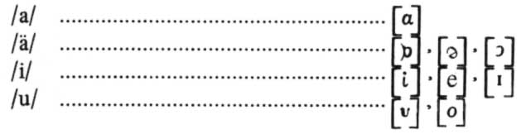
CONSONNES : p, b, t, d, k, g, q, m, n, ng, s, h, r, l, w, y .
Le symbole -q- représente la consonne occlusive glottale ?, le symbole -ng- représente la consonne nasale vélaire η.

[37]

UNE SOCIÉTÉ SIMPLE.
Parenté et résidence chez les Palawan (Philippines)
Chapitre I
INTRODUCTION AU SYSTÈME
DES RELATIONS SOCIALES

INTRODUCTION

Retour à la table des matières
L’objet de ce chapitre est de répondre à deux questions : quelles sont les catégories de parenté palawan et quelles sont les relations entre ces catégories ? En réalité, répondre à la première question revient à définir des statuts sociaux car, dans une société du type que nous étudions, la parenté est l’appareil qui distribue les rôles et assigne des statuts. Cette proposition se vérifie dans notre cas puisque tous les statuts, sauf deux - celui de juge-arbitre (ukum) et de chaman (bälyan) -, s’inscrivent dans les limites de la parenté, la qualité de non-parent n’apparaissant à la rigueur que comme un cas-limite de consanguinité (collatéral éloigné) ou d’alliance (allié potentiel). En bref : les statuts de parenté sont les principaux statuts sociaux.
Répondre à la seconde question (quelles relations existent entre les catégories ?) constitue déjà une esquisse du système des attitudes et des relations sociales.
Pour essayer de remplir ce programme nous nous fonderons sur deux sortes de réalités : les mots d’une part, les institutions et les comportements d’autre part. Il s’agit là en effet de deux aspects complémentaires et indissociables du même système d’action et de représentation. C’est la raison pour laquelle nous les envisagerons alternativement avant de nous prononcer sur la nature des termes étudiés. Ainsi tel terme de parenté sera défini puis placé dans le contexte social où justement il revêt sa ou ses valeurs sociologiques.
Notre travail, dans ce sens, peut être considéré comme une étude ethnolinguistique à visée sociologique car si, dans un premier temps, nous accordons une priorité aux mots, au lexique, nous cherchons derrière les mots les significations et le système, s’il en est, des relations sociales.
Il n’est guère besoin d’une longue introduction et le développement qui suit mettra en évidence, pensons-nous, les différents points de méthode qui viennent d’être évoqués. Disons cependant dans quelle mesure l’étude du vocabulaire fournit le fil directeur de ces recherches.
[38]
Les mots ou, plus exactement, les ensembles lexicaux, délimitent tout d’abord des champs sociaux et sémantiques. Ainsi le vocabulaire de la parenté délimite une sphère sociale - la plus importante - qui se distingue de l’ensemble couvert par les noms personnels qui renvoient à des relations qui recoupent les limites de la parenté. À l’intérieur même de la parenté, nous distinguerons a priori les consanguins des alliés et les nomenclatures qui leur correspondent ; cette distinction ne sera vraiment justifiée qu’un peu plus tard (section IV).
Si les termes de parenté et les noms personnels délimitent deux champs d’action et de représentation, ils forment tous ensemble un lexique qui se distingue de tous les autres dans la même langue par la propriété qu’il a d’être soumis à deux usages bien distincts : l’adresse et la référence . C’est la raison pour laquelle, entre autres, nous considérons que l’étude des noms personnels forme le complément nécessaire de celle qui est consacrée aux termes de parenté.
C’est aussi parce qu’il y a décalage entre les deux usages qu’on peut y lire des signes, des indices concernant les rapports sociaux. Ainsi en palawan comme en français, il existe un terme de parenté qui désigne les enfants (« fils de » et « fille de »), mais en adresse c’est le nom personnel qui est d’habitude utilisé. Cet exemple nous paraît trivial parce qu’il fait partie de nos habitudes mais on peut en tirer un indice intéressant sur la relation entre parents et enfants puisque d’autre part le terme de parenté est toujours utilisé à l’égard du père ou de la mère et jamais le nom personnel. La relation asymétrique qui se dessine alors doit être vérifiée par d’autres observations. Si le même raisonnement est tenu pour d’autres catégories de parenté, des conclusions intéressantes peuvent être établies .
Il ne suffit donc pas de définir le sens des mots, il faut encore observer leur usage dont la complexité ne se limite pas à la seule différence entre leur emploi vocatif et leur emploi en référence. Ainsi, même dans le discours indirect et en « parlant de », des distinctions subtiles mais précises et significatives interviennent. C’est tout le problème de l’emploi classificatoire et métaphorique, en palawan, du mot « frère » et de l’extension qu’il faut lui reconnaître.
[39]
Nous devons enfin insister sur le fait que l’étude doit toujours revenir à l’observation des institutions, des croyances, des comportements, des représentations qui, d’une façon ou d’une autre, sont nécessaires à la compréhension d’un ensemble dont l’aspect linguistique peut être privilégié mais qui n’en reste pas moins un aspect parmi d’autres.

I - LES CONSANGUINS.

1. TERMINOLOGIE.

Retour à la table des matières
La terminologie de la consanguinité , que nous envisagerons indépendamment de celle de l’alliance, indique un système indifférencié ou cognatique, ou encore non unilinéaire , comme le sont tous les autres systèmes de parenté des Philippines. Le système palawan se rapproche de ces derniers et de certains systèmes de Bornéo (Dusun par exemple : cf. Appell, G. N., 1963) tant par l’agencement des termes que du point de vue linguistique.
La nomenclature palawan se laisse aisément traduire en français qui, semble-t-il, reflète fidèlement les distinctions du palawan : les frères sont distingués des cousins, le père et la mère des oncles et tantes, les enfants des neveux. Une analyse plus minutieuse montre cependant que les deux nomenclatures diffèrent significativement, en adresse et en référence, notamment dans l’extension donnée à chaque terme. Nous étudierons maintenant ces termes en essayant de définir rigoureusement l’ensemble des positions généalogiques qu’ils recouvrent et les différentes acceptions dans lesquelles ils peuvent être utilisés.

tipusäd

Dans l’acception la plus stricte ce terme s’applique au frère et à la sœur, aîné (e) ou cadet (te), en adresse et surtout en référence. Le terme désigne également le cousin ou la cousine au premier degré (= f (fe) F (S) P (M) .
[40]
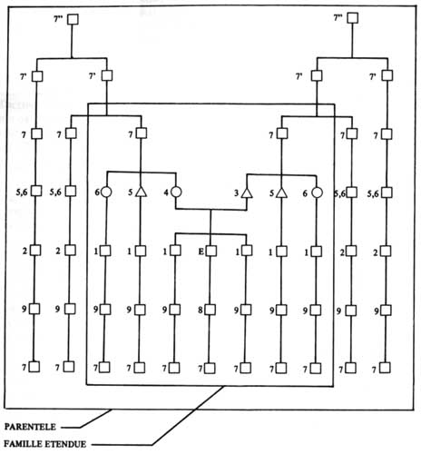
2. Consanguinité : Référence
Retour à la table des tableaux

1. tipusäd  2. ägsa  3. amaq  4. induq  5. maman  6. minan | 7. upuq  8. jägang  9. kämänaken  (7’upuq tukud)  7" upuq tälingga)
[41]
Il faut faire attention ici que l’usage en référence distingue catégoriquement le cousin au premier degré, toujours appelé tipusäd, du cousin au second degré ou au-delà, toujours désigné comme ägsa. Ce qui complique les choses pour l’observateur c’est que l’on peut s’adresser à un cousin au second degré ou au-delà en utilisant le terme tipusäd : il s’agit là d’un usage d’adresse lorsque l’on veut, par affection ou politesse, assimiler le cousin au frère (ou la cousine à la sœur). Il s’agit dans ce cas d’une extension métaphorique du terme tipusäd et celui à qui on parle est un « frère » (ou une « sœur ») de circonstance et de convention. Un autre élément de confusion est que le cousin au premier degré est lui aussi distingué du frère ou de la sœur « vrai », et l’opposition entre frère (tipusäd) et cousin (ägsa) permet de préciser que le « frère » dont on parle est en fait un cousin au premier degré (ägsakasa).
L’observation montre qu’il existe trois catégories de parenté bien distinctes dans l’esprit des gens, mais ces trois catégories ne se rendent que par deux termes : 1°) le frère ou la sœur « biologiquement vrai », 2°) le cousin (ou la cousine) au premier degré qui est un frère (ou une sœur) « socialement vrai », 3°) le cousin (ou la cousine) au second degré ou au-delà qui est un frère (ou une sœur) « métaphorique ». L’usage en référence regroupe indéniablement les deux premières catégories sous le terme tipusäd et la troisième catégorie est celle des egsa. Cette distinction d’ordre sociologique se trouve confirmée par le fait que l’inceste (sumbang) est défini entre cousins au premier degré mais pas au-delà.
Nous sommes en présence de deux niveaux de contraste : le niveau « biologique » qui comporte trois catégories et plus, le niveau « social » d’autre part, qui en comporte deux :

niveau « social » | tipusäd (F, S, f (fe) F (S) P(M) |  | ägsa
niveau « biologique » | tipusäd (F, S) | ägsakasa | ägsakedwa

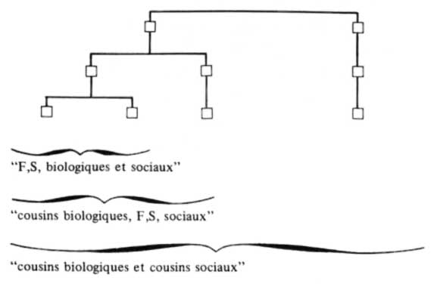

[42]
Les enfants de même père sont appelés « intestins séparés » (bugtuq tinäj) et l’expression distingue souvent les frères et soeurs « vrais » des cousins au premier degré. Les enfants de même mère sont dits « frères-chiens » (tipusäd idäng). Cette formule quelque peu péjorative doit sans doute être mise au compte de l’orientation patrilatérale de l’idéologie de parenté (cf. infra, p. 50). Sinon, ces deux sortes de germains ne présentent aucune différence sur le plan des droits et des devoirs et la prohibition de l’inceste s’applique aussi strictement à une catégorie qu’à l’autre.
Les termes ukaq = « aîné » et ariq = « cadet » sont utilisés en adresse et en référence pour les frères et soeurs ainsi que pour les cousins au premier degré, soit pour l’ensemble de la catégorie tipusäd. Ce sont eux que l’on utilise de préférence en adresse, plutôt que le terme tipusäd.
Dans le discours de style juridique le mot langgung s’entend fréquemment : c’est un synonyme du mot tipusäd employé également dans ce contexte avec son acception la plus métaphorique et quand on s’adresse à des parents très éloignés ou des non-parents.

ägsa

ägsaou egsanen recouvre théoriquement tous les cousins et cousines du premier au n^{eme} degré. Le cousin au premier degré, nous l’avons vu, doit être considéré comme un frère (ou une sœur) classificatoire. Chaque degré de collatéralité est indiqué : ägsa kasa, kädwa, kätlu... = cousin (e) au premier, second, troisième... degré (litt. « premier cousin, deuxième cousin, troisième cousin... »). En pratique le lien de parenté est oublié au-delà du troisième degré de collatéralité ce qui revient à dire que la mémoire généalogique ne remonte pas au-dessus de trois générations. Pour le 4ème ou 5ème degré de collatéralité on retiendra à la rigueur une présomption de parenté en affirmant qu’un tel est « un cousin, mais éloigné » (ägsa mäeraju näa), qu’il est « comme un étranger » (bilang taw) ou qu’enfin il est waris, ici au sens de « parent éloigné » (cf. infra, p. 50).
Le terme ägsa peut s’utiliser en adresse pour un parent éloigné de même génération ou pour un non-parent mais l’usage veut que l’on s’adresse à un cousin au deuxième ou troisième degré en lui disant tipusäd, les termes ukaq (aîné) et ariq (cadet) étant réservés aux « vrais tipusäd » (F, S, cousins au 1er degré). Ainsi, de même que l’on assimile un étranger à un cousin, quand on s’adresse à lui, on assimile un cousin à un frère. L’écart entre les interlocuteurs est réduit par l’utilisation en adresse du terme utilisé en référence pour le degré immédiatement précédent :
[43]

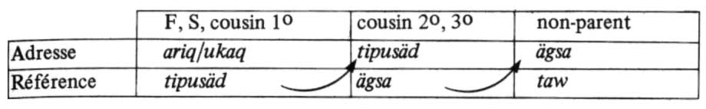
Le système de l’adresse fait preuve d’une plus grande élasticité en ce qui concerne l’extension donnée aux termes, leur usage « classificatoire », et on tend généralement à diminuer la distance sociale en élargissant le sens des mots. L’usage en référence permet au contraire d’établir des coupures plus nettes : il y en a une entre tipusäd et ägsaau premier degré de collatéralité ; la coupure entre ägsa et taw (cousin et non-parent) se situe au troisième degré : en deçà le lien de parenté peut être retracé, au-delà il disparaît. C’est ainsi qu’aucun informateur n’a jamais pu me désigner avec certitude un tiers comme un cousin au quatrième degré, bien qu’encore une fois une présomption puisse exister dans ce sens.
Ces deux coupures que nous livre le système de référence, au premier et au troisième degré, nous permettent d’établir provisoirement une partition de la sphère des relations de parenté : 1°) le premier degré de collatéralité forme l’enveloppe de ce que nous proposons d’appeler la « famille étendue », par opposition à la « famille élémentaire » (père, mère, enfants) décrite ailleurs (cf. p.168) 2°) le deuxième point de démarcation, au troisième degré, marque la limite extérieure de la « parentèle » ; 3°) au-delà du troisième degré s’étend la « parenté étendue », sorte de région marginale de la consanguinité jouant cependant un certain rôle dans la représentation des relations de parenté (cf. infra, p.53).
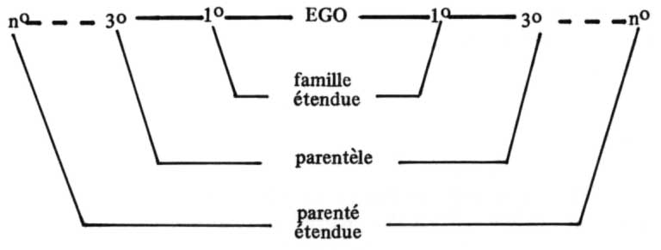

Cette distinction en trois catégories sera reprise plus tard (cf. infra, p. 52 sqq.) mais nous la soulignons dès maintenant parce que c’est dans la génération d’Ego que s’opère la partition de la sphère de la consanguinité et par un calcul de la collatéralité qui se lit dans l’utilisation des termes ägsa et tipusäd .
[44]
Précisons enfin que la limite placée au troisième degré doit plutôt être considérée comme une transition progressive que comme une rupture brusque. Le cousin au troisième degré est déjà un parent éloigné. Il est également possible que le degré exact de collatéralité ne puisse être précisé : la relation est alors déduite de celle qui existait dans la génération précédente entre les parents (pères et/ou mères) respectifs. Ainsi peut se conserver le souvenir d’un lien fort distendu si le contexte le permet.
La reconnaissance des liens de parenté diffère selon l’âge et la génération : la mémoire généalogique individuelle n’excède pas trois générations mais la mémoire généalogique collective est celle de la génération vivante la plus âgée et ce sont les membres de cette génération, particulièrement les spécialistes de droit coutumier, qui déterminent avec une plus grande exactitude les relations et degrés de cousinage à l’occasion notamment des mariages. Ces relations peuvent échapper aux membres des générations inférieures. La mémoire généalogique collective porte sur un ensemble de six générations dont trois sont en vie.

jägang

Ce terme désigne exclusivement le fils ou la fille ainsi que le fils ou la fille du conjoint, en référence. Le terme n’est pas utilisé en adresse mais ning, äling ou le nom personnel (cf. infra, p. 80).
L’ordre de naissance des enfants peut être précisé par les termes : kinawkanan = l’aîné (e) des fils et des filles, suminunud = le (la) deuxième-né (e) (litt. « le suivant »), tätängaq — le troisième-né ou l’enfant « du milieu » (tengaq = moitié, milieu), kärinan = le dernier-né, le puîné. De ces quatre termes, seuls le premier et le dernier sont vraiment spécifiques et propres à une telle distinction .

kämänaken

kämänak ou kemanaken désigne tous les neveux et nièces, soit les enfants de tipusäd et d’ägsa(f(fe)F(S), f(fe)f(fe)F(S)P(M), f(fe)f(fe)f(fe)F(S)P(M) P(M), ...). Les enfants (et leurs conjoints) du frère (ou de la soeur) du conjoint sont assimilés à des kämäenaken également. C’est un cas sur lequel nous reviendrons plus loin (cf infra, p. 85 ).
En adresse les termes kämänak, anak et mänak sont utilisés ou bien le nom personnel seul.
[45]

amaq

amaq est le terme d’adresse et de référence pour le père. Le nom personnel n’est jamais utilisé pour s’adresser au père. Le second mari de la mère est appelé gantid amaq (litt. « remplaçant du père ») et on s’adresse à lui par le terme maman « oncle ».

induq

Ce terme désigne la mère et s’utilise en adresse et en référence à l’exclusion du nom personnel. La seconde femme du père est une gantid induq et le terme d’adresse est minan (« tante »). Les enfants appellent parfois leur mère amang quand ils lui parlent.

maman

Le terme maman s’applique aux frères, collatéraux masculins et conjoints de collatéraux du père et de la mère (F P(M), fF(S)P(M) P(M), f f(fe)F(S)P(M)P (M) P(M)... E SP(M), EfeF(S)P(M)P(M)...). Le terme peut être étendu au F du conjoint d’un germain du père ou de la mère (F E(Ee)S(F)P(M) ) ou encore au conjoint de la tante du conjoint (ESP(M)E(Ee) ).
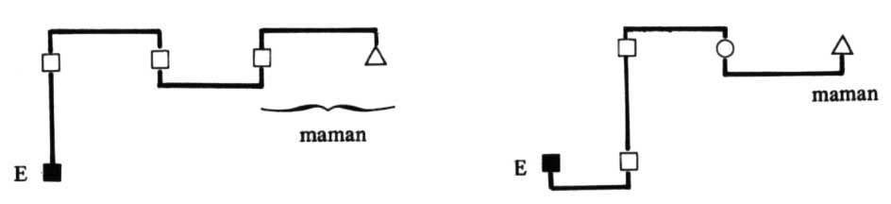

La catégorie englobe donc non seulement des consanguins, mais des alliés de consanguins (comme le terme kemenaken = neveu, nièce). C’est une occasion de remarquer que cette terminologie a le pouvoir d’intégrer un plus vaste ensemble de parents que ne l’a la terminologie de l’alliance (cf. p. 91).
Comme le terme ägsa (« cousin »), le terme maman s’utilise en adresse à l’égard de non-parents ou de parents éloignés dans la génération supérieure à celle d’Ego.
Le terme permet aussi d’établir une sorte de parenté fictive entre Ego et un individu de génération supérieure pour qui il n’y a pas de terme de parenté spécifique. On parlera dans ce cas de maman ät laläw = « oncle surnommé tel, soi-disant oncle ». La figure suivante illustre un cas semblable :
[46]

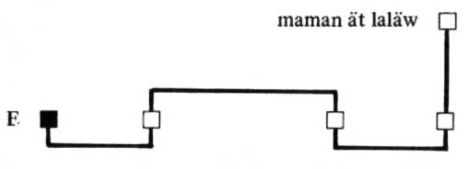

Le degré de collatérité peut être précisé pour les oncles et tantes comme pour les cousins mais le degré est déterminé à partir de la génération d’Ego : maman àt kasa (litt. « oncle du premier ») est un oncle au premier degré, c’est-à-dire un oncle par le cousin au premier degré ; l’expression complète est : maman ät ägsa kasa (« oncle (qui est le père) du cousin au premier degré). De même pour maman àt kädwa, kätlu, etc.
Le terme maman s’utilise en référence et en adresse avec ou sans le nom personnel.

minan

C’est la relation identique à celle qui précède, mais pour une femme (SP (M), feS(F)P(M)P(M), ... EeFP(M), ...). Le terme s’applique également à la contrepartie féminine des cas particuliers vus ci-dessus (EeFP(M)E(Ee), etc.). En adresse : minan avec ou sans nom personnel.

upuq

Ce terme s’applique aux parents de génération +2 et -2, en ligne directe et en ligne collatérale, sans distinction de sexe, soit aux grands-parents (grand-père et grand-mère) et leurs collatéraux, aux petits-enfants (petit-fils et petite-fille) et leurs collatéraux. (Génération +2 : P(M)P(M), F(S)P(M)P(M), E(Ee)S(F) P(M)P(M), f(fe)F(S)P(M)P(M)P(M), ... ; génération -2 : f(fe)f(fe), f(fe)f(fe)F(S), ... ). Le terme est étendu en référence et en adresse aux conjoints des consanguins et, en adresse particulièrement, aux parents éloignés ou même non-parents de la génération correspondante.
Pour les générations +3 et +4 (arrière-grand-père et grand-mère, arrière-arrière-grand-père et grand-mère) on utilise respectivement les désignations upuq [47] tukud = « aïeul du coude » et upuq tälinga = « aïeul de l’oreille » .

gunggurang

Par gunggurang on entend tous les consanguins de génération supérieure et d’abord le père et la mère. Comme le mot « parent » en français, il a le sens de « père et mère » et celui de « parents en général, particulièrement dans la génération supérieure ». En palawan gunggurang englobe amaq, induq, maman, minan et upuq (gén.+2).
Le terme kegunggurangan, formé sur la même racine, se traduira par « ancêtres » mais il désigne, stricto sensu, tous les parents décédés de génération supérieure à celle d’Ego.

Distinctions selon le sexe

Les seuls termes qui font une différence pour le sexe sont ceux de père et mère (amaq et induq), d’oncle et de tante (maman et minan). Pour toutes les autres relations on peut préciser le sexe en ajoutant le mot libun (= « femme ») ou laki (= « homme ») : par exemple upuq ku libun = « ma grand-mère » ou « ma petite-fille », tipusäd ku lelaki = « mon frère ».

Termes réciproques

Les termes réciproques sont ceux de tipusäd, ägsa et upuq (germains, cousins, grands-parents et petits-enfants). La réciprocité marque donc les rapports entre parents de même génération ou de génération alterne alors que l’absence de réciprocité caractérise les rapports entre générations successives. Toutefois, les termes ukaq (« aîné ») et ariq (« cadet ») qui sont utilisés par les membres de la même génération ne sont évidemment pas réciproques.
L’existence d’un terme réciproque n’est d’ailleurs qu’un indice imparfait du caractère symétrique ou non de la relation et la terminologie n’est pas le reflet fidèle du système des attitudes. Le terme réciproque upuq, par exemple, correspond à une relation fortement asymétrique (cf. infra, p. 85). D’une façon générale cependant la non réciprocité du terme signale l’asymétrie, et la réciprocité l’équivalence.
[48]

Schéma de la distribution des termes de consanguinité

En répartissant les neuf principaux termes de consanguinité selon trois dimensions, on obtient une image d’ensemble simple et partiellement représentative des catégories de parenté consanguine :

 | LIGNE DIRECTE | LIGNE COLLATÉRALE
+2 | upuq
+ 1 | amaq/induq | maman/minan
0 | tipusäd | egsa
-1 | jägang | kämänakän
-2 | upuq
3. Distribution des termes de consanguinité
Retour à la table des tableaux

Les trois dimensions qui organisent ce tableau sont celles 1°) de la génération, 2°) de la collatéralité, 3°) du sexe, celle-ci n’étant effective que dans la génération +1.
Ce schéma met en évidence quelques caractéristiques de la nomenclature considérée : la neutralisation des trois oppositions (de sexe, de génération, de collatéralité) dans le terme upuq, ainsi que l’application limitée à la génération +1 de la distinction de sexe.
Plus significatif est le regroupement des termes en deux grandes catégories : dans la partie gauche du tableau se trouvent les termes employés à l’intérieur de la famille élémentaire et dans la partie droite les termes appliqués à tous les autres consanguins. Le fait que les termes amaq, induq et jägang n’aient pas d’extension collatérale, même au premier degré, est le signe que ces termes sont bien réservés à une sphère distincte de relations de consanguinité, celle de la famille élémentaire.
La terminologie reflète bien l’opposition de la famille élémentaire aux autres groupements de consanguins mais elle ne reflète pas les démarcations entre famille étendue, parentèle et parenté étendue ; l’observation des conduites et l’étude de l’emploi de certains termes pris isolément (le terme tipusäd notamment) permettent seules d’établir de telles distinctions. Autrement dit la seule classe qui se dégage ou s’isole globalement de cette nomenclature est celle de la famille élémentaire. Ce phénomène résulte sans doute du rôle fondamental joué par elle dans la vie sociale et économique (cf. p. 162).
La nomenclature, enfin, ne révèle pas les autres modalités d’organisation des relations entre consanguins. Les groupements dont nous avons parlé (famille élémentaire, étendue, parentèle et parenté étendue) reposent pourtant en partie sur de telles notions ; ce sont elles que nous envisagerons maintenant.
[49]

2. MODALITÉS, GROUPEMENTS
ET TYPES DE RELATIONS DE CONSANGUINITÉ

Retour à la table des matières
Les termes que nous étudierons maintenant n’appartiennent pas à la nomenclature de parenté proprement dite ; ils opèrent des regroupements de parents en catégories fondées sur des critères de filiation.
Retracer le lien entre grand-père et petit-fils, c’est en donner le sugsugan. Deux individus sont de même sugsugan quand leurs généalogies leur permettent de retrouver un ancêtre commun. Il s’agit donc bien, ici, de la notion de filiation. Le sens des mots puranak et kapuranakan fait appel à la même idée : le käpuranakan est l’ensemble des descendants d’un ancêtre commun. Cet ensemble se divise en tutusan ou « branches généalogiques ».
Selon un de nos informateurs le käpuranakan aurait aussi une base territoriale : d’après lui les communautés de la Mekagwaq et de la Tamlang, et jusqu’à Males inclus (cf. carte II) formeraient un même kapuranakan issu d’un ancêtre du nom de Puruwan. S’agit-il d’une projection sur le plan généalogique de la notion de région géographique et sociale ou bien d’une tradition se rapportant à une réalité historique ? Il est difficile de trancher mais quelques éléments de généalogie permettent de faire remonter les habitants de la région à des ancêtres mythiques.
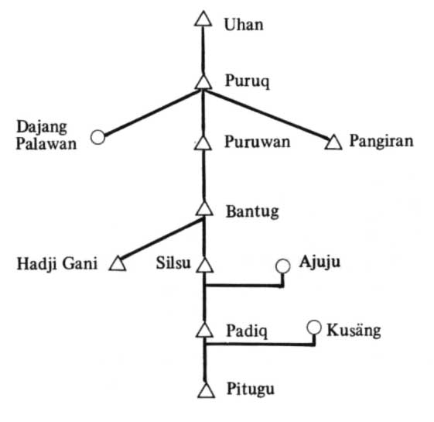
[50]
Ce fragment de généalogie constitue une tentative, exceptionnelle dans l’ensemble de nos informations, pour rattacher le présent à un passé éloigné et pour conférer à la population actuelle une identité collective fondée sur la filiation. Ces informations cependant n’ont pas été confirmées ou complétées par d’autres données du même type. Elles ont été recueillies de la bouche de l’habitant le plus âgé de la région, Pitugu, qui figure au bas de cette généalogie. Elles témoignent en tout cas d’une tradition faisant remonter l’origine du groupe à plus de trois générations.
Cette généalogie présente d’autre part deux points d’intérêt : d’abord l’accentuation de l’aspect agnatique de la filiation (Pitugu se rattache à Uhan, au sommet de la généalogie, par les hommes uniquement), accentuation dont on verra d’autres indices (cf. infra) ; ensuite l’idée qui préside à la construction d’une telle généalogie est d’englober les habitants de la région dans un réseau de parenté qui les unisse tous, au moins en principe. Or il existe un terme qui exprime cette idée : celui de kampung. Deux individus font partie du même kampung (ils sont käkampungan entre eux) quand il existe une relation de parenté entre eux, de préférence lointaine (c’est-à-dire au-delà du troisième degré). Notre informateur définissait le kampung comme un cercle. Ce cercle comporte deux moitiés correspondant à deux catégories de parents : les äsba (moitié droite) et les waris (moitié gauche). Ces deux termes forment couple et renvoient à une série d’oppositions homologues :

esba | waris
masculin | féminin
fort | faible
droite | gauche
par les hommes | par les femmes
patrilatéral | matrilatéral
sang identique | sang différent
première moitié de la parenté | seconde moitié de la parenté
parent proche | parent éloigné

Par rapport à un frère ou un cousin au premier degré, un cousin au 3ème degré ou au-delà est un esba, comme l’atteste la phrase : « märayu nä, käekampungan kaj, äsba lang » = « c’est un parent éloigné, nous sommes du même kampung, nous ne sommes que des esba ». Un waris à son tour est un parent plus éloigné qu’un esba. Les contrastes sémantiques entre ces termes induisent donc une échelle marquant trois degrés d’éloignement généalogique ou collatéral : 1°) les parents proches (jusqu’au 2ème ou 3ème degré) 2°) les esba (3ème degré et au-delà) 3°) les waris (4ème degré et au-delà ou simple présomption de parenté). Le sens de waris comme « quasi-non-parent » ressort bien de l’exemple suivant :
[51]

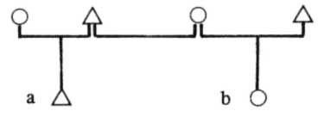

a et b sont unanimement définis comme waris : d’un côté ils sont « comme des frères » (bilang tipusäd), d’un autre côté rien n’interdit leur mariage.

Dans un autre registre ces deux mots prennent les valeurs opposées de « du côté du père, patrilatéral, par les hommes... » et « du côté de la mère, matrilatéral, par les femmes... ». Ces deux significations se doublent de celles de « sang identique » « sang différent » selon la théorie qui veut que le sang, comme principe physiologique héréditaire, se transmette de préférence par les hommes, les femmes faisant « sortir » le sang. On comprend dès lors que les deux notions de « parent proche » et de « parent par les hommes » aillent de pair. À ces notions seront associées celles d’une supériorité ou d’une prééminence du masculin sur le féminin, des hommes sur les femmes.
Comment, dans une société sans filiation agnatique, rendre compte d’une théorie aussi patrilinéaire d’apparence ? Il est à remarquer tout d’abord qu’une société où prédomine la filiation indifférenciée peut très bien s’accommoder d’une idéologie de la transmission par les hommes des qualités héréditaires, et qu’un système cognatique est compatible avec le patriarcat. C’est le cas de la société palawan qui réserve aux hommes et, sans doute par extension, à l’élément patrilatéral - plutôt que patrilinéaire - une certaine prééminence dont la base institutionnelle reste assez mince : en font foi l’usage du patronyme (cf. infra, p. 94) et l’interdit de mariage plus fort avec une cousine au 2ème degré äsba (parallèle patrilatérale) que waris. Dans la discussion de mariage également les patrilatéraux de la femme semblent peser d’un poids plus lourd mais la différence est une question de degré, il n’y a pas de détention exclusive de l’autorité par les patrilatéraux.
Le fait que les hommes siègent dans les palabres et les femmes très rarement, l’idée que la femme est « faible » et doit être protégée alors que l’homme est « fort » et a un rôle protecteur, et ainsi de suite, font mieux comprendre l’imprégnation de l’idéologie de parenté par une inspiration quasi-patrilinéaire.
C’est bien d’idéologie qu’il faut parler car il s’agit d’une part d’un point de vue normatif indigène et d’autre part d’une projection de notions ou de concepts sur une région de la parenté et des relations sociales de peu d’importance sociologique réelle. Les termes esba et waris qualifient d’abord, en effet, les parents éloignés (3ème degré et au-delà) et la notion de kampung qui les englobe renvoie aussi à une parenté fort distendue. Nous avons cependant insisté sur ces [52] notions parce qu’elles font partie du modèle indigène et qu’elles permettent de comprendre la façon dont les gens « voient » leur société. Elles contribuent aussi à étayer notre propre conception des relations de parenté palawan comme formées de cercles concentriques délimitant des groupes ou catégories de natures sociales distinctes. C’est le sujet que nous allons maintenant reprendre plus complètement.

3. FAMILLE ÉTENDUE, PARENTÈLE,
PARENTÉ ÉTENDUE

Retour à la table des matières
La terminologie de consanguinité, nous l’avons vu (cf. p. 48), faisait ressortir l’existence de la famille élémentaire qui forme, pour Ego, le centre de l’univers de parenté. Au-delà s’étendent des cercles concentriques qui sont la famille étendue, la parentèle, la parenté étendue. Les limites sont fonction du degré de collatéralité ; elles peuvent varier en fonction du contexte mais elles restent fondées sur des critères récurrents et spécifiques.
Les critères permettant d’établir l’existence d’un groupe de collatéraux jusqu’au premier degré inclus et que nous suggérons d’appeler « famille étendue » sont les suivants :

1°) Les relations sexuelles entre membres de ce groupe sont définies comme incestueuses.
2°) Le terme tipusäd est utilisé en référence dans la génération d’Ego.
3°) Les rapports entre membres de ce groupe sont marqués en principe par la générosité et l’indulgence.
4°) La règle de pinämikitan s’applique presque exclusivement à l’intérieur du premier degré de collatéralité.

Les deux premiers critères ont déjà été discutés (cf. p. 41). Le troisième repose en fait sur des affirmations de principe qui ne sont pas toujours vérifiées dans la réalité mais qui sont suffisamment précises ; elles consistent 1°) à nier la possibilité de contracter des dettes (utang) : on ne fait pas de dette, dit-on, avec un cousin au premier degré ; 2°) à éviter de sanctionner les conflits par des amendes (bätang) ou même à nier la possibilité de conflit juridique (bisara) entre ces parents.
Le quatrième critère repose sur une règle que nous étudierons plus loin (cf p. 176), celle de pinämikitan : elle consiste à faire dépendre un homme d’un consanguin de son épouse. Or ce consanguin est très rarement un collatéral de plus d’un degré d’éloignement. Son rôle est de « protéger » sa « sœur » (tipusäd) ou sa « fille » (jägang). Le sens classificatoire de ces mots prend alors toute sa force.
D’une façon générale les valeurs de solidarité et de générosité sont particulièrement accentuées dans la famille étendue : ceux avec qui l’on partage généreusement, ceux que l’on défend et qui vous protègent se situent à l’intérieur de l’enveloppe du premier degré de collatéralité. Si des cousins plus éloignés s’assimilent [53] à la famille étendue c’est plutôt par une relation virtuelle qui ne prend effet que sous l’influence des circonstances, de façon plus conjoncturelle qu’automatique. Il faut aussi tenir compte de variantes individuelles mais la tendance générale demeure : plus le degré de collatéralité est éloigné, moindre est la solidarité, plus il est proche, plus grande est la solidarité. L’existence de la famille étendue repose donc en fin de compte à la fois sur des critères discrets et sur une loi tendancielle.
La parentèle de son côté est définie par opposition à la famille étendue comme la sphère de parenté où le mariage est possible et même fréquent (cf p. 117), où le terme egsa, dans la génération d’Ego, se substitue en référence à celui de tipusäd, où la règle de « gardiennage » des hommes (pinämikitan) ne s’exerce plus ou de façon exceptionnelle, où, enfin, les valeurs de générosité et de solidarité s’expriment à un degré assez faible tandis que les conflits sont plus fréquents. Par opposition à la parenté étendue la parentèle constitue l’enveloppe à l’intérieur de laquelle la relation généalogique est retenue et conservée et où on peut assigner aux parents un degré précis de collatéralité. Après le 3ème degré la relation exacte est oubliée et sort des mémoires individuelles aussi bien que de la mémoire collective (cf. supra, p. 43).
La parenté étendue commence en effet au 4ème degré et englobe alors l’ensemble des gens avec qui une relation de parenté est présumée. C’est le cercle maximum de la parenté, une représentation qui peut recouvrir la quasi-totalité du champ social là où une situation d’endogamie se perpétue sur plusieurs générations. C’est d’autre part la notion même de kampung, d’äsba et de waris, définis plus haut (p. 50). La notion de kampung ou de parenté étendue nous paraît donc être toute théorique et comme une sorte de spéculation.

Résumons brièvement ce qui précède : la famille étendue forme, pour Ego, une entité discrète mais non localisée, douée d’une solidarité interne réelle dont une des conséquences ou aspects les plus importants est la règle de « gardiennage » des hommes sur leurs soeurs et filles. La famille étendue comprend tous les parents à l’intérieur du premier degré inclus. Aucun terme spécifique ne s’applique, en palawan, à cet ensemble de parents.
La parentèle est l’ensemble des parents qu’on peut situer généalogiquement. Ce sont les « consanguins » au sens strict qu’a ce terme dans la langue : sangkädugu = « ceux qui ont le même sang ». La parentèle s’étend jusqu’au 3ème degré de collatéralité inclus.
La parenté étendue ou kampung correspond dans la langue à certains termes et à certaines représentations mais ne recouvre pas un ensemble bien délimité de parents ou un groupe quelconque ayant une fonction sociale précise. Le domaine de la parenté étendue commence au-delà du 3ème degré de collatéralité.
Les cloisons entre ces trois groupes ou catégories ne sont pas fixées avec rigidité : l’affaiblissement graduel de la solidarité avec la distance collatérale crée une transition progressive d’une catégorie à l’autre.
[54]

4. PROPRIÉTÉ COLLECTIVE
DES DESCENDANTS D’UN ANCETRE COMMUN

Retour à la table des matières
Les catégories précédentes - famille étendue, parentèle, parenté étendue - étaient toutes définies à partir d’Ego, le sujet parlant. Or il existe par ailleurs un groupe qui se définit par rapport à un ancêtre commun : l’ensemble des collatéraux unis par la filiation indifférenciée à partir d’un même aïeul à la 3ème génération supérieure. Nous rencontrons ici les notions de tutusan et puranak vues plus haut (cf. supra, p. 49).
Le seul critère d’existence de ce groupe de filiation est la propriété commune de certains biens appelés pusakaq. Ceux-ci sont des biens collectifs par opposition aux artaq qui sont des biens individuels. Les pusakaq se présentent traditionnellement sous la forme de gongs (agung ou sanang), jarres (siburan), boîtes à bétel en étain ou en argent (sälapaq), sabres ou kriss de fabrication musulmane (badung, etc.), pointes de lance, etc. Certains de ces biens entrent dans la composition de la dot (assiettes chinoises, boîtes à bétel par exemple) mais non les plus précieux (gongs ou jarres essentiellement).
Ces biens étaient et sont encore acquis à l’extérieur et payés par un surplus de riz. Celui qui acquérait un tel bien le transmettait par héritage à ses enfants. Le bien devenait alors la propriété collective des enfants puis des petits-enfants et ainsi de suite. L’héritage se faisait de façon indifférenciée et les droits de propriété se répartissaient également entre les fils et les filles. L’aîné du groupe de consanguins avait la garde de l’objet ou des objets ainsi hérités.
Au bout de trois générations on procédait à une reconcentration de la propriété si celle-ci avait été primitivement acquise par plusieurs individus : les descendants (puranak) de l’un des acquéreurs initiaux versaient aux descendants des autres acquéreurs la part respective payée par ceux-ci pour l’acquisition du pusakaq.
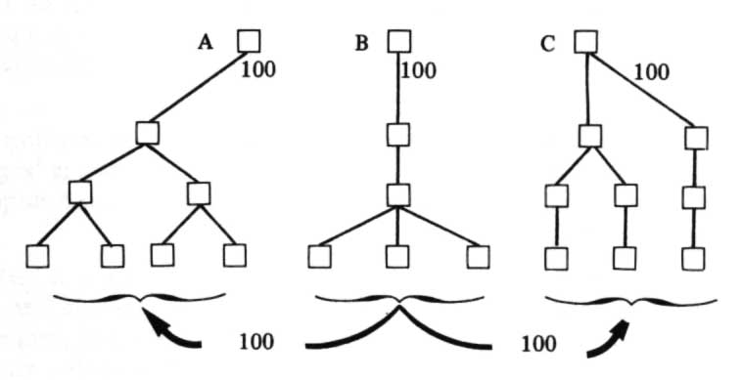

Les descendants de B versent à ceux de A et de C la part payée originellement par A et C. Le pusakaq est ainsi reconcentré entre les mains des descendants de B.
[55]
S’il n’y avait eu originellement qu’un acquéreur on procédait de même en calculant la part respective de tous les descendants et ceux d’entre eux qui remboursaient leur part aux autres obtenaient ainsi la propriété exclusive du pusakaq. Le fait que l’on reconcentrât ainsi la propriété de toutes les trois générations est par ailleurs un bon indice de l’extension maximum du groupe de filiation au troisième degré de collatéralité.
L’usage de ces biens est soumis à un accord (isun) entre les co-propriétaires.
Bien que les pusakaq soient en nombre très limité aucune compétition n’a été relevée pour leur usage ou leur possession. La raison principale en est sans doute qu’ils ne confèrent ni privilège social (sous forme de statut ou autre) ni bénéfice matériel particulier. Deux cas principaux sont à envisager : 1°) S’il s’agit de biens n’entrant pas dans la composition de la dot, c’est-à-dire des jarres et des gongs, leur usage ne peut être que collectif : en effet, les jarres servent exclusivement à la préparation de la bière-de-riz ou de l’hydromel dont la confection et la consommation sont collectives et en aucun cas individuelles ou familiales ; quant aux gongs ils forment un orchestre de percussions et tous les membres du groupe de voisinage où ils se trouvent y ont libre accès ; enfin les gongs et les jarres se prêtent aisément et il y en a en suffisance dans la région pour animer les rares nuits de boisson ou les veillées de mariage, quand ils sont considérés comme indispensables. 2°) En ce qui concerne les biens de valeur moindre leur fonction est de faire partie de la prestation matrimoniale (ungsud ou bärjan) ou d’amendes (bätang) sanctionnant des fautes. Comme les collatéraux ont l’obligation de contribuer, dans la mesure de leurs moyens, au rassemblement de ces prestations, celles-ci sont de nature collective et si les biens dont elles sont composées font l’objet d’une propriété commune, ils remplissent donc ainsi leur vocation. Les prestations ou amendes sont réunies pour des individus mais par un ensemble de collatéraux et théoriquement tous ont, en fonction du degré de collatéralité, une obligation équivalente à participer à la dépense. Un bien commun donné à cette occasion représente la part obligée de chacun et ne crée par conséquent aucune dette individuelle. Les pusakaq sont ainsi écoulés jusqu’à leur épuisement au fur et à mesure des mariages et des litiges.
Il est vrai que les différences créées par l’éloignement généalogique sont génératrices d’un déséquilibre entre les droits égaux sur la propriété commune et les devoirs inégaux à contribuer aux prestations. Qu’en est-il en réalité ? Tous les pusakaq recensés dans la région sont d’acquisition récente et leur origine ne remonte pas à plus de deux générations. Les groupes de parents qui possèdent ces biens sont donc relativement restreints et la solidarité qui unit leurs membres est encore assez forte pour prévenir le développement de conflits chroniques. Enfin et surtout ces biens ne constituent pas une richesse d’une grande importance économique.
Dans nos observations les pusakaq ne font pas l’objet d’une compétition et leur usage ne pose pas de problèmes. Ils ne sont pas thésaurisés et restent, dans l’ensemble, en quantité médiocre. Sur le plan de la parenté il faut se garder de surestimer leur fonction d’intégration ou de fractionnement.
[56]

5. LE PACTE DE SANG

Retour à la table des matières
L’institution du « pacte de sang » (sandugu) crée un lien de consanguinité aussi « vrai » socialement que celui qui se reçoit à la naissance. Ce lien s’établit entre deux individus, de même sexe ou de sexe différent, au cours d’une cérémonie simple dont l’acte essentiel tient dans l’absorption réciproque du sang mélangé des deux contractants.
La cérémonie en question comporte une palabre (bisara) et le rite proprement dit consistant à boire le sang. La palabre débute par un préambule au cours duquel le « juge » (ukum) mène une sorte d’interrogatoire destiné à établir la sincérité des sentiments que se portent les futurs « frères de sang ». Une prestation (ungsud) d’un montant très modeste est versée par ceux-ci et distribuée au « juge » (ukum) ainsi qu’aux « témoins » (saksiq). Puis les deux partenaires s’entaillent la poitrine et mélangent chacun quelques gouttes de leur sang à un peu d’eau. Une prière est adressée à Ampuq au moment de l’absorption, ce qui confère au rite une valeur religieuse car le lien s’établit « devant Ampuq » qui le sacralise. La palabre se poursuit ensuite et l’ukum précise le montant de la prestation à fournir en cas de rupture de la relation ; cette prestation, qui doit alors être donnée à l’ukum, est d’un montant élevé . La discussion se termine sur des « recommandations » (usjat) faites aux partenaires. L’ensemble de la cérémonie et le type de discussion sont d’ailleurs analogues à celles du mariage (cf. infra, p. 127). Une petite fête suit la palabre, sous forme de repas et de boissons alcoolisées.
On procédait autrefois, rapporte-t-on, à une ordalie : chaque partenaire tenait d’une main un court morceau de rotin. Un espace d’un ou deux centimètres séparait les deux mains et le rotin devait être tranché d’un grand coup de sabre donné à cet endroit. Si l’un deux recevait le coup, les intentions étaient mauvaises et le pacte ne pouvait se faire. Cette information démontre bien le caractère sacré de ce pacte aux yeux des Palawan .
Le lien de parenté créé par le pacte de sang se conforme aux règles normales de la parenté et en respecte toutes les implications ; il se forme également en accord avec les liens de consanguinité et d’alliance antérieurs.
Deux relations seulement peuvent être créées : père (ou mère) - fils (ou fille) et frère (ou sœur) - frère (ou sœur). On ne peut, par exemple, être « frère » de sang d’un parent classé antérieurement comme « oncle » mais il est possible de devenir son « fils » ; la différence de génération est ainsi respectée. Le [57] pacte de sang entre individus de générations consécutives est fréquent et la relation établie est P(M)-f(fe). Entre individus de la même génération la relation est F(S)-F(S) mais en adresse l’âge relatif est rappelé par les termes habituels d'ukaq et d'ariq (« aîné » et « cadet »). Le pacte peut s’établir entre individus de sexe opposé et l’appellation respecte évidemment cette différence : une tante et un neveu deviendront respectivement « mère » et « fils ».
Les liens de consanguinité établis par le pacte de sang sont incompatibles avec ceux de l’alliance : les catégories des beaux-parents (pängibanan), beaux- frères (bajäw) et belles-sœurs (ipag) ainsi que la catégorie ugang (cf. infra, p. 63 ) sont exclus comme partenaires possibles de ce pacte. Et en effet, si le père de la femme devenait un père, la femme serait une sœur et le mariage serait incestueux ! Après le divorce cependant le pacte de sang redevient possible avec les consanguins de l’ex-femme ou de l’ex-mari. Les biras (= maris de deux soeurs) sont des partenaires souhaitables.
Les enfants de deux frères de sang ne peuvent se marier, étant des cousins au premier degré. La relation est donc transitive : si A devient « père » de B et B « frère » de C, alors A est aussi « père » de C. Le caractère transitif de cette relation la rend fonctionnelle : l’étranger qui devient « frère de sang » d’un individu s’insère dans la parentèle de cet individu et participe au même réseau de parenté. Le pacte de sang n’est donc pas une affaire individuelle seulement.
L’établissement d’une parenté sandugu permet en effet de s’acquérir des parents pouvant fournir protection et assistance. Lorsque, à la suite de son mariage, un homme vient habiter une région où il n’a pas de parents, il cherchera immanquablement à devenir « frère » ou « fils de sang » d’un habitant de cette région. Le cas est illustré par Itun, de Tabingalan, venu de la région de Batarasa, plus au sud, et devenu « fils » d’un panglima de Tabud, Katunan. La relation est surtout avantageuse pour Itun qui bénéficie ainsi d’un réseau de parenté le protégeant de l’isolement. Katunan, de son côté, se fait des parents dans une région où il n’en avait pas. La différence de génération créée par le pacte « père » et « fils ») ne résulte ni d’une relation de parenté antérieure, ni d’une différence d’âge mais sans doute d’une volonté plus « politique » pour créer ou maintenir une différence d’autorité et d’ascendant entre le « père » et le « fils ».
Une autre motivation invoquée par les informateurs est de remplacer un parent décédé : ainsi José ayant perdu son père devint fils de Mandun et Usuj fils de Carmen à la suite du décès de sa mère. L’autre partie peut aussi invoquer de bonnes raisons pour accepter la relation. Usuy par exemple est un chaman et un guérisseur habile qui fera naturellement bénéficier sa mère de soins attentifs et gratuits. Mais ce genre d’avantages ne constitue pas une motivation fondamentale et le pacte de sang peut effectivement concrétiser une relation d’affection réciproque.
Plus stratégique est le pacte de sang quand il est destiné à mettre fin à un conflit : c’est ainsi que Katunan a proposé au Visayan Rudivo de devenir son frère de sang à la suite d’une affaire dont Katunan craignait les conséquences . [58] C’est l’occasion de noter que le pacte unit souvent un Palawan et un musulman. C’est par ce biais que, dans le passé, des relations d’échange durables s’instituaient entre les groupes palawan et musulman, le pacte de sang venant renforcer le lien commercial entre les groupes ou, peut-être même, lui permettant d’apparaître. Le pacte de sang peut être envisagé de façon plus générale comme une autre mesure dont dispose la société pour écarter la violence et faire cesser les conflits.
Cette institution peut se résumer de la manière suivante : c’est une sorte de contrat à caractère juridique et religieux, de nature collective plus qu’individuelle, qui donne naissance à des relations de parenté étroites, contraignantes et « vraies ». Retrouver des parents qui sont pour l’individu un appui nécessaire dans la vie sociale ou restaurer la paix en sont les motivations essentielles.

6. L’ADOPTION

Retour à la table des matières
Quand le père et la mère sont décédés, le ou les orphelins sont pris en charge par un parent proche, frère du père ou de la mère par exemple. Le petit Purtinyu par exemple vivait à Bungsud avec sa sœur aînée et le mari de celle-ci, Dangkug. Le jeune frère était alors à la charge de sa sœur aînée. Les parents étaient tous deux morts quelques années auparavant.
L’adoption n’est pas automatique quand l’un des conjoints seulement est décédé mais différentes possibilités sont ouvertes, dont le remariage de la veuve. Kursina, de Tabud, eut une fille d’une union incestueuse (cf. infra, p.109) et ne put donc épouser le père de l’enfant. Lawisan, de Kebangaqan, déjà marié, proposa de l’épouser et d’adopter sa fille, combinant ainsi adoption et polygynie. Le projet, toutefois, ne se réalisa pas.
La prise en charge des enfants d’un autre ne crée pas forcément un nouveau lien de parenté entre ceux qui adoptent et ceux qui sont adoptés. Les relations de parenté préexistantes sont conservées.
Il peut arriver que les parents confient délibérément leur enfant à un autre couple : un tel cas d'inambu se réalise lorsque, par exemple, tous les enfants précédents sont morts et que l’on veut protéger le dernier-né du mauvais sort [59] acharné sur la famille.
[59]

7. RELATIONS ENTRE CONSANGUINS

Retour à la table des matières
Les relations entre consanguins varient schématiquement selon deux axes principaux : celui de l’âge et de la génération d’une part, celui de la collatéralité d’autre part.
Au fur et à mesure que croît la différence d’âge et de génération la relation devient de plus en plus asymétrique : le respect grandit à l’égard de l’aîné comme la familiarité à l’égard du cadet. Celui-ci doit une certaine obéissance à son aîné, quand il reçoit des ordres ou des requêtes, il doit se garder de l’interrompre, de lui parler familièrement, etc. D va de soi que ces bonnes manières sont régulièrement enfreintes. Il reste que les années confèrent un statut d’autorité : le mägurang est, dans la communauté, l’ancien dont on respecte les avis. Le terme signifie « vieux » mais dans cette acception il désigne un membre de la génération supérieure et un statut et non celui d’une classe d’âge, un peu comme le mot « doyen » en français.
On ne saurait trop insister sur le fait que toute différence d’âge ou de génération représente d’abord et surtout une différence de statut, différence dont l’énoncé le plus simple et le plus général est : « l’aîné est socialement supérieur au cadet ».
Le corollaire le plus intéressant de cette proposition est la vérité de la proposition inverse : « celui qui est supérieur socialement est un aîné ». Ainsi tout étranger considéré comme de statut supérieur (du fait de son appartenance ethnique ou autre) est immédiatement appelé « oncle » ou « grand-père » par des gens nettement plus âgés que lui ! Cette situation a été fréquemment vécue par l’ethnologue.
Qu’est-ce que cela veut dire ? Que toute inégalité de statut se traduit dans le vocabulaire de la parenté par la relation aîné-cadet et que les termes de parenté signifient des statuts. Le système des rapports sociaux a pour idiome le vocabulaire de parenté et ce vocabulaire surtout.
La relation aîné-cadet s’applique d’autre part, dans les limites de la famille étendue, à tous les individus pris deux à deux. Dans ces limites entre deux personnes quelles qu’elles soient il y en a toujours une qui est l’aînée et l’autre la cadette. En effet ou bien elles appartiennent à deux générations différentes et utilisent entre elles le terme de parenté correspondant, ou bien elles appartiennent à la même génération et l’ordre de naissance justifie l’appellation aîné-cadet (ukaq-ariq).
Enfin du point de vue du système social global induit par le système d’appellations la différence d’âge est isomorphe à la différence de génération et joue le même rôle :
[60]

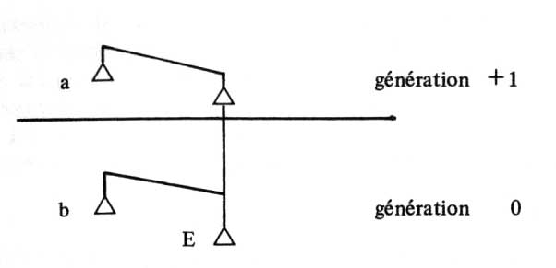

E est à a dans la génération +1 ce qu’il est à b dans la génération O. Avec une simple différence de degré la différence d’âge fonctionne comme une différence de génération. Ce fait a des conséquences intéressantes que nous verrons plus loin (cf. p. 66, p. 87, p. 110 du Ch. II).
La différence aîné-cadet, par sa valeur sociologique et par son application systématique est l’un des axes sur lesquels repose toute l’organisation sociale palawan.
Sur l’autre axe et dans la génération d’Ego la relation est fonction de la distance collatérale. Celle-ci et la solidarité, nous l’avons vu (p. 53), varient en raison inverse : l’unité culmine dans la famille élémentaire et n’est guère plus qu’une affirmation de principe pour un cousin au 3ème degré.
Ces deux grandes variables, le respect et la solidarité, définissent, selon nous, l’essentiel du système des attitudes entre consanguins. Par rapport aux alliés ils constituent un ensemble à part et forment une catégorie de relations sociales distincte. C’est en étudiant maintenant le système de l’alliance que nous saisirons le contraste.

II - LES ALLIÉS

1. TERMINOLOGIE

äsawa

Retour à la table des matières
Terme réciproque, d’adresse et de référence, désignant le mari ou la femme. En adresse on préfère l’usage du nom personnel seul ou de l’abréviation äsäw.
[61]

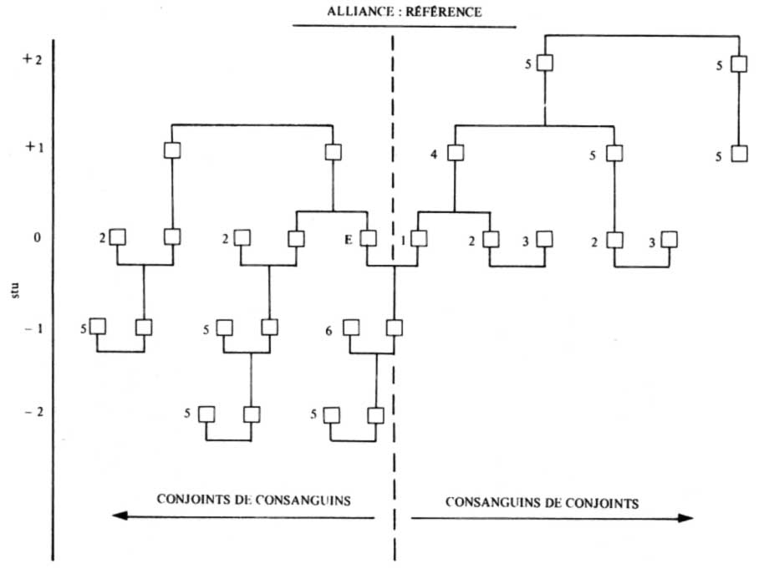
4. Alliance : Référence
Retour à la table des tableaux
1. äsawa
2. bajäw/ipag (distinction homme parlant et femme parlant ; cf. p. 62).
3. biras
4. pängibanan
5. ugang
6. menampil

[62]
On trouve dans la littérature orale les termes de linamin pour épouse et datu pour époux. Ce sont en réalité des titres dont l’équivalent en français serait : « Dame, Princesse... » et « Seigneur, Prince... », termes qui, bien entendu, ne sont jamais employés dans la vie quotidienne mais qui dénotent un élément de courtoisie entre époux, élément dont la culture palawan n’est pas dépourvue. Le mot pinägtawan que l’on rencontre dans les épopées est également d’usage littéraire.

bajäw

Ce terme d’adresse et de référence est utilisé uniquement par les hommes ; il recouvre le frère ou le cousin de l’épouse, le conjoint de la soeur ou de la cousine (FEe, fF(S)P(M)Ee, ..., ES, EfeF(S)P(M), ...). L’extension de ce terme s’arrête au second degré ; le cousin au second degré de l’épouse peut à la rigueur être considéré comme un bajäw mais, précise-t-on, il est un quasi-non-parent (bilang taw). Il en va de même avec le mari d’une cousine au second degré.
Les termes aläw et agjäw s’utilisent volontiers en adresse suivis du nom personnel pour le mari de la soeur ; on peut, s’adressant au frère de l’épouse, ajouter « aîné » ou « cadet » quand il y en a plusieurs.

ipag

Homme parlant, ce terme désigne l’homologue de sexe féminin du bajäw, soit la belle-soeur (SEe, feF(S)P(M)Ee,..., EeF, EefF(S)P(M),...).
Femme parlant, le terme recouvre les deux catégories distinguées par les hommes, soit le beau-frère et la belle-soeur, conjoint de consanguin ou consanguin de conjoint (F(S)E, ..., EeF, ..., ES, ...). Les femmes ne font donc pas de distinction de sexe et utilisent le même mot, ipag, pour le beau-frère et la belle-sœur . En adresse on entend les termes de kapag ou (käpag) ainsi que languq. Le nom personnel suit s’il s’agit d’un conjoint de consanguin.
L’extension collatérale du terme est la même que pour le terme précédent.
Les figures ci-dessous feront mieux comprendre l’usage qui vient d’être défini :

[63]

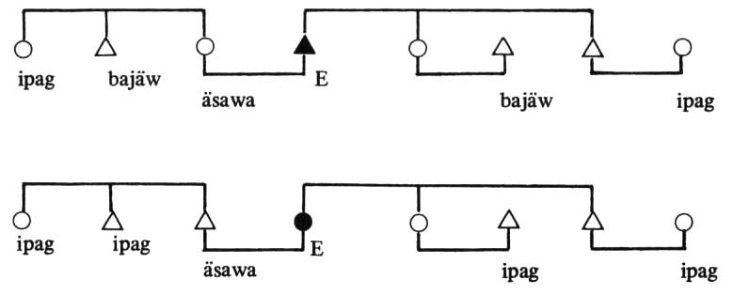

biras

Ce terme se retrouve dans tous les parlers voisins avec le même sens : conjoints de deux germains et en particulier époux de deux soeurs (ou cousines au premier degré). Le terme n’est pas étendu collatéralement : le frère d’un biras n’est pas un biras.
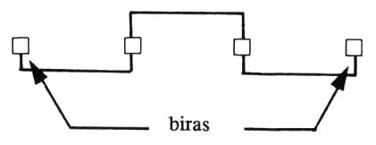

Le terme est utilisé en référence exclusivement ; en adresse on use d’un surnom réciproque (laläw ) ou du mot ilaq qui signifie « ami », suivi éventuellement du nom personnel. Si l’on ne s’adresse jamais à un biras en utilisant ce nom, c’est que la relation est typiquement considérée comme d’extrême hostilité potentielle (cf. p. 70) et qu’il serait gênant ou malséant de l’évoquer dans la conversation.
pängibanan

Le pängibanan est le père ou la mère du conjoint. En adresse comme en référence on dira volontiers « son père » (amaq jä) et « sa mère » (induq jä). Ce terme comme le précédent s’utilise homme parlant et femme parlant (P(M) E(Ee) ) ; il n’a pas d’extension collatérale.
[64]

ugang

L’anglais (ou le français) n’a pas d’équivalent pour ce terme qui correspond à une catégorie spécifique d’alliés : d’un côté, dans la génération supérieure, les consanguins du conjoint (oncle de la femme par exemple), d’un autre côté les conjoints de consanguins dans la génération inférieure (mari de nièce par exemple). Le terme s’applique également aux grands-parents du conjoint ainsi qu’à ses collatéraux du premier degré, dans la génération +1. De même les conjoints de petits-neveux et petites-nièces ainsi que ceux des enfants de cousins au premier degré, sont des ugang. Le terme est donc réciproque ; il s’utilise en adresse et en référence.
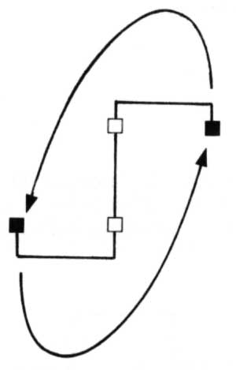

La catégorie ugang recouvre les positions généalogiques suivantes : F(S)P(M)E(Ee), P(M)P(M)E(Ee), F(S)P(M)P(M)E(Ee), f(fe)F(S)P(M)P(M)E(Ee) ; E(Ee)f(fe)F(S), E(Ee)f(fe)f(fe)F(S), E(Ee)f(fe)f(fe)F(S)P(M), E(Ee)f(fe)f(fe).
N. B. : le neveu (ou la nièce) du conjoint est assimilé à un neveu (nièce) (cf. infra, p. 85) ; le conjoint d’un ugang n’est pas un ugang ; par exemple le mari de la tante de l’épouse sera assimilé à un « oncle de convention » (maman et laläw ).

manampil

Par ce terme on désigne le gendre ou la bru (conjoint de fils ou de fille) ; le terme s’applique éventuellement au conjoint de la nièce (ugang). Homme parlant, une distinction plus stricte est faite entre conjoint de nièce (ugang) et conjoint de fille (manampil) que femme parlant. Les femmes en effet appellent mänampil le conjoint de fils ou de fille comme le conjoint de neveu ou de nièce au premier degré (f(fe)F(S) ). La femme du fils et la femme du neveu sont également appelées mänampil par un homme. Le terme n’est pas étendu au frère ou à la sœur du mänampil tel qu’il a été défini.
[65]
Le terme de mänampil est un terme de référence. En adresse il existe plusieurs termes à connotation affectueuse et familière pour la bru et pour le gendre :
Pour le mari de la fille : änding, iput (ou ipät), äling, ingang, utin (« pénis »). Pour la femme du fils : kwäp, mäding, ändäq.

bäjsan

Sont bäjsan les parents respectifs du mari et de la femme. Le terme a une extension limitée : P(M)E(Ee)f(fe), F(S)P(M)E(Ee)f(fe), f(fe)F(S)P(M)P(M) E(Ee)f(fe). Les termes belyj et bärät s’utilisent en adresse entre bäjsan.

bärät

Le mot bärät que nous étudions en fin de liste n’est pas à proprement parler un terme de parenté puisqu’il signifie « compagnon » ou « compère ». Il semble d’autre part qu’il tombe maintenant en désuétude. Mais ce terme présente un intérêt pour être utilisé en adresse entre personnes qui se trouvent dans les situations suivantes :
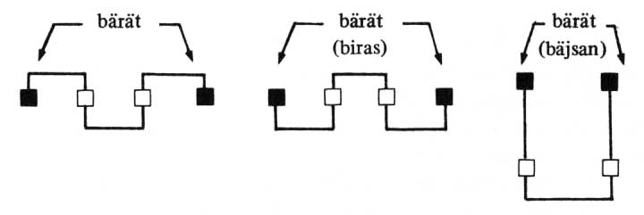
L’emploi de bärät s’applique donc aux relations bäjsan, biras et une relation non nommée (germains de 2 conjoints).
Ces trois relations présentent d’autre part la caractéristique commune d’unir dans un rapport symétrique deux individus par une combinaison particulière de liens d’alliance et de consanguinité. L’emploi du même terme en adresse doit être tenu pour la reconnaissance d’une identité entre ces trois situations par ailleurs marginales par rapport à l’alliance aussi bien qu’à la consanguinité.
[66]

2. RELATIONS ENTRE ALLIÉS

Retour à la table des matières
La terminologie de l’alliance ne suffit pas à révéler le système de valeurs attaché aux catégories de parenté correspondantes. Ainsi un terme réciproque comme celui de bajäw recouvre en réalité une relation marquée par l’absence de réciprocité. Or des règles précises existent pour fixer les statuts des alliés. On comprend l’importance d’un tel système de statuts quand on sait que les alliés sont étroitement associés dans la vie quotidienne ; la raison en est qu’on vit avec ses alliés, et particulièrement pour un homme les consanguins de sa femme, puisque, par la résidence uxorilocale, l’homme se joint au groupe local de sa femme, au groupe de résidence de ses beaux-parents (cf. p. 176).
Si la relation avec les alliés est très importante parce qu’elle prend place dans la cellule sociale résidentielle, elle est aussi délicate, source de tensions et de conflits, parce qu’elle maintient en présence des individus marqués par des statuts inégaux : c’est le cas pour les catégories pängibanan, mänampil, ugang, bajäw et ipag dont nous allons voir maintenant les corrélats sociologiques. Nous réserverons une place spéciale à la relation biras qui constitue un cas particulier et également important pour la compréhension du système des attitudes.

a - Relations d’alliance asymétriques

Les interdits relatifs à l’emploi du nom personnel (ngaran) sont incontestablement des moyens très précis qu’a l’ethnologue pour repérer les différences de statut. La défense d’user du nom personnel est chez les Palawan comme chez nous le signe du respect porté à celui dont on ne peut utiliser le nom, et l’indice de son statut supérieur. Le libre usage du nom personnel seul, en référence et surtout en adresse, indique au contraire la familiarité à l’égard de celui dont on parle ou à qui l’on s’adresse.
La règle absolue, dont le manquement est puni d’amende, ainsi que d’une sanction magique, est qu’il faut éviter de prononcer le nom, en adresse comme en référence, de ses pängibanan (P(M)E(Ee) ). La même règle vaut pour les ugang, bajäw et ipag en tant qu’ils sont des consanguins de conjoint, mais non l’inverse . L’infraction est sanctionnée par le grossissement du ventre ; les viscères peuvent même enfler au point, dit-on, d’entraîner la mort. Une telle faute est dite käbusung, expression dont l’équivalent approximatif est : « capable d’entraîner une maladie grave » ou « qui porte malheur », « qui apporte une malédiction ».
Pour les ugang, bajäw et ipag qui sont des conjoints de consanguins, l’utilisation du nom personnel est permise. Prenons le cas des beaux-frères bajäw comme exemple :
[67]

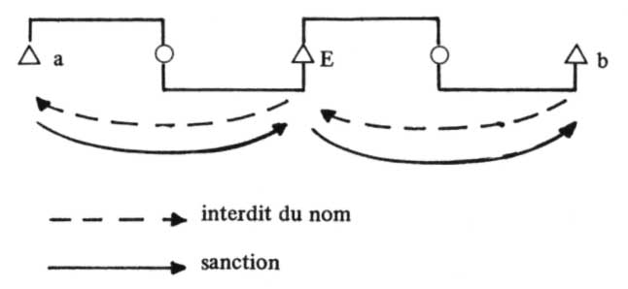

a et b sont tous deux les bajäw de E mais leurs statuts respectifs sont à l’opposé l’un de l’autre : E ne peut prononcer le nom de a ; s’il le fait son estomac enfle. Il peut au contraire prononcer le nom de b et celui-ci est à E comme E est à a. L’opposition entre a et b du point de vue de E va si loin que, d’après certains informateurs, E peut mettre en danger b en prononçant le nom de ce dernier. De même E verra son estomac enfler si a prononce son nom. Dans la pratique cependant le nom du mari de la sœur est toujours mentionné après le terme de parenté bajäw. Le nom des autres conjoints de consanguins est aussi régulièrement accolé au terme ugang ou ipag. Le respect de l’interdit est cependant absolu pour les consanguins de conjoint et tout particulièrement pour le beau-père et la belle-mère qui, de leur côté, peuvent bien sûr prononcer le nom de leur bru ou de leur gendre.
La règle d’interdit du nom entre beaux-frères obéit à une autre modalité. En effet Ego peut prononcer le nom du frère cadet de sa femme mais non celui du frère aîné. La règle d’interdit du nom ne s’applique donc, en fin de compte, qu’aux aînés du conjoint, les cadets du conjoint étant traités à ce point de vue comme des conjoints de consanguins.
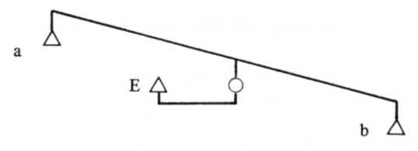
E peut prononcer le nom de b mais pas le nom de a. E et b tendent à être dans une relation symétrique, E et a dans une relation fortement asymétrique.
La règle d’interdit du nom entre beaux-frères dépend donc de deux variables à la fois : le rapport aîné-cadet et le rapport entre consanguin de conjoint et conjoint de consanguin. C’est là le reflet d’une loi plus générale (çf. p. 87).
[68]
L’interdit du nom s’applique aussi, assure-t-on, au mari et surtout à la femme mais aujourd’hui en tout cas le nom personnel est toujours utilisé, et si la règle a existé elle a maintenant disparu. Il reste qu’elle est tout à fait compatible avec le système général et avec l’élément d’asymétrie qui caractérise aussi la relation conjugale (cf. infra).
L’évitement du nom porte aussi sur les homonymes, ce qui est encore un indice de l’intransigeance de la règle. Usuy ne peut prononcer le nom d’un cycas, le pitugu, car c’est là le nom même de son ex-beau-père. Il évite même de prononcer le nombre sept pitu auquel il substitue le terme turu utilisé sur la côte Ouest.
En dehors de la sanction d’ordre magique une punition juridique est aussi prévue ; prononcer le nom de son beau-père, c’est s’exposer à une sévère réprimande publique de sa part et éventuellement à une amende pour manque de respect. La règle concernant le nom et le respect est d’autant plus fortement marquée qu’à la relation d’alliance s’ajoute la différence de génération.
L’ensemble des relations caractérisées par l’interdit du nom est représenté ici, sur 3 générations seulement sans extension collatérale, et entre hommes :
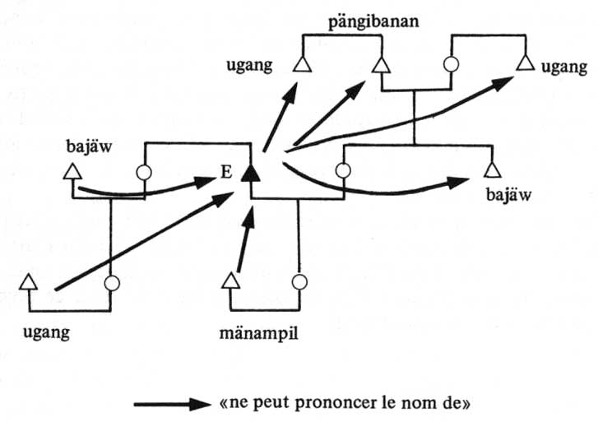

La relation d’alliance asymétrique joue un rôle social crucial. Tout d’abord elle est à la base de la formation du groupe de résidence (cf. p. 175). Elle est ensuite investie d’une valeur juridique d’autorité : le beau-père (pängibanan) ou son substitut (ugang, bajäw) est à même de demander la répudiation (parak) du gendre et fait donc peser sur celui-ci une des menaces ou la menace la plus grave prévue par le droit coutumier, et dans les nombreux conflits qui surgissent entre alliés le beau-père a incontestablement l’avantage des armes. Cette relation induit enfin une organisation de la répartition du produit : le gendre doit au beau-père le produit de la chasse ; ce produit est ensuite distribué par le beau-père entre les familles élémentaires formées par ses filles. Une répartition un peu différente d’une fraction du produit agricole a lieu avec un résultat semblable et [69] est rendue possible par la configuration générale qui résulte de la règle de résidence (cf. p. 176).
C’est du point de vue masculin que la relation prend toute sa signification et non du point de vue féminin ; dans la vie d’un homme une de ces relations, que ce soit avec le pängibanan, l’ugang ou même le bajäw, jouera un rôle déterminant et le parent par alliance correspondant sera associé à sa vie quotidienne. Les femmes au contraire n’ont affaire qu’à des consanguins et des conjoints de consanguins qui ne représentent pas pour elles une source d’autorité ; enfin elles ne sont pas elles-mêmes investies d’autorité, à quelques exceptions près, et dans les affaires juridiques qui les opposent à un allié elles sont représentées par des hommes. La relation d’alliance asymétrique est donc bien une relation entre hommes par le truchement des femmes.
D’un point de vue plus anecdotique cette relation s’exprime fréquemment dans une forme d’humour palawan où le beau-père apparaît sous un jour qui évoque son homologue féminin des sociétés européennes : on le moque en cachette et on fait sur son compte des plaisanteries qui obtiennent toujours un franc succès. Ainsi un homme hilare marche en tenant entre ses cuisses le manche de son sabre d’abattis et annonce : « c’est le pénis de mon beau-père ! c’est le pénis de mon beau-père ! ». Ce genre d’humour s’exprimera facilement un jour de marché par exemple, quand coule un peu d’alcool .

b - Relations d’alliance symétriques

Les relations que nous allons étudier maintenant ne sont pas marquées par l’interdit du nom. Il s’agit de trois relations distinguées par l’emploi du terme bärät, à savoir la relation entre bäjsan et biras plus une troisième non nommée (cf. supra, p. 65). De ces trois relations ce sera celle entre biras qui nous retiendra. Les deux autres, et particulièrement la relation entre bäjsan, sont relativement distantes, en principe amicales et ne posent guère de problème. La raison en est que les parents respectifs de conjoints ne partagent pas la même résidence. Ils n’ont donc pas à être confrontés à la question de la coexistence.
Les biras, eux, entendus comme maris de soeurs, sont précisément confrontés à cette question et c’est une des raisons qui fait de cette relation une relation importante en termes de rapports individuels, délicate aussi.
[70]
L’analyse des groupes de résidence (cf. p. 206) montre en effet que la cellule résidentielle est formée dans la plupart des cas autour d’un noyau de soeurs ou cousines au premier degré. Leurs conjoints sont donc biras entre eux et de ce point de vue on peut considérer le groupe de voisinage comme une association de biras. On saisit dès lors l’incidence de cette relation.
Bien que symétrique - les biras sont de même génération, de statut égal et dans un rapport de stricte réciprocité - la relation est de toutes la plus chargée d’hostilité et de compétition potentielles. Telle en est du moins la représentation stéréotypée. Les contes qui ont pour thème le « mauvais biras » (mayat näng biras) sont les plus populaires et le mot même de biras évoque ce syntagme au point qu’il est banni de l’usage (cf supra, p. 63). A ce titre d’illustration voici le résumé d’un conte sur ce thème :

Deux hommes ont épousé deux soeurs. Le premier beau-frère (biras) invite le second à la chasse au sanglier. Au cours de la chasse le sanglier charge le premier biras ; celui-ci grimpe à un arbre et le second tue le sanglier. Le premier biras descend alors de son arbre et, prenant le second par traîtrise, le frappe et l’attache à un arbre ; il revient chez lui et dit à sa belle-sœur, femme du second biras, que ce dernier a été tué par le sanglier ; enfin il prend la plus grosse part du sanglier qu’il mange presque à lui seul.
Le second biras, entre-temps, reçoit la visite d’un démon cannibale qui, après l’avoir menacé, le libère sur la promesse qu’en retour le premier biras lui sera livré. Rentré à la maison le second biras invite le premier à une partie de chasse. La même aventure que précédemment se passe alors mais avec un renversement de rôles : le second attache le premier et le livre ainsi au démon qui vient le dévorer. Le second biras regagne son foyer et sa belle-soeur, femme du biras décédé, vient sans regret se joindre à son ménage.

Cette opposition typique entre bon et mauvais biras révèle plusieurs aspects de la compétition existant entre les membres de cette catégorie ainsi que son objet qui est double : refus de partager, et désir de s’approprier la femme de l’autre . L’avarice et la convoitise sexuelle, assorties ici de couardise et de maladresse, sont bien en effet les traits du mauvais biras dont la méchanceté dévoile naïvement l’enjeu réel de la compétition : les femmes et la nourriture. En termes plus sociologiques il s’agit de maintenir le système de répartition du produit tout en maintenant l’autonomie de la famille élémentaire et en préservant l’exclusivité du lien conjugal. Bref, il s’agit de partager les sangliers, non les épouses.
Il peut paraître surprenant que le conflit soit sévère au point que l’élimination de l’un des deux protagonistes soit la solution proposée, même par un [71] conte. Le caractère de compétition n’est-il pas en contradiction avec le caractère symétrique de la relation ? On s’étonne enfin de constater que les litiges donnant lieu à un règlement par une bisara (palabre) ont rarement lieu entre biras. Comment expliquer ces apparentes incohérences ?
C’est qu’en plus d’être symétrique la relation a le double caractère de conjonction et de disjonction. Par la règle de partage (pägbäqbagiq) et la résidence commune les biras sont effectivement conjoints. Ils peuvent l’être plus encore lorsque le lien de sang les unit directement : c’est ce qui se produit en deux circonstances 1°) quand deux frères épousent deux soeurs, 2°) quand deux biras concluent le pacte de sang (sandugu). La première éventualité se présente assez fréquemment (cf. p.206) et la seconde est au moins recommandée puisque les biras font figure de partenaires idéaux du pacte de sang. Or le pacte de sang a pour fonction, notamment, de mettre fin à un conflit, ce qui nous confirme dans l’idée d’une situation de conflit entre les biras. Ce même pacte institue par ailleurs un lien étroit, et nous renvoie par là à l’étroite conjonction possible entre eux. L’usage du surnom réciproque (laläw ) indique enfin l’existence d’un commerce vraiment amical entre certains d’entre eux. La relation qui est foncièrement compétitive peut donc se transformer en son contraire et il arrive que les rivaux deviennent frères et amis.
Ce qui différencie profondément cette relation de celles d’alliances asymétriques est précisément ce caractère d’éloignement tel qu’il peut être muté en une relation de consanguinité - ce que ne peuvent réaliser les relations avec le bajäw, l’ugang ou le pängibanan. Force est de constater que, sur le plan de la parenté, les biras apparaissent comme des taw, des étrangers. Et cela fait d’autant mieux comprendre le caractère ambigu de la relation : ceux qui vivent ensemble sont des étrangers, les non-parents sont contraints au partage. Par comparaison avec les consanguins chez qui dominent les valeurs de solidarité et de mutualité, le rapport entre biras est marqué négativement.
Conjoints sur le plan de la résidence les biras sont donc disjoints sur le plan de la parenté. Mais opposés aux « vrais » alliés (les ugang, etc.), ils peuvent s’unir plus étroitement comme consanguins ou amis. A moins qu’ils ne deviennent frères, ils restent des étrangers et des ennemis possibles, contrairement aux membres de la famille étendue ou même de la parentèle. Ces caractères différentiels qui font de la relation un phénomène social singulier, permettent de mieux comprendre les apparentes incohérences dont nous cherchions l’explication. Un aspect reste cependant à éclaircir : le caractère de symétrie qui la différencie des autres relations d’alliance : entre conjoint de consanguins et consanguin de conjoint il y a un terme supérieur et un terme inférieur au point qu’ils n’apparaissent pas tous deux comme vraiment égaux devant la loi, l’adat. En d’autres termes le beau-père aura toujours raison ! Les biras quant à eux ont des [72] statuts identiques et cela même explique, en partie du moins, le fait qu’il y ait peu de bisara (=« litiges réglés par le droit coutumier ») entre eux ; tandis que la relation entre alliés suscite la bisara parce que la sanction est prévue et la procédure déterminée d’avance ; la différence des statuts et le type de comportement associé - respect et soumission d’un côté, autorité et dominance de l’autre - font que le conflit est promptement porté devant la loi et qu’il y trouve plus facilement une solution. Les protagonistes assument vite le rôle qui leur est échu : celui de beau-père indigné ou celui de gendre repentant. C’est l’absence d’une telle disparité de statuts qui empêche le conflit entre biras de s’exprimer ouvertement dans les discussions juridiques. L’hostilité entre eux est chose qu’il vaut mieux taire, son issue étant plus incertaine.
Le conflit latent entre biras ne trouve donc pas dans la discussion juridique le moyen de se dénouer alors que la tension entre alliés se trouve plus aisément désamorcée par la bisara. Quant aux membres de la famille étendue et de la parentèle ils répugnent à se faire des procès. On comprend mieux maintenant les statuts de ces trois classes de parents sur le plan du droit coutumier : les consanguins empêchent les bisara de se produire, les alliés, eux, les favorisent mais trouvent un moyen de les résoudre ; les biras enfin sont seuls à rester murés dans leur hostilité.
La longue digression qui précède peut se résumer ainsi : les biras forment une catégorie de parenté très singulière et investie de tendances contradictoires : à la limite de la parenté les biras sont étroitement associés par la résidence et le partage sans qu’une relation antérieure de solidarité ou un statut impliquant des droits et des devoirs précisément orientés ne les engagent à une coexistence sans problème. L’identité de leurs statuts respectifs suscite au contraire la compétition entre eux mais celle-ci n’est ni freinée par le lien de sang ni résolue par les devoirs dus aux consanguins de la femme. Enfin et malgré tout, ils peuvent devenir par le pacte de sang ou par la simple amitié, beaucoup plus étroitement unis que des voisins ou des alliés.

c - Relations entre conjoints

La division sexuelle du travail et la complémentarité économique des époux forment la base socio-économique de l’unité conjugale. Dans le couple s’entrecroisent par ailleurs toutes les tendances qui s’exercent dans la vie familiale et dans les rapports de parenté. Nous voulons dire par là que la relation entre mari et femme ne peut être caractérisée par une variable seule, comme la symétrie ou la solidarité ou la complémentarité. A un plus haut point qu’une autre elle combine, semble-t-il, des valeurs différentes.
Il y a tout d’abord dans le couple un élément d’asymétrie qui résulte du fait que le conjoint est d’abord un allié ; c’est en ce sens que les querelles (bantaq) entre mari et femme sont médiatisées par leurs consanguins respectifs, la querelle privée devenant ainsi l’objet d’un règlement entre alliés au sens large. Un exemple : Bunyag se met en colère contre sa femme Tursida, la « fille », au sens classificatoire, de Lunggaya. Tursida se plaint à lui et Lunggaya impose, après discussion, 5 assiettes d’amende à son gendre. Dans un cas semblable, le gendre est représenté par un de ses proches, l’oncle en l’occurrence, qui se voit contraint [73] d’admettre l’erreur. Le conflit entre le mari et la femme se transforme donc en différend entre le beau-père et le gendre (ou le consanguin qui le représente).
Entre le couple et la société la relation de cause à effet s’exerce dans les deux sens : il y a des litiges entre alliés à cause des querelles qui surgissent dans le couple, mais celles-ci à leur tour ne font que refléter la tension qui existe entre le mari et les consanguins de sa femme. Ceux-ci assument la responsabilité de protéger les intérêts de leur fille ou de leur sœur. C’est ainsi que Masinu prit la défense de sa cousine au premier degré, Lubäklas, en déclenchant une procédure juridique contre son mari Runtuy qui avait blessé leur fils dans un mouvement de colère. Un acte semblable fait toujours surgir la menace de la répudiation que Masinu ne se fit pas faute d’évoquer. Le comportement du mari, on le voit, est surveillé par les consanguins de la femme dans tout ce qui peut porter atteinte aux autres membres de la famille élémentaire.
Mais la contrepartie est vraie également et c’est parfois la femme qui se fait rappeler à l’ordre : Sarmya, femme de Abin, préféra rester à Kangrijan quand son jeune mari se rendit encore malade chez son père à Bungsud. La rumeur courut que les parents de Abin allaient intenter une action contre elle et demander une amende. Tagung, frère aîné de Sarmya, prit les devants et réprimanda sa sœur pour négliger ses devoirs : « Qui pilerait le riz, qui cuirait le repas sinon elle, l’épouse ? et avec un mari encore malade ! ». La division sexuelle des tâches est clairement pensée comme une composante essentielle de la relation conjugale, on le remarque ici.
S’il est vrai que le rapport entre mari et femme est marqué du sceau d’asymétrie qui est la marque de l’alliance et si la tension dans le couple est clairement attestée par la fréquence des bisara ayant les conjoints pour plaignants, il serait faux de manquer la dimension d’entente sans laquelle le mariage ne serait pas une institution stable. Or c’est une institution stable et les divorces sont peu fréquents (cf. p. 157). Le lien matrimonial est en effet le résultat d’un sentiment d’amour (ingin) que l’idéologie officielle encourage et met sans cesse en avant. Des cas de suicide passionnel, de très fréquents litiges ayant pour objet la jalousie ou la tromperie démontrent que les époux vivent bien dans le sentiment d’un lien d’affection fort et exclusif, même s’il est vécu dans son aspect négatif.
En résumé, la relation entre les époux peut être caractérisée comme un cas particulier de relations entre alliés au sens large, c’est-à-dire asymétrique, mais stable, fondée sur la complémentarité économique, justifiée par une idéologie de l’amour (ingin) et comprenant un aspect de symétrie, de mutualité et de réciprocité malgré les tensions qui s’expriment sur le plan juridique.

III - L’ADRESSE ET LA RÉFÉRENCE

Retour à la table des matières
Dans l’analyse de la nomenclature de parenté (cf. supra) nous avons indiqué les usages possibles en adresse et en référence pour chaque catégorie et en [74] tâchant à l’exhaustivité. Nous voulons maintenant analyser sur un échantillon réduit, mais plus systématiquement, l’écart existant entre les deux usages.
Cette tentative a, pour nous, valeur méthodologique. L’hypothèse est que le système de l’adresse, dans la mesure où il diffère de celui de référence, est plus représentatif du système réel des attitudes entre parents. La référence classe les gens dans l’ordre de la représentation tandis que l’adresse est une prestation de parole qui mesure le rapport social. On peut supposer par exemple que là où l’on use du même terme en référence et de façon vocative, le parent à qui l’on parle est précisément figé dans son statut de parenté ; là au contraire où le terme de parenté est abandonné dans l’adresse, le statut de consanguin ou d’allié est passé sous silence pour faire place à la reconnaissance d’une identité plus individuelle et débarrassée en quelque sorte de son vêtement social. Dans un cas, autrement dit, la relation s’établit entre deux catégories de la société, dans l’autre entre deux individus. L’asymétrie sera sans doute associée à la première relation, avec marques de respect ; la symétrie le sera à la seconde, avec un comportement d’égal à égal. Cette hypothèse resterait trop vague et trop générale si la société ne nous livrait des indices plus précis. Or ils existent : c’est l’usage du nom personnel avec la valeur qu’il revêt et tel qu’il résulte de la règle d’interdit du nom (cf. supra, p. 66) ; c’est d’autre part l’existence du laläw , ou surnom réciproque (cf. infra, p. 97 ), qui indique la familiarité et l’égalité. L’usage qui combine nom personnel et terme de parenté ou des termes vocatifs comme « ami » (ilaq) permettent enfin de se faire une image plus nuancée du système de l’adresse.

5. Tableau des appellations réciproques pour le hameau de Kangrijan
Retour à la table des tableaux

Mode d’emploi :
En colonne : liste des appellations utilisées par celui dont le nom se trouve en tête de colonne.
En ligne : liste des appellations reçues par celui dont le nom se trouve en début de ligne à gauche.
R = référence | A = Adresse | NP = nom personnel

Exemple :
 | Kabin
Lunggaja | R | äsawa
 | A | NP
« Kabin appelle Lunggaja äsawa en référence et s’adresse à lui en utilisant le nom personnel. »
taw = non parent
laläw = surnom réciproque

[75]

 | Lunggaja ∆ | Kabin O | Kustina O | Kunas ∆ | Tagung ∆ | Amsin O | Bunjag ∆ | Tursida O | Känis O | APPELLATION (RÉFÉRENCE ET ADRESSE) KANGRIJAN (1)
Lunggaja ∆ |  | R äsawa | amaq | pängibanan | ugang | maman | ugang | Unuq | maman | APPELLATION (RÉFÉRENCE ET ADRESSE) KANGRIJAN (1)
Lunggaja ∆ |  | A NP | amaq | pängibanan | ugang | maman | ugang | Unuq (+NP) | Maman (+NP) | APPELLATION (RÉFÉRENCE ET ADRESSE) KANGRIJAN (1)
Kabin O | R äsawa |  | induq | pängibanan | minan | minan | ugang | minan | ipag | APPELLATION (RÉFÉRENCE ET ADRESSE) KANGRIJAN (1)
Kabin O | A NP |  | induq | pängibanan | minan | minan | ugang | Minan +NP | ipag | APPELLATION (RÉFÉRENCE ET ADRESSE) KANGRIJAN (1)
Kustina O | R jägang | jägang |  | äsawa | ipag | gipusäd  (ägsa kasa) | ipag | gipusäd  (ägsa kasa) | ariq  tipusad | APPELLATION (RÉFÉRENCE ET ADRESSE) KANGRIJAN (1)
Kustina O | A NP | NP |  | NP | ipag | NP | ipag | upaq | ariq NP | APPELLATION (RÉFÉRENCE ET ADRESSE) KANGRIJAN (1)
Kunas ∆ | R mänanpil | mänanpil | äsawa |  | ariq | ipag | biras | maman | ipag | APPELLATION (RÉFÉRENCE ET ADRESSE) KANGRIJAN (1)
Kunas ∆ | A ingang | ingang | NP |  | Ariq (+NP)  NP | ipag | ilaq + NP | maman (+NP) | Ipag + NP | APPELLATION (RÉFÉRENCE ET ADRESSE) KANGRIJAN (1)
Tagun ∆ | R usang | kämänakän | ipag | ukaq |  | äsawa | maman | maman | ipag | APPELLATION (RÉFÉRENCE ET ADRESSE) KANGRIJAN (1)
Tagun ∆ | A usang | kämänak NP | Käpag | ukuq NP ilaq |  | äsawa NP | maman (+NP) | maman (+NP) | ipag + NP | APPELLATION (RÉFÉRENCE ET ADRESSE) KANGRIJAN (1)
Amsin O | R kämänakän | kämänakän | tipusäd ariq | ipag | äsawa |  | usang | minan | tipusäd  ariq | APPELLATION (RÉFÉRENCE ET ADRESSE) KANGRIJAN (1)
Amsin O | A kämänak | kämänak NP | laläw | käpag | äsawa NP |  | usang | Minan (+NP) | Ariq ; NP | APPELLATION (RÉFÉRENCE ET ADRESSE) KANGRIJAN (1)
Bunjag ∆ | R ugang | mänampil | ipag | biras kämanakän | kämanakän | kämanakän |  | äsawa | mänampil | APPELLATION (RÉFÉRENCE ET ADRESSE) KANGRIJAN (1)
Bunjag ∆ | A ugang | usung | NP | kämänak | kämänak | kämänak |  | NP | NP | APPELLATION (RÉFÉRENCE ET ADRESSE) KANGRIJAN (1)
Tursida O | R upuq | kämänakän | tipusäd ariq | kämänakän | kämänakän | kämanakän | äsawa |  | jägang | APPELLATION (RÉFÉRENCE ET ADRESSE) KANGRIJAN (1)
Tursida O | A NP | NP | ariq NP | NP | kämänak | NP | NP |  | NP | APPELLATION (RÉFÉRENCE ET ADRESSE) KANGRIJAN (1)
Känis O | R kämänakän | ipag | tipusäd ukaq | ipag | ipag | ukaq | pägibanan | induq |  | APPELLATION (RÉFÉRENCE ET ADRESSE) KANGRIJAN (1)
Känis O | A NP | ipag | ukaq NP | käpag | ipag | Ukaq NP | pägibanan | induq |  | APPELLATION (RÉFÉRENCE ET ADRESSE) KANGRIJAN (1)
[76]

 | Lunggaja ∆ | Kabin O | Kustina O | Kunas ∆ | Tagung ∆ | Amsin O | Bunjag ∆ | Tursida O | Känis O | APPELLATION (RÉFÉRENCE ET ADRESSE) KANGRIJAN (2)
Ingkät ∆ | R bäjäw | tipusäd | maman | usang | biras | ipag | usang | maman | äsawa | APPELLATION (RÉFÉRENCE ET ADRESSE) KANGRIJAN (2)
Ingkät ∆ | A bäjäw | ukaq | maman (+NP) | usang | ukaq ilak | ipag | usang | maman (+NP) | NP | APPELLATION (RÉFÉRENCE ET ADRESSE) KANGRIJAN (2)
Lumuna O | R kämänakän | kämänakän | tipusäid ukaq | ipag | ipag | tipusäid  ägsa kasa | usang | minan | tipusäid ukaq | APPELLATION (RÉFÉRENCE ET ADRESSE) KANGRIJAN (2)
Lumuna O | A NP | laläw | laläw | käpag | ipag | ukaq | usang | minan (+NP) | laläw | APPELLATION (RÉFÉRENCE ET ADRESSE) KANGRIJAN (2)
Gulim O | R upuq | upuq | kämänakän | kämänakän | kämänakän | kämänakän | ipag | ägsa kasa | kämänakän jägang | APPELLATION (RÉFÉRENCE ET ADRESSE) KANGRIJAN (2)
Gulim O | A NP | kämänak NP | NP | kämänak | kämänak | kämänak | ipag kapag | NP | kämänak NP | APPELLATION (RÉFÉRENCE ET ADRESSE) KANGRIJAN (2)
Tidu ∆ | R usang | kämänakän upuq | usang | kämänakän | kämänakän | kämänakän | biras | ipag | mänampil | APPELLATION (RÉFÉRENCE ET ADRESSE) KANGRIJAN (2)
Tidu ∆ | A usang | kämänak NP | usang (+NP) | kämänak | kämänak | kämänak | ilaq + NP | käpag (+NP) | usang (+NP) | APPELLATION (RÉFÉRENCE ET ADRESSE) KANGRIJAN (2)
Kumja ∆ | R kämänakän | kämänakän | tipusäid ukuq | ipag | ipag | ägsa kasa | usang | minan | tipusäid ariq | APPELLATION (RÉFÉRENCE ET ADRESSE) KANGRIJAN (2)
Kumja ∆ | A NP | kämänak NP | NP | käpag | ipag | NP | usang | minan (+NP) | NP | APPELLATION (RÉFÉRENCE ET ADRESSE) KANGRIJAN (2)
Päsi O | R usang | kämänakän | ipag | biras | biras | ipag | maman | maman | ipag | APPELLATION (RÉFÉRENCE ET ADRESSE) KANGRIJAN (2)
Päsi O | A usang | kämänak NP | kapäg NP | ilaq ukaq | ariq ilaq | ipag | maman (+NP) | maman (+NP) | ipag + NP | APPELLATION (RÉFÉRENCE ET ADRESSE) KANGRIJAN (2)
Sulmin ∆ | R kämänakän | kämänakän | tipusäd ukaq | ipag | ipag | ägsa kasa | usang | minan | ariq | APPELLATION (RÉFÉRENCE ET ADRESSE) KANGRIJAN (2)
Sulmin ∆ | A NP | NP | laläw | kapäg | ipag | ukaq NP | usang | minan (+NP) | ariq NP | APPELLATION (RÉFÉRENCE ET ADRESSE) KANGRIJAN (2)
Abin O | R kämänakän | kämänakän | tipusäid ariq | bajäw | bajäw | ägsa kasa | usang | maman | ariq | APPELLATION (RÉFÉRENCE ET ADRESSE) KANGRIJAN (2)
Abin O | A kämänak NP | NP | NP | bajäw | bajäw | ariq NP | usang | maman (+NP) | ariq NP | APPELLATION (RÉFÉRENCE ET ADRESSE) KANGRIJAN (2)
Sumja O | R mänampil | kämänak | usang | ariq | ariq | ipag | taw | minan | ipag | APPELLATION (RÉFÉRENCE ET ADRESSE) KANGRIJAN (2)
Sumja O | A mäding | kämänak | käpag | ariq NP  laläw | ariq NP | ipag | NP | minan (+NP) | ipag + NP | APPELLATION (RÉFÉRENCE ET ADRESSE) KANGRIJAN (2)

[77]

 | Ingkät ∆ | Lamuna O | Gulim O | Tidu ∆ | Kumja o | Päsi ∆ | Sulin O | Albin ∆ | Samja O | APPELLATION (RÉFÉRENCE ET ADRESSE) KANGRIJAN (3)
Lunggaja ∆ | R bajäw | maman | upuq | ugang | maman | ugang | maman | maman | ugang | APPELLATION (RÉFÉRENCE ET ADRESSE) KANGRIJAN (3)
Lunggaja ∆ | A bajäw | NP | upuq (+NP) | ugang | NP | ugang | NP | maman | ugang | APPELLATION (RÉFÉRENCE ET ADRESSE) KANGRIJAN (3)
Kabin O | R tipusäid | minan | upuq | taw minan | minan | minan | minan | minan | minan | APPELLATION (RÉFÉRENCE ET ADRESSE) KANGRIJAN (3)
Kabin O | A NP | läläw | upuq (+NP) | minan | minan | minan | minan | minan | maman | APPELLATION (RÉFÉRENCE ET ADRESSE) KANGRIJAN (3)
Kustina O | R kämänakän | tipusäd | minan | ugang | tipusäid | ipag | ägsa tipusäd | tipusäd | ipag | APPELLATION (RÉFÉRENCE ET ADRESSE) KANGRIJAN (3)
Kustina O | A kämänak NP | läläw | minan | ugang | NP | ipag | läläw | NP | käpag | APPELLATION (RÉFÉRENCE ET ADRESSE) KANGRIJAN (3)
Kunas ∆ | R usang | ipag | maman | maman | ipag | biras | ipag | bajäw | ukaq | APPELLATION (RÉFÉRENCE ET ADRESSE) KANGRIJAN (3)
Kunas ∆ | A usang +NP | ipag | maman | maman (+NP) | ipag | NP | käpag (+NP) | bajäw | NP | APPELLATION (RÉFÉRENCE ET ADRESSE) KANGRIJAN (3)
Tagun ∆ | R biras | ipag | maman | maman | ipag | biras | ipag | bajäw | ukaq | APPELLATION (RÉFÉRENCE ET ADRESSE) KANGRIJAN (3)
Tagun ∆ | A ilaq | ipag | maman | maman (+NP) | ipag | ukaq ilaq | käpag (+NP) | bajäw | NP | APPELLATION (RÉFÉRENCE ET ADRESSE) KANGRIJAN (3)
Amsin O | R ipag | tipusäd | minan | usang | tipusäd ukaq | ipag | ägsa | tipusäd | ipag | APPELLATION (RÉFÉRENCE ET ADRESSE) KANGRIJAN (3)
Amsin O | A ipag | laläw | minan | usang | NP | ipag | läläw | NP | käpag | APPELLATION (RÉFÉRENCE ET ADRESSE) KANGRIJAN (3)
Bunjag ∆ | R usang | ugang | ipag | biras | ugang | kämänakän | ugang | ugang | taw | APPELLATION (RÉFÉRENCE ET ADRESSE) KANGRIJAN (3)
Bunjag ∆ | A ugang + NP | ugang | käpag (+NP) | ilaq ukaq | ugang | kämänak (+NP) | kämän | ugang (+NP) | NP | APPELLATION (RÉFÉRENCE ET ADRESSE) KANGRIJAN (3)
Tursida O | R kämänakän | kämänakän | tipusäd | ipag | kämänakän | kämänakän | kämänakän | kämänakän | kämänakän | APPELLATION (RÉFÉRENCE ET ADRESSE) KANGRIJAN (3)
Tursida O | A kämänak NP | NP | NP | ipag | NP | kämänak (+NP) | kämän NP | NP | kämänak (+NP) | APPELLATION (RÉFÉRENCE ET ADRESSE) KANGRIJAN (3)
Känis O | R äsawa | tipusäd | minan | ugang | tipusäd ukaq | ipag | tipusäd | tipusäd | ipag | APPELLATION (RÉFÉRENCE ET ADRESSE) KANGRIJAN (3)
 | A NP | läläw | minan | ugang | NP | ipag | läläw | NP | käpag | APPELLATION (RÉFÉRENCE ET ADRESSE) KANGRIJAN (3)

[78]

 | Ingkät ∆ | Lamuna O | Gulim O | Tidu ∆ | Kumja O | Päsi ∆ | Sulin O | Albin ∆ | Samja O | APPELLATION (RÉFÉRENCE ET ADRESSE) KANGRIJAN (4)
Ingkät ∆ |  | ipag | maman | maman | ipag | biras | ipag | bajäw | maman | APPELLATION (RÉFÉRENCE ET ADRESSE) KANGRIJAN (4)
Ingkät ∆ |  | ipag | maman | maman (+NP) | ipag | ipag | käpag | bajäw (+NP) | maman (+NP) | APPELLATION (RÉFÉRENCE ET ADRESSE) KANGRIJAN (4)
Lumuna O | R ipag |  | induq | pängibanan | tipusäd ukaq | ipag | ukaq | tipusäd | ipag | APPELLATION (RÉFÉRENCE ET ADRESSE) KANGRIJAN (4)
Lumuna O | A ipag |  | induq | pängibanan | NP | ipag | laläw | NP | käpag | APPELLATION (RÉFÉRENCE ET ADRESSE) KANGRIJAN (4)
Gulim O | R kämänakän | jägang |  | äsawa | kämänakän | kämänakän | kämänakän | kämänakän | kämänakän | APPELLATION (RÉFÉRENCE ET ADRESSE) KANGRIJAN (4)
Gulim O | A kämänak NP | palajaq |  | NP | NP | kämänak +NP | NP | kämänak +NP | NP | APPELLATION (RÉFÉRENCE ET ADRESSE) KANGRIJAN (4)
Tidu ∆ | R kämänakän | mämampil | äsawa |  | ugang | kämänakän | usang | usang | kämänakän | APPELLATION (RÉFÉRENCE ET ADRESSE) KANGRIJAN (4)
Tidu ∆ | A NP | NP | NP |  | ugang | ilaq | usang (+NP) | usang (+NP) | NP | APPELLATION (RÉFÉRENCE ET ADRESSE) KANGRIJAN (4)
Kumja O | R ipag | tipusäd | minan | ugang |  | ipag | tipusäd ägsa | tipusäd | ipag | APPELLATION (RÉFÉRENCE ET ADRESSE) KANGRIJAN (4)
Kumja O | A ipag | NP | minan | ugang |  | ipag | NP | NP | käpag | APPELLATION (RÉFÉRENCE ET ADRESSE) KANGRIJAN (4)
Pasi ∆ | R biras | ipag | maman | maman | ipag |  | äsawa | bajäw | ägsa taw | APPELLATION (RÉFÉRENCE ET ADRESSE) KANGRIJAN (4)
Pasi ∆ | A ilaq | ipag | maman | maman (+NP) | ipag |  | NP | bajäw (+NP) | NP | APPELLATION (RÉFÉRENCE ET ADRESSE) KANGRIJAN (4)
Sulmin O | R ipag | tipusäd | minan | ugang | tipusäd | äsawa |  | tipusäd | ipag | APPELLATION (RÉFÉRENCE ET ADRESSE) KANGRIJAN (4)
Sulmin O | A ipag | laläw | minan | ugang | NP | NP |  | NP | käpag | APPELLATION (RÉFÉRENCE ET ADRESSE) KANGRIJAN (4)
Abin ∆ | R bajäw | tipusäd | maman | ugang | tipusäd | bajäw | tipusäd |  | äsawa | APPELLATION (RÉFÉRENCE ET ADRESSE) KANGRIJAN (4)
Abin ∆ | A bajäw | NP | maman (+NP) | ugang | NP | bajäw (+NP) | NP |  | NP | APPELLATION (RÉFÉRENCE ET ADRESSE) KANGRIJAN (4)
Samja O | R biras | ipag | minan | minan | ipag | ägsa tipusäd | ipag | äsawa |  | APPELLATION (RÉFÉRENCE ET ADRESSE) KANGRIJAN (4)
Samja O | A NP | ipag NP | minan | minan (+NP) | ipag (+NP) | ipag (+NP) | käpag | NP |  | APPELLATION (RÉFÉRENCE ET ADRESSE) KANGRIJAN (4)

[79]
L’étude de ce système fournit donc un test limité, mais précis, à l’analyse qui précède (cf. supra, p. 59 sqq. et p. 66 sqq.) du système des attitudes et des types de relations entre parents.
L’échantillon sur lequel se base cette analyse est formé par la nomenclature de référence et par les modes d’adresse qu’utilisent mutuellement 18 personnes ). Celles-ci représentent l’essentiel de la population du hameau de Kangriyan (cf. p. 204 et carte III), et la liste des termes est donc représentative des relations à l’intérieur du groupe local (rurungan), le hameau de Kangrijan ayant par ailleurs une organisation assez typique. Des relations entre personnes très lâchement apparentées figurent donc dans cet échantillon, à côté des formes de consanguinité et d’alliance habituelles. Enfin trois générations sont présentes dans cet ensemble, et les deux sexes, ce qui renforce son caractère de paradigme.
 |  | Parents pour qui le terme de référence est utilisé en adresse | Parents pour qui le terme de référence n’est pas utilisé en adresse | Parents pour qui des termes d’adresse spécifiques existent
Consanguins | +2 | upuq
Consanguins | +1 | amaq ; induq ;  maman ; minan
Consanguins | 0 | ukaq ; ariq | tipusäd ; ägsa
Consanguins | -1 | kämänakän | jägang | kämän
Consanguins | -2 |  | upuq
Alliés | +1 | pängibanan ; ugang
Alliés | 0 | äsawa ; bajäw ; ipag | biras | käpag
Alliés | -1 | ugang | mänampil | Ingang ∆ (homme) ;  mäding O (femme)
6. Usage en adresse et en référence des termes de parenté
Retour à la table des tableaux

[80]
Le tableau au verso confirme, pour les consanguins, l’importance accordée à la différence de génération : ceux dont on ne mentionne pas le statut de parenté appartiennent à la même génération que le sujet parlant ou à une génération en-dessous. Notons cependant que si le terme n’est pas utilisé, il reste facultatif. Pour les alliés deux termes ressortent comme non employés en adresse, pour des raisons déjà vues (cf. supra). Le tableau montre aussi que des termes réciproques, upuq par exemple, ne font pas l’objet d’un usage réciproque. Seule la catégorie mänampil possède des termes d’adresse spécifiques (ingang et mäding) alors que keman pour kämänakan et käpag pour ipag constituent en fait des abréviations ou des contractions du terme de référence. Pour les enfants et pour la mère notamment des termes d’adresse spécifiques existent surtout à l’usage des enfants en bas âge, mais ils ne sont pas attestés ici.
Il semble plus représentatif du système réel de l’adresse de considérer l’usage combiné des termes de parenté et du nom personnel. Là où le terme de parenté est utilisé seul on a affaire à une catégorie de parent à laquelle on témoigne du respect. À l’opposé, quand on utilise le nom personnel seul, l’attitude est moins formelle et la familiarité est permise. L’usage qui combine et le nom personnel et le terme de parenté forme tout naturellement une catégorie intermédiaire entre l’extrême familiarité et l’extrême respect.

CONSANGUINS |  | Terme de parenté obligatoire, nom personnel interdit | Terme de parenté obligatoire + nom personnel facultatif | Terme de parenté facultatif, possibilité nom personnel seul
CONSANGUINS | =2 |  | upuq
CONSANGUINS | =1 | amaq ; induq | maman ; minan
CONSANGUINS | 0 |  |  | tipusäd (ukaq, ariq) ägsa
CONSANGUINS | -1 |  |  | jàgang ; kamanakan
CONSANGUINS | -2 |  |  | upuq
ALLIÉS | =1 | pängibanan ; ugang
ALLIÉS | 0 | bajäw, ipag (=con- sanguins de conjoints) | bajäw, ipag  (= conjoints de consanguins) | äsawa, biras
ALLIÉS | -1 |  | ugang | mänampil
7. Système de l’adresse : terme de parenté et nom personnel
Retour à la table des tableaux

[81]
Ce tableau confirme les grandes lignes de notre analyse précédente tout en introduisant certains correctifs : on se serait attendu à ce que les grands-parents (upuq) se trouvent dans la colonne d’extrême gauche, contrairement à l’usage attesté ici. Il nuance aussi notre interprétation des relations asymétriques entre alliés notamment. Considérons en effet les relations dyadiques entre parents : quand les catégories correspondantes se trouvent dans les deux colonnes extrêmes la relation peut être considérée comme la plus asymétrique. C’est le cas par exemple entre les père et mère et les enfants (amaq, induq-jägang). Lorsque les catégories formant les pôles de la relation se trouvent dans des colonnes adjacentes, la différence de statuts respectifs est atténuée mais reste nettement exprimée. C’est ici que se placent les relations asymétriques entre alliés. Enfin, quand l’usage réciproque est identique, c’est-à-dire porté dans la même colonne, comme pour les frères et soeurs (tipusäd), la relation est symétrique sans différence de statuts. Le tableau suivant est donc une interprétation du tableau précédent et constitue un test schématique à l’analyse du système des attitudes :

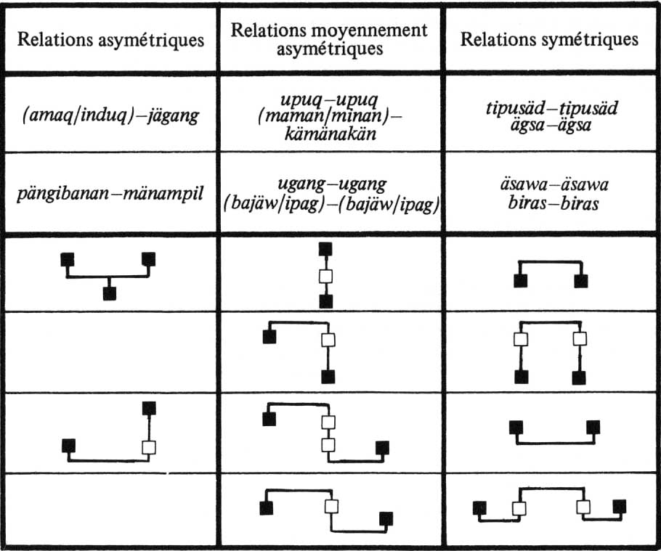
8. Système des relations
Retour à la table des tableaux

[82]
Les critères sur lesquels s’appuie cette classification des attitudes sont trop limités en nombre et en nature pour que l’on obtienne, répétons-le, une image absolument fidèle du système des relations. Celle qui unit les époux, par exemple, est justiciable comme nous l’avons vu de plus d’une dimension, mais la classer comme symétrique fait ressortir son caractère dominant. La méthode utilisée garde bien sa valeur heuristique : sans autres renseignements nous serions avertis qu’il n’existe de relation vraiment symétrique qu’entre parents de la même génération et que cette dimension induit forcément une différence de statut. Nous serions de même amenés à isoler la relation entre le gendre et le beau-père et celle entre parents et enfants qui forment comme les deux pôles et les deux étapes de la vie d’un homme Palawan : avant et après son mariage.
Le mot ilaq (= « ami ») et l’usage du surnom réciproque fournissent enfin quelques renseignements supplémentaires : ilaq s’utilise entre biras et tipusäd, confirmant ainsi le caractère symétrique de la relation et suggérant un rapprochement entre les deux catégories qui ressortait de notre discussion sur la catégorie biras (cf. supra, p. 69 sqq.).
Le laläw ou surnom réciproque de son côté qui, par définition, implique l’égalité et la familiarité, marque bien entendu les relations entre cousins et germains. On est surpris de le voir utilisé entre tante et nièce (Kabin et Lamuna dans notre échantillon), mais dans ce cas particulier au moins l’âge biologique vient annuler la différence de génération, la tante et la nièce ayant à peu près le même nombre d’années. Pour la même raison le nom personnel seul est utilisé à l’égard de l’oncle (Lunggaya) par la même personne. Ainsi la norme se dégage d’une multiplicité d’usages qu’il faut savoir restituer dans leur contexte.

IV - LA CONSANGUINITÉ
ET L’ALLIANCE

Retour à la table des matières
Avant d’envisager globalement la parenté comme système de représentation lié à un système d’attitudes et à une organisation sociale, et avant de voir comment la consanguinité et l’alliance peuvent être considérées comme deux parties distinctes d’un même tout, il nous reste à considérer quelques cas particuliers où des liens de mariage et de sang se présentent concurremment.

1. CONJONCTION
DE DEUX RELATIONS DE PARENTÉ

Retour à la table des matières
La multitude des liens de parenté résultant de la filiation et des mariages dans cette société à forte tendance endogame crée des situations où deux individus se trouvent liés doublement. Quelle va être alors la relation qui l’emportera sur l’autre et pour quelle raison ? Nous ne ferons pour commencer que tirer la leçon de deux cas concrets.
[83]
Soit d’abord la situation suivante :
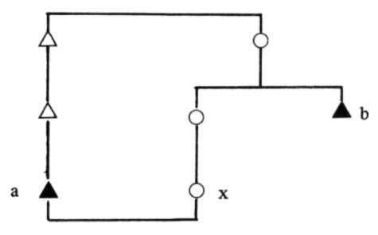
a et b sont à la fois consanguins et alliés, à la fois ugang et respectivement kemenakan et maman (neveu et oncle). Dans ce cas, malgré la préexistence du lien de filiation, c’est la relation établie par le mariage qui est retenue entre a et b. C’est ainsi que b traite a comme ugang, tout en reconnaissant par ailleurs l’existence de la relation par le cousin, père de a. Pourquoi la relation ugang évince-t-elle l’autre ? C’est un petit problème purement sociologique qui se résout ainsi : b est plus proche collatéralement de x que de a. x est donc la fille (au sens classificatoire, cf. p. 176) de b qui est son « protecteur » (règle du pinämikitan) (cf. p. 176). C’est ainsi que les mariages de cousins au second degré transforment des consanguins en alliés, et qu’une relation « court-circuite » l’autre.
Le cas suivant est également instructif :
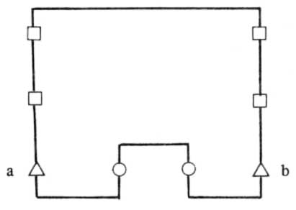
a et b sont ici à la fois egsa, cousins, et biras, beaux-frères. À l’inverse du cas précédent c’est la filiation qui est retenue, et a définit b d’abord comme egsa, et réciproquement. Cet exemple ne fait qu’illustrer la réputation quelque peu inavouable où l’on tient la relation biras et, par contraste, la valorisation de la relation par le sang. Comme ces deux relations sont volontiers cumulées (cf. p. 70 sqq.) elles ne constituent pas une contradiction comme dans le cas précédent qui pose le problème le plus important. D’après l’exemple cité la règle s’énonce : si deux collatéraux d’Ego s’épousent, le collatéral le plus proche d’Ego [84] reste un consanguin et l’autre devient un allié.
Mais qu’arrive-t-il lorsque les collatéraux sont équidistants ? La réponse est qu’ils restent tous deux des consanguins. Aucun ne devient un allié .

Dans l’exemple fictif suivant, étudié avec un informateur, a et b sont « également proches » (saliq saliq mäkabiq) de c. Le terme tipusäd est utilisé en référence et réciproquement entre a et c d’une part, b et c d’autre part. Le nom personnel est utilisé en adresse :
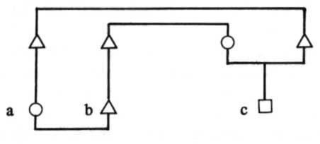
Un cas réel vient confirmer le même principe :
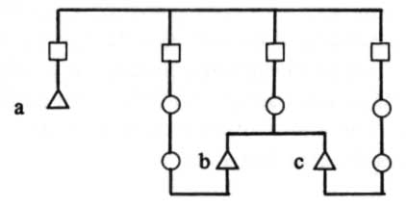
b et c s’adressent également à a en disant « oncle » (maman) et non « allié » (ugang). Il en va de même pour les conjoints de b et c.
Examinons pour terminer la relation qui existe entre a et b dans un mariage « par échange » du type suivant :
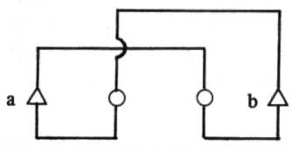
[85]
Il n’y a pas ici de conflit d’appellation en référence, a et b se désignant mutuellement comme bajäw. Mais nous savons que la catégorie bajäw recouvre en fait deux catégories très différentes, celle de consanguin de conjoint et celle de conjoint de consanguin (cf. p. 66 et 67) et qu’en adresse ces deux catégories se distinguent quant à la possibilité ou l’interdiction de l’usage du nom propre. Dans ce cas a et b représentent l’un pour l’autre ces deux catégories à la fois. Quelle sera donc la forme d’adresse ? La réponse est dans l’interdit réciproque du nom : a ne peut prononcer le nom de b et b ne peut prononcer le nom de a. Qu’est-ce que cela exprime ? Incontestablement que a et b se considèrent mutuellement comme consanguin de conjoint. Leur qualité d’époux de sœur est subordonnée à celle de frère d’épouse. La solution proposée par le système n’est pas à proprement parler dans une relation symétrique mais plutôt dans une relation symétriquement asymétrique.

2. ASSIMILATION D’UN NON-PARENT

Retour à la table des matières
Le type de situation que nous envisageons maintenant est très différent de ce qui précède puisqu’il s’agit de l’extension d’un lien de parenté et non de l’amputation d’une relation quand il s’en présente deux à la fois.
La règle est dite tinagibut (quelqu’un « suit » ou « adopte » l’usage de quelqu’un d’autre) : il s’agit de l’assimilation du neveu (ou de la nièce) du conjoint à un neveu (ou nièce). De même le conjoint de l’oncle (ou de la tante) est considéré comme oncle (ou tante).
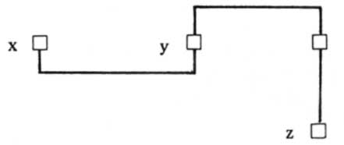
y appelle z kämänakan et x adopte l’usage de y en appelant z kemenakan également, x et y sont du même coup maman et minan de z.

Cet usage n’a rien de surprenant pour un système de ce genre mais il a une implication intéressante. C’est la capacité d’intégrer des non-parents par une série d’assimilations successives. Considérons par exemple cet enchaînement :

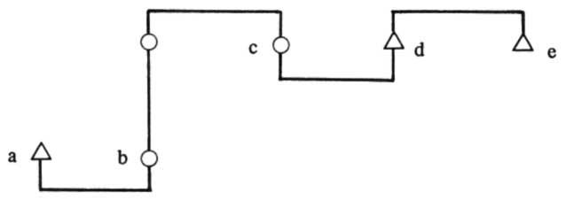
[86]
Les deux extrémités de la chaîne, e et a, sont dans la relation d’oncle à neveu (maman-kämänakän) en vertu d’une série d’opérations : le coeur de la relation est le lien b-c. En conformité avec l’usage de tinagibut, b est kämänakän de d. Par une autre forme d’assimilation, a est considéré comme un kämänakän de d au même titre que b (et non comme ugang, alors que a est ugang de c (cf. infra) ; enfin e est assimilé à d et entre dans la même relation avec a que d entretient avec a. La relation finale est donc bien celle d’oncle à neveu. Elle résulte d’une sorte d’expansion d’une relation centrale entre b et c.
Ce qui rend nécessaire une fiction de parenté de ce genre, fiction dont les gens reconnaissent le caractère arbitraire et conventionnel, c’est que des gens qui sont entre eux comme a et d notamment, sont fréquemment voisins et associés par la résidence. On reconnaît en effet dans ce schéma le faciès caractéristique du groupe local. Il est donc de bon aloi que des gens dans cette situation feignent d’être consanguins tout en insistant sur la différence de génération. De telles assimilations ne sont pas faites quand les personnes en question n’habitent pas le même endroit et ne sont pas quotidiennement confrontées au problème de leur appellation réciproque.

3. ALLIANCE, CONSANGUINITÉ ET GÉNÉRATION

Retour à la table des matières
Dans les cas que nous venons d’examiner nous voyons deux individus rattachés l’un à l’autre par le truchement d’un ou plusieurs mariages et qui pourtant s’appellent « oncle » et « neveu » et sont donc considérés comme consanguins. Dans quelles conditions alors, peut-on se demander, le mariage détermine-t-il un lien d’alliance ?
Nous allons trouver la réponse à cette question dans l’analyse du diagramme suivant où les deux catégories (en l’espèce celle d'ugang et celle de maman-kämänakän) se trouvent opposées et mises en relief.
L’analyse de ce diagramme va nous conduire au coeur même du système de parenté palawan en nous permettant de définir ce que sont socialement ces catégories dans le système global des statuts.

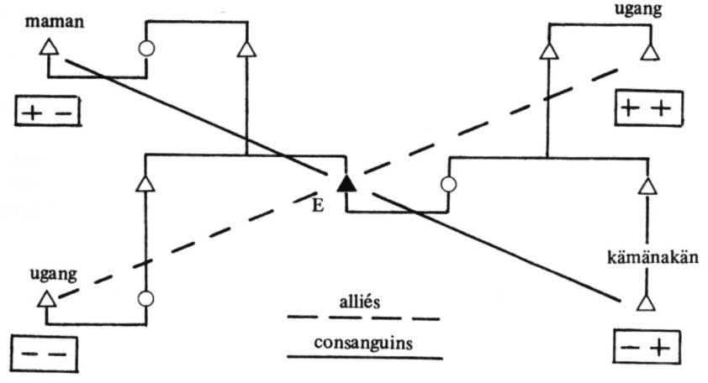
9. Alliance, consanguinité et génération
Retour à la table des tableaux
[87]
Pourquoi le mari de la nièce est-il un allié (ugang) alors que le mari de la tante est un oncle (maman) ? Et pourquoi l’oncle de l’épouse est-il un allié (ugang) quand le neveu de l’épouse est un neveu (kämänakän) ? On peut se demander également pourquoi le mari de la tante est un oncle quand l’oncle de la femme est un allié, etc. Bref, si nous considérons les deux catégories : 1°) conjoint de collatéral, 2°) collatéral de conjoint, chacune est subdivisée par la génération ; ou encore : la catégorie ugang recouvre et un conjoint de collatéral et un collatéral de conjoint dans deux générations différentes, de même pour les consanguins (maman/minan + kämänakän). La distinction collatéral de conjoint / conjoint de collatéral opère dans la même génération mais non dans les générations +1 et -1 par rapport à Ego. Pourquoi ce chiasme ?
Soit les deux règles : 1°) Les aînés sont socialement supérieurs aux cadets, 2°) Le consanguin d’une femme est socialement supérieur au conjoint de cette femme. Ces deux règles appartiennent, nous le savons, à l’organisation sociale palawan au sein de laquelle elles jouent un rôle prépondérant : c’est d’une part la différence de statuts induite par la différence de génération ou d’âge (cf. par exemple p. 59 sqq.), et c’est, d’autre part, l’asymétrie créée entre preneur et donneur de femme, le second étant socialement supérieur au premier.
Prenons maintenant la tante et la nièce d’Ego : en vertu de la règle n° 2 Ego a autorité sur leurs conjoints respectifs, en vertu de la règle n° 1 le mari de la tante a autorité sur Ego et Ego a autorité sur le mari de la nièce. Dans un cas (mari de la tante) les deux règles s’annulent, dans l’autre (mari de la nièce) elles se renforcent.
Au tour des collatéraux de l’épouse : l’oncle a double autorité sur Ego, du point de vue de la génération et du point de vue de l’alliance (règles n° 1 et n° 2) ; le neveu a autorité sur Ego selon la règle n° 2, mais pas selon la règle n° 1 qui renverse la relation d’autorité précédente.
Il est clair par conséquent que la catégorie « allié » (ugang) est celle qui est doublement marquée sous le rapport de l’autorité par le même signe, les consanguins (maman et kämänakän) ayant des valeurs neutres puisque leurs deux signes s’annulent.
Dans le diagramme précédent, les quatre positions généalogiques sont accompagnées des symboles + et - ; le symbole + signifie « a autorité sur Ego » et le symbole - signifie « est sous l’autorité d’Ego ». Le signe de gauche renvoie à la règle n° 1 et celui de droite à la règle n° 2.
On vérifie aisément pour chaque catégorie ce que nous venons de dire de sa valeur sociologique. Par exemple, l’oncle (maman) est marqué du signe + qui veut dire « supérieur par la génération » et du signe - qui signifie « inférieur par [88] l’alliance ». Étant à la fois supérieur et inférieur l’oncle est, par contraste avec l’allié , affecté d’une valeur neutre. L’oncle de l’épouse au contraire est marqué deux fois du signe + en vertu de sa double autorité et comme aîné et comme donneur de femme.
Le même raisonnement s’applique aux deux positions généalogiques restantes.
Les distinctions terminologiques qui faisaient problème s’expliquent donc à la lumière des règles qui définissent l’autorité sociale des hommes entre eux, par l’intermédiaire des femmes et le moyen des générations .
Ce qui est vrai entre générations l’est aussi à l’intérieur de la même génération. En effet la différence d’âge introduit une distinction semblable mais qui n’a pas les corrélats terminologiques qu’elle a entre générations. Cette distinction repose sur une modalité de l’interdit du nom d’une part (cf. p. 66) et sur l’interdit de mariage avec la sœur aînée de l’épouse d’autre part (çf p. 110 du Ch. II). Ces deux cas sont discutés ailleurs séparément et nous n’y revenons pas ici sauf pour souligner qu’ils s’expliquent de la même façon, par la combinaison du principe de séniorité et du principe d’alliance.
Dès maintenant nous voyons se dessiner nettement un système comprenant deux relations de subordination et une algèbre simple combinant ces deux relations.
Nous voyons mieux aussi ce qu’est un allié : c’est un donneur ou preneur de femme mais ce n’est pas uniquement cela car jamais la relation d’alliance ne se donne indépendamment de la différence d’âge ou de génération. Il en résulte qu’il n’y a que des donneurs aînés et que des preneurs cadets. Il n’existe pas de donneur cadet ou de preneur aîné. L’alliance ne s’hérite pas.
[89]
Enfin nous constatons la nécessité d’étudier le système de parenté palawan comme un système de statuts, comme une combinatoire de statuts.
Nous reviendrons plus tard sur les répercussions théoriques de ces différentes constatations, en conclusion de ce travail.

4. L’ALLIANCE ET LA CONSANGUINITÉ :
DEUX SYSTEMES DISTINCTS

Retour à la table des matières
Lorsque nous disons que, chez les Palawan, la consanguinité et l’alliance sont des systèmes distincts nous voulons dire qu’ils renvoient à des ensembles sociologiques différents qui s’opposent globalement l’un à l’autre et non simplement par quelques détails. Ils s’opposent doublement : 1°) pour Égo ils découpent la société en deux sphères étanches : les consanguins d’un côté, les alliés de l’autre ; 2°) l’organisation interne de chaque système est différente de l’autre tant du point de vue sémantique (domaine de la représentation) que du point de vue sociologique (domaine des conduites, des statuts, des relations socio-économiques). En d’autres termes les nomenclatures étudiées jusqu’à maintenant renvoient à deux ensembles disjoints deux à deux et expriment différemment des réalités différentes.
Le premier point résulte de la non identification par la terminologie de positions généalogiques résultant du mariage d’une part, de la filiation d’autre part. C’est ainsi que, par exemple, le même terme ne s’applique pas à la fois à une cousine et à une épouse, à un oncle et à un beau-père ; la détermination du conjoint ne saurait donc être déduite d’une équation terminologique.
Outre ce fait - qui constitue d’ailleurs un truisme à propos d’un système cognatique de ce genre -, une fois assignés les statuts d’alliés et de consanguins, les deux ne sont jamais assimilés en référence ou même en adresse, contrairement à d’autres systèmes des Philippines .
Ainsi on ne dira jamais « oncle » (maman) au beau-père (pängibanan) ou à l’oncle de la femme (ugang), pas plus que l’on ne dira « frère » (tipusäd) à un beau-frère (bajäw). A l’encontre de la propension à utiliser métaphoriquement et extensivement les termes de « frère », de « cousin », etc., quand il s’agit de consanguins très éloignés ou de non-parents (cf. p. 41), la stricte démarcation des alliés est tout à fait significative de leur identité sociale distincte, ainsi que de la séparation des deux sphères de la parenté.
[90]
Le second aspect de l’opposition entre les deux systèmes, du point de vue de leur organisation interne, requiert une petite digression théorique préliminaire.
Il est devenu classique et il s’est montré profitable, dans les études de parenté, de faire l’hypothèse suivante : si deux ou plusieurs positions généalogiques sont subsumées sous le même terme de parenté c’est qu’il y a entre elles quelque chose de commun sociologiquement ; inversement des termes distincts indiquaient une différence sociale ou de portée structurelle entre les positions généalogiques ainsi distinguées.
Dans un système comme le système palawan il semble tout à fait nécessaire de faire, pour certains termes, l’hypothèse inverse : des positions généalogiques confondues par la nomenclature doivent être radicalement distinguées en tant que catégories sociales. Autrement dit les distinctions lexicales ne reflètent pas toujours les distinctions sociologiquement pertinentes. Il nous semble donc indispensable de faire la différence entre termes de parenté et catégories réelles de parenté.
C’est ainsi que, en accord avec notre analyse précédente (cf. p. 66 et 67), nous considérons que le terme bajäw par exemple recouvre en fait deux catégories de parents : frère de femme d’une part, et mari de sœur d’autre part. Ces deux positions généalogiques constituent deux catégories de parenté qui non seulement diffèrent mais s’opposent en dépit de leur désignation identique.
Il en va de même pour ugang et ipag mais non, bien entendu, pour pängibanan ou mänampil, ni pour biras ou bäjsan.
Quant aux termes désignant les consanguins ils ne peuvent pas se traiter de même, à l’exception du terme upuq, qui, sans doute est justiciable de la remarque valant pour le terme bajäw : le grand-père et le petit-fils forment bien deux catégories et non une.
Les termes amaq, induq et jägang ne recouvrent chacun qu’une seule position généalogique, de sorte qu’ils ne peuvent bien sûr représenter plus d’une catégorie de parenté réelle. Les termes maman, minan et kämänakän renvoient à des catégories sémantiques homogènes ainsi qu’à des partenaires sociaux dont l’identité ne présente pas de problème. Le frère du père et le frère de la mère ne sont distingués ni en droits ni en devoirs et les degrés de collatéralité font intervenir une différence de portée secondaire et qui ne change pas la définition de la catégorie : maman signifie et signifie seulement : « collatéral masculin de génération +1 » .
Lorsqu’on compare la consanguinité à l’alliance ainsi que les réalités qu’elles désignent respectivement, il faut donc constater que la terminologie de la consanguinité rend mieux compte de sa réalité propre que ne le fait celle de l’alliance de son côté. Le tableau de la page 48 peut à la rigueur passer pour une représentation assez correcte des grandes catégories de parents qui découpent le champ social de la consanguinité, avec ses deux axes principaux : la génération et la collatéralité.
[91]

S’il faut donner une représentation de l’alliance, c’est celle-ci que nous proposons :

 | Conjoints de consanguin |  | Consanguins de conjoint |  | GÉNÉRATION
.1 |  |  | pängibanan | ugang | GÉNÉRATION
0 |  | bajäw/ipag | bajäw/ipag |  | GÉNÉRATION
-1 | ugang | mänampil |  |  | GÉNÉRATION
 | 2 | 1 | 1 | 2 | GÉNÉRATION
«-------- Collatéralité -------»
10. Distribution des termes d’alliance
Retour à la table des tableaux

On voit que les deux grands axes en sont 1°) l’ordre des relations (consanguins de conjoint/conjoints de consanguin), 2°) la génération. La collatéralité vient säbdiviser la première dimension. Le conjoint lui-même (äsawa) devrait figurer au centre exact du tableau. Enfin les termes biras et bäjsan renvoient à des catégories hors-système.
Les deux axes qui organisent la sphère de la consanguinité sont ceux de la génération et de la collatéralité ; ceux qui organisent l’alliance sont ceux de la génération également et, d’autre part, de l’ordre des relations (consanguin de conjoint versus conjoint de consanguin). Chaque volet du dyptique porte donc une image différente et les symboles utilisés, les mots, n’ont pas même valeur ici et là : dans un cas ils représentent des catégories homogènes, dans l’autre, non.
La comparaison des deux tableaux fait ressortir la distribution différente des termes et leur nombre à chaque génération. Mais un aspect de la divergence globale entre les deux systèmes n’est pas livré par cette comparaison, c’est l’extension plus importante, à la fois collatéralement et en générations, du système de la consanguinité. Ce système, en effet, est doué d’élasticité au point d’englober indéfiniment de nouveaux membres. Les termes d’alliance en revanche sont faits pour désigner quelques rôles bien spécifiques réservés à un petit nombre d’individus. Collatéralement en effet la consanguinité va jusqu’au n^{ème} degré et elle possède des termes spécifiques - bien que descriptifs - jusqu’à la génération +4. L’extension collatérale de l’alliance, au contraire, est de l’ordre de la famille étendue : un collatéral au second degré du conjoint n’est plus un allié. Aucun terme non plus ne vient désigner l’arrière-grand-père du conjoint.
[92]
Si nous avons écarté jusqu’à maintenant le terme biras et la catégorie qu’il recouvre, c’est qu’à notre avis il ne s’intègre vraiment à aucun des deux systèmes tout en participant de valeurs communes. Il renvoie à une catégorie homogène certes mais plus complexe et qu’il faudrait définir par plus de dimensions que n’en comporte chaque tableau.
Sur le plan des attitudes cependant il appartient à l’alliance dans la mesure où celle-ci met en présence des gens dont les intérêts peuvent s’opposer et pour autant qu’elle fasse surgir une situation de conflit potentiel. C’est aussi par cet aspect qu’elle s’oppose globalement à la consanguinité qui est le domaine de la solidarité par opposition à celui du conflit.

Une dernière version de l’ensemble des relations est donnée ci-dessous dans un tableau où s’entrecroisent deux paires de dimensions : symétrie et asymétrie, conflit et solidarité :

 | RELATIONS  SYMÉTRIQUES | RELATIONS  ASYMÉTRIQUES
CONFLIT | äsawa-äsawa | bajäw/ ipag — bajäw/ ipag
CONFLIT |  | ugang-ugang
CONFLIT | biras-biras | pängibanan-mänampil
SOLIDARITÉ | tipusäd-tipusäd | maman/minan-kämänakän
SOLIDARITÉ |  | amaq/induq -jägang
SOLIDARITÉ | ägsa-ägsa | upuq-upuq

Ce découpage du champ social de la parenté par des dimensions qui relèvent des comportements réciproques s’appuie sur les analyses précédentes, notamment celle de l’adresse (cf. p. 79 sqq.).

5. RÉSUMÉ ET CONCLUSION

Retour à la table des matières
La norme des relations sociales entre parents peut se résumer à trois dimensions et à deux champs distincts. Les trois dimensions sont celles de la solidarité, de l’autorité des aînés sur les cadets et de la différence de statut entre le consanguin d’une femme et le mari de cette femme. Les deux champs sont ceux de la consanguinité et de l’alliance qui ont en commun une dimension : le rapport aîné-cadet. Ces trois dimensions se conforment par ailleurs, dans l’assignation [93] des statuts, à un calcul généalogique propre à chaque région de la parenté : la superposition des générations vaut pour l’alliance et la consanguinité, la collatéralité pour la consanguinité principalement, et l’ordre des relations pour l’alliance seule. En d’autres termes :

1°) Les aînés ont autorité sur les cadets, qu’ils soient liés par le sans ou par le mariage ;
2°) La solidarité entre consanguins décroît en raison du degré de collatéralité ;
3°) Le rapport d’autorité s’inverse de consanguin de conjoint à conjoint de consanguin. Autrement dit : le donneur de femme a autorité sur le preneur de femme.

À cela s’ajoutent des relations particulières, telle celle des biras.
Enfin ce système de relations s’exprime partiellement dans le vocabulaire de parenté qui, parfois, en masque les articulations essentielles.
La conclusion que nous devons tirer des remarques précédentes est double :

1°) L’étude de la terminologie de parenté dont nous sommes partis nous a renvoyés à une combinatoire de statuts sociaux.
2°) Cette combinatoire de statuts repose sur trois relations dont deux sont de subordination.

Cette double relation de subordination supporte donc presque tout le poids de l’édifice social palawan.
Nous avons sans doute, par les analyses qui précèdent, exploré la majeure partie du champ social, qualitativement sinon quantitativement. Il reste à voir comment les partenaires de la vie sociale qui peuvent ne pas être inclus dans le champ de la parenté sont repérés et traités. C’est le système du nom personnel, contrepartie du système des noms de parenté, qui doit nous introduire à l’étude des relations entre non-parents. La dernière partie de ce chapitre a cette étude pour objet.

V - LES NOMS DE PERSONNE

Retour à la table des matières
Il est rare qu’un individu ne possède qu’un seul nom et il est fréquent de se trouver au centre d’un réseau de noms et de surnoms différents, appartenant à des catégories que nous allons étudier successivement.

1. LE NOM PERSONNEL NGARAN

Retour à la table des matières
Les noms personnels (ngaran) forment une liste ouverte et il en existe autant, en principe, que d’individus des deux sexes. En fait certains noms sont [94] portés par plusieurs personnes. La formation des noms n’obéit à aucune règle explicite : deux ou trois syllabes sans signification dans la plupart des cas mais non dans tous.
Les noms féminins ne sont pas distingués des noms d’hommes par des règles fixes mais il y a une tendance pour les noms d’hommes à se terminer par -u et ceux de femmes par -a ou -ing.
Certains noms sont des emprunts d’origine espagnole (José, Carmen, Carlos, etc.) et il arrive fréquemment qu’une personne ait deux noms, l’un de souche palawan, l’autre d’origine chrétienne. C’est le cas quand l’enfant a fait un séjour au milieu des habitants de la côte ou de la ville, a été à l’école ou, éventuellement, a été baptisé. Ce nom d’origine espagnole est souvent conservé et utilisé entre Palawan de préférence à l’autre mais il n’en va pas toujours ainsi.
Tous les noms sont précédés, en référence, de la particule si comme dans les autres langues des Philippines .
Le nom est donné à l’enfant sept jours au moins après sa naissance mais la plupart des nourrissons n’ont aucun nom et souvent restent innomés assez tard dans leur vie. On rapporte le cas d’un garçon de sept ou huit ans que l’on appelait encore si ulak, diminutif de mämuläk = « nouveau-né ».
Le nom est choisi par un des parents, père, mère, frère, oncle, indifféremment, et peut être suggéré par un étranger. L’imposition du nom s’accompagne d’une courte formule rituelle : « Je donne un nom à mon enfant... ce nom est... s’il n’en veut pas, qu’il pleure ». Et, en effet, si l’enfant pleure à cet instant le nom doit être changé. L’imposition du nom est distincte de la cérémonie d’imposition ou d’acquisition de l’âme (pägkurudwanan) au cours de laquelle le chaman brûle de l’encens (résine de päerina) et demande à Ampuq et au Diwata de donner une âme (kurudwa) à l’enfant. Le chaman peut éventuellement donner un nom à l’enfant à ce moment-là s’il n’en a encore aucun.
Le nom peut être changé au cours de la vie mais ce changement résulte plutôt de la pression collective et de l’apparition d’un surnom que de la décision délibérée de son détenteur. Ainsi certains sont connus sous un nom pendant leur enfance et sous un autre au cours de l’âge adulte. Le premier nom tombe alors dans l’oubli.

2. LE PATRONYME : APILIDU

Retour à la table des matières
Le mot d’origine espagnole apilidu désigne le patronyme qui permet [95] d’identifier un individu en faisant suivre son nom (ngaran) de celui de son père . Le patronyme change ainsi à chaque génération selon le schéma suivant :
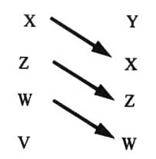
Il ne s’agit donc pas d’un « nom de famille » ou de lignée. Ce n’est que tout récemment que le patronyme se transforme en nom de famille sous la pression des exigences administratives .
Le patronyme est-il donc d’origine récente, comme semble l’indiquer et son nom (apilidu) et la nouvelle fonction qu’il remplit dans les fichiers de l’état civil ? L’existence de noms individuels en quantité illimitée rend le patronyme superflu et son usage redondant, d’autant plus que lorsque l’on veut préciser de qui il s’agit en cas d’homonymie on ajoute le nom de la localité ou du groupe de voisinage : « X, de tel endroit ».
E. A. Manuel, cependant, rapporte un usage identique pour les Manuvu’ de Mindanao (cf. Manuel, E. A., 1973, p. 89) et il écrit à ce propos : « The origin of this custom is not easy to détermine » (id.). Nous resterons prudent comme lui.

3. LE SURNOM D’USAGE COLLECTIF :
PALAJAQ OU PANGÃD

Retour à la table des matières
Le surnom du type palajaq ou pangäd se substitue très souvent au nom original (ngaran) et beaucoup sont connus uniquement par leur surnom qui finit par être pris pour le nom (ngaran) même.
[96]
Contrairement au surnom laläw (cf. infra) le pangäd ou palajaq est, comme le nom ngaran, utilisé par toute la communauté pour parler de et s’adresser au porteur de ce surnom.
Il tire son origine d’une caractéristique physique ou morale de l’individu. Ce sont en général les parents qui l’imposent, parfois le mari ou la femme. Il est fréquent également que le surnom soit constitué par une distorsion (pägbälikagän) ou contraction (pägtängaqän) du nom original.
Voici quelques exemples de surnoms :

NOM ngaran |  | SURNOM pangäd ou palajaq
Gunin | (h) | Tagung (nom d’arbre ; parce que son fruit ressemblait au crâne chauve de l’enfant).
Sumur | (h) | Deklaq (=« le grand » parce qu’il est tout petit).  Kelulut (= « cire d’abeille » parce que ses excréments ressemblaient à des boules de cire noire).
Masinu | (h) | Kuminsad (= « qui n’est pas monté en graine » à cause de sa petite taille alors qu’il était encore enfant).
Lunggayaq | (h) | Unggay (abréviation).
Salmanu | (h) | Dangkug (pas de sens, surnom donné par le grand-père).
Utya | (0 | 1) Salmuna (surnom donné par le grand-père parce qu’elle é- tait friande de conserves de poisson (sälmun).  2) Lamet (sans signification ; surnom donné par le mari).
Carmen | (0 | Kima (= « coquillage du genre Tridacna » : petite fille elle ne portait pas de jupe et son sexe fut comparé à l’ouverture de ce coquillage).

Les Palawan ont un penchant très marqué pour l’usage de surnoms de préférence comiques et qui laissent voir leur humeur facétieuse. Le pangäd a souvent une nuance offensante : Lambung par exemple est appelé Asneg, « le flatteur, le coureur de jupons ». C’est à l’égard des étrangers surtout, en particulier des gens de la ville (Brooke’s Point), que s’exerce leur verve la plus féroce : « Vieux porc sauvage », « Vagin qui coule », etc... désignent des personnages connus des gens de la montagne. Entre Palawan un surnom donné peut provoquer la colère de celui à qui on l’attribue. Durant notre séjour quelques jeunes effrontés insistaient, avec l’approbation silencieuse et amusée des aînés, pour appeler le vénérable Panu « Pénis jaune ». Ce dernier prit la chose fort mal et menaça d’engager une sérieuse bisara. Dans des cas de ce genre le surnom est mis au rancart.
[97]
Le processus d’appellation par des surnoms est ainsi constamment à l’œuvre et s’exerce entre gens d’âge, de sexe, de résidence et d’affiliation parentale différents.

4. LE SURNOM RÉCIPROQUE : LALÃW

Retour à la table des matières
Le laläw est un surnom réciproque utilisé entre deux personnes ou plus - mais presque toujours deux - et marque entre elles une relation affectueuse et familière. Il s’établit par accord mutuel. Une fois établi, il est toujours utilisé en adresse et en référence à l’exclusion des autres noms et surnoms. Des gens d’âge et de sexe différents peuvent avoir un laläw entre eux, qu’ils soient parents ou non ; il est particulièrement fréquent entre gens de la même génération, tels que frères et soeurs, cousins, beaux-frères biras.
Le tableau des termes d’adresse de Kangriyan (cf. supra) montre que le laläw est utilisé sept fois entre cousines au premier degré - soeurs classificatoires - de préférence au nom personnel. Ce surnom singularise donc une relation déjà symétrique et étroite en la « personnalisant » et pour ce qui est des conjoints de soeurs (biras) il se montre particulièrement opportun (cf. p. 82).
Le laläw ne peut pas être contracté par des alliés réciproquement (bajäw, ipag, pängibanan, ugang) : une contradiction est perçue entre le formalisme de la relation, asymétrique on le voit, et la signification égalitaire du laläw . Conformément à ce que nous savons des normes de respect suivies à l’égard des père, mère et grands-parents, le laläw est également prohibé entre eux. Un frère et une soeur n’ont pas non plus de laläw entre eux mais pour une autre raison, la même qui fait qu’ils ne partagent pas à eux seuls la même maison (cf. p.170) : une marque de trop grande familiarité évoquerait l’inceste.
La pratique du laläw s’apparente à celle du tutoiement en France, quand on abandonne les signes de la distance sociale devenus inutiles ou gênants entre familiers.
La formation du laläw est intéressante : souvent en effet il dérive d’un lapsus. Ainsi Bulbug, laläw entre José et Lunggaja, vient d’un lapsus commis par ce dernier qui au lieu de prononcer correctement burburän (= « vider, déverser ») a dit bulbug (= « se quereller ») (?) Le lapsus peut donner un laläw même dépourvu de signification particulière. Le surnom réciproque peut aussi dériver d’un terme descriptif comme le surnom ordinaire. Ainsi bägit (= « oiseau ») est le laläw de Masinu et Gunanen par allusion à la voix aiguë de ce dernier. Kunduq et Lambung s’appellent réciproquement « petit jour » (kwaldäw) pour commémorer un événement survenu à ce moment. Enfin le laläw peut dériver d’un emprunt comme suri de l’anglais « sorry ».
[98]
La propriété du laläw n’est marquée d’aucune exclusivité et un surnom réciproque entre deux personnes peut être repris par d’autres de sorte qu’en fin de compte le surnom réciproque (laläw ) devient un surnom d’usage collectif (pangäd), et comme celui-ci se substitue souvent au nom original (ngaran), ce qui était à l’origine un surnom réservé à deux personnes peut éventuellement se transformer en nom utilisé par tous, pour identifier un individu.
Le laläw marquant une relation essentiellement dyadique, chacun a évidemment autant de laläw que de compagnons ou compagnes avec qui il a cette relation. On peut ainsi en cumuler un bon nombre, témoin Carmen qui en a 15 dont plusieurs avec des hommes . Comme d’autre part le laläw est facultatif, comme le surnom pangäd d’ailleurs, on trouve des individus n’ayant qu’un seul nom et aucun surnom alors que d’autres ont un ou deux noms (ngaran), plusieurs surnoms (pangäd) et un certain nombre de laläw .

5. LES NOMS D’UN INDIVIDU

Retour à la table des matières
L’addition des noms d’origine palawan ou chrétienne, des surnoms et sobriquets d’usage collectif et, enfin, des surnoms réciproques, crée ainsi tout un appareil de l’appellation dont les traits essentiels sont résumés par le tableau ci-dessous :

 | ngaran | pangäd | laläw
obligatoire | +
facultatif |  | + | +
imposé | + | +
choisi |  |  | +
collectif | + | +
dyadique |  |  | +
non réciproque | + | +
réciproque |  |  | +
[99]

Le surnom réciproque laläw se démarque donc du nom ngaran par tous les critères choisis ; l’un et l’autre représentent en effet deux pôles opposés de la sociabilité, l’un le pôle collectif et imposé, l’autre le pôle individuel et librement consenti. En effet, le nom collectif (ngaran) est imposé à l’individu par la société qui, de plus, le marque comme individu singulier ; le surnom réciproque (laläw) au contraire est l’expression d’affinités électives qui lient deux individus dans une appellation commune les confondant.

Le laläw est d’ailleurs utilisé, dit-on, de préférence au nom (ngaran) pour protéger la personne. C’est ainsi que prononcer le nom d’un absent le fait mordre sa langue ou avaler de travers. Le laläw permet d’éviter ce genre d’accident. Sa signification est donc de ne pas être un vrai nom, c’est un pseudonyme par quoi on évite d’affecter la personne même. On reconnaît là l’idée classique de l’identification du nom à la personne et inversement (cf. Mauss, M., 1929, pp. 124-125) .

[100]
[101]

UNE SOCIÉTÉ SIMPLE.
Parenté et résidence chez les Palawan (Philippines)
Chapitre II
LE MARIAGE

INTRODUCTION

Retour à la table des matières
Dans un système du genre que nous étudions les liens de consanguinité sont donnés, au moins en partie, à la naissance tandis que ceux de l’alliance s’obtiennent au cours de la vie. Les premiers s’héritent, les seconds s’acquièrent. Il faut donc étudier le mécanisme de cette acquisition.
Que doit nous apporter cette étude ? Il faut s’attendre à deux sortes de résultat.
Tout d’abord, en définissant l’identité des partenaires individuels et collectifs du contrat matrimonial, nous cherchons à obtenir une image au moins approximative du tissu des relations créées par l’alliance. C’est là une étude empirique qui se fonde sur un ensemble donné de mariages dans une population donnée. Dans ce système aucune règle ne vient prescrire ou donner la préférence à un conjoint possible, une fois mis de côté ceux avec qui l’on ne peut se marier. Le seul moyen de savoir qui se marie avec qui est donc de procéder à un compte des mariages en relevant l’origine des conjoints (voir la section III du présent chapitre).
En second lieu, en étudiant le mariage en tant que cérémonie et rite, nous essayons de découvrir les relations sociales qui sous-tendent cette institution. Cette cérémonie avec son cortège d’actes rituels est autre chose que la célébration d’un événement de la vie individuelle ; à travers elle, la société se donne une image des relations qui la fondent. Le rite, la discussion de mariage, la prestation matrimoniale sont des prismes où viennent se décomposer les rayons du spectre social. Si nous voulons en énoncer la formule, nous sommes alors contraints d’adopter une démarche moins empirique et plus déductive.
De telles perspectives méritent, on le voit, que l’on scrute attentivement les aspects principaux de cette institution.
[102]

I. INCESTE
ET INTERDITS DE MARIAGE

1. INCESTE

Retour à la table des matières
L’inceste (sumbang) est défini entre les membres de la famille élémentaire bien sûr, mais aussi entre consanguins appartenant à ce que nous avons appelé la famille étendue, soit les collatéraux jusqu’au premier degré mais non au- delà. La liste de ceux qui tombent sous le coup de cet interdit comprend donc les positions généalogiques suivantes, sur 5 générations successives :

+2 : P(M)P(M)
+1 : P, M, F(S)P(M)
0 : F, S, f(fe)F(S)P(M)
-1 : f, fe, f(fe)f(fe)F(S)P(M)
-2 : f(fe)f(fe), f(fe)f(fe)f(fe)F(S)P(M)

Soit, en palawan, les catégories de parenté : upuq, amaq, induq, maman (ät) kasa, minan (ät) kasa, tipusäd (= bugtuq tinäj, ukaq ou ariq), ägsa kasa, jägang, kämänak (et) kasa, upuq, upuq (ät) kasa.
Pour la définition de l’inceste, il est indifférent que les cousins soient patrilatéraux ou matrilatéraux tant qu’ils sont des cousins au premier degré. Il se présente un cas où la cousine au second degré est interdite et où justement la patri- ou matrilatéralité importe : c’est le cas de la cousine au second degré dite esba qui est plus précisément encore la fille du fils du frère du père du père (fef FPP). Cette cousine serait interdite en vertu de la règle d’inceste au sens strict, comme une cousine au premier degré. La cousine au second degré matrilatérale ou avec qui le lien de parenté s’établit par l’intermédiaire d’une femme (fefSPP par ex.) est dite alors waris et le mariage avec elle est autorisé, malgré quelques restrictions que nous verrons plus loin. Le cas de la cousine au second degré esba demeure cependant incertain puisque d’autres informations la font tomber sous le coup d’un interdit qui n’est pas celui de l’inceste au sens strict et qui tolère le mariage à condition de verser une amende expiatoire (käkitasan, cf. infra) .
[103]
Mis à part ce cas d’exception, la règle est généralement conçue sous sa forme la plus simple, c’est-à-dire : la cousine au premier degré est une épouse interdite, la cousine au second degré est une épouse permise. Du point de vue de la fréquence des mariages réels, c’est certainement cette représentation la plus significative puisque, nous le verrons, les mariages avec la cousine au second degré ne sont pas rares. Les nuances sur les degrés d’intensité de l’interdiction valent plutôt pour déterminer le montant et l’importance de la sanction.
Celle-ci varie en effet à l’intérieur même des limites de la famille étendue, mais avant d’en étudier les variations il est nécessaire de définir sa nature et sa fonction. Préalablement encore il faut voir ce que représente, aux yeux des Palawan, le crime d’inceste et les dangers qu’il fait encourir à la collectivité.
De tous les délits, en effet, l’inceste est le plus grave : il met en danger l’ordre naturel même et la conséquence la plus communément admise est la destruction des récoltes - de riz notamment - par suite d’une pluie ou d’une chaleur excessive . L’inceste offense les esprits les plus élevés, Ampuq y compris, et affecte directement les ancêtres. Ceux-ci portent plainte auprès des esprits responsables de la marche des saisons, la Dame des Vents de Mousson (Linamin ät barat) et la Dame de la Saison Sèche (Linamin ät bulag). Ces divinités provoquent alors un dérèglement climatique qui aboutit inévitablement à la perte des récoltes et à la famine comme c’est le cas effectivement à la suite de trop longues périodes de sécheresse ou de pluies diluviennes .
Deux autres êtres surnaturels entre autres occupent également l’emploi de censeurs d’inceste : le Tandajag - qui a la forme des dragons chinois tels qu’on en voit orner les jarres chinoises du 18ème siècle par exemple - et le Tonnerre (Kujäw) - géant mangeur d’hommes qui fait entendre sa voix les jours d’orage -. Le premier provoque des tremblements de terre et des glissements de terrain tandis que le second dévore les coupables .
[104]
L’adat prévoit donc, pour rétablir l’ordre naturel bouleversé, des sanctions dont la première, traditionnellement, était la mort des coupables ainsi que de tout leur groupe de voisinage (rurungan) si celui-ci tolérait la présence du couple incestueux. C’était le sort réservé à coup sûr aux coupables si ceux-ci étaient membres de la même famille élémentaire (comme père et fille). La mort menaçait également un couple incestueux dont la relation était du 1er degré de collatéralité mais elle pouvait être évitée si une amende expiatoire importante, appelée käkitasan , était versée et si le couple se séparait. Enfin, dans certains cas considérés comme légèrement moins graves, le käkitasan permettait au couple de rester uni.

Cas d’inceste
Pandita épousa Danja, sa nièce au premier degré . Autrefois Pandita avait deux frères : Tahyen et Aban.
Lorsque le panglima Bwat et le panglima Udi apprirent ce mariage, ils accusèrent Pandita, se rendirent chez lui : ils étaient trente hommes en tout, tous armés, avec des badung et des lances : c’est que Pandita avait commis l’inceste.
Arrivés chez Pandita, encore au pied de l’échelle, Bwat et Udi parlèrent : « Nous sommes ici, devant votre maison ; nous sommes venus pour savoir qui a commis l’inceste ; nous n’entrerons pas mais faites sortir celui qui a commis l’inceste, nous allons le tuer ».
Aban dit : « Nous sommes ici, montez et parlons d’abord, si c’est possible ».
Bwat : « C’est possible, nous allons monter mais nous ne resterons pas longtemps ; nous avons marché vite pour venir ici afin d’accuser celui qui a commis l’inceste ».
Ils entrèrent mais ils ne déposèrent pas les armes.
Bwat dit : « C’est pour savoir qui a commis l’inceste que nous sommes venus et nous allons l’accuser s’il est vrai qu’un inceste a été commis. Ne nous cachez rien ».
Aban : « Si vous me le demandez je ne vous le cacherai pas : mon frère aîné a épousé sa nièce mais sans mon accord, ils ont agi d’eux-mêmes, malgré mon opposition, et comme ils n’ont pas voulu se séparer vous voilà ici maintenant. Je suis prêt à entendre de vous quelle punition vous allez imposer à mon frère aîné. Mais le tuer, non, je ne le veux pas. Mais quel que soit votre jugement je m’y soumettrai ».
Bwat : « C’est donc bien vrai, il y a eu inceste, ce n’est pas une nouvelle en l’air. En effet, vous avez dit la vérité puisque vous vous soumettez au jugement, quel qu’il soit, que nous rendrons. Si vous repoussez notre jugement, faites sortir Pandita et la femme et donnez-les nous que nous les tuions : je les offrirai à Ampuq.
[105]
Oui, c’est mal, Ampuq ne nous a pas appris à épouser notre nièce au premier degré, ni nos ancêtres non plus. Toutefois, puisqu’aujourd’hui vous êtes prêts à vous soumettre à notre décision, nous ne les mettrons pas à mort et même je ne prononcerai pas le divorce car ils sont déjà unis l’un à l’autre. Je les jugerai et je leur imposerai une amende.
Voici mon jugement : ils resteront mariés mais ils devraient, pour avoir commis l’inceste, cent cinquante assiettes ; tel est l’adat quand on a épousé sa nièce au premier degré. S’ils ne paient pas les cent cinquante assiettes, il faut les tuer et verser leur sang sur la terre. Si maintenant vous réunissez la somme ils pourront rester ensemble, la faute sera effacée et personne ne pourra plus les accuser, les mettre à l’amende ou les tuer parce qu’ils seront désormais acquittés. J’ai prononcé la sentence : quiconque à l’avenir épousera sa nièce au premier degré subira la même punition au cas où ils ne se sépareront pas, étant déjà liés l’un à l’autre. Cent cinquante assiettes, voilà ce qu’ils devront donner. S’ils les donnent on ne les tuera pas, on ne versera pas leur sang sur la terre pour que Ampuq ne se mette pas en colère. Cela est l’adat enseigné par nos ancêtres, autrefois, et ceci est le jugement que je rends devant vous. Aujourd’hui même nous prendrons ces assiettes afin que personne d’autre ne puisse plus les accuser et que la faute soit effacée ».
Aban : « Voilà donc la sentence pour avoir épousé sa nièce au premier degré, cent cinquante assiettes. Je ne le conteste pas parce que c’est conforme à l’adat. Je ne veux pas que mon frère soit tué et je réunirai aujourd’hui l’amende qui sanctionne la faute de mon aîné. Mais je ne peux pas tout vous donner en assiettes ; si vous l’acceptez je vous donnerai aussi une jarre, un badung et une lance awakawak » .
Bwat : « C’est possible, pourquoi ne l’accepterais-je pas ? Je l’accepte. S’il se présente d’autres gens pour vous accuser, qu’ils viennent me voir, c’est à moi qu’ils auraien affaire car vous vous êtes acquitté de la faute de votre frère aîné » .
« La bisara est finie, les deux sont maintenant mariés pour de bon. Il n’y a plus d’inceste, la faute est effacée. Cependant je veux demander à Pandita et à la femme s’ils veulent vraiment être mari et femme.
Toi, Pandita, veux-tu vraiment Danya pour épouse, personne ne t’a forcé ? ».
Pandita : « Personne ne nous a forcés, c’est nous-mêmes qui voulais nous marier. En conséquence je paie pour que vous donniez votre accord à notre mariage. Déjà tu as agréé notre mariage, j’en suis reconnaissant. Mais je ne veux pas être mis à l’amende une seconde fois puisque maintenant ma faute est effacée ».
Bwat : « Il est donc vrai que vous voulez vous marier. Pourqud vous ferait-on encore une bisara pour votre mariage puisque votre faute est maintenant effacée ? Mais il me faut encore faire une offrande à Ampuq et l’invoquer parce qu’il nous en veut de notre conduite :
[106]
« O Ampuq, toi qui es au faîte du ciel, si tu nous regardes maintenant, voici le « käkitasan de Pandita et de Danya ; ce n’est plus sa nièce mais une étrangère qu’il a épousée ; je ne veux plus que tu nous tiennes grief car ils ne sont plus parents l’un de l’autre. Par ces cent cinquante assiettes leur faute est effacée. C’est en effet ce que tu nous as enseigné si on épouse sa nièce au « premier degré. Et pour grand-père tandajag , là, sous terre, toi qui sais, Ampuq, je ne veux pas de sa colère et pour eux tous, Linanin des pluies, Linamin de la saison sèche, et même pour grand-père Tonnerre, je ne veux pas de leur colère. Voilà l’offrande pour leur faute, qu’ils soient absouts. Je ne veux pas que la saison des pluies dure plus qu’à l’accoutumée, je ne veux pas que la saison sèche dépasse son terme. Que les saisons ne dépassent pas les signes fixés par la nature, c’est ce que je veux, parce que le jugement a été rendu.

Le jugement est maintenant rendu. Celui qui se mariera à l’avenir sera jugé de même. Le käkitasan pour l’inceste avec la nièce au premier degré ne dépassera pas cent cinquante assiettes ».

La gradation des sanctions peut donc comporter trois peines d’intensité différente : 1°) la mort, 2°) la mort ou amende et séparation, 3°) amende sans séparation. Une gradation encore plus fine résulte des montants inégaux du käkitasan en fonction de la relation de parenté. Un informateur propose le barème suivant : 1°) inceste avec le père, la mère ou entre frère et sœur « vrais » : la mort, 2°) inceste entre grand-père (ou grand-mère) et petite-fille (ou petit-fils) : käkitasan de 800 , 3°) entre tante et neveu (ou oncle et nièce) : käkitasan de 400, 4°) entre cousins du premier degré : 200.
La différence de génération aggrave la faute, on le voit, et le mariage oblique est fortement prohibé en-deçà du second degré de collatéralité.
Ainsi l’inceste le pire de tous est-il celui qui unit le père à la fille ou la mère au fils. La transgression y est double puisqu’en plus, elle confond les générations. En ce sens l’inceste entre germains est conçu comme moins grave qu’entre le parent et l’enfant. Dans les mythes, le mariage du frère aîné avec la sœur cadette est en quelque sorte le modèle canonique de l’inceste quand il est assumé avec succès par les héros et les démiurges. Le mariage des germains n’est pas aussi impardonnable que l’autre.
[107]
Ces degrés d’interdiction manifestent la logique du système de parenté qui établit une relation asymétrique entre tous les membres de la famille étendue. D’une façon générale la proximité généalogique renforce l’asymétrie, l’éloignement la diminue. L’inceste apparaît, dans la logique des statuts, comme la négation d’une asymétrie, et le mariage permis comme l’affirmation d’une symétrie préalable. Celle qu’on épouse étant d’autre part une collatérale éloignée et de la même génération, elle est rendue doublement symétrique selon la logique même qui veut que l’épouse interdite soit doublement asymétrique. Dès lors la réprobation des mariages obliques se comprend aisément comme une extension de la réprobation de l’inceste : là aussi, il s’agit de maintenir l’asymétrie dont le système a besoin.
Par ailleurs notre informateur distingue entre un cas de simples relations sexuelles dénoncées (et alors l’amende est moins élevée, et s’il s’agit d’un frère et d’une sœur la mort peut être évitée), et d’autre part l’établissement du couple dans une vie commune ou même le mariage toléré par le groupe de voisinage, auquel cas le délit atteint sa gravité maximum.
L’inceste, à vrai dire, était la seule occasion où le conflit prenait une tournure non seulement violente mais collective et aboutissait à un règlement de compte par les armes entre groupes de voisinage. Cette sanction toutefois, la mort, a fait place - en ce qui concerne la Mäkagwaq-Tamlang du moins - au recours au tribunal de la ville. Aucun cas cependant n’est encore attesté d’inceste grave dont le tribunal de Brooke’s Point aurait été saisi et les sentiments provoqués dans toute la population par un tel crime sont si vifs et si accordés que l’on peut se demander ce qui l’emportera dans les esprits de la peur du tribunal ou de l’indignation soulevée par un inceste entre père et fille par exemple.
L’amende expiatoire käkitasan reste le moyen traditionnel utilisé pour régler toutes les affaires de ce genre. Le käkitasan est une prestation qui est versée, à la fois à l’occasion d’incestes au sens strict, et pour surmonter des interdits de mariage non assimilés à l’inceste proprement dit (cf. infra). Dans les cas de sumbang (inceste) cette prestation - en particulier sous forme d’assiettes - est détruite en partie au moins - les assiettes sont cassées ou jetées à la mer -. C’est qu’il s’agit d’une offrande présentée à Ampuq ainsi qu’aux ancêtres et autres divinités offensées. Une prière accompagne l’offrande et la cérémonie est imprégnée de religiosité . Le käkitasan cependant n’empêche pas la séparation obligatoire du couple ; ce trait distingue l’inceste d’interdits plus faibles (cf. infra) ainsi que nous l’avons dit et, d’autre part, lorsqu’il ne s’agit pas d’inceste stricto sensu, le käkitasan est versé en totalité ou en partie au juge (ukum) qui prononce le verdict, les assiettes n’étant pas cassées.
Le montant de l’offrande expiatoire est réuni par les consanguins des coupables et plus particulièrement par ceux de l’homme, c’est-à-dire ses frères plutôt que les frères de la femme, par exemple en cas d’inceste entre cousins au [108] premier degré. La responsabilité de l’homme est en effet tenue pour supérieure à celle de la femme.
L’initiative de la sanction venait habituellement, et vient toujours semble-t-il, d’un panglima (« leader » et spécialiste de droit coutumier) étranger au groupe de voisinage (rurungan) où s’était commis l’inceste. Ce panglima se portait plaignant, avec son propre groupe de voisinage et d’autres encore si l’inceste était particulièrement grave. Si la mort ne sanctionnait pas le délit une bisara (« palabre ») était faite et la montant du käkitasan fixé. Une partie était retenue par le panglima jugeant l’affaire et accusateur. L’inceste apparaît donc comme une matière d’intérêt régional et même supra-régional comme nous allons le voir.
La réglementation de l’inceste peut varier d’une région à l’autre ; dans la vallée de la Tigeplaqan (au nord de la Mekagwaq), le mariage avec une cousine au premier degré est autorisé avec un käkitasan de 200 assiettes ou pesos. Un tel mariage est, rappelons-le, fortement prohibé, même après versement de cette somme, à la Mekagwaq-Tamlang. Voici comment on rapporte l’origine de cette règle : Mangaring, un chaman thaumaturge (tungkul) de la Tigeplaqan aurait, dans une séance de chamanisme (ulit), demandé la permission à Ampuq d’épouser sa cousine au premier degré. La permission fut accordée à la condition de verser l’offrande expiatoire de 200 et cette décision fit jurisprudence dans cette région. Mangaring conféra ensuite avec Palutuy, représentant et porte-parole des gens de la Mekagwaq. Palutuy refusa de suivre la nouvelle coutume et préféra s’en tenir à un interdit de mariage entre cousins au premier degré, tout en reconnaissant le droit des gens de la Tigeplaqan à contracter de tels mariages. Il y avait enfin une clause supplémentaire : si les gens de la Mekagwaq faisaient un mariage semblable (entre cousins au 1er degré), le käkitasan de 200 assiettes serait exigé par les habitants de la Tigeplaqan à qui il serait remis.
Cette information peut être dépourvue de fondement historique, elle n’en reste pas moins d’un très grand intérêt parce qu’elle implique : 1°) qu’il peut y avoir une modification consciente et délibérée de la règle, 2°) que la réglementation concernant l’inceste intéresse la région agissant en l’occurrence (ou considérée comme pouvant agir) comme corps constitué. Il s’agit d’une tentative de l’extension de l’adat et de l’arbitrage à un ensemble plus vaste que la région , mais où celle-ci se trouve investie d’un contenu sociologique (elle a un porte-parole, elle s’oppose en tant que telle à une autre région, etc.). Le käkitasan, en sortant de la région, lui confère un statut de droit par rapport à un autre ensemble de même nature.
[109]
Que la région acquière une identité juridique et politique est un fait exceptionnel dans nos informations mais conforme à la tendance endogame de cet ensemble ainsi qu’au caractère supra-local de l’adat, le droit coutumier.
Ce caractère mis en lumière par la réglementation de l’inceste entre régions se décèle aussi entre groupes de voisinage (rurungan) où il acquiert une signification sociologique non moins importante. Pourquoi en effet le käkitasan est-il versé, en partie, au représentant d’un autre groupe de voisinage et pourquoi l’inceste fournit-il l’occasion d’un conflit inter-villageois ? D semble que l’inceste soit considéré comme une agression d’un groupe contre les autres. C’est que l’inceste révèle a contrario, ou sous une forme négative, ce qu’aurait dû être le mariage que précisément il empêche : un mariage entre groupes de voisinage. Sociologiquement, l’inceste viole l’exogamie du groupe local dont nous savons par ailleurs qu’elle est à la fois une norme essentielle et un fait statistiquement attesté (cf. p. 115). Ce n’est pas tout : si le käkitasan représente une prestation matériellement détruite ou versée au représentant du groupe qui « porte plainte ». c’est qu’il est, en quelque sorte, une prestation matrimoniale négative. Celle-ci, en effet, doit être totalement aliénée au profit des parents de la femme qui habitent le hameau où va résider l’homme. L’homme comme la prestation matrimoniale vont donc d’un groupe à l’autre, ensemble, et on peut considérer que l’aliénation de l’offrande expiatoire (soit sous forme du bris des assiettes soit sous celle du don à un panglima) restitue le sens qu’aurait dû avoir la prestation matrimoniale (ungsud) si le mariage avait été régulier et non incestueux .
Pour terminer cette discussion sur l’inceste, nous donnerons le résumé d’un cas observé qui illustre partiellement notre propos.
Pula, de Tabud, eut une liaison avec Kursina, de Tabud également et sa cousine au premier degré (feFP). C’est le panglima Katunan qui eut vent de l’affaire et qui porta plainte. José, frère de Kursina, était absent à ce moment-là mais à son retour il dut payer 20 assiettes sur un montant total de 60 assiettes et 40 pesos. Les 60 assiettes furent cassées et les 40 pesos donnés au panglima Katunan. Quant aux deux coupables, ils durent se séparer : Pula fut exilé dans un hameau de la montagne, Tabingalan, où il alla vivre avec un de ses beaux-frères. Kursina resta à Tabud, seule et malgré son état : elle était enceinte et accoucha d’un garçon.
L’amende ayant été versée et le couple séparé, la « faute était abolie » comme le dit la formule rituelle (pwas ät salaq djä), mais l’affaire laissait un souvenir pénible et José éprouvait encore longtemps après un sentiment de gêne extrême. Il ne manquait pas de dire avec dégoût, chaque fois qu’il était amené - par [110] les questions de l’ethnologue ! - à en parler : « ils avaient des pensées de chiens » (pikir ät idäng). N’oublions pas en effet que José était directement responsable de sa sœur et qu’en lui laissant commettre l’inceste il apparaissait nécessairement aux yeux de tous comme le responsable légal de la faute et on pouvait lui reprocher un « manque de soins ou d’attention » (kurang ät ipat) ou un « manque à donner des recommandations » (kurang ät usjat). D’ailleurs, c’est bien lui qui dut payer la majeure partie de l’amende sinon sa totalité.
La notion de sumbang s’applique également à deux couples d’alliés : le gendre et la belle-mère, le mari de la sœur cadette et la sœur aînée de l’épouse (ainsi que leurs contreparties de sexe opposé). Notons tout de suite que la sœur cadette de l’épouse est elle-même une épouse permise.

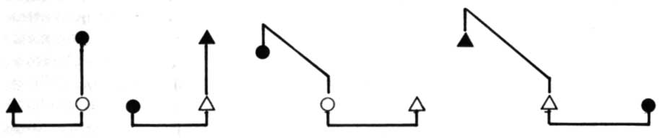

Il n’y a rien là qui doive nous étonner et l’application de l’interdit est conforme à la logique que nous connaissons. En effet il y a une relation asymétrique entre le gendre et sa belle-mère, asymétrie qui résulte à la fois de la différence de statut comme preneur et donneur de femme et comme membres de générations successives (cf. p. 60 du Ch. I). Nous savons aussi que la relation aîné-cadet est la réplique structurale de la différence de génération de sorte que les deux cas n’en font qu’un, la sœur aînée de l’épouse étant, comme disent les Palawan, « comme une belle-mère » (bilang pängibanan) . C’est en tout cas ce que les informateurs soulignent eux-mêmes. La situation est donc parfaitement analogue à celle que nous avons vue pour l’inceste du père et de la fille, du frère aîné et de la sœur cadette. La prohibition de l’inceste intervient dans tous les cas pour empêcher le mariage de deux personnes de statut inégal. L’inceste est donc bien une « anti-asymétrie ».
Cette définition formelle nous oblige, ou bien à revoir la notion d’inceste entendu seulement comme une relation entre consanguins proches, ou bien à ne pas traduire sumbang par « inceste ».
Si la prohibition s’applique aux consanguins comme aux alliés, elle ne s’applique pas aux deux catégories avec la même sévérité. Au contraire de l’inceste entre le père et la fille, celui qui a lieu entre le gendre et la belle-mère n’est pas un délit inexpiable. C’est un käjnitan lang (« seulement une relation chaude ») justiciable d’une amende et non de la mort.
[111]

2. RESTRICTIONS DE MARIAGE

Retour à la table des matières
L’interdiction du mariage comporte, nous l’avons vu, trois degrés principaux : l’interdit absolu, l’interdit absolu de principe mais parfois transgressé après versement de l’offrande expiatoire, la restriction enfin ou l’interdit faible avec lequel le mariage est possible en principe et en fait. La notion d’inceste (sumbang) couvre les deux premières catégories d’interdit, il reste à voir maintenant la troisième catégorie.
Celle-ci recouvre toute une série de cas particuliers dont la cousine au second degré äsba ou patrilatérale n’est qu’un exemple. Le principe général est que plus le lien de consanguinité est distendu et moins la relation généalogique est remémorée, plus le mariage est autorisé. Trois aspects de la relation de parenté sont pris en considération, 1°) la proximité généalogique, 2°) la position dans le système des générations, 3°) la cumulation possible de relations de parenté. Pour cette dernière raison on examine attentivement et le « côté du père ou de l’homme » (bagi lälaki) et celui de la mère ou de la femme (bagi libun).
Seuls les spécialistes de droit coutumier et les aînés ayant à charge les communautés (mägurang) sont vraiment versés dans ce genre de subtilité, la grande majorité des gens s’en tenant à la formule simple : la cousine au premier degré est interdite, les autres sont permises (avec l’extension de cette règle aux générations voisines naturellement).
Nous examinerons ici quelques cas particuliers dont nous tirerons la leçon plutôt que d’essayer, d’emblée, de généraliser. Les deux premiers sont dits de tingkagan, ou d’« appellation ».
1er cas : Benito et Ru ta se sont mariés après avoir surmonté l’opposition de Katunan, père de Ruta. Celle-ci était en effet la petite-nièce de Benito, bien que les deux fussent sensiblement du même âge. Voici la relation exacte :
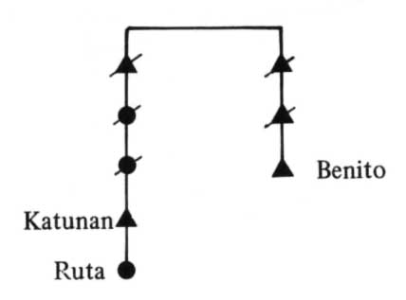
[112]
En palawan Ruta est upuq ät ägsa kädwa de Benito. A la relation de consanguinité s’ajoute la circonstance aggravante de la différence de génération.
Sur la demande de Katunan, Panu se saisit de l’affaire et imposa un käkitasan de 10 unités de valeur. José, cousin au premier degré de Benito, versa la somme sous forme d’une boîte à bétel donnée à Panu qui la garda. Celui-ci, notons-le, n’avait pas de lien de parenté avec l’une ou l’autre des parties. En principe l’affaire était close mais elle eut une suite qui montre combien ces questions sont en fait des subtilités juridiques souvent prétexte à des menées intéressées.
Panu rêva , affirma-t-il, que les ancêtres exigeaient une somme plus élevée : 100 unités de valeur à payer par José (90) et Katunan (10). Ces derniers firent appel, bien sûr, et ce fut Samar, qui avait été défenseur (salab) dans la discussion précédente, qui eut le rôle de juge (ukum). La décision qu’il rendit mettait Panu dans son tort : 1°) pour avoir exigé cette nouvelle amende sans en discuter préalablement, 2°) pour avoir prononcé un jugement contradictoire par rapport à son verdict précédent, 3°) pour avoir émis une exigence non conforme à l’adat. Le käkitasan de 10 correspondait bien, en effet, à ce qui était traditionnellement exigé dans un cas de ce genre. Panu fut donc mis à l’amende et dut payer 10 pesos, d’autant plus qu’il était évident pour tout le monde qu’il avait tenté de profiter de l’affaire pour faire un nouveau et plus important bénéfice !

2ème cas : Il s’agit encore d’un cas de tingkagan (=« appellation ») et de mariage oblique.
Lansinu, fils de Kalulut par Mansat, épousa Bukal, soeur de la seconde femme de son père :
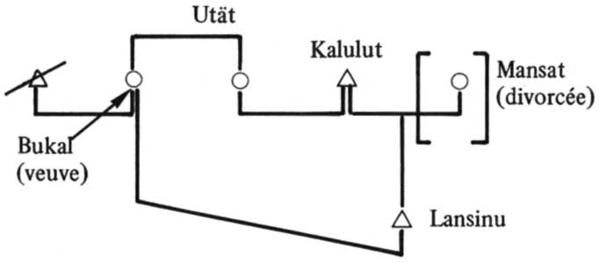

Bukal, on le voit, était devenue la tante de Lansinu. Ce dernier, en épousant sa tante (c’est-à-dire celle qu’il appelait sa tante : minan) devenait aussi le beau-frère biras de son propre père ! Il s’agit, ici, d’un cas très différent du précédent puisqu’aucun lien de sang réel ou biologique ne vient entraver l’union, Bukal [113] et Lansinu n’étant aucunement apparentés par ailleurs. C’est le second mariage de Kalulut qui a créé une situation délicate pour les futurs conjoints puisque l’usage veut que la seconde femme du père ainsi que sa sœur, bien entendu, soient assimilées à des tantes (minan).
C’est du moins le raisonnement qu’on suivit pour régler ce problème : la relation fut tout de même jugée suffisamment proche pour que le käkitasan exigé s’élevât à 60 unités de valeur. Cette somme fut versée au panglima Katunan de Tabud et le mariage fut rendu possible. Lansinu et Bukal devinrent mari et femme et allèrent s’établir, par la suite, à Bungsud où vivait aussi Kalulut.
Il restait cependant encore un problème d’appellation : comment Lansinu allait-il appeler et s’adresser à Bukal, Utät et Kalulut ? Ce dernier, en fait, ne crée aucune difficulté et Lansinu doit continuer à l’appeler « père » (amaq). Pour les deux femmes le problème est résolu par le recours au nom personnel (ngaran) qui neutralise l’opposition entre le lien de quasi-consanguinité et celui d’alliance. Utet n’était-elle pas à la fois « tante » (minan) et belle-soeur (ipag) ? Le nom personnel réalise un compromis mais transgresse tout de même la règle d’interdit du nom (cf. p. 66).
On voit par cet exemple que le droit palawan confère de l’importance non pas tellement à la relation de parenté en elle-même mais à la logique du système d’appellations en tant qu’il signifie un système de statuts cohérent.

3ème cas : Le cas de Runtuj et Lubäklas est différent des deux précédents mais illustre une situation peut-être plus fréquente : la cumulation de relations de consanguinité bilatéralement entre les futurs conjoints. Ceux-ci, de même génération cette fois, étaient cousins au 3ème degré par leurs pères respectifs et cousins au 2ème degré par leurs mères respectives. Ces deux relations, bien qu’insuffisantes séparément pour créer un interdit, se cumulent : « le sang est amené des deux côtés » dit-on. Le käkitasan s’élève en l’occurrence à 5 assiettes. Le cas est dit de sulung.
La cumulation des liens de parenté bilatéraux n’est pas seule en cause : la pondération plus importante de la patrilatéralité par rapport à la matrilatéralité peut également jouer un rôle comme nous l’avons vu à propos de la cousine au second degré äsba et à propos de cette notion même (cf. p. 50 sqq. et p. 102-103).

On trouve une illustration de ce qui vient d’être dit dans les deux cas suivants, attestés :
[114]

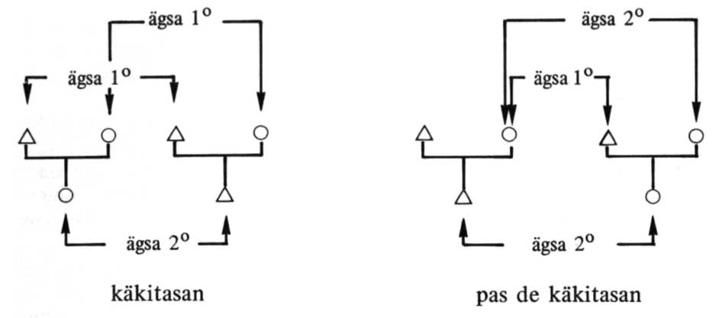

Dans cet exemple aussi il y a un mélange de plusieurs considérations qui, ensemble et non isolément, font pencher la balance : à gauche le degré de cousinage est égal des deux côtés et, en plus, passe par le père comme par la mère ; à droite au contraire la relation généalogique ne passe que par la mère (est donc plus faible) et se trouve également atténuée d’un autre côté (3ème degré de collatéralité).
Les cas, comme il apparaît maintenant, sont souvent difficiles à trancher et peuvent même ne pas surgir à condition que personne, pour une raison ou une autre, ne vienne élever une protestation dans le but déclaré de faire respecter l’adat mais aussi, parfois, avec l’intention non avouée de chercher noise ou faire un profit .

II - ENDOGAMIE ET EXOGAMIE

Retour à la table des matières
Nous savons maintenant qui l’on n’épouse pas, nous ne savons pas encore avec qui l’on se marie. Cette question, celle de l’endogamie et de l’exogamie , [115] doit se traiter de deux et même de trois points de vue : local ou résidentiel, généalogique ou de parenté, de ces deux points de vue réunis enfin. C’est ce que nous allons faire maintenant.
Nous ferons un examen statistique des données fournies par un échantillon de 100 mariages, le même qui nous sert par ailleurs, avec les faits de résidence, à établir la composition du groupe de voisinage (cf. chapitre III).

1. ENDOGAMIE ET EXOGAMIE DU GROUPE DE RÉSIDENCE
(RURUNGAN) ET DE LA RÉGION

Retour à la table des matières
Puisque nous revenons plus loin (cf. infra, p. 215 sqq.) sur la même question, nous ne ferons qu’indiquer les faits principaux.
Les deux seuls groupes ou ensembles qui puissent être, du point de vue local, objets de pratiques endogames ou exogames, sont le groupe de voisinage d’une part et la région d’autre part. La délimitation du premier ensemble, le groupe de voisins ou hameau (rurungan), ne pose pas de problème insoluble et le chapitre III (infra, p. 165 sqq.) est consacré à sa définition. La région, elle, est une notion utile qui ne couvre pas un espace géographique très nettement délimité et il faut, pour en comprendre le sens, revenir à l’idée de « voisinage » ou « proximité par rapport à l’endroit où l’on se trouve ». Nous ne nous étendrons pas plus là-dessus (cf. infra, p. 165). La région recouvre ici l’ensemble humain qui occupe les vallées de la Mekagwaq et de la Tamlang ainsi que leurs environs immédiats à l’exclusion de la plaine côtière .
Avec 90% de mariages entre hameaux ou groupes de voisinage et 10% seulement de mariages dans le groupe local celui-ci montre une tendance exogame incontestable : 9 fois sur 10 l’homme trouve sa femme ailleurs que dans son propre hameau.
Si le hameau est caractéristiquement exogame, la région présente au contraire un taux élevé d’endogamie : 76% des mariages unissent deux individus de la même région. L’endogamie tendancielle de région est cependant moins marquée que l’exogamie du groupe de voisinage.
Si donc on se marie de préférence dans la région et entre groupes de voisinage cela ne peut que vouloir dire, avec ce que nous savons des règles de résidence (cf. infra, p. 176), que les hommes circulent dans la région entre les communautés [116] qui l’habitent. En effet 71% de mariages sont associés au déplacement de l’homme et non de la femme. D’autre part, 74% de mariages sont à la fois entre hameaux et dans la région. La tendance que l’on vient d’indiquer (circulation des hommes entre hameaux et dans la région) nous semble donc confirmée par les chiffres.

2. ENDOGAMIE ET EXOGAMIE DE LA FAMILLE ÉTENDUE, DE LA PARENTÈLE ET DE LA PARENTÉ ÉTENDUE

Retour à la table des matières
En raison de la théorie palawan de l’inceste et de l’assimilation des cousins et cousines au premier degré à des frères et soeurs « vrais socialement » (çf. supra, p. 41), ce que nous avons appelé la famille étendue (= parents par le sang à l’intérieur du cercle passant par le 1er degré de collatéralité) doit être, et se trouve effectivement dans notre ensemble de référence, exogame à 100%.
La parentèle au contraire est fortement endogame avec un pourcentage de mariages entre ses membres de 70%. Le taux de mariages entre cousins au second degré (ägsakeduwa) s’élève à 35% ! Sur l’ensemble des mariages attestés entre consanguins, c’est-à-dire ici dans la parentèle, les mariages entre cousins au second degré représentent 50%, le reste étant en majeure partie bien sûr des mariages entre cousins au troisième degré avec quelques mariages obliques avec des nièces ou des tantes ou enfin entre gens devenus parents par un second mariage du père ou de la mère (cas de Lansinu par ex., cf. supra, p. 112).
Rappelons qu’au-delà du troisième degré de collatéralité et après trois générations le lien généalogique réel s’oublie et, par conséquent, notre enquête ne comporte que des indications sur le degré de collatéralité inférieur ou égal à ce chiffre. Mais si la parentèle est endogame à 70% on peut supputer le degré d’endogamie de la parentèle étendue : dès qu’on franchit la limite du troisième degré de collatéralité l’endogamie doit croître rapidement et on ne doit pas être loin de 90% au cinquième ou sixième degré . Si le concept de « parenté étendue » est celui de kampung (cf. supra, p. 53), le kampung doit représenter l’aire d’endogamie tendancielle par excellence.
[117]
Ces différentes constatations font voir le mariage comme une affaire entre familles étendues de la même parentèle ou de la même parenté étendue. Ainsi, dire du mariage, comme nous le ferons plus loin (p. 155), qu’il est une « affaire entre parents » se justifie doublement : 1°) parce qu’il concerne des groupes de parents : les familles étendues de chaque conjoint, 2°) parce que les conjoints sont, très souvent, parents.

3. ENDOGAMIE ET EXOGAMIE DE RÉSIDENCE
ET DE PARENTÉ

Retour à la table des matières
En combinant les différents points de vue et en associant les trois alternatives : 1°) endogamie ou exogamie de groupe de voisinage (rurungan), 2°) endogamie ou exogamie de région, 3°) endogamie ou exogamie de parentèle, les pourcentages suivants sont obtenus :

% de mariages entre rurungan, entre régions, entre non-parents | 12%
% de mariages entre rurungan, entre régions, entre parents | 4%
% de mariages entre rurungan, dans la région, entre non-parents | 20%
% de mariages entre rurungan, dans la région, entre parents | 54%
% de mariages dans le même rurungan, entre non-parents | 0%
% de mariages dans le même rurungan, entre parents | 10%

Le premier et le dernier résultats indiquent l’un le maximum d'exogamie (12%), l’autre le maximum d’endogamie (10%). Notons à ce propos que le maximum d’endogamie résulte forcément d’un mariage entre membres du même groupe de voisinage puisque les habitants de ce groupe sont presque sans exceptions parents entre eux, d’une façon ou d’une autre .
Ces deux formules extrêmes représentent ensemble un chiffre de même ordre de grandeur que les 20% de mariages endogames du point de vue de la région et exogames du point de vue de la parentèle et du rurungan.
Quant à la formule qui associe l’exogamie de rurungan et l’endogamie de région et de parentèle (54%), elle représente plus de la moitié des cas attestés et s’il est une formule typique ce doit être celle-là.
[118]
La réponse à la question « Qui épouse-t-on ? » peut se lire dès maintenant - en supposant connues la règle d’inceste et l’exogamie de la famille étendue - : « On épousera une parente de la même région mais d’un autre groupe de voisinage ». Il faut en effet ajouter aux 54% de mariages représentant l’endogamie de parentèle une bonne partie au moins des 20% de mariages entre « non-parents » (cf. supra) puisque ceux-ci sont en réalité membres le plus souvent de la même parenté étendue. D’un point de vue plus strictement palawan on pourrait dire : « Tu épouses une cousine (egsa) de la Mekagwaq ou de la Tamlang, ici dans la montagne (par opposition à la plaine : daranasan) ; elle habite dans un autre groupe (rurungan), là où se trouvent des filles épousables (pangangarusan) .

III - PROCÉDURES DE MARIAGE

Retour à la table des matières
Trois procédures de mariage sont distinguées en fonction des modalités de demandes en mariage et des démarches accomplies.

1. MARIAGE AVEC PAKIRIM

Cette procédure comporte deux étapes distinctes : le pakirim puis le bulun, la première ayant lieu sept jours au moins avant la seconde. Le pakirim désigne d’abord la discussion préliminaire entre les parents de la femme et ceux du garçon ou le représentant de ceux-ci. Il s’agit de savoir si la fille est consentante et si elle est libre de tout autre engagement ; il faut ensuite préciser le montant exact de la prestation matrimoniale, celui des dépenses de la cérémonie et de la fête ; la date du mariage doit enfin être fixée. Un des points qui font l’objet de la discussion est l’existence ou non de liens de parenté entre les futurs conjoints afin de savoir si leur union tombe sous le coup d’un interdit (cf. supra, p. 111).
[119]
La discussion du pakirim comme celle du mariage (bulun) se fait dans un style orné et allusif ; de nombreuses formules stéréotypées émaillent le discours ainsi que des figures au sens convenu telle la demande successive par le père du garçon de 7 objets qui indiquent le motif de sa visite : noix d’arec, feuille de bétel , chaux, pilon à riz, mortier à riz, van, panier. Le huitième objet demandé désigne métaphoriquement la fille : c’est un poulet, que le père de la jeune femme prétend « être encore un œuf » et ainsi de suite.
Le pakirim désigne aussi un ensemble d’objets en nombre pair (divisible par deux) tels que peigne, bijoux, parfum, mouchoir, boîte à bétel. Cet ensemble d’objets est un présent fait à la fiancée et doit être ostensiblement déposé en face du couple au moment de la cérémonie du mariage.
Entre la discussion du pakirim et le mariage s’étend une période pendant laquelle le jeune homme réside auprès de ses futurs beaux-parents mais n’a pas encore accès à la fille. L’absence de relations sexuelles avant la cérémonie du mariage et les services du gendre à ses futurs beaux-parents sont caractéristiques de cette procédure.

2. PROCÉDURE DE TYPE DÄQÄS

Retour à la table des matières
Le mariage de ce type constitue en quelque sorte une simplification de la procédure précédente : le mariage proprement dit (bulun) a lieu immédiatement, sans préliminaires. Le jeune homme et ses parents se rendent directement chez la jeune fille aux parents de qui ils offrent la prestation matrimoniale (ungsud ou bärjan) ou une partie de cette prestation. Le père du garçon fait le geste de soumission (mänjum) au père de la fille - il s’abaisse devant le père de la fille, prend la main de celui-ci et la pose sur sa tête - et la discussion de mariage s’engage alors.
Malgré l’absence de cérémonie ou démarche préliminaires les parents de la fille et la fille elle-même sont discrètement pressentis, afin d’éviter toute surprise et l’humiliation d’une rebuffade publique.

3. PROCÉDURE DE TYPE MANSUL

Retour à la table des matières
Le garçon s’introduit seul et ouvertement dans la maison de la jeune fille à côté de qui il s’assied après avoir fait le geste de soumission (mänjum, cf. supra) aux parents et leur avoir présenté un cadeau (boîte à bétel, quelques assiettes[120] ou une dizaine de pesos par exemple). Le jeune homme reste alors dans la maison quelle que soit la réaction de la fille et s’installe pour les jours suivants : il dort, prend ses repas dans la maison et se charge des corvées d’eau et de bois. Après deux jours le père du garçon vient rendre visite aux parents de la jeune fille. Il y a discussion et un rendez-vous est pris pour la cérémonie de mariage. Ce qui caractérise cette procédure, c’est la possibilité de relations sexuelles et de vie commune du couple avant le bulun. Les relations sexuelles peuvent rester confidentielles et la procédure qui transforme la liaison privée en lien conjugal est de même nature. On parle alors de mariage tagubaj ou säläd.
De ces trois types de procédures c’est la première, celle qui comporte une étape préliminaire appelée pakirim, qui est préférée, en principe, et donnée pour conforme aux meilleurs usages. Le pakirim a lieu surtout quand la fille est encore vierge et que c’est son premier mariage. En cas de remariage ou quand le couple a déjà entamé une liaison, les procédures däqäs et mansul sont suivies. En fait elles sont plus fréquemment suivies que la première. Théoriquement les trois procédures sont possibles dans chaque cas. Un cas précis illustrera mieux la façon dont les choses se passent :

Ui, fils de Lambung, de Bungsud, veut épouser la fille de Gunanan, habitant un hameau voisin, Kandis (cf carte III). Il s’en est ouvert à son père. Bientôt le groupe de voisinage entier est mis au courant ; José, kunsjal et panglima de Tabud est de passage à Bungsud. Plusieurs entretiens ont lieu, de façon informelle, entre lui et Lambung, pour être sûr qu’aucun lien de parenté n’interdit le mariage : en examine tour à tour le « côté de la mère » et le « côté du père ». Rien ne s’oppose à l’union, la fille n’étant que la nièce d’une cousine au second degré par la mère. On évalue également le mentant possible de l’ungsud (prestation matrimoniale). Dans ces conversations, qui ont lieu en général le soir, Mäsinu, beau-frère d’Uli (mari de la soeur classificatoire) et Sam, cousin au premier degré, expriment leur avis et font leurs commentaires. Il est décidé que l’on suivra la procédure mansul et le scénario suivant est prévu : Uli se présentera chez Gunanan, père de la jeune fille, et fera le geste de soumission (mänjum) ; sur ces entrefaites, Masinu, posté dans le voisinage, doit faire son apparition sous un prétexte quelconque disant par exemple qu’il allait à la chasse. Il entre chez Gunanan qui, escompte-t-on, jouera le jeu : il fera semblant d’être au comble de l’étonnement - « Qu’est-ce qu’Uli fait là, pourquoi est-il venu ? etc. » - mais laissera connaître ses intentions à l’égard du mariage et demandera une entrevue avec Lambung. Masinu, en cette occurrence, est plus un observateur qu’un intermédiaire actif (salab) et doit rapporter la réaction de Gunanan sans prendre l’initiative d’entamer des pourparlers. Uli, de son côté, devra observer le silence et rester obstinément sur place, même après le départ de Masinu et quand bien même la jeune fille chercherait refuge dans la brousse (talun) pour cacher son extrême embarras.
Dans les jours qui suivent cependant le projet est modifié au profit de la procédure däqäs, sans doute en raison des hésitations d’Uli à qui la seconde procédure paraît moins risquée. Masinu est alors chargé de se rendre chez Indayu de Tewley, oncle de la fille, pour s’assurer qu’elle n’a pas d’autre prétendant. On lui dit que non. Enfin, il fait encore une démarche préliminaire chez le père cette fois-ci, Gunanan, à qui il fait part de l’intention d’Uli. Mais la jeune fille est présente : elle prend la main de Masinu qu’elle pose sur sa tête et offre deux assiettes en guise de kätulakan [121] (= « don de refus de la demande ») pour montrer qu’elle refuse la proposition et écarte tout projet de mariage. Masinu ne peut rien faire et vient porter la nouvelle à Lambung et Uli. On conseille alors à ce dernier de faire parvenir à la jeune fille un don (urun) pour montrer qu’il ne garde pas rancune et, aussi, pour prévenir le danger qu’un mauvais esprit (länggam) ne se substitue à Uli et ne vienne poursuivre la jeune fille de ses assiduités. Le cadeau est porté à la jeune fille quelques jours après. Dans l’entourage d’Uli et Lambung on dit bien haut « qu’on ne peut pas forcer les gens » et l’intéressé lui-même fait mine de prendre ce refus à la légère mais on sent bien sûr qu’il n’en va pas de même au fond des cœurs.
L’affaire était close mais on lui chercha des suites : un jeune homme, paraît-il, venait rendre visite à la jeune fille. Cela n’avait-il pas été caché par Indayu qui aurait menti à Masinu en disant que la fille n’avait pas de prétendant ? Il fallait voir si ce bruit était fondé et la nouvelle alimentait les conversations de Bungsud. En fin de compte il n’y eut pas d’affaire et d’autres événements vinrent, plus graves, occuper les esprits. La querelle, en fait, n’était pas vidée et elle dut resurgir sous une forme ou sous une autre.

Ce cas illustre deux points d’importance en ce qui concerne le mariage :

1°) Dans toutes les procédures de mariage et jusqu’à la discussion finale, la femme a l’absolue liberté de refuser le mari qu’on lui propose de même qu’elle a, par la suite, la liberté de quitter son mari. Il lui suffit de faire au juge (ukum) le geste de soumission (mänjum) et d’exprimer son refus. Personne, ni l’ukum ni le père même, ne peuvent lui imposer une décision contre son gré. Cette règle est absolue et aucun mariage ne peut être conclu sans l’approbation verbale et devant témoins de la fiancée au moment de la cérémonie du mariage. Le cas met en lumière ce principe et l’incontestable respect, sur ce point au moins, de la légalité coutumière. Le présent appelé kätulakan est un don symbolique qui sert à exprimer le refus. Il est distinct d’une amende (bätang) éventuelle imposée à la jeune fille ou à ses parents en cas de faute de leur part, ce qui se serait produit s’il avait été prouvé que l’on n’avait pas joué franc-jeu en cachant l’existence du second soupirant.

2°) Le cas illustre un second aspect intéressant : l’absence de relations intimes entre le jeune homme et la jeune fille avant la déclaration formelle et par un tiers des intentions du jeune homme. C’est un trait tout à fait particulier à ce type de culture par comparaison avec des cultures comme celle des Hanunoo de Mindoro où l’institution du flirt formalisé et de la cour aux jeunes filles atteint un haut degré de développement (cf. Conklin, H. C., 1949) . En fait Uli ne connaissait pas la jeune fille qu’il n’avait vue que de rares fois, de loin et sans lui [122] parler. Un tel phénomène est la règle dans la montagne plutôt que l’exception, ce qui n’empêche pas certains jeunes gens d’avoir des aventures avant le mariage mais il est certain qu’il y a plus d’adultères que de relations pré-maritales. Peut-être faut-il distinguer, dans ce domaine, la montagne où les moeurs restent plus strictes, de la plaine (zone 3 notamment), où les comportements sont plus libres de ce point de vue .
Il peut arriver que le jeune homme fasse visite à la jeune fille, lui parle, tente de la séduire et chante en s’accompagnant au grand luth à deux cordes, mais cet art n’est pas connu de tous et la seule procédure socialement reconnue est l’une des démarches formelles décrites. Le garçon est épris avant le mariage mais il doit attendre la cérémonie avant d’entreprendre la conquête sentimentale de sa compagne. Les relations sexuelles et le flirt sont donc rares ou, sinon, non institutionalisés avant le mariage ou avant la reconnaissance collective du couple.

4. MARIAGES D’ENFANTS

Retour à la table des matières
On pouvait traditionnellement arranger des mariages et prévoir la formation de couples avant même la naissance des futurs conjoints. Rares cependant sont ceux qui, de la génération adulte actuelle (30 à 50 ans), ont connu personnellement cette forme de mariage et l’institution a maintenant disparu mais le souvenir en est encore précis.
Avant la naissance de l’enfant un gendre potentiel versait au futur père le montant correspondant au pakirim (cf. supra) ; si l’enfant était un garçon le pakirim n’était pas rendu mais gardé par les parents du nouveau-né et transformé en pägtipusdan (« don pour créer un lien de fraternité »). L’enfant devenait donc frère (tipusäd) de celui qui avait versé le pakirim.
Si l’enfant était une fille, l’homme venait alors résider chez ses beaux- parents et attendait que la fille devienne nubile pour en faire vraiment sa femme, après, bien entendu, avoir versé le montant de la prestation matrimoniale. L’enfant pouvait aussi être confiée à la garde du mari en titre qui devait se conduire comme un père tant que l’âge de nubilité n’était pas atteint. C’est en tout cas ce qui se passait quand la fille était mariée dans son enfance (l’homme étant toujours adulte) et que la prestation matrimoniale avait été donnée.
[123]
Le cas de Carmen et Elnan illustre ces faits : Carmen, fille de Uduk et maintenant une femme d’âge mûr (cf. note 37, p. 98) fut mariée, alors qu’elle était âgée de 7 ou 8 ans, et devint l’épouse de Elnan avec qui elle alla vivre (c’est-à-dire dans sa maison mais dans le même groupe local ou village que ses parents à elle). Après six mois de vie commune Elnan céda à la tentation et, une nuit, la força. Elle se plaignit à ses parents et Elnan fut mis à l’amende pour cette faute condamnée par le droit coutumier. Le gendre, toutefois, ne fut pas répudié.

IV - CÉRÉMONIE DE MARIAGE :
FÊTE, RITE ET PALABRE

Retour à la table des matières
Le mot bulun n’a pas les sens différents qu’a le mot français « mariage » et devrait plutôt se traduire par « noces ». Le bulun est la cérémonie qui valide socialement le lien conjugal. Cette cérémonie comprend plusieurs aspects : celui de réunion collective au cours de laquelle on festoie et on se divertit, celui de rite et enfin celui de palabre ou discussion juridique. Le bulun, à vrai dire, est surtout la partie qui correspond au rite et pendant laquelle les fiancés sont assis au centre de la maison de réunion.
L’union est scellée quand la discussion a pris fin, que la prestation matrimoniale (ungsud) a été remise en partie aux parents et collatéraux de la femme et que les fiancés ont quitté le siège nuptial.

1. LA FÊTE

Retour à la table des matières
La maison de réunion ou « grande maison » (kälang bänwa) où ont lieu les noces, se trouve dans le groupe local (rurungan) des parents de la fiancée.
Une nombreuse assistance est présente dès la veille de la cérémonie et on fête l’occasion, au cours de la nuit, en jouant des gongs et en dansant, ou en faisant des concours musicaux au grand luth à deux cordes (kusjapi) ou, enfin, en écoutant un aède chanter une épopée (tultul).

[124]
Ces réjouissances ne sont pas caractéristiques du mariage et peuvent accompagner d’autres réunions ou d’autres occasions comme, par exemple, la célébration du rite umanat (action de grâce en remerciement aux esprits pour la guérison de quelqu’un) ou tambiläw (rite agraire des moissons).
Un repas est servi le jour même de la cérémonie nuptiale, soit avant soit après l’introduction des fiancés. Ce repas, dont le contenu alimentaire est entièrement fourni par les parents du fiancé, est un repas de fête, d’abondance : il comporte du riz non gluant et un assortiment (isdaqan) sous forme de viande ou de poisson ainsi que des légumes éventuellement.
Pendant qu’a lieu la discussion de mariage entre les spécialistes et représentants des deux familles, les femmes s’affairent autour des marmites et des hommes s’occupent à tuer et dépecer les bêtes (c’est-à-dire le cochon ou la vache qui a été amené par les parents du fiancé).
On peut célébrer plusieurs mariages successivement en un ou deux jours à la suite ; il y a alors, bien sûr, plusieurs repas collectifs.

2. LE RITE

Retour à la table des matières
La palabre ou discussion de mariage (bisara äet bulun, bisara ät pängasawanan) dure plusieurs heures et c’est au cours de cette discussion, le matin, qu’a lieu la séquence rituelle que nous allons décrire .
Les représentants des deux parties ou intermédiaires (salab) sont assis de part et d’autre de la plate-forme centrale de la maison de réunion. Au centre de cette plate-forme est installé un coffre qui servira de siège nuptial, ou bien on dépose simplement une natte à terre.
Les fiancés sont apprêtés, chacun de son côté ; la jeune fille dans un coin de la maison de réunion, le jeune homme dans une maison voisine.
La fiancée prend place derrière des étoffes tendues et qui la protègent du regard de l’assistance. Elle est coiffée, maquillée, parfumée, revêtue d’étoffes neuves croisées sur le dos et la poitrine. Elle est parée de bijoux et, éventuellement, des billets de banque sont épinglés sur ses habits. Une autre jeune fille qui sera sa paranymphe ou demoiselle d’honneur (sabäng) est habillée de la même façon. Des parentes ou des amies se chargent de l’opération.
[125]
De son côté le fiancé subit le même traitement : il est aussi maquillé et, en plus, coiffé d’un turban. L’habillage du fiancé se déroule nécessairement hors de la grande maison, dans une habitation voisine. Le jeune homme est également aidé dans cette opération par des parents ou amis qui apprêtent aussi son paranymphe ou garçon d’honneur (sabäng).
Pendant tous ces préparatifs on joue des gongs sur un rythme lent ou, plus exactement, sans rythme du tout. Il y a un ou deux gongs du côté de la fille et un gong et surtout un tambour du côté du garçon. C’est, dit-on, pour assurer le bonheur du couple et annoncer le mariage à la ronde.
Quand la fiancée est prête, elle est conduite au centre de la maison de réunion avec la demoiselle d’honneur. Les deux jeunes filles prennent place sur le coffre ou la natte déposée à terre. Elles occupent la partie gauche du siège nuptial et font face aux plaideurs (salab) qui continuent à argumenter. Le fiancé peut alors faire son apparition.
Lorsqu’il pénètre dans la pièce il est accompagné d’un intermédiaire (salab) qui le mène directement au siège où il s’assied, avec son garçon d’honneur, à la droite de la fiancée et de sa demoiselle d’honneur. Derrière le fiancé et ses deux accompagnateurs vient un cortège : des hommes et des femmes déguisés.
Le défilé qui suit est une procession de personnages grotesques habillés de façon extravagante : les femmes ont des pantalons et les hommes des habits féminins, tous ont des branchages accrochés aux cheveux et aux vêtements, les visages sont enduits de suie. Un garçon a mis des boules de papier sous sa chemise pour simuler des seins, une femme tient dans sa bouche une cigarette démesurée faite d’une feuille de journal grossièrement enroulée. Des feuilles de taro ou de mauvaises herbes leur sortent des habits. Les femmes portent des accessoires hétéroclites : hottes vides, turbans, cannes, sabres d’abattis. Elles marchent courbées ou frappent le plancher du talon mais sans rythme .
Cette mascarade est une « épreuve par le rire » imposée aux parents du garçon tout particulièrement : en effet, on suspectera la bonne foi et le sérieux de ceux qui s’abandonnent à l’hilarité. À vrai dire on accomplit ce rituel pour obéir à la coutume plutôt que pour provoquer vraiment le rire .
Le cortège comprend un gong et un tambour sur lesquels on frappe mais sans y mettre le rythme habituel. Le tambour est un élément indispensable : dans l’orchestre de gongs c’est lui qui entraîne les autres instruments et il symbolise ainsi l’autorité de l’homme et la prééminence masculine.
Le défilé doit faire sept fois le tour du siège nuptial en l’ayant à main gauche.
[126]
Une femme d’âge mûr qui doit n’avoir jamais divorcé s’approche des fiancés et allume une cigarette qu’elle leur tend : ils en fument chacun la moitié. C’est le signe que les époux ne se sépareront jamais.
Peu après, la même femme qui a offert la cigarette nuptiale ou tout autre personne n’ayant jamais divorcé oint d’huile parfumée la poitrine et le front des mariés.
Les intermédiaires (salab) font le compte de la prestation matrimoniale qui a été déposée, avec le pakirim (cf. supra, p. 119), devant les mariés. La prestation est offerte aux parents de la femme et aux morts à qui une prière est adressée. Les garçon et demoiselle d’honneur se retirent et les jeunes mariés doivent encore entendre les recommandations (usjat) qui leur sont faites et qui portent notamment sur l’interdit du nom et le respect dû aux beaux-parents (cf. supra, p. 66 sqq.).
Tandis que les salab règlent encore quelques points les fiancés se lèvent et vont de leur côté, non sans avoir salué les membres de l’assistance un à un.
Dans un précédent article (cf. Macdonald, C., 1972a), l’ensemble de la cérémonie, et plus particulièrement la séquence de l’introduction du fiancé, était considéré comme un discours, un énoncé symbolique qui, en manipulant des signes appartenant à différents champs sémantiques (comme les oppositions pair/impair, masculin/féminin, etc., ou le nombre sept ou encore l’inversion de l’ordre normal) parvient à « dire » : 1°) que le mariage est un contrat « privé » (= unissant deux familles ou deux groupes de voisinage) asymétrique, 2°) que le mariage peut également être considéré comme un contrat « social » dans la mesure où il transcende les intérêts privés et instaure, on veut croire, un équilibre dans l’ensemble du champ social.
Nous continuons à penser que cette interprétation reste valide malgré les [127] défauts de la tentative : que le rituel l’exprime ou non, ces deux aspects, privé et collectif, existent forcément mais bien spécifiés dans le contexte palawan par l’asymétrie d’un côté et une certaine idéologie de l’euphorie sociale de l’autre. Nous ne reviendrons pas plus en détail sur ce travail partiellement mis au point par la note en bas de page. Nous préférons laisser de côté l’interprétation pour continuer la description.

3. LA PALABRE

Retour à la table des matières
La palabre ou discussion de mariage (bisara ät bulun, bisara ät pängasawanan) est l’acte essentiel, avec la prestation, par quoi s’établit l’union conjugale et qui lui donne sa valeur de « contrat » au sens juridique du terme.
Les protagonistes en sont les salab, intermédiaires ou porte-parole des deux parties : parents du fiancé et parents de la fiancée. Ils sont en nombre pair, autant d’un côté que de l’autre. Ces intermédiaires ou représentants des deux groupes sont des spécialistes de droit coutumier (mämimisara) capables de se conformer à un ensemble de règles et de procédés de langage qui font partie d’une étiquette obligatoire. Leur fonction, en l’occurrence, est de veiller à ce que le mariage s’accomplisse dans les règles et selon l’adat et que toutes ses modalités (montant de la prestation par exemple) soient justes et explicites.
[128]
Ce qu’il est très important de constater, c’est qu’en remplissant cette fonction les salab ne se font pas les avocats des parties en cause. Il n’y a pas de surenchères sur le montant de la prestation, au contraire ! C’est le « défenseur » des parents de la fille qui suggère une réduction de cette prestation. Loin de vanter les qualités de la fiancée, il la dénigre !
Ce sont là bien sûr des tournures conventionnelles mais qui n’en éclairent pas moins le rôle des salab qui se placent, en principe et en fait, au-dessus des intérêts particuliers. Ils répondent en cela à la définition de l’ukum qui, dans le droit coutumier, doit être un juge impartial. Les salab d’autre part ne reçoivent aucune rétribution pour cet office et s’ils gardent une fraction de la prestation matrimoniale pour eux, c’est en tant que parents et non en tant que salab.
Ils sont les seuls à participer activement à la discussion, les parents des deux côtés - et surtout ceux du fiancé - et les fiancés eux-mêmes étant tenus au silence tant qu’aucune question ne leur est posée. L’assistance, surtout composée d’hommes, forme un groupe attentif qui les entoure tandis que dans d’autres parties de la « grande maison » et à l’extérieur les gens vont et viennent, affairés à la préparation du repas ou bavardant pendant que les enfants crient et que les chiens se battent . De temps à autre un tiers fait une petite intervention et souvent les rires fusent, appréciateurs de sous-entendus et d’astuces rhétoriques. C’est que la palabre est un spectacle, occasion d’entendre les plaideurs rivaliser de parole et, pour les jeunes gens, d’apprendre eux aussi pour un jour tenir le même rôle.
Parlons maintenant de la forme et du contenu de la discussion.
Pour cela nous nous baserons sur un exemple précis, le texte d’une discussion de mariage dont nous reproduirons quelques extraits.
La discussion de mariage frappe par sa longueur, elle dure des heures, parfois toute une nuit et même plus. Elle se divise en plusieurs parties d’objet distinct. Ces différentes parties se laissent regrouper en deux grandes sections qui diffèrent l’une de l’autre par le contenu et dans une certaine mesure par le style.
[129]
La première section est plus formelle : on commence par définir progressivement l’objet de la rencontre à l’aide de nombreuses périphrases, circonlocutions, métaphores et autres figures de style. Cette phase de la discussion achevée on s’adresse aux fiancés et à leurs parents et on leur demande de donner la preuve verbale de leur amour réciproque. La réponse étant donnée les fiancés sont considérés comme mariés (« ils sont maintenant mariés » = näbulun dyä nä). Toute cette section, avec son long préambule et ses questions aux fiancés correspond donc à l’aspect cérémoniel et rituel du mariage.
La deuxième section est consacrée à des points plus pratiques et se déroule dans un langage plus direct et moins imagé : à combien en définitive se monte la prestation ? La règlera-t-on entièrement le jour même ? Que fera-t-on si les époux se séparent ? On consacre un moment à une invocation aux morts pour leur offrir la prestation matrimoniale et on termine par des recommandations aux intéressés sur les principes de bonne conduite entre époux et entre alliés.

Le plan général de la discussion se présente donc ainsi :

I. | 1) | Préambule (päribasa) | Cérémonie (bulun)
I. | 2) | Questions aux fiancés et à leurs parents | Cérémonie (bulun)
 | 1) | Montant et répartition de la prestation | Contrat
 | 2) | Prière aux parents décédés pour leur offrir la prestation (sägina) | Contrat
 | 4) | Accord en cas de séparation (isun) | Contrat
 | 5) | Recommandations de bonne conduite  (usjat) | Contrat

La fonction de la deuxième partie est claire : il s’agit de prendre les décisions nécessaires au règlement du contrat, de se mettre d’accord sur la conduite à tenir en cas de divorce, etc. Ces dispositions pratiques exigent une mise au point collective et ne posent à l’ethnologue aucun problème d’interprétation. Tout y est explicite.
Mais qu’en est-il de la première partie ? Mettons de côté si l’on veut les questions aux fiancés et à leurs parents. Cet épisode s’explique par la nécessité où est une société sans usage de l’écriture d’établir oralement et devant témoins ses pièces justificatives. Il faut que les intéressés déclarent leur amour publiquement et selon les formes convenues pour 1°) rendre cette décision publique, 2°) devenir responsables devant la société de cette décision, 3°) manifester qu’elle a été prise librement. Là encore, aucune difficulté d’interprétation.
Le tableau s’obscurcit quand on en vient à la toute première section, c’est-à-dire au préambule (peribasa) qui à lui seul occupe à peu près la moitié de la discussion. Il représente non seulement un temps de parole considérable mais [130] aussi la phase la plus animée et la plus vivante de la discussion, celle qui permet aux orateurs de faire la preuve de leur talent. Les spécialistes de droit coutumier considèrent qu’il s’agit d’un élément au moins aussi important que, par exemple, le contrat sur la prestation. Rappelons enfin que ce préambule contribue directement à sceller le mariage puisqu’il intervient juste avant la reconnaissance formelle du nouveau couple.
Or que dit-on dans ce préambule ? Rien, si ce n’est qu’on est venu pour un mariage, que x et y veulent se marier. Fallait-il tant de phrases ? Était-il même besoin de le dire ?
Ici le problème d’interprétation est tout autre, il est vain de chercher la signification des propos échangés dans le contenu explicite de ces propos. C’est dans la forme et dans la manière dont est conduite la discussion que nous pouvons trouver la raison pour laquelle les gens disent ce qu’ils disent.
Voyons donc le texte (notes s’y référant p. 137 sqq.).
La discussion débute ainsi : José (abrégé J dans le texte) qui est le porte-parole de la fiancée et de ses parents, feint l’étonnement et même la crainte. Pourquoi tant de gens réunis ici ? Il pose la question à Lawisan (abrégé L) représentant du garçon et de ses parents.

« José : J’ai quelque chose à dire... parce que, Birak , je m’étonne... c’est comme...
Lawisan :... C’est comme si tu voulais te cacher ...
J : ... C’est comme si je voulais me cacher , je m’excuse de le dire. Pourquoi ? Parce que je vois ici réunis tants d’hommes et de femmes. Et devant tout ce monde, je me demande ce qui arrive. Quel est votre but en venant ici ?
L : Qu’est-ce que vous voulez ?
J : Qu’est-ce que vous voulez ? Depuis longtemps, en effet, je vous connais mais quand vous venez ce n’est pas ainsi, tous à la fois.
L : C’est vrai.
J : Mais aujourd’hui, ces hommes, ces femmes réunis, pourquoi sont-ils venus ?
L : Qu’est-ce qu’ils veulent ?
J : Pourquoi êtes-vous venus ? Qu’est-ce que vous voulez ? Nous massacrer , brûler nos maisons ? Ne le prenez pas en mal je vous pose seulement la question.
L : Aya !
J : Je vous interroge seulement.
L : Cest l’adat .
J : La raison pour laquelle vous vous présentez ici, pour laquelle tous ces hommes et ces femmes sont réunis, ce n’est pas pour tuer mais peut-être ce que vous voulez en venant ici, c’est demander votre chemin ? Vous allez plus loin ? En ce cas, moi, je ne peux pas vous indiquer le chemin, mais peut-être que quelqu’un d’autre peut le faire . Eh bien, quoi, la raison pour laquelle vous êtes là, avec ces hommes et ces femmes, réunis ici, est-ce pour un massacre, une razzia, une guerre ?
[131]
Voilà, c’est pour ça que je pose la question, Birak ; si je ne me raisonnais pas j’aurais déjà pris peur, si je ne me contrôlais pas, je serais déjà loin et vous ne pourriez plus me rattraper. (...)
L : Peut-être bien que tout ce monde est venu pour quelque motif qui les appelle dans d’autres barrios . D serait mal que nous ne lui répondions pas. Puisque nous sommes, amis, ici ensemble, évidemment, il demande pourquoi, et pourquoi ne le demanderait-il pas ? Et puisqu’il pose la question, si nous ne répondions pas, alors ce serait mal . Pour moi, s’il n’y avait pas un accord de fait, hier, avant-hier , pourquoi donc tant de monde serait-il réuni ici, ces hommes, ces femmes ? Puisque ces hommes et ces femmes sont réunis ici - je te répondrai brièvement - c’est parce qu’il y a eu un accord, il y a eu quelque chose de décidé hier, avant-hier. Nous sommes venus, je le lui rappelle, je le rappelle à tous ici présents, parce que, sauf erreur, il y a un accord, une chose décidée hier, avant-hier ; ce n’est pas pour faire une guerre que nous sommes venus mais pour respecter l’accord que nous avons fait hier, avant-hier ; nous voulions alors nous procurer certaines choses, nous demandions alors à acheter certaines choses qui nous manquaient, cela seulement.
Sigäw * : Mais aller ailleurs...
L : Mais aller ailleurs, non, nous n’avons rien à faire ailleurs, c’est au contraire à toi, frère, ici, que nous avons à parler parce que notre accord est ici.
(...)
Si tu nous le demandes, non, nous n’avons rien à faire ailleurs, mais c’est ici que nous avons affaire, à toi, frère.
(...)
J : C’est donc pour cela qu’ils sont venus : respecter les conditions d’un accord. Il y a, disent-ils, un accord, une chose convenue pour aujourd’hui même, c’est pourquoi ils sont tous réunis ... »

Ce point établi (l’existence d’un accord, d’un rendez-vous pris) Kenet (abrégé K) ouvre le feu à son tour : « de quoi s’agit-il au juste ? ». Lawisan répond de façon métaphorique :

« Känät : Mais, maintenant, attendez, je vais moi aussi vous poser une question : qu’est-ce que c’est, dites-vous,...
L :... que vous avez décidé.
K :... que vous avez décidé, qu’est-ce que c’est que cet accord ?
(...)
J : J’ignore cet accord.
K : J’ignore cet accord, je ne sais pas ce qui a été décidé.
[132]
(...)
K : Quel est cet accord dont vous parlez, dites-moi son nom.
L : De quoi...
J : De quoi a-t-il l’air ?
K : De quoi a-t-il l’air ? Quel est l’objet de cet accord ?
(...)
L : Je suis, beau-frère, très reconnaissant de te voir aujourd’hui ... oui, je suis vraiment très reconnaissant parce que, pour moi... c’est mal si je ne te dis pas qu’il y a eu un accord, une chose entendue. Il y en a. Il y a quelque chose que je veux, vraiment, il y en a une, une chose que je veux. Je le dirai comme ça, d’abord, ami : je me demande ce qu’on veut dire en parlant du poulet de Bunbun , puis du poulet qui vient de Manille ; un de nos frères a besoin de cela, ici. Je veux, ami, faire l’échange, je veux, ami, me procurer cette espèce-là, mais vraiment, je ne sais pas encore le nom du poulet, mais je l’ai vu, ami, il est blanc, il est beau.
S : Seulement ce n’est pas un coq.
L : Non, pas un coq...
S :... mais une poule.
L : C’est cela, notre accord, mes frères et moi.
S : Le contrat.
L : Notre contrat (...) . Eh bien, je demande tout de suite, j’ai un motif pour ma visite et je vais écouter ta réponse ; je te demande maintenant si le poulet est là. Bien sûr, c’est cela dont j’ai besoin ; de cela, ami, d’une poule, mais on appelle cette poule « le grand poulet de Manille ». Eh bien non, c’est le poulet de Kïkilangan qu’on nous a promis, c’est lui qui est bon pour le combat , beau-frère , c’est ainsi... »

Kenet puis José, les deux porte-parole de la fille, continuent à prétendre ne pas être au courant de l’accord dont parle Lawisan. Celui-ci finit par déclarer :

« L : Quelle est la raison pour laquelle nous avais pris rendez-vous, pourquoi nous avons fixé une date ? Je n’ai rien à ajouter, je ne désire rien d’autre, sauf cela, uniquement : c’est au sujet de Maging , je veux qu’il l’appelle « frère » ; c’est pour cela que je suis venu l’autre jour, c’est cela, ami, que je voulais, je disais seulement « poulet » mais ce n’est pas d’un poulet qu’il s’agit, c’est de Ma- ging ; je veux qu’il appelle Sula « père », qu’il appelle Sampaka « grand-père ». Voilà, à condition que vous soyez d’accord, si vous acceptez. Mais, accord ou pas, c’est ce que je veux, je le jure, j’en donne ma parole...
(...)
J : Four moi, je vais répondre en peu de mots. Quoi ? Moi, je demande à voir la preuve de l’accord... ils disaient qu’ils voulaient de moi un poulet, c’est ce qu’ils [133] cherchaient, disaient-ils, et je demande la preuve de cet accord, s’il y en a un quelconque, une preuve de cet accord, de cette chose convenue dont ils parlaient.
S : De cette chose convenue dont ils parlaient.
J : Mais, avez-vous dit, ce n’est pas d’un poulet que vous parlez...
K :... mais d’une personne.
J : Mais d’une personne. Je regrette d’avoir dit oui, si j’ai dit oui.
L. : Aya.
J : S j’ai dit oui j’ai fait une erreur, ce n’était donc pas un poulet mais bien une personne. Eh bien, maintenant, la raison pour laquelle vous êtes tous réunis, hommes et femmes, jeunes et vieux, la raison pour laquelle vous êtes venus, c’est elle : Mayekeq ... vous voulez le lui faire appeler « père », vous voulez la lui faire appeler « mère », aya! en ce qui me concerne, comme je l’ai dit tout à l’heure, si j’ai dit oui, si j’ai donné mon accord pour le poulet...
K :... si j’ai attrapé le poulet.
J : S j’ai attrapé le poulet, quelle erreur ! Ce n’est pas un poulet, il s’agit au contraire de ma sœur, voilà.
K : Je suis très embarrassé.
J : Moi aussi, je suis très embarrassé. »

José le dit tout net : il refuse la proposition. Lawisan insiste ; il est déterminé, dit-il, à obtenir le mariage. Cette affirmation est entourée de nombreuses déclarations de sentiments fraternels. Mais José élève une autre objection :

« J : Vous ne vous souciez pas qu’il y ait un jour un désaccord mais moi je le crains fort.
(...)
J : La raison pour laquelle vous n’avez encore aucun ressentiment est que vous ne connaissez pas encore mes manières .
L : Mes mauvaises habitudes...
J : ... Mes mauvaises manières, mes mauvaises habitudes. À cause d’elles, moi, je demande qu’on me paie...
L : Bien.
J : Moi, j’exige une punition , même sans raison, j’exige réparation. Et, par conséquent, même si vous dites que vous ne vous souciez pas de mes manières, moi je vous le rappelle et la preuve est que je demande qu’on vous punisse. Ce que je demande, c’est deux cents Pesos, voilà. Et c’est pour cela que je vous dis non...
L :... que je rejette votre proposition.
J : C’est pourquoi je rejette votre proposition.
S : Oui.
[134]
J : Eh ce qui me concerne, je suis arbitraire...
L : Eh ce qui me concerne, je suis arbitraire...
J : Eh ce qui me concerne, je suis arbitraire...
L : Je prends ce qui ne m’appartient pas...
J : Je prends ce qui ne m’appartient pas ; qui que ce soit...
L :... qui vienne s’installer sur ma terre...
J :... qui vienne s’installer sur ma terre, qui que ce soit...
L :... qui vienne s’établir dans ma région...
J : ... qui vienne s’établir dans ma région, qui vienne se marier, celui-là, je lui soutire une amende .
L : Cela même.
J : Et pas seulement deux cents Pesos, mais avec il faut aussi une vache et encore du riz .
L : Du riz.
J : Parce que moi, il me faut à manger.
L : C’est bien.
J : C’est pourquoi je refuse la discussion.
L : Je rejette la proposition.
J : Je vous le rappelle.
L : Je vous en fais souvenir.
J : Parce que jusqu’à maintenant, peut-être ne vous rendiez-vous pas compte, vous ne connaissiez pas le montant de l’amende, de la punition que je vous impose ; eh bien donc, Birak, songe à cela : ... deux cents Pesos, voilà ce qui est demandé sans raison, arbitrairement. Eh bien donc, quand je vous disais que j’avais mauvais caractère, que je punissais sans raison, arbitrairement ! C’est pourquoi je refuse la discussion, je rejette la proposition.
L : C’est pourquoi, je ne veux pas que, étant frères, nous nous fâchions, voilà.
(...) »

Lawisan et Sigew repoussent l’objection. José va en élever encore une autre :

« S : Même deux cents...
L : Même deux cents, même plus...
S : Même des centaines...
L : ... même une vache en plus, même plus encore, peu importe parce que l’affaire s’appelle « mariage », l’affaire s’appelle « respecter notre promesse de mariage »... [135] En ce qui nous concerne, nous écouterons ce que vous avez à dire au sujet de Maging pour que Sampaka l’appelle « petit-fils », pour que Sula l'appelle « enfant ». C’est cela que je suis prêt à vous entendre dire, vous frères ; je me soumets d’avance à votre décision, à votre jugement...
(…)
J : C’est ce que je vous rappelle, parce qu’en ce qui me concerne je vous plains, vraiment, d’avoir à payer tant, je suis désolé pour vous.
(…)
J : Eh bien vous n’avez plus d’hésitation, plus d’arrière-pensée, quoi que je vous dise, quel que soit le montant de votre amende, de votre punition. Puisque donc je vous ai rappelé tout cela, et que, dites-vous, vous allez payer, eh bien je vais le prendre, y compris la vache, y compris un grand sac de riz , cela même...
L : C’est bien.
J : Parce que vous n’avez plus d’hésitation, plus d’arrière-pensée.
L :... plus d’arrière-pensée.
J : Que vous le disiez ou non, maintenant je vais vous châtier, bien sûr, je vais vous accabler, vous anéantir, et pourquoi ? Parce que vous n’avez plus d’hésitation, plus d’arrière-pensée, c’est bien ce que vous dites en parlant de la promesse de mariage de Maging. Aya! puisque vraiment vous voulez que Maging épouse Meyekeq qu’il tienne sa promesse de mariage - parce que même si vous n’avez pas déjà été mis à l’amende - je vais certainement vous punir, vous infliger une punition... je vous dis oui, maintenant j’accepte votre proposition, que Maging, comme vous le dites, se marie ; voilà, en ce qui me concerne, en ce qui nous concerne... y compris les deux cents Pesos, cela aussi. Mais, malgré tout, je vous le rappelle, je vous mets en garde contre non seulement cela, l’amende à payer, mais aussi contre ma sœur : elle n’a pas de sens encore, ah oui, pour ce qui est de l’amende, de la punition ça va, mais en ce qui concerne le caractère de la fille, c’est une autre histoire ; pour le caractère vous ne pouvez rien promettre.
S : Elle ne sait rien.
J : Parce qu’elle ne sait pas se comporter, elle n’a pas le sens.
S : Elle ne sait pas gagner sa vie...
J :... Elle ne sait pas gagner sa vie...
S :... Elle passe son temps à ne rien faire ...
J :... Elle passe son temps à ne rien faire, il faut tout lui apprendre, et par conséquent, qui voudrait l’épouser ?
S : Qui la voudrait pour femme ?
J : Qui la voudrait pour femme ?
L : Je vous le dis tout de suite.
J : Et donc je vous le dis tout de suite, quand bien même vous avez fait la promesse de mariage, quand bien même vous seriez prêts à respecter votre promesse en étant punis pour cela, l’amende ce n’est pas un problème, mais pour ce qui est du [136] caractère...
L :... des dispositions...
J :... des dispositions, ça, vous ne pouvez plus l’accepter. »

Encore une fois Lawisan et José vont repousser l’objection. À ce point la discussion prend un nouveau tournant. Kenet intervient pour suggérer que l’on s’adresse maintenant aux fiancés et à leurs parents et qu’on entende leur déclaration. Il s’y prend de façon sentencieuse et métaphorique. Voici un exemple des procédés utilisés par Kenet :

« K : En ce qui me concerne je n’ai pas encore trouvé la racine.
L : Oui.
K : Mais, beau-frère, j’allais creuser à la recherche des racines.
(...)
L : Parce qu’il n’y a pas de tubercule s’il n’y a pas de terre tout autour.
J : Il n’y a pas de tige qui rampe sur le sol s’il n’y a pas de racine.
L : D n’y a pas de tige et de feuilles qui rampent si on n’a rien planté et donc la plante a poussé parce qu’elle a été plantée .
K : Elle a été plantée.
L : C’est ça.
K : Eh bien, cherchons la racine des choses...
(...)
L :... quelle taille a le tubercule.
(...)
K : Je ne sais pas encore si un tubercule se cache sous les feuilles... oui, beau-frère, le tubercule est profondément enterré. »

Sigaw ensuite interroge Lapung, le père du fiancé, mais celui-ci laisse à son porte-parole le soin de s’exprimer à sa place. Sigaw accepte :

« S : Mais à mon avis son enfant est aussi le mien parce qu’il est celui qui protège ma sœur. C’est pourquoi je l’appelle beau-frère, c’est lui qui protège ma sœur.
K : Ken.
Ang * : Ma propre sœur...
[137]
S : ... ma propre sœur, c’est pourquoi je suis à même de te répondre à la place de Lapung, je suis autorisé à te donner une réponse .
K : Oui.
S : Pour moi, cousin, même si je perds mon travail, même si je néglige mon commerce, je suis venu ici parce que je me suis dit : je ne veux pas que mes frères pensent que je ne fais aucun cas d’eux.
Ang : Qu’ils remarquent mon indifférence.
S : Qu’ils remarquent mon indifférence.
K : Oui.
S : Si pour ces enfants, si je n’étais pas venu aujourd’hui vous ne me soupçonneriez pas, mais quelqu’un d’autre me soupçonnerait de ne pas vouloir vraiment le mariage de nos enfants, de ne pas être sincère, de le dire seulement avec la bouche et non avec le cœur . Mais, cousin, je suis sincère et pas seulement hier ou avant-hier, mais aujourd’hui même, puisque, cousin, nous sommes aujourd’hui réunis avec mon beau-frère, nous tous, hommes et femmes, je vous le dis : je suis sincère, j’ai leur mariage à coeur. Eh bien, cousin, ce n’est pas seulement à mon oncle , pas à vous seulement, pas à vous tous ici présents que je me soumets, mais aussi à l’ukum .
Ang : Mais aussi à celui qui est la loi .
S : Mais aussi à celui qui est la loi.
K : Oui.
S : Nous ne sommes pas venus, cousin, nous ne sommes pas venus pour menacer le juge, pour menacer celui qui est la loi, mais pour nous mettre, nous, sous son autorité.
Ang : Pour nous soumettre à lui. »

Sigaw continue à protester de ses bons sentiments et va jusqu’à déclarer : « ... je suis même prêt à donner mes biens, mon sang, ma vie... ». Enfin Kenet revient à Lapung et demande qu’il s’exprime. C’est la fin du préambule.
Notes se rapportant au préambule. *
[138]
[139]
[140]
*
* *
Nous nous faisons maintenant une idée plus claire de la façon dont procède ce préambule. Le dialogue se réduit à deux relations :
1°) demande d’explication explication
2°) objection rejet de l’objection.

[141]
Un exemple de la première relation est donné au début de la discussion quand José fait semblant d’ignorer le but de la réunion (demande d’explication) et que Lawisan lui répond qu’il y a eu un accord de fait (explication).
Nous avons des exemples de la seconde relation quand José déclare rejeter la proposition « à cause de ses mauvaises manières » (objection) et que Lawisan prétend ne pas se soucier du montant de l’« amende » (rejet de l’objection).
Tout le préambule est construit sur ce va-et-vient au cours duquel les représentants de la fiancée esquivent la proposition qui leut est présentée. Comme le dit Kenet lorsqu’il interroge Mäging, un peu plus loin :
- « Vous avez couru comme des chiens après un sanglier et le kunsjal (= José) faisait des bonds pour échapper, et moi encore plus, et vous ne nous lâchiez pas. »
Le préambule est donc une sorte de « poursuite » où les poursuivants sont les porte-parole du garçon et les poursuivis ceux qui représentent le côté de la fille. Dans cette épreuve les poursuivants doivent montrer persévérance et ténacité, astuce et prudence. Voilà donc défini le but de cette longue introduction, tel qu’il est explicitement donné par les informateurs : il faut que le côté du garçon fasse la preuve de ses bons sentiments, de son amour, de sa sincérité, il faut qu’il manifeste opiniâtrement sa volonté de conclure le mariage, en dépit des rebuffades. Le préambule n’est rien d’autre qu’une prestation de bons sentiments .
Mais remarquons tout de suite que cette prestation est offerte par le côté du garçon et que les porte-parole de la fiancée font leur possible au contraire pour offrir une prestation de mauvais sentiments. Il ne s’agit aucunement d’un échange réciproque de bons sentiments mais d’un acte unilatéral qui vient du côté du fiancé et va vers celui de la fiancée. Dans cette prestation non réciproque, on reconnaît tout de suite la relation qui unit preneurs et donneurs d’épouse. Et cela est d’autant plus évident que les parents et représentants du garçon se placent constamment dans la situation de demandeurs à l’égard des représentants de la fiancée, qui apparaissent toujours comme ceux à qui on demande.
Nous retrouvons donc toutes les caractéristiques de la formule asymétrique et non réciproque qui unit les alliés, c’est-à-dire les preneurs qui sont solliciteurs et les donneurs qui sont sollicités .
Il ne peut faire aucun doute que la fonction, sinon la raison d’être, du préambule est de manifester des statuts. Cette fonction est supportée par un procès du discours appelé « communion phatique » par B. Malinowski , par [142] opposition à la fonction purement communicative du langage. Il ne s’agit pas en effet de communiquer une information mais d’établir un rapport entre individus. On se rend bien compte que l’information communiquée pendant le préambule est en quantité nulle parce qu’on n’avertit personne du but de la réunion (que tout le monde connaît évidemment) et qu’on ne rassure personne sur les bons sentiments des parents du garçon et du fiancé lui-même (car il ne saurait en être autrement). Il ne s’agit donc pas d'informer mais de dire. Les relations sociales se nourrissent de cela.
Les remarques qui précédent permettent de répondre d’avance aux objections que pourraient nous faire les tenants d’une autre interprétation, ceux qui analysent ce type de discours, et en particulier les figures de style comme les métaphores, à la façon dont on analyse un code.
Un exemple de ce genre d’interprétation est donné dans l’analyse que fait un observateur du droit coutumier tiruray, S. Schlegel (cf. Schlegel, S., 1970). Selon cette interprétation, qui d’ailleurs peut se montrer conforme à la pensée des interlocuteurs dans certains cas précis, chaque figure de style, mais surtout chaque expression imagée ou métaphorique, est la formule codée d’un énoncé en langage clair. Ainsi, si nous suivons Schlegel, une expression telle que « être victime d’un glissement de terrain » est l’expression codée de « être en retard », et ainsi de suite (cf. Schlegel, S., 1970, pp. 66-67).
À notre avis cette analyse n’a aucune valeur générale. Si l’on s’en tient au cadre du préambule dont nous avons cité des extraits, il devient clair, au fur et à mesure que l’on progresse dans la discussion (et qu’on ne s’en tient pas à un minuscule extrait), que les figures de style sont des ornements dilatoires qui retardent et empêchent la communication plutôt qu’ils ne l’avancent et ne la facilitent. Ces figures de style doivent donc être interprétées comme des formules convenues et quasiment proverbiales qui ne renvoient pas à un contexte précis mais permettent aux participants de se situer les uns par rapport aux autres dans un rapport social déterminé.
Encore une fois, il ne s’agit pas de transmettre des messages ni de véhiculer de l’information sous une forme cryptique, mais d’instaurer verbalement une relation entre alliés de nature asymétrique, non réciproque et orientée dans un seul sens.
Les paroles échangées n’apprennent rien qu’on ne sache déjà ; seuls des rôles sont tenus de même que des acteurs de théâtre répètent - ou improvisent dans des limites fixées d’avance - un texte qu’ils savent par coeur. Dans l’émulation du jeu chacun essaie de tenir brillamment son rôle.
[143]
C’est donc dans toutes les acceptions du terme que la première partie de la discussion de mariage est un spectacle : le public vient voir ses comédiens interpréter les rôles du jeu social.
Dans son ensemble la discussion ne fait qu’entériner une décision déjà prise et modifier ici ou là les termes du contrat, mais sans rien y ajouter d’essentiel si ce n’est précisément d’en faire une représentation et un rite.

V- LA PRESTATION MATRIMONIALE

1. DÉFINITION

Retour à la table des matières
Les mots ungsud et bärjan désignent la prestation matrimoniale , le premier terme signifiant aussi don ou offrande avec la connotation de prestation unilatérale faite au profit d’un être ou d’une personne de statut supérieur. On offre, ainsi, des ungsud à Ampuq, aux différents esprits du monde supérieur ou de l’environnement immédiat. Le mot bärjan désigne plus spécifiquement la prestation matrimoniale par opposition à d’autres types de transactions comme l’échange (sambiq), le cadeau (kasiq), l’achat (älän), etc.
Le versement de cette prestation légitime définitivement le mariage et il n’y a pas de mariage sans versement de cette prestation.
C’est à l’époux de réunir cette prestation, avec l’aide de ses père et mère, frères et soeurs et collatéraux. Elles est versée en partie le jour du mariage (bulun) aux parents de la femme. Ceux-ci la partagent entre eux et leurs collatéraux. Le montant qui reste à verser fait l’objet d’une dette (utang).
L’ungsud ou bärjan apparaît comme un élément de grande importance : le transfert de la prestation se fait de façon publique et une partie de la discussion de mariage la concerne. Mais quelle en est la fonction réelle ? Une étude plus détaillée est nécessaire pour répondre à cette question.
[144]

2. COMPOSITION ET ÉVALUATION DE LA PRESTATION

Retour à la table des matières
L’ensemble de la prestation se décompose, qualitativement, en prestations plus petites qui ont des noms et correspondent à l’acquisition d’un droit ou privilège particulier. Le käsulagan est « ce qui accompagne les assiettes » (ibä ät rajaq) et constitue une sorte de paiement « pour les soins à donner au nouveau-né » (pagbantaj ät mämuläk). Cette prestation consiste en bols ou autres récipients.
Le buwang est « ce qui accompagne les biens précieux uluq » (ibä ät uluq) et consiste en biens destinés à l’enfant de sexe masculin : lance ou coupe-coupe.
Le kätindalan est le prix payé « pour entrer dans la maison » (de la femme) et le sätsäkatan l’est pour s’assurer ses services sexuels . Le bärjan comprend enfin des ornements féminins (perles, bracelet, etc.) destinés à l’épouse.
Le montant global de la prestation est fixé, d’un point de vue plus quantitatif, en unités de valeur traditionnelles ou, comme c’est de plus en plus fréquent à l’heure actuelle, en Pesos philippins.
Deux cas principaux sont distingués pour fixer le montant de la prestation :
1°) S’il n’y a qu’une seule fille ou pour la benjamine on parle de tekes : la prestation ne peut être inférieure à 50 assiettes (rajaq) accompagnées de 5 biens de valeur (uluq). La prestation de ce type représente d’autre part le « retour de la prestation » (uliq bärjan) payée pour la mère. Son montant peut donc être supérieur à la somme indiquée mais non, semble-t-il, supérieur à ce qui avait été donné pour le mariage des parents (père et mère).
2°) Lorsqu’il y a plusieurs filles, le montant de la prestation s’élève progressivement des aînées aux cadettes ; il est calculé en unités de valeur appelées pikul . Ainsi un bärjan de 50 correspond, pour une fille unique, à 50 assiettes mais, s’il s’agit de pikul, à 25 assiettes seulement. Lin tekes, dans le sens d’unité de valeur, vaut donc une assiette et un pikul 1/2 assiette.
Ainsi on parle de tekes et de pikul pour indiquer dans quelle catégorie tombe la prestation (= s’il s’agit du « retour de la prestation » ou non), puis on retraduit ensuite en unités de valeur correspondant à deux catégories d’objets : les assiettes d’une part et les biens de valeur uluq (« têtes ») d’autre part, qui sont des sabres musulmans, lances, boîtes à bétel, plateaux de cuivre, etc. (mais [145] pas des gongs ni des jarres pour la prestation matrimoniale). L’usage est de faire correspondre 1 bien uluq à 10 assiettes. Voici donc ce que veut dire un « bärjan de 50 » :

l°) täkäs : 50 assiettes + 5 uluq (par exemple 2 boîtes à bétel, 1 lance, 1 sabre badung de fabrication musulmane, 1 plateau ou récipient de cuivre) ;
2°) pikul : 25 assiettes + 2 uluq (par exemple 2 boîtes à bétel) + 5 assiettes (= 1/2 uluq).

La distinction entre täkäs et pikul indique donc que la prestation offerte pour une fille unique (ou la dernière-née des filles) représente un montant supé rieur à la prestation offerte pour la deuxième, troisième,... fille. Elle s’élève alors et passerait d’un montant de 15 environ à 30 pikul ou plus.
Un exemple attesté de prestation matrimoniale en biens de valeur traditionnels comporte : 85 assiettes, 2 pièces de tissu, 2 boîtes à bétel, 1 coupe-coupe, 1 lance.
Actuellement, la prestation est calculée en Pesos presque uniquement et les montants réels varient entre 100 et 200 Pesos .

3. FACTEURS DE VARIATION
DU MONTANT DE LA PRESTATION

Retour à la table des matières
Il semble que le montant de la prestation ait été l’un des éléments de la culture palawan qui a, même dans la montagne, le plus fortement subi la pression et le changement apportés par l’intrusion de la société chrétienne marchande. Il est donc avantageux de distinguer entre des facteurs qui appartiennent à la tradition et agissent encore et, d’autre part, les conséquences de l’apparition de l’argent et d’un marché permanent en ce qui concerne la prestation matrimoniale.

l°) Facteurs traditionnels : il faudrait plutôt parler de facteurs s’opposant à la variation du montant de cette prestation ou, du moins, à toute variation forte en-dehors du cadre fixé par les règles que l’on vient de décrire (fille unique ou plusieurs filles, etc.).
[146]
La variation s’opérait semble-t-il - c’est plus une hypothèse qu’une certitude - en faveur des donateurs : on réduisait légèrement (dans l’ordre d’un dixième) le montant fixé dans les discussions préliminaires. Le fait que la fille en soit déjà à un second mariage joue en tout cas dans ce sens.
Dans les prestations de la catégorie tekes (= « retour de la prestation versée pour la mère ») le montant ne pouvait guère varier, et pour les autres catégories la prestation semblait assez modeste (les chiffres fournis de 15 à 30 pikul l’attestent) et ne pouvant en tout cas dépasser un plafond fixé d’avance (soit justement le prix payé pour la mère qui fait culminer le montant, la puînée représentant le maximum).
Les indices sont donc en faveur de l’hypothèse selon laquelle le montant de la prestation était traditionnellement (soit, disons, jusque dans les années 30) non seulement d’un montant global inférieur à ce qu’il est aujourd’hui mais aussi ne variait pas ou, sinon, dans des limites très étroites (qu’on peut estimer à un dixième) et, enfin, plutôt en faveur des donateurs que des donataires. En d’autres termes la prestation ne faisait pas l’objet d’une surenchère.

2°) Facteurs récents : La circulation généralisée de la monnaie (y compris dans la montagne) et la présence d’un marché permanent ont affecté cet état de choses mais sans encore le bouleverser complètement. Autant que les informations réunies permettent d’en juger, les modifications apportées sont de plusieurs sortes :

- Le montant de la prestation s’est élevé, donnant lieu à un phénomène d’inflation de la prestation matrimoniale, les informateurs sont unanimes et emphatiques sur ce point.
- Le délai de versement de la somme totale s’est allongé.
- La somme versée est dissipée plus rapidement.

Commençons par considérer ces trois points qui sont liés. Le caractère de plus grande convertibilité des billets (Pesos) par rapport aux assiettes, l’existence d’une offre permanente de biens de consommation (dans les bazars de la ville notamment) et l’afflux monétaire créé par le marché de la résine d’almacega créent, en milieu palawan, une plus grande demande individuelle pour des valeurs d’échange et une circulation généralisée de l’argent qui vient annexer la prestation matrimoniale.
Il était normal et avantageux de convertir les assiettes en Pesos : en tant que valeurs d’échange les billets étaient plus pratiques que les assiettes et ils permettaient d’acquérir des biens dont la plupart des Palawan ressentent un besoin intense (fer, marmites de fonte, sabres d’abattis, tissus, poissons en boîte, etc.). Une fois cette substitution opérée, la nature de la prestation matrimoniale ne peut plus apparaître que sous la forme de valeurs d’échange immédiatement convertibles en valeurs d’usage, à des fins individuelles de surcroît (cf. la discussion sur les pusakaq, p. 55 sqq. où l’on voit déjà que les biens échangés traditionnellement ne pouvaient se convertir immédiatement - puisque de toute façon il n’y avait de marché qu’une fois par an - et que leur usage et propriété étaient en fin de compte collectifs et non individuels). On comprend dès lors que le « calcul [147] économique individuel » (intérêt privé trouvant un moyen d’expression et de réalisation) supplante le « calcul sociologique » en quoi consistait la prestation (mais ce point reste encore à étudier, cf. infra) et que le montant de la prestation s’élève pour satisfaire les désirs grandissants des récipiendaires.
Mais il faut tout de suite mettre un frein à cette interprétation ; il est sans doute vrai qu’à moyen ou long terme la prestation perde sa signification originelle pour devenir une pure tractation marchande, mais pour l’instant elle conserve encore sa fonction première en raison, croyons-nous, de la surveillance effective à laquelle elle est soumise de la part des spécialistes de droit coutumier. Il n’en reste pas moins que les Pesos ont remplacé les assiettes et que le Peso représente la satisfaction immédiate d’un besoin individuel ; de cela les Palawan sont parfaitement conscients. Autrefois, disent-ils, nous gardions le montant de la prestation sans la dépenser rapidement mais maintenant, bien sûr, on va à la ville acheter des chemises, du poisson, et ainsi de suite.
Une fois la prestation liée à l’argent, et celui-ci à son tour aux biens qu’il procure sur le marché, les variations de prix au cours officiel comme au marché noir ne peuvent manquer d’être enregistrées par la prestation matrimoniale. Le mécanisme d’inflation peut alors se développer puisque la vente de la résine d’almacega (ainsi que la vente de riz et les travaux dans les plantations de la plaine) procurent les sommes nécessaires à payer les prix plus élevés demandés pour les filles et pour les soeurs.
Malgré cela les sommes exigées demandent plus de temps à être réunies de sorte que les délais de versement sont plus longs et les dettes ainsi créées sont plus importantes, ce qui se répercute dans le domaine des relations sociales : considérons par exemple le cas de Maging et Mérita ; il illustre ce phénomène d’endettement. Mérita quitta Maging pour aller vivre avec un autre homme. Étant dans son tort, il fut décidé que la prestation versée - ou plus exactement ce qui avait été versé de la prestation - devait être intégralement rendue aux parents de Maging. Mais les parents de Mérita avaient déjà entièrement dépensé ce qu’ils avaient reçu en acompte et deux ans après la séparation le remboursement n’avait pas encore été opéré. Ainsi l’endettement et la dissipation plus rapide des sommes reçues ne manquent pas de susciter tensions et rancunes.
Le processus décrit jusqu’ici peut peut-être se résumer en termes plus simples : 1°) les Pesos remplacent les assiettes, 2°) parce que l’argent permet d’acquérir des biens consommables de façon immédiate et permanente, on tend à demander plus d’argent pour le mariage des filles et des soeurs, 3°) le montant de la prestation s’élève donc sous la pression des intérêts individuels et parce qu’il y a de l’argent en circulation (vente d’almacega) mais pas encore dans des proportions prohibitives parce que les spécialistes de droit coutumier et le sens des relations sociales freinent le mouvement, 4°) la prestation une fois reçue est très rapidement dépensée et les remboursements sont alors plus lents, 5°) les délais de versement s’allongent aussi et s’étendent à trois ans ou plus alors que traditionnellement ils étaient d’un an ou moins ; cela crée un système de crédits qui n’existait pas avant et des dettes plus lourdes, plus longues et plus difficiles à rembourser.
Bref, on voit l’engrenage dans lequel est pris l’acte de prestation et les [148] multiples conséquences possibles de ce phénomène d’inflation sur le plan social.
Ce processus, répétons-le, n’en est qu’à son stade initial et par conséquent la fonction de la prestation n’est pas encore perdue. Avant de nous demander quelle est cette fonction, il nous reste encore à voir quelles sont les autres dépenses de mariage, quelles sont les modalités de la réunion et de la répartition de la somme, et ce que devient la prestation en cas de séparation ou de décès.

4. DÉPENSES POUR LA CÉRÉMONIE

Retour à la table des matières
Les éléments du repas collectif offert le jour du mariage constituent une prestation distincte et obligatoire faite également par le côté du fiancé.
Ces éléments consistent en riz décortiqué d’une part et en viande ou pois sons d’autre part comme assortiment au riz. C’est le côté de la fiancée qui se charge de la cuisson du riz et de la préparation des viandes et le père de la fiancée, qui est la maître de maison, veille à ce que chacun soit généreusement servi.
Le montant total de cette prestation alimentaire est assez élevé : 1 bakid de riz décortiqué (soit environ 75 litres ou 750 parts individuelles plus ou moins) et un cochon ou une vachette (qui ne s’achète pas à moins de 100 Pesos). Loin donc de constituer un à-côté insignifiant cette dépense est considérable et doit, bien sûr, être versée comptant.
Avant d’entamer le rite du mariage et tout au début de la discussion, la contribution alimentaire est dûment soupesée par les salab.
En rentrant chez eux les invités emportent les restes du festin, qui un paquet de riz cuit emballé dans une feuille, qui un petit tube de bambou contenant le jus échappé de l’une des rares viandes de l’année.

5. RÉUNION ET RÉPARTITION DE LA PRESTA TION

Retour à la table des matières
Les principes généraux qui président à la réunion comme à la répartition de la somme sont ceux mêmes qui sont à l’œuvre dans toutes les autres relations entre consanguins : 1°) il n’y a pas de différences significatives entre matrilatéraux et patrilatéraux (ce qui équivaut à dire que la prestation est réunie ou partagée à parts égales entre patrilatéraux et matrilatéraux), 2°) la solidarité décroît à mesure que l’éloignement collatéral augmente (ce qui revient à dire qu’un collatéral proche contribuera ou recevra plus qu’un collatéral éloigné). Il faut donc s’attendre à ce que la famille élémentaire et la famille étendue soient les principaux contributeurs, ou bénéficiaires, de cette prestation avec la participation éventuelle d’un membre de la parentèle, mais non d’un consanguin situé au-delà de la limite du troisième degré de collatéralité (cf. p. 43). En principe également un allié n’a pas voix dans l’affaire.
La pratique se charge de modifier et nuancer ces principes. Les considérations qui l’emportent sont celles de la solvabilité et de la réciprocité : si on a de [149] quoi on contribue, et si on a contribué, la fois suivante on reçoit. Les données qui suivent illustrent ce qui vient d’être dit.
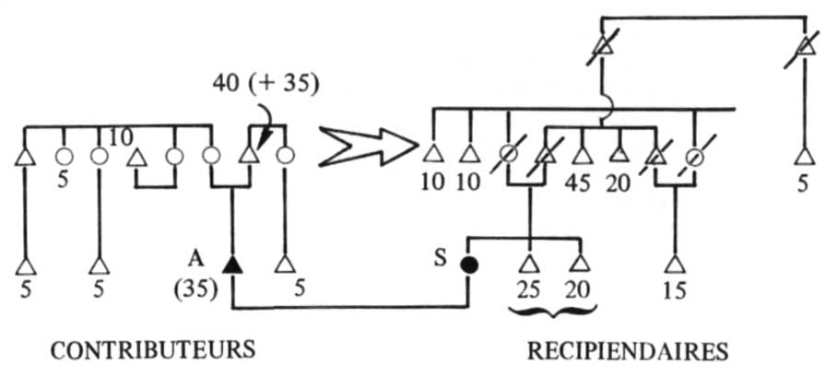

Le mariage que décrit cette figure, entre Ab in (A) et Sarmya (S) a eu lieu le 11/11/71 à Kugun-Kugun (cf. carte III). Le montant total de la prestation était fixé à 150 Pesos dont 80 ont été payés alors, le jour du mariage. Les chiffres indiquent la contribution de chacun (partie gauche du tableau). Les chiffres entre parenthèses correspondent aux parties de la dette (70 Pesos en tout) à la charge entièrement, on le voit, du père du fiancé et du fiancé lui-même. Une contribution de 10 Pesos a été versée par un étranger : l’ethnologue .
Parmi les autres remarques que l’on peut faire à propos des contributeurs, signalons que le frère du père n’a aucunement participé, comme on aurait pu s’y attendre. La raison en est que son propre fils (fFP de A) venait de se marier et qu’il devait alors faire face à cette dépense pour lui prioritaire. Au contraire, le mari de la sœur de la mère de A verse une contribution assez importante : 10 Pesos. La chose se justifie de plusieurs façons : d’abord il est aussi un cousin au second degré du père de A. Ensuite c’est un voisin et il a quelque argent disponible. Enfin on pourrait peut-être considérer que c’est la contribution de sa femme plutôt que la sienne propre (il avance l’argent à sa femme).
Les patrilatéraux, cet aspect des choses ressort aussi de l’exemple étudié, contribuent plus, dans l’ensemble, que les matrilatéraux. Bref, à première vue les [150] principes de base paraissent violés (équivalence entre patri- et matrilatéraux, principe de la proximité généalogique...) mais à y regarder de plus près on se rend compte qu’ils forment tout de même le cadre à l’intérieur duquel s’exerce la considération essentielle de la solvabilité des participants virtuels (en vertu précisément des conditions de parenté).
L’examen du côté des récipiendaires (sur la même figure) réserve également quelques détails intéressants. Ce sont les patrilatéraux qui, de toute évidence, se taillent la part du lion, mais le principe de la répartition n’est pas exactement celui-là et, considérés de cette façon, les chiffres sont muets. Voici le raisonnement à tenir : les parents (père et mère) de S sont décédés. C’est le frère aîné du père qui est alors considéré comme le « remplaçant » du père et c’est à ce titre (c’est- à-dire comme père social) qu’il reçoit la part individuelle la plus importante. Mais il faut être plus précis encore : l’idée est que la majeure partie de la somme (soit 90 Pesos) doit être partagée à égalité dans la famille élémentaire entre d’une part les frères et, d’autre part, le père (ou celui qui le remplace) . Donc 45 pour les frères (qui divisent encore cette somme entre eux en respectant le principe de séniorité !) et 45 pour le père social. Restent 60 à diviser : on ne tient compte alors que des collatéraux au 1er degré dans la génération des parents (soit les collatéraux les plus proches) et on donne autant au côté du père qu’à celui de la mère (20 ici et 20 là qui sont à leur tour subdivisés entre les deux oncles utérins). Restent enfin 20 qui échoient à deux patrilatéraux pour des raisons comme, vraisemblablement, une contribution antérieure ou tout simplement la présence à la cérémonie.
Malgré la disparité globale on voit que les principes de base sont bien respectés ou, si l’on veut, interprétés de façon satisfaisante et conforme à leur esprit.
Un dernier exemple permettra de mieux voir les modalités, toujours très circonstanciées, du partage. Il s’agit ici de la prestation reçue pour la sœur de Abin (A) : Kunsing (K). Ce mariage s’est fait quelques mois après celui de A et on peut donc observer les détails du partage dans le groupe de parents ayant réuni, quelques mois auparavant (cf. partie gauche du diagramme p. 149) la somme nécessaire au mariage du frère.
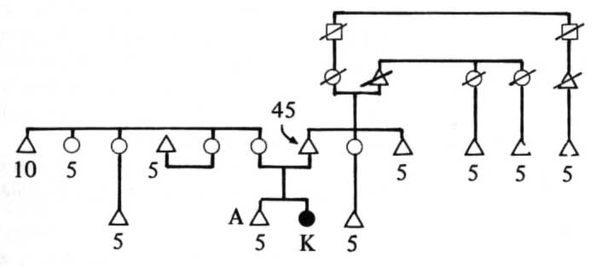
[151]
On remarque immédiatement que le principe de la plus stricte égalité entre les deux côtés est respecté : l’idée est la même que tout à l’heure : on commence par extraire 50 du montant total de 100 (ces 50 ayant été versés en acompte le jour du mariage) et on les attribue à la famille élémentaire dont les membres se les partagent. Les 50 qui restent sont à leur tour divisés en deux moitiés : 25 pour les patrilatéraux, 25 pour les matrilatéraux. Ces 25 sont à leur tour subdivisés en fonction des prestations antérieures, des besoins du moment, du degré de collatéralité, etc.
La réciprocité est à son tour fortement modulée : celui qui n’avait rien donné (le frère du père) reçoit 5 et celui qui avait donné 10 (le mari de la sœur de la mère) ne reçoit que 5. Pourquoi ces variations dans la réciprocité ? C’est comme toujours un mélange, un dosage des raisons déjà invoquées, ainsi que la possibilité de différer le remboursement (les 5 qui restent seront donnés lors du mariage d’une soeur par exemple), la quantité moindre ici de la somme totale, etc. Il s’agit donc de compromis entre différentes tendances : le frère du père, par exemple, devrait recevoir beaucoup plus que 5 en fonction de son statut de parent mais rien en fonction de sa contribution antérieure. 5 est donc un compromis entre ces deux considérations.
Une dernière remarque reste à faire en ce qui concerne la répartition de la prestation. Un acompte seulement est versé le jour du mariage le reste étant payé dans un délai maintenant très long (deux ans et plus). Ce facteur joue aussi dans la répartition : les collatéraux plus éloignés sont ceux évidemment à qui on attribue les parts non payées, le père, les frères et les oncles au premier degré (FP et FM) mettant tout de suite la main sur les premiers versements.

6. RETOUR OU NON DE LA PRESTATION
EN CAS DE DIVORCE, OU DE DÉCÈS

Retour à la table des matières
En cas de divorce deux possibilités sont à prévoir : s’il résulte d’une faute commise par la femme ou si celle-ci exige la séparation - ce qu’elle est toujours en droit de faire - la prestation doit revenir alors à son point de départ, le mari et ses consanguins. Dans le cas contraire, quand le mari est reconnu avoir commis une faute entraînant la séparation ou qu’il abandonne simplement la vie commune, le montant de l’ungsud est définitivement aliéné.
Là encore des modalités viennent modifier ces principes de base. Ainsi, après une longue période de vie commune, on décide de ne le rendre qu’à moitié.
En cas du décès de l’un des conjoints, l’ungsud n’est pas rendu. La naissance ou non d’enfants n’intervient pas, semble-t-il, dans les conditions de remboursement ou de non remboursement de la prestation.

7. FONCTION DE LA PRESTATION MATRIMONIALE

Retour à la table des matières
À quoi sert la prestation matrimoniale ? Avant de répondre à cette question, il est peut-être nécessaire de préciser encore ce qu’elle n’est pas.
[152]
Mais qui d’abord en sont les partenaires ? Deux familles étendues ou, à la rigueur, deux parentèles, voilà les termes de l’échange. Mais qu’échange-t-on ? Est-ce des biens contre une femme ? La prestation permet-elle d’acquérir une femme ainsi que ses services tant sexuels que reproductifs ? Pour que cette proposition ait un sens il faudrait que la famille étendue ou parentèle qui fait la dépense agisse par la suite comme un groupe faisant valoir ses droits, et des droits exclusifs, sur elle et sur ses enfants. Or nous savons qu’il n’en est rien : non seulement les enfants appartiennent et au groupe donneur et au groupe receveur de la prestation, mais encore la femme n’est jamais ni en aucune façon sous la garde ou la sujétion de la famille étendue ou parentèle de son mari. C’est bien le contraire. Et puis la famille étendue et la parentèle ne sont pas des corps constitués qui agissent collectivement, à l’égard de la femme, comme des « personnes morales », sauf en cette occasion. Enfin les familles étendues et parentèles ne sont pas localisées.
Regardons par exemple l’ensemble des parents qui ont réuni puis partagé l’ungsud pour le mariage de Abin (A) puis celui de Kunsing (K). Les membres de ce groupe de parenté sont dispersés dans au moins trois hameaux : Bungsud, Tewley et Kangriyan (cf carte III). Quand A se marie, il quitte Bungsud pour aller résider ailleurs (en fait il va à Kangriyan pour des raisons exposées p. 204). En principe la femme de A ne sera jamais dépendante du groupe de parents représentés. Dire que la parentèle (ou la famille étendue) verse une prestation contre une femme (ou des droits sur une femme) n’aurait donc aucun sens. Seul un individu acquiert des droits sur la femme : le mari.
Il est incontestable que, du point de vue individuel et masculin, le versement de la prestation représente l’acquisition de droits : celui d’avoir un accès sexuel légitime à la femme, celui d’être le père social de ses enfants, celui de fonder une famille élémentaire, etc. Mais ces droits sont individuels et ne sauraient représenter la fonction de la prestation dont la constitution, le transfert et la répartition sont des affaires collectives. Pourquoi tant de gens se concertent-ils pour amasser la somme qui permettra à un des leurs de trouver femme ? Ces gens, nous le savons maintenant, ne tirent aucun bénéfice collectif de cette opération.
Il faut donc se tourner vers le point de vue social global, transcendant les intérêts à court terme d’individus ou de groupes.
Il est vrai que les hommes et la monnaie (assiettes, biens de valeur, argent) circulent ensemble et que ceux-là s’assimilent à celle-ci dans le champ étendu des relations sociales dont le concept pourrait bien être celui de kampung (cf. Macdonald, C., 1972a et ici-même p. 53). La circulation généralisée des moyens d’échange permet aux mariages de se multiplier, ceux des uns rendant possibles ceux des autres et, à la longue, toutes les transactions individuelles s’annulent. Mais alors précisément, pourquoi s’embarrasser de ces formalités ? Pourquoi ne pas se passer de prestations qui, en fin de compte et du point de vue global, ne servent à rien ? Pourquoi ne pas remplacer la prestation de biens rares par celle de biens gratuits ou symboliques ? Pourquoi ne pas simplement se contenter de la palabre qui ritualise amplement et fournit la matière d’une reconnaissance collective ?
[153]
Nous sommes encore renvoyés, semble-t-il, à une explication qui doit se placer à un niveau moins général et qui étudie les effets plus immédiats de la circulation des biens d’échange.
L’idée qui préside à ce type d’explication est la suivante : on peut échanger des femmes contre certains biens (biens de valeur ou de prestige, monnaie, etc. mais en tout cas en quantité totale limitée) et cette convertibilité permet des opérations à la fois sociologiques et économiques au terme desquelles une catégorie de la société trouve son compte. Ainsi des propositions suivantes :

- Le mariage des soeurs permet celui des frères (ou des cousins) .
- La composition de la dot permet le contrôle des aînés sur les cadets .
- La prestation matrimoniale fait partie d’un ensemble d’opérations d’échange qui permettent l’enrichissement de certains (en biens et/ou en femmes) .

Ces propositions avec le raisonnement qui les sous-tend ne résistent pas à l’analyse, en ce qui concerne les Palawan. Examinons-les brièvement tour à tour :
Pour que la proposition « le mariage de la sœur (vraie ou classificatoire) permet celui du frère (vrai ou classificatoire) » soit vraie, il faudrait pouvoir utiliser l’ungsud reçu pour le mariage de la sœur et le reverser, totalement ou en partie, aux parents de l’épouse du frère. Or cette opération particulière est interdite : traditionnellement la prestation reçue est « gelée », mise sous le boisseau, et il faut reconstituer à neuf la prestation pour le frère en n’utilisant pas les éléments reçus pour la sœur . Que la même prestation serve à deux mariages fait l’objet d’un interdit strict, sanctionné par le grossissement de l’estomac des coupables ou tout autre maladie grave : mäbusung, dit-on. Dans l’exemple suivant, attesté, on pourrait s’attendre, si la prestation faisait vraiment partie d’une arithmétique économique, à ce que la même prestation (d’une valeur de 30 pikul en l’occurrence, et dans les deux sens) soit versée puis rendue. Bien plus, passons-nous de toute prestation ! L’échange de soeurs ne correspond-il pas, ici, à un acte symétrique et réciproque qui annule le contenu « économique » de l’échange ? « Mabusung », affirment les informateurs : les deux prestations sont indépendantes l’une de l’autre, il est interdit de donner ce qui a été reçu et il faut que les deux prestations se fassent.
[154]
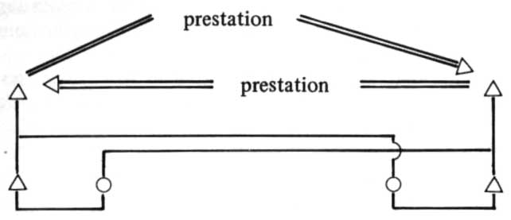

Cet exemple illustre donc bien, encore une fois, la fausseté de la proposition étudiée ; le frère, ici, ne peut utiliser les biens reçus pour le mariage de la sœur.
Ainsi la prestation ne fait pas l’objet d’une arithmétique des échanges pas plus qu’elle n’est l’objet (en principe et traditionnellement au moins, cf. p. 145) d’une spéculation ou d’une surenchère individuelles. C’est là, selon nous, une caractéristique fondamentale de cette prestation.
Voyons maintenant l’autre proposition : contrôle des aînés sur les cadets. Il y a une part de vérité dans cette hypothèse : l’individu ne peut, à lui seul, réunir le montant total de l’ungsud et c’est là une autre caractéristique fondamentale de la prestation. Elle doit excéder les ressources individuelles . Chaque homme célibataire dépend donc de sa famille étendue et de sa parentèle pour réaliser son mariage. Comme les biens de valeur et, en particulier, les biens d’héritage collectifs pusakaq sont sous la garde des aînés et que, d’une façon générale, ce sont les hommes d’âge mûr (mais non les vieillards) qui possèdent les biens nécessaires, les jeunes gens dépendent d’eux de ce point de vue. Oui certes, mais pour que les aînés « contrôlent » vraiment les cadets, il faudrait qu’ils aient un monopole de ces biens, ce qui n’est pas le cas. Il faudrait d’autre part qu’il y ait vraiment un contrôle de ce point de vue et que le prélèvement de cette prestation puisse se transformer en obstacle au mariage. Or, en ce qui concerne le mariage des hommes célibataires (ne parlons pas des rares cas de polygynie ou de remariages sur le tard de quelques divorcés) il n’en est rien et personne n’a entendu dire qu’on avait dû renoncer à une femme parce que la somme était trop élevée. Les procédés traditionnels de fixation de la prestation (cf. supra) jouent précisément dans ce sens en empêchant l’apparition de prix prohibitifs.
Examinons enfin la dernière proposition : si on obtient une femme contre des assiettes, un très grand nombre d’assiettes permet sans doute d’obtenir plusieurs épouses. Bien plus, puisque femmes et assiettes sont convertibles [155] les unes dans les autres, est-ce que beaucoup d’épouses ne permettrait pas d’augmenter la richesse matérielle de leur mari ? Bref, peut-on tirer les conséquences logiques de l’équation femmes = assiettes (ou autres biens de valeur) ?
On ne peut guère cependant s’en tenir à cette interprétation : la réalité parle d’elle-même : il n’y a pas accumulation de richesses matérielles, de femmes et de pouvoir politique chez les Palawan de la Mekagwaq-Tamlang . D’autre part ces phénomènes (augmentation du nombre d’épouses, d’assiettes ou de prestige) ne se cumulent pas et un tel mécanisme de capitalisation ou d’enrichissement n’existe tout simplement pas. Pourquoi ? C’est toute la sociologie des Palawan qui est en jeu et nous réservons une place ailleurs à cette discussion. Disons seulement deux choses :
1°) Du point de vue économique, ce que nous avons dit de la fixation de la prestation tend à montrer qu’elle échappe à la spéculation. D’autre part les sources de richesse possible sont 1°) le champ, 2°) le troc ou le commerce. Dans un contexte traditionnel ces deux sources d’enrichissement procurent un revenu modeste. Enfin l’obligation du partage dans le groupe de voisinage et dans la parentèle ne peut que freiner l’accumulation privée, tant en femmes qu’en biens.
2°) Du point de vue sociologique et juridique, le moyen du contrôle social (politique si l’on veut) ne passe pas par les biens matériels, qu’ils soient d’échange ou de consommation ou de production, mais par la parole. Il faut toujours en revenir à cette évidence qu’une certaine sociologie a du mal à admettre.
Nous avons donc, jusqu’à maintenant, récusé deux sortes d’interprétation du phénomène de la prestation matrimoniale : d’une part une interprétation trop généralisante et où se dissout la fonction possible de la prestation ; d’autre part des interprétations qu’on peut qualifier de « mécanistes » et qui supposent toutes une certaine arithmétique, un certain calcul économique à des fins sociologiques, qui ne se trouve pas dans la société palawan de cette région.
Sans prétendre régler le problème définitivement, nous croyons que la fonction de la prestation est d'actualiser des lois immanentes à l’organisation sociale palawan et nécessaires à son fonctionnement particulier. Or, en analysant les relations entre parents - et le mariage est une affaire entre parents - nous sommes arrivés à la conclusion (cf. p. 92-93) qu’elles étaient toutes déterminées par trois facteurs fondamentaux : 1°) l’autorité des aînés sur les cadets , 2°) la solidarité des consanguins, 3°) l’asymétrie et la non-réciprocité entre alliés. [156] N’est-ce pas exactement ces trois lois qu’actualise, que met en valeur, qu’oblige à se manifester la prestation matrimoniale ?
En faisant dépendre l’individu de sa parentèle ou de sa famille étendue la prestation oblige les consanguins à manifester leur solidarité et cela, non de façon abstraite, mais par des dons réels qui résultent d’opérations concrètes, de pourparlers, de visites et de communications individuelles. La réunion de la prestation fait exister la solidarité collective des parents par le sang.
En versant cette prestation et en l’aliénant sans compensation les consanguins d’autre part signifient l’absence de réciprocité entre eux et leurs alliés, absence de réciprocité qui va se manifester, sur un plan plus individuel et au sein du groupe de résidence, par la relation asymétrique entre celui qui a donné une sœur ou une fille et celui qui l’a prise. Cette relation est par ailleurs déterminante sur le plan du partage du produit (cf. p. 208).
La prestation n’agit donc pas de façon mécanique et pas non plus de manière exclusivement symbolique. Elle donne une réalité sociale concrète à des relations élémentaires et à des groupes sinon virtuels. Elle leur confère en quelque sorte un mode d’existence pratique. Les groupes et les relations existent sans elle mais elle les fait, pourrait-on dire, « passer du côté du vécu », et ainsi sans doute elle contribue à les perpétuer.
La raison pour laquelle nous avons consacré une assez longue discussion au problème de la fonction de la prestation matrimoniale, c’est que celui-ci fournit l’occasion d’une réflexion et d’un examen plus théorique des relations entre parents et entre membres de la société. Mais il faut remettre cette discussion en perspective : il ne faut pas confondre mariage et prestation, et la société ne dépend pas du mécanisme de l’ungsud. Selon nous le mariage représente avant tout, pour la société, l’exogamie du groupe local de résidence et le transfert de la force de travail des hommes d’un groupe à l’autre (cf. infra, p. 164). Il est certain que la dépense d’une centaine d’assiettes ou de Pesos n’est rien comparée à ce que vaut la perte définitive pour le groupe local et une partie de la famille étendue de la force de travail d’un homme jeune.
C’est encore une raison de souligner le caractère essentiellement « sociologique » de la prestation matrimoniale : elle manifeste l’existence d’un groupe et son mode particulier de cohésion, la solidarité, en l’opposant à un autre à l’égard duquel il consent un sacrifice matériel en signifiant ainsi la relation particulière qui est la règle entre alliés. Enfin, la prestation se fait surtout entre et par les aînés en conformité avec leur prééminence de droit et de fait sur le plan de l’autorité.
Disons, pour finir, que cette triple fonction d’actualisation et de signification n’empêche nullement d’autres fonctions, secondaires, de se manifester. En créant par exemple une dette entre familles, la prestation force les gens à maintenir un lien et les divers objets dont elle est faite ont aussi une utilisation plus prosaïque. Ne finit-on pas par manger dans les assiettes ? Il se peut que l’ungsud agisse en outre comme un frein à la prolifération anarchique des mariages. La somme n’est pas aisée à réunir et par conséquent on ne peut brusquement se départir de son conjoint et légaliser un autre mariage sans cette formalité. C’est le problème du divorce que nous allons voir maintenant.
[157]

VI- SÉPARATION DES CONJOINTS

1. FRÉQUENCE DES DIVORCES

Retour à la table des matières
Les divorces sont relativement peu fréquents. Sur un échantillon de 187 personnes (dont la moitié d’hommes et la moitié de femmes), 29 ont connu le divorce, soit un taux de 15,5%. Sur ces 29 personnes qui ont connu une ou deux fois le divorce au cours de leur vie, 6 sont revenues à leurs conjoints initiaux ce qui amène le pourcentage des divorces définitifs à 12,2%.
Si aux 187 personnes formant l’échantillon on ajoute 13 cas attestés par ailleurs dans la même région, on obtient un résultat de 21%. Ces chiffres indiquent que le taux de divorces varie entre 12 et 20% environ ou que, autrement dit, il n’y a pas plus d’un mariage sur 5 qui aboutisse à la séparation des conjoints.
Ces constatations montrent que le lien conjugal est un lien solide. Que l’on compare en effet avec la situation qui prévaut chez les Batak du Nord de Palawan (cf. Eder, J. et Pagayona, B., 1971) avec un taux de 33,3% de divorces. Quant aux Tagbanuwa, voisins des Palawan, R. Fox (cf. Fox, R., 1954) affirme que chacun d’eux divorce au moins trois ou quatre fois au cours de sa vie (id. p. 129-141), réalisant pour ainsi dire un taux de plus de 100% ! Il ne fait donc aucun doute que par rapport à leurs voisins, les Palawan de la Mekagwaq-Tamlang sont caractérisés par une très faible fréquence de divorces.
Si on considère le nombre de divorces par personne, les résultats sont également modestes : 9,6% de personnes ont divorcé une seule fois et 2, 6% ont divorcé deux fois. Il n’y a aucun cas attesté de personnes ayant divorcé plus de deux fois au cours de son existence. On est loin du chiffre idéal de 7 conjoints successifs prôné par les Tagbanuwa (id. p. 92-106).

2. ENLÈVEMENT DE FEMMES

Retour à la table des matières
Comme le montre le cas suivant, enlever l’épouse (consentante) d’un autre peut conduire au divorce quand ce n’est pas simplement une fugue.
Autrefois, Carlos enleva Gumlis, la femme de Amis. Carlos n’était pas encore marié. C’est le panglima Bwat qui jugea l’affaire. Le panglima Dangi et Uduk, oncle de Carlos, participèrent à la bisara.
Il arriva que Gumlis désherbait son champ vers cinq heures du soir quand Carlos alla la voir. Ils se mirent d’accord pour se marier. Après avoir pris cette décision ensemble, ils se prirent pour époux et se rendirent chez le panglima Bwat. Celui-ci les cacha.
[158]
Comme sa femme n’était pas rentrée le soir, Amis se mit à sa recherche. Il interrogea tous ses voisins mais ils ne savaient pas où Gumlis avait été.
Après dix jours de recherche infructueuse Amis alla voir le panglima Bwat et lui demanda s’il avait vu Carlos et Gumlis « parce que, dit Amis, ma femme a disparu et Carlos aussi, et il est donc bien possible qu’il ait enlevé ma femme ».
« Je ne les ai pas vus, répondit Bwat, je ne sais pas où ils sont allés. Mais pour quoi es-tu venu chez moi aujourd’hui ? Est-ce pour faire une bisara ou pour tuer ta femme si tu la vois ? S tu es prêt à discuter, viens dans ma maison, je me chargerai de l’affaire pour vous. Même si tu les cherches tu ne pourras pas les trouver car ils sont loin déjà. Comme ta femme a suivi un autre homme, elle ne veut plus de toi pour mari ».
« Si je ne savais pas, dit Amis, que tu étais le panglima et que tu pouvais me causer des ennuis, je ne ferais pas de bisara ; j’attendrais qu’ils reviennent et cm verrait bien alors qui est l’homme . Mais comme c’est toi qui veilles sur nous, je ferai une bisara avec toi et je suis prêt à écouter ce que tu as à dire ».
« Puisque tu es prêt à discuter, dit Bwat, assieds-toi et cesse de les chercher ; c’est moi qui vais les chercher. Mais il faut d’abord que j’appelle Dangi et mon frère aîné Uduk ». Il les appela. Ceux-ci vinrent et lorqu’ils furent réunis chez Bwat, celui-ci déclara que Carlos avait enlevé Gumlis. « C’est la raison pour laquelle, dit-il, je vous ai appelés, pour savoir ce que vous pensez de la conduite de vos neveux ».
« C’est nous, dit Dangi, qui écouterons d’abord ce que tu penses puisque ce sont nos enfants qui ont commis un enlèvement. Nous écouterons ton jugement, quel qu’il soit, puisque nous ne savons pas où sont nos enfants ».
« Voici mcm jugement, dit Bwat : toi, Amis, ne cherche plus ta femme, c’est à moi de le faire parce qu’ayant épousé un autre homme elle ne veut plus de toi. Voilà quarante assiettes et quatre uluq, c’est le prix de la faute de Carlos. Ne cherche plus à les tuer. Voilà ce qu’ils te donnent pour avoir commis l’enlèvement. C’est là l’adat, quarante lengway et quatre uluq en cas d’enlèvement de la femme, voilà ce que tu es en droit de recevoir puisque tu es celui dont on a pris la femme. Cest ce que je te fais recevoir. Mais maintenant que tu as reçu le prix de leur faute, Gumlis n’est plus ta femme, elle est la femme de Carlos. S’ils reviennent un jour, il ne faut plus que tu aies de mauvais sentiments à leur égard parce que j’ai rendu le jugement et que le prix de leur faute a été payé. Aujourd’hui c’est moi qui donne les assiettes, y compris les uluq (à la place de Carlos) mais vous devrez tout me rendre ».
Amis admit le jugement et accepta tout ce qui lui était offert. Dangi et Uduk promirent de rendre les assiettes prêtées par Bwat pour la faute de Carlos et de Gumlis.
« La bisara est maintenant finie, dit Bwat ; même si Carlos revient aujourd’hui ou demain, n’en soyez pas surpris car ils sont désormais mari et femme. Que leur faute soit abolie » .

[159]
L’affaire s’appelle agew et la sanction prévue est une amende dont le montant, versé au mari lésé, est égal à celui de l’ungsud payé pour la femme. À cela s’ajoute le retour de l’ungsud au mari et à ses collatéraux ainsi que le versement d’une nouvelle prestation aux parents de la femme. Le nouveau mari doit donc payer l’équivalent d’une prestation double (= amende au premier mari + ungsud aux parents de la femme) et cette mesure freine probablement, vu le caractère très élevé de la somme, la multiplication de cas de ce genre. Le taux de divorces indique que ce genre d’affaire conduit relativement rarement à une séparation définitive. La note 3 ci-dessus montre par ailleurs que les époux séparés peuvent décider de reprendre la vie commune alors même que le cas d’agew a été jugé ; les rôles se renversent et le premier mari fait figure d’amant illégitime, jusqu’à ce que l’affaire soit de nouveau jugée.
Chez les Tagbanuwa l’enlèvement de femme est, selon R. Fox (cf Fox, R., 1954, p. 129-141), la cause la plus fréquente des séparations. La proposition pourrait être vraie également pour les Palawan mais rappelons que la fréquence relativement basse des divorces empêche que ce facteur, l’enlèvement de femme, ne devienne un mécanisme gravement perturbateur. Il n’en reste pas moins que l’éventualité d’une fugue de l’épouse avec un autre homme est ressentie par les maris comme une menace sourde et constante.

3. AUTRES FORMES DE DIVORCE

Retour à la table des matières
Le divorce ou la séparation (parak) résulte de différentes causes parmi lesquelles l’adultère, la mésentente, la répudiation par les beaux-parents, etc. Tous les divorces sont soumis à un jugement (ukuman) et ce qui importe au droit coutumier, c’est de déterminer la sanction et les autres modalités sur la séparation des biens, le retour ou non de la prestation matrimoniale, etc. Dans cet ordre d’idées, le droit distingue entre les cas de « séparation pour un motif déclaré » (parak ät maja sabab) et les cas « sans raison donnée » (parak ät kaja sabab).
Karmen par exemple se sépara de Salatan après que celui-ci eut pris une seconde épouse (duwäj). Ayant d’abord accepté le second mariage de son mari, elle était par la suite revenue sur sa décision mais sans invoquer de grief particulier.
Cet exemple - départ de la première femme après l’arrivée d’une seconde épouse - est typique.
[160]
L’adultère (bukaq) ne provoque pas automatiquement le divorce, loin de là, ou sinon les divorces seraient très fréquents ! Le cas ci-dessous illustre la procédure : l’adultère est jugé en lui-même et comme un délit qui n’entraîne pas la séparation. Si le cocu veut le divorce, à lui de déclencher une nouvelle procédure. Nous n’étudierons pas plus en détail, ici, les différentes sortes d’argumentation possibles, dans quelle mesure par exemple le conjoint trompé peut invoquer l’infidélité de l’autre, etc.

Adultère

Simri et Madlima ont couché ensemble alors que Simri avait une femme, Dumayang, et Madlima un mari, Duminu. On l’a su parce que Simri et Madlima ont disparu tous les deux le même jour et ont passé la nuit dans le talun . Le lendemain ils revinrent mais en empruntant des chemins différents. Dumayang interrogea Simri : « D’où viens-tu ? Pourquoi as-tu découché ? ». Simri répondit : « J’ai été chez Manggawa et j’ai passé la nuit chez lui ». Dumajang : « Je ne te crois pas, mais je vais demander à Mädlima d’où elle vient et pourquoi elle a découché ». Elle demanda à Mädlima : « D’où viens-tu ? Pourquoi as-tu découché alors que tu étais seule, sans compagnon ? » — « J’étais dans notre champ occupée à enlever les mauvaises herbes, répondit Mädlima, quand la nuit est venue ». — « Je ne te crois pas, dit Dumayang, je vais vous dénoncer à Salatan . Je vais aussi demander à Duminu s’il est vrai que tu as passé la nuit dans votre champ ». Mädlima ne répondit rien à Dumayang. Celle-ci posa la question à Duminu qui lui répondit : « Ma femme n’a pas dormi là-bas parce que j’ai été voir notre maison des champs et il n’y avait pas de feu. J’ignore où elle a passé la nuit ». — « Je ne suis pas d’accord avec tout cela, dit Dumayang, je vais en parler à Salatan ».
Dumayang en parla à Salatan et lui raconta comment son mari avait découché en même temps que Mädlima. « Je vais aller demander à Manggawa, dit Salatan, s’il est vrai que Simri a été chez lui et y a passé la nuit ». Il y alla et posa la question. Manggawa répondit que non, Simri n’était pas venu et qu’il ne savait pas où il avait été. Salatan revint et, sur le chemin du retour, il fit appeler le panglima Tegbek, Rumbak, le père de Mädlima, Ubal, le père de Dumajang, et Indayu, le père de Druminu.
Lorsqu’ils furent réunis, Dumayang et Duminu présentèrent leur accusation. Ils firent une bisara et Simri fut reconnu coupable parce que Mädlima avoua qu’elle et Simri avaient passé la nuit ensemble dans le talum.
« Maintenant que vous avez été reconnu coupable, dit Salatan, qu’est-ce que vous voulez ? Est-ce que vous voulez vous marier ou bien n’était-ce qu’une passade ? » — « Je ne veux pas épouser Mädlima, dit Simri, ce que j’ai fait est une erreur. Je veux retourner avec ma femme, mais j’accepte d’avance votre jugement ».
« Et toi Mädlima, dit Salatan, pourquoi as-tu été avec Simri ? Voulais-tu qu’il t’épouse ? » — « Je ne veux pas qu’il m’épouse, répondit Mädlima, ce que j’ai fait est une erreur. Bien que j’aie mal agi, je suis prête à revenir à Duminu, mon mari, si du moins il veut encore de moi. Je suis prête à entendre le jugement que vous rendrez, quel qu’il soit, amende ou punition. Je me soumettrai à votre décision, je n’ai plus rien à redire car je suis coupable ».
Salatan : « Rends un jugement maintenant, cousin panglima, puisqu’ils ont avoué. Ils ne veulent pas se marier, ce n’était qu’une passade. Ce qu’ils veulent, c’est rester avec leurs conjoints respectifs. Ils sont prêts à entendre ta décision ».
[161]
Tägbäk : « C’est bien, cousin, ce qu’ils ont dit : ils sont prêts à se soumettre au jugement. Alors, voici ma sentence : toi Simri, tu seras puni d’une amende de 10 längwäj et d’un uluq que tu donneras à ta femme et à ton beau-père. Je ne veux pas prononcer le divorce mais puisque tu as commis une faute, c’est dix längwäj que tu dois à ta femme. Quant à toi, Madlima, tu auras aussi une amende de 10 längwäj et d’un uluq puisqu’il a été établi que tu as commis l’adultère avec Simri alors que tu avais un mari. Je ne veux pas non plus prononcer le divorce puisque tu es prête à revenir à ton mari. Toutefois tu dois réparer l’offense faite à ton mari. C’est là mon jugement, cousin Salatan, si du moins Dumayang et Duminu agréent la réparation qui leur est faite ».
Salatan : « Cousin panglima, en ce qui me concerne je suis d’accord avec ton jugement. Mais écoutons leur avis à tous deux ».
Duminu : « Je puis accepter cela puisque tel est le jugement et la règle. Je suis également prêt à reprendre ma femme étant donné qu’elle est disposée à revenir ».
Dumayang : « Cest la même chose pour moi ; je reprendrai mon mari puisqu’il est disposé à rester avec moi ».
Tegbek : « Puisque vous avez donné votre accord à mon jugement la sentence est désormais fixée : celui qui commettra la même faute à l’avenir recevra la même amende, pas plus de 10 längwäj et un uluq, cela est la sentence pour un adultère si les deux couchent ensemble sans vouloir se marier. Mais s’ils se prennent pour époux le jugement n’est plus le même, c’est alors un cas de divorce ».
Simri et Madlima payèrent leurs amendes, en tout vingt längwäj et deux uluq.
Outre le retour de la prestation matrimoniale en tout ou en partie, ou bien son aliénation définitive, selon que la faute (salaq) est du côté de la femme ou de l’homme, le droit coutumier prévoit la séparation des biens personnels (artaq) à parts égales ainsi que le partage de la récolte de riz de l’année précédente.
Quant aux enfants - dont la présence, semble-t-il, n’est pas un frein au divorce et dont l’absence ne constitue pas une situation facilitant la séparation - ils vivent soit en alternance avec le père et la mère, soit avec l’un exclusivement, en fonction surtout de considérations matérielles et ils mangent à la table la mieux servie. N’oublions pas que nous sommes dans une petite région et que les [162] divorcés ne peuvent guère habiter à plus de quelques heures de marche l’un de l’autre, parfois à quelques minutes. Les enfants en très bas âge restent forcément avec la mère.
L’absence totale de droits fonciers et la règle de partage des biens d’héritage collectifs (pusakaq) ne suscitent aucun problème. Les enfants d’ailleurs restent les enfants des mêmes parents en dépit du divorce de ceux-ci.

4. SIGNIFICATION SOCIOLOGIQUE DU DIVORCE

Retour à la table des matières
Le divorce est chose mal vue. On parle avec mépris de celui qui a « jeté » (timbag) sa femme.
Soit en raison de la difficulté à trouver un autre conjoint, soit en raison du contrôle imposé par la société et le droit coutumier, le divorce, nous le savons, n’est pas fréquent mais il reste une éventualité toujours possible et regardée avec une répugnance certaine.
Il est très significatif de constater que la menace de répudiation du gendre est une arme toujours brandie par les beaux-pères (ou les ugang) courroucés et la menace est assez effective, semble-t-il, puisque les gendres finissent assez régulièrement par céder et, dans les litiges, « avouer (comme s’ils avaient tort) » (mäglilaq). Si la suprématie du beau-père est en partie assurée par cette menace, c’est que le divorce est une issue grave. Considéré d’un point de vue féminin, le divorce est également catastrophique si un autre mari n’est pas trouvé. Le veuvage qui met les femmes dans une situation de célibat semblable est éprouvé comme une condition pénible et l’est effectivement.
La considération sociologique primordiale est en effet que la séparation détruit la cellule sociale de base et le groupe producteur et consommateur de base. La division sexuelle du travail, la coopération économique, la production et le partage dans la famille élémentaire restent les considérations les plus importantes. Un homme seul ou une femme seule sont des aberrations économiques et sociales.

VII - POLYGYNIE

Retour à la table des matières
Il est possible que, dans le passé, la polygynie ait été plus fréquente qu’aujourd’hui. Force est de constater qu’actuellement la polygynie est rare : trois cas attestés seulement pour toute la région, un taux de moins de 1%. Comme cette forme de mariage cependant reste un élément traditionnel encore vivant, nous y consacrerons une brève description.
[163]
La polygynie résulte de deux mariages successifs, ou plus. Dans les trois cas observés le nombre des épouses ne dépasse pas deux. La première épouse est la puqun, la « principale », la seconde est la duwäj (sans doute de duwa = « deux »). Le second mariage ne peut se faire sans l’accord de la première femme qui, fait caractéristique, doit se tenir sur le siège nuptial, lors de la cérémonie (bulun), entre son mari et la nouvelle épouse. Son accord est à nouveau rendu public. Si la première femme refuse la proposition du mari de prendre une seconde épouse, celui-ci a deux solutions : ou divorcer (mais en prenant la responsabilité du divorce) et épouser l’autre, ou renoncer à son projet.
Le second mariage de l’homme n’est pas forcément une mauvaise affaire pour l’épouse principale ni pour la co-épouse. Elles se considèrent comme « soeurs » et gagnent donc chacune une compagne et une aide dans le déroulement parfois morne ou pénible de la vie quotidienne. C’est du moins la raison invoquée par les informateurs et informatrices.
Les ménages à trois sont caractéristiquement instables et le cas de Karmen cité plus haut (cf. p. 159) illustre bien le processus : la première épouse commence par accepter mais rapidement l’arrangement devient intenable et l’une des épouses abandonne la partie. Certains ménages polygynes se sont montrés assez solides, cependant, pour durer jusqu’à la mort des conjoints.
C’est sur le plan de la résidence que la polygynie suscite des difficultés si elle n’est pas sororale. Il est tout à fait surprenant, à ce propos, de constater le peu de succès de cette formule (la polygynie sororale) alors qu’elle paraît la conséquence logique et des règles de résidence et même des relations entre parents. De ce point de vue, la polygynie sororale ne serait pas simplement tolérable par le système mais hautement profitable : on éviterait par exemple la relation si délicate qui existe entre maris de soeurs biras (cf. p. 69 sqq.). Or sur les seuls cas observés de polygynie, aucun n’est de type sororal. Les choses vont si loin dans l’autre sens que Läwangan (cf. p. 194) partage son temps entre deux épouses et deux maisons à une journée de marche de distance ! Il doit consentir ce sacrifice s’il veut obéir au principe de la résidence uxorilocale.
Un problème très semblable est résolu par Malnu et ses deux femmes, mais cette fois-ci en habitant avec elles à mi-chemin entre la résidence du « gardien » (pinämikitan) de sa première femme et celle du « gardien » de sa seconde femme. Cela explique pourquoi il habite Kelwi, entre Tabingalan et Mangkupa 2 (cf. carte III).
Si les deux épouses sont cousines au premier degré, il est alors aisé de leur trouver un pinämikitan commun qui résout ainsi le problème de la résidence et on pourrait parler dans ce cas également de polygynie sororale puisque les cousines au premier degré sont soeurs classificatoires.

[164]

VIII- RÉSUMÉ ET CONCLUSION

Retour à la table des matières
À grands traits et sans souci de nuances, voici un résumé de l’institution dont on vient de décrire les différents aspects :
L’étude des procédures de mariage indique d’emblée sa nature de contrat, au sens juridique que ce terme peut avoir dans le droit coutumier, revêtant un aspect privé ou individuel et un aspect collectif ou social au sens large.
La nature collective du mariage s’observe dans les instruments qui le scellent : la palabre et la prestation. La première a pour fonction d’établir un accord verbal public qui doit se conformer à des formalités obligatoires de langage, formalités que nous suggérons d’appeler un « rite verbal ». La prestation de son côté n’a pas tant pour but l’obtention d’un bénéfice matériel ou social immédiat que l’actualisation, la mise en valeur des trois dimensions qui animent le système des relations sociales : solidarité des consanguins, asymétrie entre alliés, autorité des aînés sur les cadets.
L’aspect privé du mariage se lit à toutes les étapes de l’union conjugale : les époux se choisissent librement et se déprennent de même. Malgré cette liberté accordée et les tensions qui se font jour dans le couple le lien conjugal fait preuve de solidité et les divorces sont, comparativement au moins, rares. Alors que la polygynie est autorisée et quelquefois pratiquée, le mariage est statistiquement monogame.
Enfin le mariage donne lieu à la constitution de la cellule sociale et économique de base et dont l’importance est si grande que la société dans son ensemble apparaît comme un agrégat organisé de familles élémentaires. Or l’organisation de ces familles entre elles surgit de la constitution du groupe local de résidence. Nous savons par ailleurs que, sur le plan de l’endogamie et de l’exogamie, la circulation des hommes entre les hameaux est le fait statistique le plus décisif, l’endogamie de région et de parentèle étant relativement moins affirmée.
Ainsi, en plus de la création de la famille élémentaire, le mariage réalise deux choses d’une importance sociale et économique cruciale : 1°) le transfert de la force de travail d’un homme, d’un groupe local à un autre groupe local, 2°) l’insertion du couple dans un ensemble qui a son organisation propre : le groupe de voisinage.
L’examen de cette nouvelle pièce de l’organisation sociale fait donc l’objet du chapitre suivant.
[165]

UNE SOCIÉTÉ SIMPLE.
Parenté et résidence chez les Palawan (Philippines)
Chapitre III
LES GROUPES DE RÉSIDENCE.
FORMATION ET COMPOSITION.

I - RÉPARTITION DE LA POPULATION

Retour à la table des matières
La population qui occupe les vallées de la Mäkagwaq et de la Tamlang forme un ensemble de plus de 600 personnes se distribuant en une trentaine de hameaux. Sociologiquement il n’est pas possible d’assigner des limites géographiques à cet ensemble humain qui se présente comme un tissu ininterrompu de relations sociales que ne limitent ni à l’est ni à l’ouest les ruptures écologiques. Seules les distances, qui retardent les communications, imposent, de loin en loin, des divisions qui n’ont d’ailleurs rien d’absolu.
La seule unité discrète que l’on puisse discerner dans cet ensemble humain est le groupe de voisinage ou de résidence (rurungan). En un point précis du temps ces groupes comportent un effectif délimité et forment des unités sociologiques. Nous envisagerons donc tout d’abord la distribution de la population en fonction de ces unités.
L’échantillon que nous avons choisi couvre essentiellement l’espace compris entre la rive droite de la Mäkagwaq et la rive gauche de la Tamlang (cf. carte III). Il comporte 20 hameaux ou groupes de voisinage formant un effectif de 500 personnes, adultes et enfants, soit un peu plus des 4/5 de la population occupant cet espace (à l’exclusion des groupes qui se trouvent sur la rive droite de la Tamlang et sur la rive gauche de la Mäkagwaq). Cet échantillon a été relevé en juin 1972 ; nous avons laissé de côté quelques hameaux que, par manque de temps et en raison des difficultés de communication, nous n’avons pu visiter alors.
Dans le tableau qui suit nous donnons la composition numérique des rurugan, par âge et par sexe. La division par âge est fonction de critères socioéconomiques, la coupure intervenant à l’âge de 15 ans. C’est à cet âge en effet que les garçons et les filles prennent une indépendance économique, établissent parfois une résidence séparée, et peuvent se marier. Ils sont alors considérés comme adultes par les autres.
La carte III indique l’emplacement de ces groupes, leur distance respective [166] et leur altitude relative. Certains hameaux dont le nom figure sur la carte HT ne sont pas compris dans l’échantillon.

Nom  du rurungan | Nbre de maisons | Nbre d’homme adultes | Nbre de femmes adultes | Nbre d’enf. sexe masc. | Nbre d’enf. sexe fém. | Total
Beysu | 4 | 3 | 5 | 4 | 3 | 15
Karurugan | 9 | 10 | 7 | 10 | 12 | 39
Tabingalan | 18 | 21 | 16 | 19 | 24 | 80
Tanduk | 3 | 3 | 3 | 2 | 2 | 10
Mangkupa 1 | 4 | 3 | 4 | 4 | 1 | 12
Tewley | 13 | 12 | 16 | 4 | 17 | 49
Kändis | 4 | 5 | 4 | 3 | 3 | 15
Ulangu-ulangu | 2 | 1 | 2 | 2 | 3 | 8
Bangkudu | 3 | 5 | 3 | 2 | 4 | 14
Rapit | 3 | 4 | 4 | 2 | 4 | 14
Kulban | 4 | 3 | 6 | 7 | 4 | 20
Kugun-kugun | 5 | 3 | 7 | 3 | 4 | 17
Keyasyasan | 6 | 6 | 6 | 4 | 12 | 28
Kementiyan 1 | 5 | 3 | 4 | 3 | 5 | 15
2 | 4 | 5 | 3 | 2 | 2 | 12
Tabuq | 9 | 8 | 9 | 9 | 7 | 33
Dau | 6 | 7 | 7 | 2 | 3 | 19
Kangriyan | 10 | 8 | 11 | 8 | 11 | 38
Bungsud | 8 | 11 | 9 | 15 | 7 | 42
Mangkupa 2 | 4 | 4 | 6 | 5 | 5 | 20
 |  | 125 | 132 | 110 | 133 | 500
11. Effectifs de la population pour 20 rurungan
Retour à la table des tableaux

La distribution de la population en groupes de taille réduite correspond au type d’habitat lâche ou modérément dispersé avec une densité assez élevée au km² pour ce type de société et d’environnement (30 habitants + au km²). La [167] taille moyenne des rurungan de l’échantillon est de 25 personnes, le minimum est de 8 et le maximum de 80. Ces deux extrêmes constituent cependant des cas quelque peu exceptionnels. Si on n’en tient pas compte, on obtient un minimum de 10 et un maximum de 49 sans modification considérable de la moyenne d’habitants par rurungan (23, 44). Si on considère Tabingalan comme formant deux unités distinctes, ce qui était effectivement le cas six mois avant la constitution de l’échantillon, on abaisse aussi la limite supérieure et on obtient une image plus typique de l’écart entre les rurungan les plus petits et les rurungan les plus grands. On peut définir cet écart, grosso modo, comme allant de 10 à 50 habitants par rurungan avec une moyenne égale ou légèrement inférieure à 25.
Les unités constituantes des rurungan sont des bänwa ou maisons correspondant dans la grande majorité des cas à la famille conjugale ou à ses variantes, il y en a 124 dans notre échantillon. La moyenne de bänwa par rurungan est de 6, 2 avec un minimum de 2 et un maximum de 18. Ajoutons que la taille moyenne des bänwa est de 4, 03. Un rurungan de 6 maisons et de 25 personnes environ constitue donc la moyenne pour les 20 rurungan qui forment l’échantillon mais un seul de ces 20 rurungan (celui de Käyasjasan) répond à peu près à cette définition tandis que 16 des 20 rurungan ont un effectif allant de 10 à 39 habitants et un nombre de maisons allant de 3 à 9. Le type est donc mieux représenté par ces derniers chiffres que par la moyenne.
Dans son ensemble il s’agit d’une population jeune, d’une part parce que le nombre des enfants égale presque le nombre des adultes (51,4% d’adultes pour 48, 6% d’enfants), d’autre part parce que 80% environ des adultes ont entre 20 et 40 ans. II y a très peu de vieillards dépassant l’âge de 60 ans (environ 1%) et l’espérance de vie ne s’étend pas au-delà de cet âge.
Le sex ratio semble équilibré avec 47% d’hommes pour 53% de femmes et un écart très voisin entre les hommes et les femmes pour les deux générations.

II - FORMATION DES MAISONNÉES
(BÄNWA)

Retour à la table des matières
La maison est l’unité de résidence minimale.
Le groupe qui l’occupe est non seulement l’unité de résidence minimale mais l’unité de base dans l’organisation de la production, de la distribution et de la consommation. Une maisonnée (bänwa) possède en effet une autonomie économique [168] qui lui est assurée par la culture de l’uma (champ sur brûlis) et par les activités subsidiaires de ses membres (chasse, pêche, collecte, troc ou commerce).
La formation sociale de la maisonnée repose sur les relations de parenté patrilatérales et matrilatérales reconnues par le système de parenté. Le facteur dominant dans la constitution de ce groupe est le mariage et la proximité collatérale des consanguins : la bänwa est formée des parents et des enfants, des frères et des soeurs. Dans la majorité des cas elle correspond à la famille élémentaire (= père, mère et enfants non mariés).
Nous distinguerons 4 types de bänwa en fonction des configurations de parenté qui se trouvent représentées dans chaque cas : la famille élémentaire, les variantes de la famille élémentaire, le groupe de germains, les individus isolés, veufs ou célibataires. Les deux premières catégories sont fondées sur l’existence du lien conjugal, et les deux suivantes sur l’absence de ce lien, soit que l’on ait affaire à des célibataires, soit qu’il s’agisse de personnes âgées dont le conjoint est décédé et les enfants partis former d’autres familles.
1°) La famille élémentaire se compose d’un couple marié et de ses enfants. Par enfants, il faut entendre : enfants issus du mariage présent et enfants de l’un des deux conjoints issus d’un mariage antérieur. Ces deux catégories ont le même statut de parenté : les relations sexuelles entre le mari de la femme et la fille de la femme, mais de père différent, sont considérées comme incestueuses ; aucune différence n’est faite sur le plan des privilèges et des obligations entre les enfants d’un autre père ou d’une autre mère.
La famille élémentaire est donc formée de trois personnes au minimum et de 2 générations :
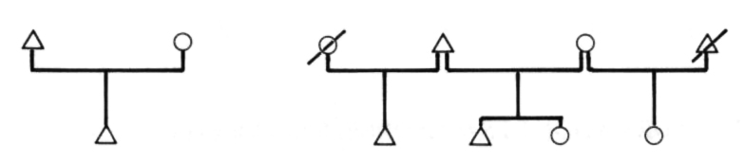

2°) Les variantes de la famille élémentaire sont toutes des modifications du schéma précédent, soit par adjonction d’un ou plusieurs membres, soit par soustraction, soit par la combinaison des deux.

a - Polygynie : l’incidence de la polygamie est faible. Un seul des hommes mariés de notre échantillon a deux épouses simultanément et encore n’en avons-nous pas tenu compte puisque les résidences de ses deux femmes sont distinctes, l’une à Bangkudu, l’autre au-delà de la Tamlang. Le mari partage son temps entre ces deux résidences, un mois avec l’une, un mois avec l’autre. Il s’agit donc de deux familles conjugales simples plutôt que d’une famille polygyne. C’est un [169] effet de la règle de résidence uxorilocale que de rendre la polygynie particulièrement fatigante...

b - Modification par adjonction de membres : les membres surnuméraires sont de préférence des parents de la femme plutôt que de l’homme : père (veuf) ou mère (veuve) de la femme, frère (s) ou sœur (s) de la femme, les deux à la fois (père ou mère + germains). Les cas suivants ont été relevés :
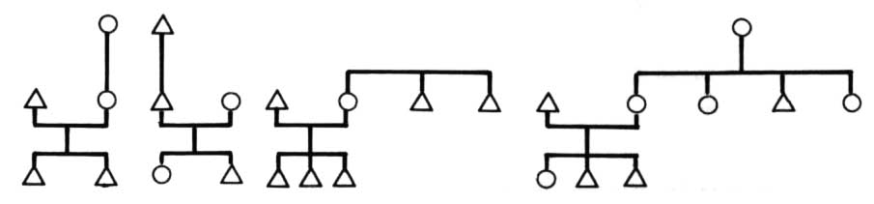

c - Modification par soustraction de membres : deux cas se présentent, soit décès ou séparation d’un des conjoints, soit absence d’enfants (stérilité de la femme ou de l’homme, mariage récent, etc.). Exemples :
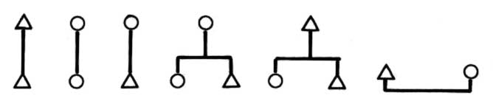

d - Modification par adjonction et soustraction des membres : c’est le cas quand, en l’absence d’enfants ou après le décès ou le départ d’un des conjoints, viennent s’ajouter des parents (père et/ou mère) et/ou des germains. Les exemples suivants ont été observés :
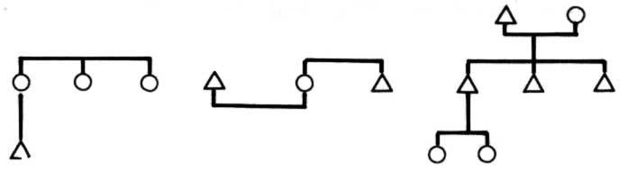
Il faut remarquer que l’on n’observe jamais de bänwa formée de deux couples mariés. La famille élémentaire peut être étendue et/ou diminuée bilatéralement [170] sans jamais absorber une seconde famille élémentaire. Si l’on trouve deux couples sous le même toit, il ne peut s’agir que d’une solution de fortune, temporaire, quand par exemple les résidences habituelles sont brusquement abandonnées à la suite d’un décès. Les formules suivantes doivent être considérées comme impossibles ou, sinon, fortement atypiques :
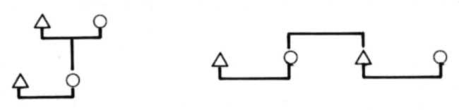

3°) Les groupes de germains (frères et soeurs ou cousins au premier ou deuxième degré de collatéralité) sont en général des célibataires, jeunes gens ou jeunes filles qui établissent une résidence séparée en compagnie parfois de frères ou de soeurs plus jeunes. Les cas suivants sont attestés :
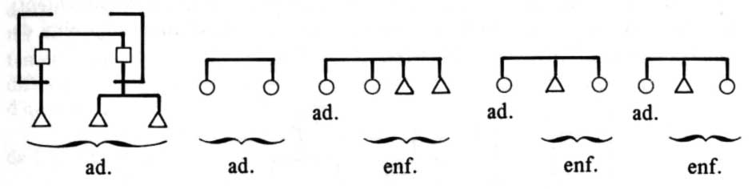

4°) Les veufs ou célibataires hommes et, plus rarement, femmes célibataires seuls ainsi que les personnes âgées seules forment la dernière catégorie de bänwa . Dans le cas de célibataires, la bänwa forme une unité indépendante économiquement, alors que les personnes âgées sont à la charge de leurs fils ou de leurs gendres. C’est, dit-on, pour protéger la santé plus fragile des vieillards qu’on leur construit une maison indépendante, souvent à l’écart du groupe d’habitations principal.
[171]
Il y a plus de vieillards seuls que de célibataires seuls, la tendance étant pour ceux-ci de s’agréger à des germains ou à des parents. Tandis que l’on isole toujours les personnes ayant atteint un grand âge, la résidence des célibataires a un caractère plus flexible, moins rigoureux, plus versatile et ils dorment tantôt ici, tantôt là. La même remarque vaut pour la catégorie précédente (groupes de germains). Dans tous les cas on a affaire à des bänwa satellites gravitant autour de bänwa formées d’une famille élémentaire.
Mentionnons à ce propos l’existence du kupuq ou maison individuelle de célibataires. De telles maisons sont autant ou plus des marques de statut que des résidences mais la tradition qu’elles attestent indique bien une tendance à la ségrégation formelle des célibataires. Cette tendance pourrait s’exprimer par environ 10% de cas de l’échantillon (groupes de germains + célibataires seuls). Précisons cependant que dans au moins deux cas de femmes célibataires ayant une résidence séparée, il s’agit d’infirmes ou de goitreuses.
Dans le cycle annuel, les bänwa de type 3°) et 4°) ont un caractère protéiforme qui traduit d’ailleurs leur caractère marginal par rapport aux bänwa formées par les familles conjugales ou leurs variantes. Par exemple, le groupe de parents indiqué à gauche du diagramme suivant donne lieu à 4 solutions différentes en deux, trois ou quatre maisons séparées :
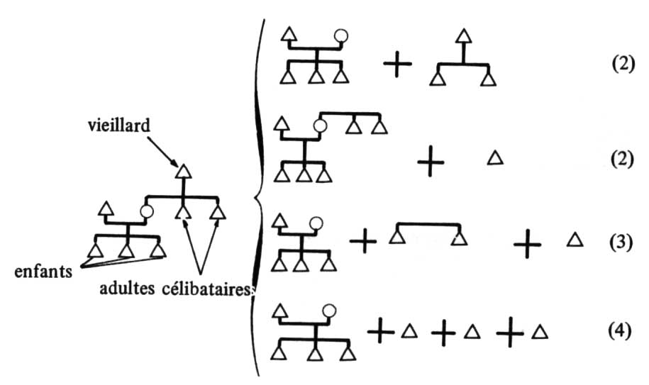

Les variantes présentées dans le diagramme précédent, toutes attestées, ne sont pas d’ailleurs les seules possibles. Les vieillards peuvent d’autre part avoir pour compagnons un ou plusieurs petits-enfants dépendant d’une autre bänwa . La composition de telles bänwa , répétons-le, n’est pas stable, au contraire des types n°1 et n°2.
[172]
La typologie des bänwa définie plus haut ne prend tout son sens que si l’on replace les différentes configurations de parenté indiquées dans le cycle du développement de la famille conjugale. Ce sont en effet les mariages, les naissances, les décès, la transformation des enfants en adultes, qui provoquent, par division et par regroupement, l’apparition de formes différentes et successives de l’unité de résidence minimale. Nous prendrons comme exemple la séquence-type suivante :

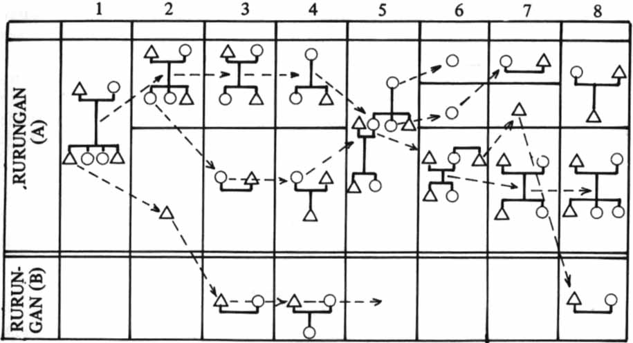
12. Cycle-type de développement de la famille conjugale
Retour à la table des tableaux

1er temps : | Le point de départ est la famille élémentaire formée du père, de la mère et de 4 enfants.
2ème temps : | Arrivé à l'âge adulte, le fils aîné établit une résidence séparée. Existence de 2 maisons, une du type n°1, une du type n°4.
3ème temps : | Mariage du fils aîné et de la fille aînée. Il y a maintenant 3 maisons, une du type n°1 et deux du type n°2 (famille élémentaire et variante de la famille élémentaire). Ici le fils aîné change de rurungan (résidence uxorilocale).
4ème temps : | Décès du père et naissance de deux enfants. On a maintenant deux familles élémentaires et une variante de famille élémentaire.
[173]
5ème temps : | La veuve et sa fille cadette non mariée et son fils cadet s'agrègent à la famille formée par la fille aînée et son mari. On note ici la tendance à l'extension matrilatérale de la famille élémentaire, conséquence de la résidence uxorilocale : la mère veuve et sa fille mariée habitent le même rurungan. La famille du fils aîné peut suivre un destin semblable par adjonction ou diminution.
6ème temps : | La mère veuve, âgée, établit une maison indépendante, la fille cadette (célibataire) se sépare également. La famille de la fille aînée forme une variante de famille élémentaire avec le frère cadet de la femme.
7ème temps : | La mère âgée meurt, la seconde fille se marie, le puîné, célibataire, occupe une maison, la famille de la fille aînée redevient une famille élémentaire (variantes possibles : le garçon célibataire reste avec une de ses deux soeurs mariées).
8ème temps : | Le garçon célibataire se marie et change de rurungan, les deux familles élémentaires s'accroissent d'un enfant chacune.

Cette séquence, l’une des nombreuses séquences possibles à partir du même processus, a l’avantage de présenter tous les types principaux dégagés jusqu’à maintenant en leur conférant une signification dans le cycle de développement de la famille élémentaire. Les caractéristiques de ce cycle de développement sont les suivantes : co-résidence des soeurs (dans le même rurungan), départ des fils, présence à chaque étape d’au moins une famille élémentaire, extension matrilatérale de la famille élémentaire, caractère central de la famille élémentaire et caractère périphérique des autres types, processus alternatif de fractionnement et de concentration.
À partir des trois familles élémentaires obtenues à la fin du processus le cycle se reproduit avec des variantes pour chacune d’elles.
Après avoir vu la formation dans le temps des unités minimales de résidence, il nous reste à envisager les fréquences respectives des différents types de bänwa pour une tranche donnée de temps. Nous utiliserons le même échantillon de 20 rurungan et de 500 personnes mais en prenant cette fois pour ensemble le nombre de bänwa . L’échantillon est dans ce cas moins représentatif puisqu’il représente un total de 124 éléments. Ces 124 bänwa sont ventilées en 4 classes correspondant aux 4 types, soit successivement :

1) famille élémentaire,
2) variantes de la famille élémentaire,
3) groupes de germains,
4) veufs ou célibataires seuls.
[174]

13. Types de maisonnées
 | 1 | 2 | 3 | 4
Beysu | 2 | 2
Karurugan | 7 |  |  | 2
Tabingalan | 14 | 2 | 2
Tanduk | 2 | 1
Mangkupa 1 | 3 | 1
Täwläj | 7 | 2 | 1 | 3
Kändis | 1 | 2 |  | 1
Ulangu-ulangu | 1 | 1
Bangkudu | 1 | 2
Rapit | 2 |  |  | 1
Kulban | 2 | 1 |  | 1
Kugun-kugun | 2 | 3
Kejesyasan | 5 | 1
Kämäntijan 1 | 2 |  |  | 3
Kàmantiyan 2 | 1 | 2 |  | 1
Tabuq | 7 | 2
Dau | 3 | 2 | 1
Kangriyan | 7 | 2 | 1
Bungsud | 5 | 2 |  | 1
Mangkupa 2 | 2 | 2
Totaux | 75 | 30 | 5 | 13

Retour à la table des tableaux

Famille conjugale simple = | 61,3% | 85,5%
Variantes de la famille conjugale simple = | 24,2% | 85,5%
Groupes de germains = | 4% | 14,5%
Veufs ou célibataires seuls = | 10,5% | 14,5%
[175]
L’importance de la famille élémentaire dans la formation de la bänwa est clairement attestée sur les fréquences observées : dans sa forme simple : 61,3%, dans ses variantes : 24,2%, les deux donnant un total de 85,5% contre 14,6% pour les deux autres types. La prédominance quasi-exclusive du lien conjugal et de la ligne directe, qui fondent l’association des membres de la maison, définit celle-ci, sur le plan de la parenté comme l’unité familiale minimale douée d’une existence indépendante. La notion de famille se rend d’ailleurs en palawan par le mot bänwa (= maison). La famille définit l’unité de résidence minimale et celle-ci actualise la famille comme une unité sociale. La maison et la famille sont en fait deux aspects d’une même réalité : des groupes économiquement indépendants, se suffisant à eux-mêmes, formant des unités distinctes de production et de consommation. Il y a même des exemples, non attestés dans l’échantillon, de familles élémentaires vivant à l’écart de groupes plus larges. Ce fait démontre bien l’indépendance de la famille élémentaire et son caractère d’unité sociale minimum.
Dans la formation des groupes de voisinage l’importance de la famille élémentaire ressort également : dans 15 rurungan sur 20 il y a autant ou plus de familles élémentaires simples que de maisons des trois autres types, dans 19 rurungan sur 20 il y a plus de maisons de type 1 et 2 que de maisons de type 3 et 4. Enfin il n’y a pas de rurungan sans au moins une maison correspondant au type de la famille élémentaire. On peut donc en conclure que les rurungan sont des associations de familles élémentaires, de préférence simples, autour desquelles gravitent des éléments périphériques dans la proportion de 11/2 pour 81/2.
Les règles et les modalités d’association des familles élémentaires en groupes (rurungan) constituent l’autre aspect de l’organisation locale ou de la résidence, et forme l’objet de la section suivante.
Pour résumer : les Palawan se répartissent par petits groupes sur un certain territoire. Du point de vue de la résidence, on distingue deux et seulement deux unités discrètes : la maison et le groupe de maisons. Celles-ci sont, en grande majorité, des unités résidentielles minimales, des unités familiales minimales et des unités de production et de consommation.

III – FORMATION
DU GROUPE DE RÉSIDENCE
(RURUNGAN)

Définition

Retour à la table des matières
Le mot rurungan signifie « voisins » et correspond à ce que nous avons appelé ailleurs groupe de voisinage, groupe de résidence, groupe local, hameau, établissement ou même village. C’est l’unité de résidence maximale ayant un caractère discret à un moment donné, c’est-à-dire un groupe dont on peut dénombrer [176] l’effectif et qui n’a pas d’élément commun avec un autre groupe du même type. La notion de « région », en comparaison, ne correspond pas à un ensemble discret parce qu’elle ne comprend pas un effectif délimité et surtout parce qu’elle ne fonctionne pas comme une unité sociale indépendante, que ce soit sur le plan économique, juridique ou religieux. Les découpages administratifs en « barrios » et « sitios » sont encore loin de correspondre aux cadres de représentation et d’organisation traditionnels (cf. p. 233).
Nous verrons que l’appartenance à un rurungan n’est pas irréversible et que le contenu d’un tel groupe change à court terme (d’un cycle agraire à l’autre) et à long terme (d’une génération à l’autre). Seule une coupe synchronique permet de déterminer la composition numérique et le contenu social (la liste des parents) de chaque rurungan.

Règle de résidence

Le rurungan, qui se définit comme une association de familles élémentaires (cf. supra) est un groupe fondé sur la résidence uxorilocale. C’est la parenté, en effet, qui détermine l’appartenance sociale de chaque famille élémentaire ou de chaque couple à un ensemble de familles élémentaires formant un groupe de voisinage.
La règle s’exprime verbalement par la phrase suivante : « x a pris la fille (ou la nièce, ou la petite-fille, ou la sœur, ou la cousine) de z, et par conséquent x « suit » z ». Autrement dit : x a pris pour femme une parente (consanguine dans la génération égale ou inférieure) de z, et par conséquent x a pour obligation d’aller vivre dans le groupe de z. z est le pinämikitan de x, z est celui qui « garde » ou « protège » (mägmilik) la femme de x.
Dans l’exemple suivant (Mangkupa 2), Nibi dira de Tawis et de Sangdel : « aku pinämikitan dyä sabab tipusäd ku insiq dyä, angkansa näkäqibut djä dakän » = « je suis leur pinämikitan parce qu’ils m’ont pris mes soeurs, c’est la raison pour laquelle ils m’ont suivi ». De Kuyumut, Nibi dira : « je suis son pinämikitan parce qu’il m’a pris ma fille, c’est la raison pour laquelle il m’a suivi ».
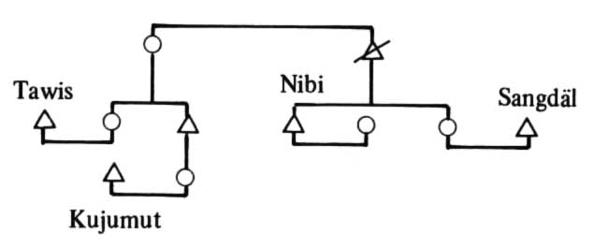

[177]
Cet exemple illustre les points suivants :

1) La ligne directe est assimilée à la ligne collatérale : cousine au premier degré = sœur, nièce = fille. (L’assimilation collatérale peut s’étendre au-delà du premier degré).
2) Le rurungan se forme par agrégation d’hommes autour d’un noyau de femmes parentes (par consanguinité) entre elles.
3) La règle de pinämikitan est définie de préférence entre les hommes (bien qu’une femme puisse être dite pinämikitan).
4) Les différentes relations de pinämikitan se rapportent au même individu (ici : Nibi). Un tel groupe est donc centré sur un homme qui est le pivot du groupe et qui en est souvent (mais non toujours) le gardien juridique.
5) Celui par rapport à qui sont définies les relations de pinämikitan (Nibi) ne suit pas lui-même la règle de résidence matrilocale.

En vertu de l’assimilation des cousines aux soeurs (dans le langage de la parenté des ägsa ux tipusäd) et des nièces aux filles (des kämänakan aux jägang), les relations entre les trois femmes qui forment ici le noyau autour duquel se crée l’association locale peuvent s’écrire sous une forme simplifiée :
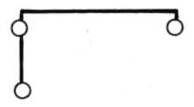
Comme d’autre part la relation est définie entre les hommes et que Nibi apparaît respectivement comme le « père » et le « frère » de ces femmes, la configuration globale du rurungan peut s’exprimer dans ce schéma :
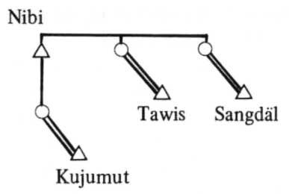
Nous adopterons ce mode de présentation dans l’analyse des différents [178] cas particuliers que nous examinerons ci-dessous. Le schéma simplifié figurera sous le diagramme des relations de parenté « réelles ». Ce type de présentation nous paraît avantageux parce qu’il met en évidence les similarités d’organisation entre différents rurungan et qu’il permet de saisir facilement l’« ossature » du groupe. La simplification dont il est question n’est pas arbitraire, elle fait partie du système parce qu’elle est ainsi pensée par les gens (cf. supra). Les assimilations sur lesquelles repose cette simplification sont : cousine = sœur ; nièce = fille ; petite-fille = fille ; l’assimilation vaut aussi pour les hommes. La règle est plus fréquemment observée pour le premier degré de collatéralité, mais il arrive que des nièces ou des cousines au deuxième degré ou plus soient également traitées comme des soeurs et des filles.
Dans cette présentation on ne tient compte que des relations fondées sur l’alliance, c’est-à-dire de la règle de pinämikitan dont dépend la formation du groupe de résidence. Les cas marginaux (célibataires, personnes âgées, etc.) ne s’assimilent au rurungan que par la consanguinité et, comme nous l’avons vu, relèvent de la formation de la maison plutôt que du rurungan en tant que tel. Les relations de consanguinité entre les hommes restent cependant pertinentes dans la mesure où elles viennent doubler les relations d’alliance.
Avant d’entamer la discussion de chaque cas particulier il nous semble utile de faire deux remarques : 1°) La règle de résidence uxorilocale ne s’applique pas à celui qui est le pinämikitan des autres hommes du rurungan. En effet si la règle s’appliquait à tous les hommes mariés la population en viendrait à former, de proche en proche, un groupe de résidence unique. L’existence de groupes distincts implique qu’au moins un homme dans le rurungan échappe à la contrainte de la règle. 2°) La relation de pinämikitan a des corollaires sociologiques importants que nous examinons plus loin (cf. p. 208 et pp. 222/23). Notons cependant que la place centrale occupée par le pinämikitan et son statut de créancier à l’égard de ceux qui lui ont « pris » une parente, le désignent a priori pour une position d’autorité. U arrive fréquemment, mais non toujours, que le pinämikitan cumule et ce statut et le rôle d’arbitre (panglima, ukum, etc.) dans le groupe de résidence. La situation n’est cependant pas si simple parce qu’il arrive qu’il y ait plusieurs pinämikitan et, surtout, parce qu’en principe ces différents statuts sont indépendants entre eux.
Le pinämikitan est presque toujours un homme suffisamment âgé pour offrir une image respectable, et suffisamment jeune pour participer activement à toutes les tâches économiques et sociales. Ses beaux-parents (père et/ou mère de la femme) sont en général décédés, ce qui lui permet d’échapper plus facilement à la règle de résidence. Il se confond fréquemment avec le magurang ou « ancien ». Mais là encore la cumulation des rôles n’est pas automatique.
Tout homme possédant des filles et des soeurs classificatoires est un foyer potentiel pour la formation d’un rurungan mais seuls certains actualisent [179] cette virtualité, en fonction de critères ne dépendant pas uniquement du système de parenté. Nous nous en tiendrons pour l’instant à l’examen des seules relations de parenté, condition nécessaire à la formation de la communauté locale.

N.B. : Dans les diagrammes de parenté qui suivent, les enfants ne sont pas indiqués, sauf quand ils sont suffisamment âgés pour avoir une maison à eux. Les flèches indiquent les relations de pinämikitan et joignent celui qui doit une femme à celui auquel il doit une femme. Il y a souvent plusieurs pinämikitan et dans ce cas c’est l’un deux, celui qui est le plus important socialement (l’aîné ou le père par rapport au frère) qui est mentionné. Pour l’emplacement de chaque rurungan, cf. carte III.
[180]

Bäjsu

Ce rurungan, de dimension réduite, est formé autour d’Angkunan, pinämikitan de Pilimun et Andi. Le noyau stable du groupe est formé de trois maisons : 1) Angkunan et sa femme, 2) la soeur mariée d’Angkunan, 3) la fille divorcée de la femme d’Angkunan. Le quatrième élément, la fille de la cousine au 2ème degré d’Angkunan et son mari Pilimun, est moins solidement attaché aux trois autres maisons en dépit du fait que Pilimun et Andi sont frères. Au moment d’ailleurs où l’information a été relevée, cette famille venait de quitter Beysu. La raison pour laquelle elle habitait ce rurungan doit être mise au compte du lien de parenté entre les deux frères qui, dans ce cas, vient renforcer le lien assez faible entre la sœur d’Angkunan et la femme de Pilimun. Mais on voit ici que la solidarité entre frères ne saurait, à elle seule, établir une association permanente au contraire de la solidarité entre soeurs. Le facteur principal, à savoir la proximité collatérale des femmes, fait ici défaut bien que la nièce d’Angkunan soit classée comme fille (c’est-à-dire consanguine dans la génération inférieure) et Pilimun comme gendre (mari de cette dernière). L’association entre Pilimun et Angkunan, sur le plan de la résidence, est tout à fait temporaire, Pilimun étant surtout rattaché au cousin au premier degré de sa femme auprès de qui il a sa résidence permanente. On a donc ici un bon exemple du caractère secondaire du lien entre frères qui ne suffit pas à établir une association résidentielle mais qui vient doubler un rapport de consanguinité par ailleurs assez éloigné entre la femme et les autres membres du rurungan.

Dau

Cet établissement de six maisons offre une illustration particulièrement claire de la règle de résidence uxorilocale puisqu’il est formé des familles conjugales des deux filles (vraies) et des deux soeurs (vraies) de Milnuq. Ce dernier est le pinämikitan des quatre maris respectifs. Ces quatre maisons, celle de Milnuq, et celle des enfants de Nganga constituent le rurungan. Notons que Milnuq ne suit pas lui-même la règle de résidence uxorilocale alors que le frère de sa femme vit encore. Celui-ci est d’ailleurs le pinämikitan du rurungan de Kugun-Kugun. C’est par un accord (isun) entre les deux pinämikitan que Milnuq a établi une résidence séparée. On voit à l’oeuvre le processus de constitution des rurungan : Milnuq devenant le pinämikitan de plusieurs hommes (maris de soeurs et de filles) se sépare de son propre pinämikitan et constitue un groupe de résidence distinct. Notons d’autre part que Dau est le lieu d’origine de Milnuq, l’endroit où ses parents vivaient avant lui. La continuité d’occupation du site est assurée ici par le pinämikitan. La même remarque peut être faite pour d’autres rurungan.
L’unité de résidence est ici fondée sur le fait que deux groupes de soeurs dans deux générations successives « se mettent sous la protection » (pinämilik) du même homme, leur consanguin. L’élément ultime est en effet le groupe de soeurs et le rurungan peut être défini comme une association de groupes de soeurs (cf. par exemple le cas de Tabingalan). Les relations de parenté en ligne directe donne une forte unité à cet établissement.

14. Diagrammes de parenté des groupes de résidence
Retour à la table des tableaux

[181]
BÄJSU
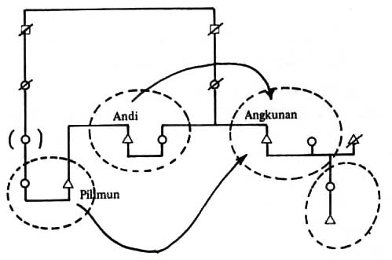
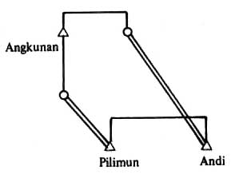
DAU
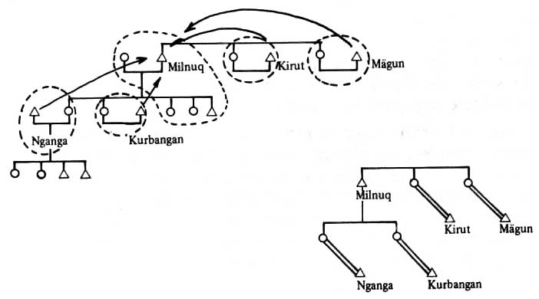
[182]

Kärurugan

Les neuf maisons qui forment ensemble le groupe de résidence constituent une unité sociale en fonction également du lien de consanguinité entre les femmes : le groupe est clairement construit autour d’un groupe de soeurs (cf. diagramme). Toutefois plusieurs particularités sont remarquables :
1) L’autorité (c’est-à-dire l’autorité morale et le pouvoir d’arbitrage à l’intérieur du rurungan) n’est pas représentée par le consanguin des femmes mais par le mari de la sœur aînée, Utung, qui a le statut de mägurang . Cette autorité est d’ailleurs partagée en partie par Rängkap, mari de la deuxième sœur. Cette situation résulte du fait que les frères sont les cadets de ces deux hommes et que le statut de cadet est incompatible avec le statut d’autorité.
On voit ici qu’un allié joue en quelque sorte le rôle d’un consanguin puisque c’est Utung qui assume le statut de droit du pinämikitan et non pas Tuyuk ; celui-ci est le centre de la communauté du point de vue de la règle de résidence, celui-là en est le centre du point de vue de l’autorité.
Cette situation se représente ailleurs (cf. en particulier Tabuq).
2) Les deux familles de Utung et de Limbuna, son gendre, bien que faisant partie de Kärurugan, forment un groupe relativement indépendant et, au moment où l’enquête a été faite, elles n’étaient pas à Kärurugan. C’est l’emplacement des champs qui a déterminé ce changement temporaire de résidence. Ce fait a été noté par une ligne en pointillé dans le diagramme de parenté.
3) Tuyuk a épousé la fille (fille de la soeur) de Utung et celui-ci a épousé la sœur de Tuyuk. De même Tuyuk a épousé la sœur de Upuj et celui-ci la sœur de Tuyuk. De tels arrangements, appelés « échanges » (sambiq) se retrouvent ailleurs (par ex. Täwäj) sans être très fréquents. Ils entraînent une relation particulière : Tuyuk et Uguy sont pinämikitan l’un de l’autre. Indépendamment de la signification sociologique de cette relation, notons qu’elle constitue un renforcement de l’unité de résidence : Tuyuk, tout en résidant avec ses soeurs, vit en même temps avec le frère de sa femme (son pinämikitan) puisque celui-ci est venu épouser la sœur de Tuyuk. La règle de résidence est respectée de part et d’autre sans que le frère se sépare de la soeur.
4) Limbuna et Kertinu sont rattachés au rurungan en quelque sorte indirectement. Limbuna réside avec Utung qui à son tour réside chez Tuyuk. Rengkap, dont la résidence est déterminée par Tuyuk, détermine la résidence de Kärtinu. Pour ce dernier on peut faire la même remarque qu’en 3) : il vit à la fois chez son beau-père et chez son « père » (= oncle). Ces chaînes de relations, où la consanguinité et l’alliance se superposent et se renforcent mutuellement, jouent un rôle important dans la constitution des groupes de voisinage.
L’alliance et la règle uxorilocale de résidence sont bien ici les éléments déterminants de la constitution du groupe de résidence mais ils se doublent de liens de consanguinité entre les hommes et les femmes, resserrant ainsi le tissu des relations réciproques entre les membres du rurungan.
[183]

kÄrurugan

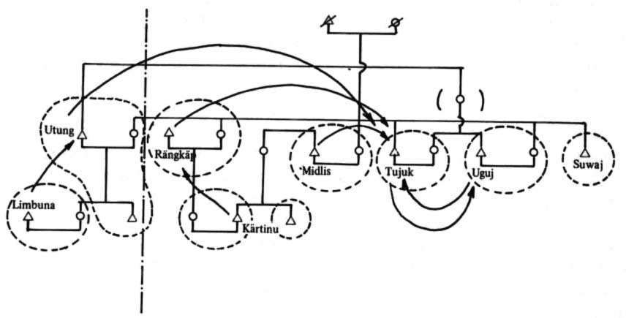

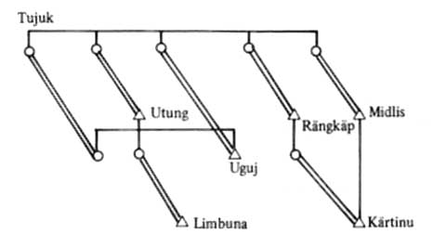
[184]

Tabingalan

Ce rurungan est, avec 18 maisons, le plus important par la taille de notre échantillon. Son organisation est aussi la plus complexe. La raison en est qu’il n’y a pas un centre unique autour duquel s’organisent les relations de résidence, mais plusieurs, rattachés les uns aux autres comme les maillons d’une chaîne. Ce hameau se subdivise en deux groupes en fonction des relations de parenté et cette subdivision interne se lit dans la disposition spatiale même des maisons : les maisons du bas d’une part comprenant 9 familles élémentaires, les maisons du haut d’autre part comptant 7 familles élémentaires. Le principe d’association des familles entre elles est celui de l’association de groupes de soeurs rattachés les uns aux autres par le mariage d’un « frère » ou d’un « père ». Le diagramme 2) montre ce principe à l’œuvre et l’on voit à quel point la solidarité des soeurs agit dans la formation du groupe de résidence. En fait, les deux sous-groupes dont il est question forment deux unités bien distinctes et constituaient deux groupes de résidence séparés six mois avant que l’information ne soit relevée. Le groupe Mandin - Pumis - Misdu forme également une subdivision et les trois maisons qui y correspondent constituent un petit noyau de résidence à part. La tendance à l’unification est représentée par les liens d’alliance établis entre groupes de soeurs et la tendance au fractionnement est représentée par l’éloignement collatéral des groupes de soeurs entre eux. Chaque groupe de soeurs s’accompagne d’un frère, d’un père, d’un cousin ou d’un oncle qui est le « gardien » de ses soeurs, filles, cousines ou nièces mariées et le pinämikitan de leurs maris respectifs. Les pinämikitan sont à leur tour liés les uns aux autres par des relations d’obligation qui traversent le groupe de part en part. Le diagramme 1) illustre cette configuration, chaque flèche indiquant qui « doit » une épouse à qui. Des relations de consanguinité coiffent cet ensemble en contribuant à la cohésion du tout.
On peut également observer la tendance de certaines relations de pinämikitan à se refermer sur elles-mêmes (exemples : Kintuq - Bälu - Uiq - Kintuq ; Angkuq - Belu - Mälujuq - Angkuq, etc.), ce qui constitue également un facteur d’unité.
Les femmes de Pumis et de Misdu sont les cousines au premier degré des femmes de Kintuq, Mirtuq, etc., et par conséquent toutes ces femmes peuvent être considérées comme un seul groupe de soeurs. Celui-ci assure au groupe des maisons du haut une base solide si l’on compare aux maisons du bas dont l’association repose sur la juxtaposition de cinq « noyaux » de germains. Ces « noyaux » sont d’autre part rapprochés par les relations de consanguinité (par

[185]

TABINGALAN (1)

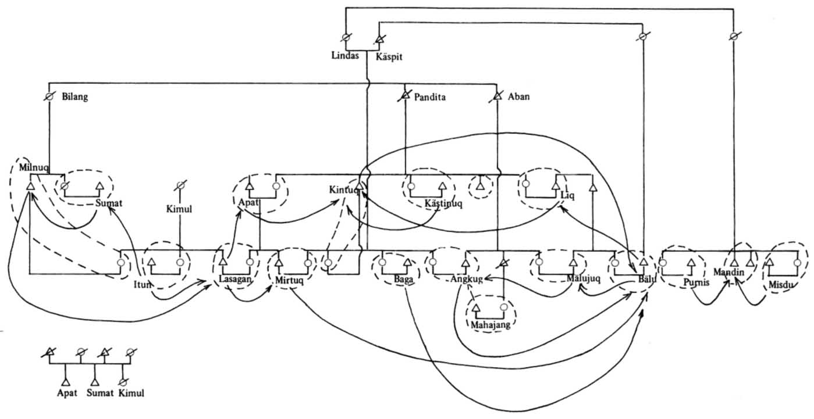

[186]
185

exemple Kintuq et Milnuq sont cousins au premier degré = « frères ») qui, ainsi, se superposent aux chaînons de l’alliance.
Pour résumer : le groupe de voisinage est fondé sur les liens d’alliance qui unissent entre eux plusieurs groupes de germains. Ce premier réseau est recoupé par un second, celui de la consanguinité. Ces deux réseaux se renforcent mutuellement pour assurer la cohésion de l’ensemble. On peut toutefois distinguer deux sous-ensembles principaux en fonction de la distance collatérale des groupes de germains.
Dans le cas présent les positions de pinämikitan, de magurang, de gardien ou arbitre ne sont pas concentrées dans la même personne. C’est Itun qui est investi de l’autorité juridique (il est le panglima) malgré sa position tout à fait excentrique par rapport au réseau des relations d’alliance et c’est Sumat qui fait figure de mägurang. L’autorité, la position de pinämikitan, l’ancienneté apparaissent ici comme relevant de systèmes entièrement distincts les uns des autres. Cette situation doit sans doute être mise au compte de la configuration complexe de ce rurungan qui ne comporte pas de centre unique comme c’est le cas pour des rurungan plus simples (cf. par exemple Dau). Toutefois l’indépendance de ces différents statuts doit être considérée comme une éventualité « normale » de l’organisation sociale ainsi que l’ont précisé plusieurs informateurs, même si, par ailleurs, on constate une tendance à la concentration de ces statuts en une même personne.

[187]
187

TABINGALAN (3)

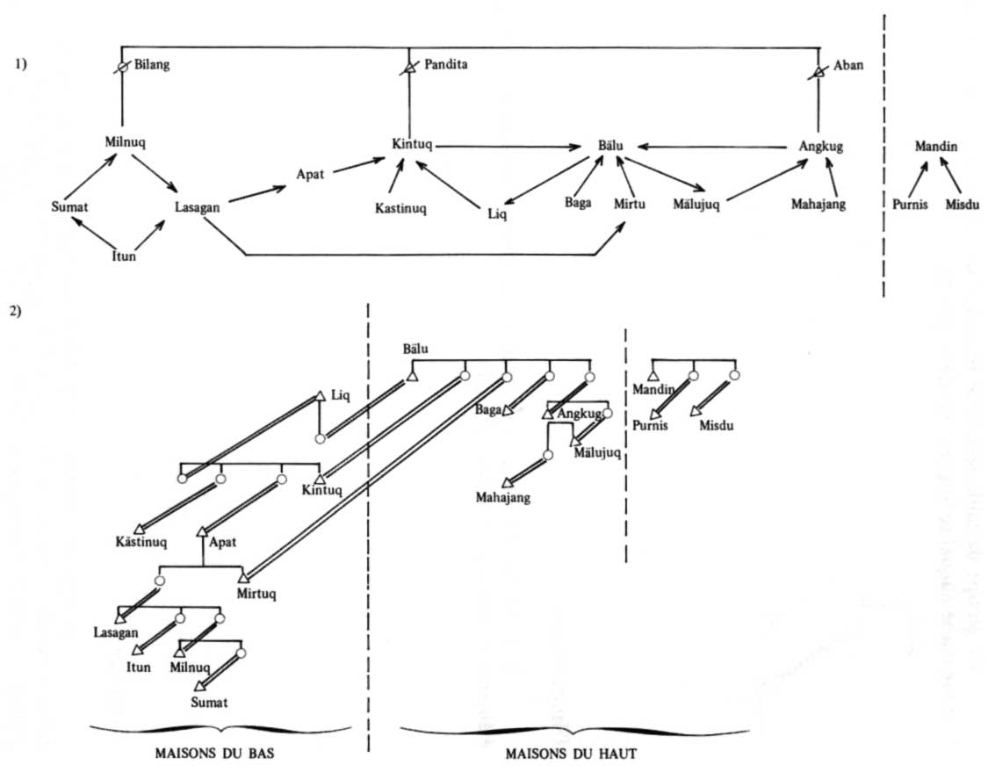

[188]

Tanduk

Ce groupe de taille restreinte reproduit une organisation typique avec un homme marié auquel se joignent ses deux gendres.

Ulangu-Ulangu

Il s’agit en fait d’une seule famille du type de la variante de la famille élémentaire, étendue matrilatéralement.

Mangkupa 1

Ce groupe est rattaché à Tanduk d’une part (la femme divorcée d’Usuy est la tante de la femme de Lawig), à Tabingalan d’autre part (Mahajang réside principalement à Tabingalan). Le fils d’Usuj réside temporairement avec son père, un usage assez fréquent, mais qui ne conduit pas à la résidence patrilocale définitive. Notons que la femme divorcée d’Usuj a choisi de rester à côté de son ancien mari en compagnie de la fille de la première femme décédée d’Usuj, un arrangement assez surprenant.
[189]

TANDUK
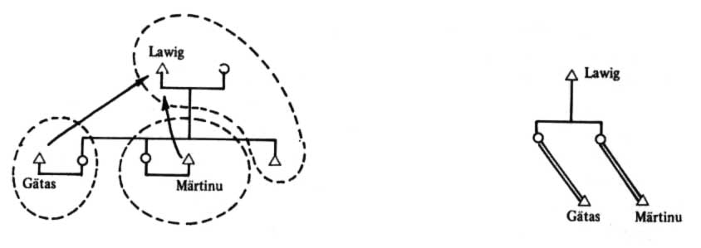

ULANGU - ULANGU
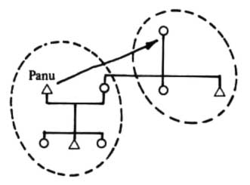

MANGKUPA 1
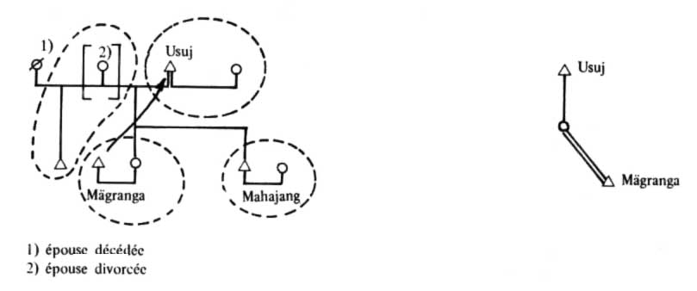
[190]

Bungsud

Ce hameau est constitué par quatre groupes de soeurs. Lambung, qui ne suit pas la règle de résidence uxorilocale, est le panglima et le pinämikitan de cinq hommes (maris de sa sœur, de ses filles et de ses nièces). Pilnu et sa femme ainsi que Lansinu et sa femme constituent des éléments moins fortement rattachés au reste. Pilnu est solidaire du frère de sa femme, résidant à Täwläj et Lansinu des frères de sa femme, résidant à Tabingalan. Mangkinas a d’autre part établi une résidence loin du hameau au moment où ces lignes sont écrites. Ces faits illustrent certains des changements pouvant intervenir à court terme et affecter la configuration d’un groupe de voisinage. Les liens d’alliance et la solidarité des groupes de soeurs jouent ici comme ailleurs le rôle le plus important dans la formation du groupe .
[191]

bungsud

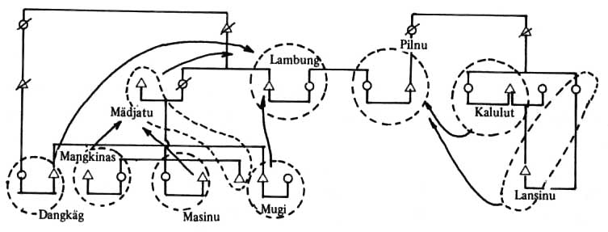

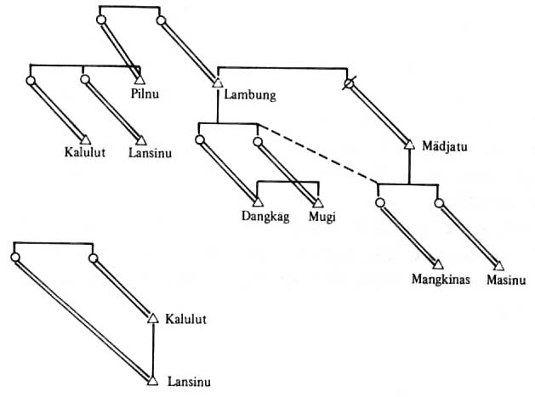
[192]

Täwläj

On peut distinguer deux ensembles : d’une part Apung-Lamnis et leurs soeurs et filles, d’autre part Mensyar et ses enfants. L’unité du rurungan est fondée sur le fait que ceux-ci ont épousé les enfants du groupe Apung-Lamnis, réalisant ainsi ces mariages par « échange » (cf. Kärurugan) qui concilient la résidence uxorilocale et la résidence virilocale : Ariding, Länggana et Gunadu, tout en vivant chez leur pinämikitan, restent avec leurs pères respectifs. La femme de Mensyar, d’autre part, est « waris » de Apung et Lamnis (le père de Apung-Lamnis et la mère de cette femme se sont épousés en secondes noces), ce qui lui donne le statut de « quasi-soeur » (bilang tipusäd) par rapport à Apung, Lamnis, etc. Enfin l’oncle de Mensyar était aussi le grand-père de la femme de Lamnis (Mensjär est donc l’oncle de cette femme), ce qui établit une relation supplémentaire entre les deux groupes. Ici encore, bien que l’alliance détermine en priorité la résidence, la consanguinité fournit des liens supplémentaires qui renforcent la solidarité du rurungan. On a aussi un exemple de la combinaison : deux frères (Bälaq et Limbäj) épousant deux soeurs. Dans ce cas la mère des deux hommes a sa maison à côté de la leur et dépend économiquement d’eux.
La continuité de l’habitation du site est assurée par les hommes dans la ligne de Mensyar (son oncle, son grand-père et son arrière-grand-père) et de Kädiq, femme de Lamnis.
L’autorité et le statut de magurang sont partagés par Apung et Mensyar (ce qui correspond aussi à leur statut de pinämikitan) mais la fonction juridique (mämimisara) est surtout assurée par Apung en raison de ses aptitudes personnelles dans ce domaine.
[193]

TÄWLÄJ

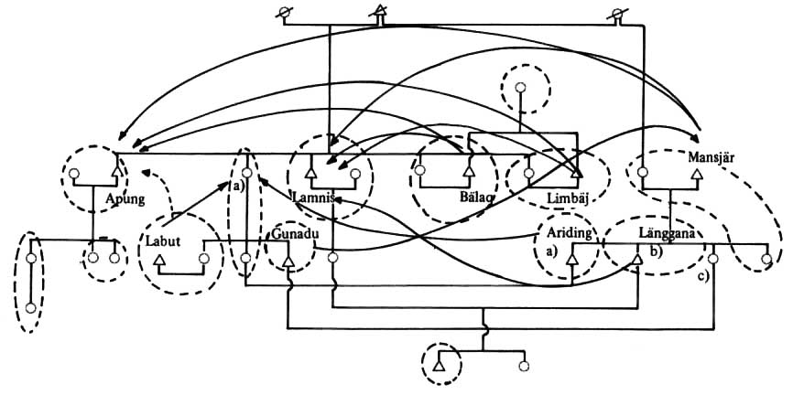

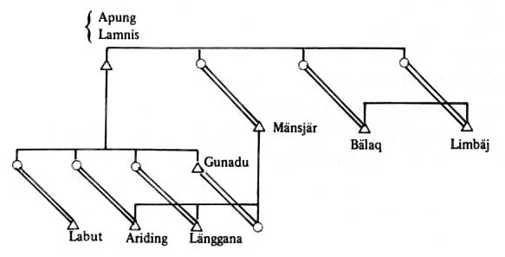
[194]

Kändis

Le schéma de ce rurungan reproduit celui de Tanduk en mettant bien en valeur l’assimilation de la nièce à la fille. Le fils veuf d’Indayu est venu s’agréger à la famille de son père à la suite du décès de sa femme. Mais cette association doit conduire à court terme à la formation de deux unités distinctes. Il est intéressant de remarquer cependant que les hommes veufs ou divorcés tendent automatiquement à rejoindre leurs consanguins.

Bangkudu

Ce rurungan, formé de quatre maisons, est fondé sur une combinaison de mariages qui rattachent Pwak-Limuhan d’une part à Lawangan-Kunsiq d’autre part. Limuhan et Lawangan sont pinämikitan l’un de l’autre ; Lawangan et Kunsiq, frères, ont épousé deux soeurs qui sont les filles classificatoires de Pwak. Mais la relation est ici assez lointaine et sans le mariage de Limuhan avec la fille de Lawangan l’association ne pourrait pas tenir.
Il faut noter que les deux frères sont originaires de la côte Ouest, fait assez rare. Mais leur présence ici s’explique par le fait que leurs parents étaient eux-mêmes originaires de la région de Bangkudu. Malgré la rareté des communications entre les deux côtes il existe cependant des liens assez forts pour autoriser de tels déplacements d’une génération à l’autre.
Notons au passage, également, le seul cas de polygynie présent dans notre échantillon : Lawangan a une seconde épouse (duwäj) mais elle réside dans un rurungan fort éloigné. La polygynie ne s’accompagne donc pas de la co-résidence des épouses, à moins bien entendu qu’elles ne soient soeurs.
[195]

KÄNDIS

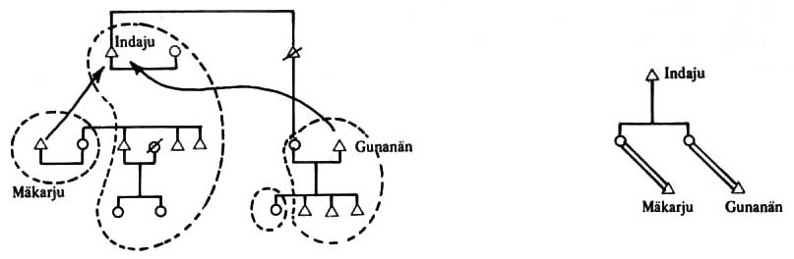

BANGKUDU

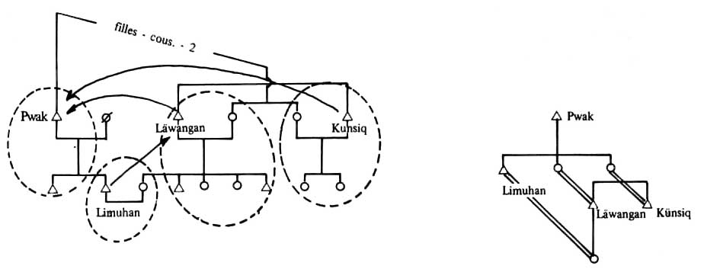
[196]

Räpit

Exemple encore typique de résidence matrilocale. Ce rurungan, malgré sa petite taille, correspond cependant à une force de travail assez considérable puisque pour trois maisons il y a quatre hommes adultes et trois femmes adultes.

Kulban

Le rurungan de Kulban fait en réalité partie d’un autre rurungan, celui de Pinukulan. C’est à ce dernier qu’appartient Lungtu, pinämikitan de Runtuy, Aräl et Tilik. À l’intérieur du groupe, ce sont les femmes qui assurent le rôle de pinämikitan mais c’est en fait Lungtu qui joue effectivement ce rôle en tant que « gardien juridique » de ses soeurs classificatoires. Sinon le rurungan est clairement construit autour d’un groupe de soeurs. Le mariage de deux frères avec deux soeurs se représente ici encore.

Mangkupa 2

Cf. p. 177.
[197]

RÄPIT
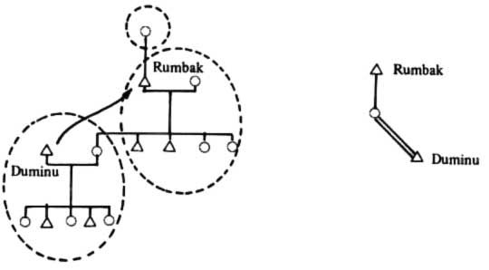
KULBAN
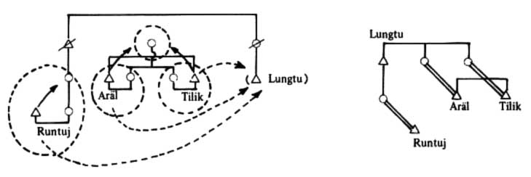
MANGKUPA 2
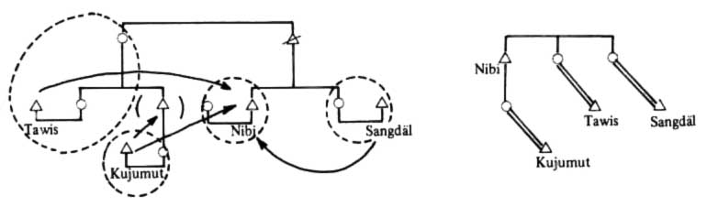
[198]

Kungun-Kugun et Keyesyasan

Ces deux rurungan proches l’un de l’autre peuvent être considérés comme formant un seul groupe. En effet Mandun est directement ou indirectement le pinämikitan de tous les hommes présents, sauf de Kandup, son fils (= son neveu).
En ce qui concerne Keyesyasan, le statut de gardien juridique est assumé par Intam. Comme pour Kärurugan, c’est le mari d’une soeur aînée qui assume cette fonction par interim en quelque sorte. En fait, c’est Mandun qui assure l’unité du groupe et c’est son autorité en matière juridique qui prévaut (il est le panglima). Les statuts de pinämikitan, de mägurang et de panglima (ou mamimisara) sont cumulés par le même individu. Il est clair que dans un cas pareil le statut de pinämikitan, qui confère l’autorité sur le plan de la parenté, confère aussi l’autorité sur le plan social en général en donnant à celui qui détient ce rôle un pouvoir d’arbitrage sur le groupe de résidence en tant que tel.
La situation observée ici est comme l’image renversée de ce qui se passe à Tabingalan où un seul groupe de voisinage se subdivise en au moins deux unités sociales sur le plan de la règle de pinämikitan, et où les fonctions de pinämikitan, de mägurang, de panglima sont assumées par des individus différents. Ici, au contraire, les trois fonctions sont assumées par le même homme et deux groupes de voisinage forment une seule unité sociale.
La coupure existant entre les deux rurungan est fonction de la distance collatérale entre deux groupes de soeurs, mais comme cette distance est égale au premier degré, elle peut être parfaitement négligée et on peut considérer l’ensemble soit comme formé de deux groupes soit comme ne constituant qu’un seul groupe.
[199]

KUGUN-KUGUN
KÄJASJASAN

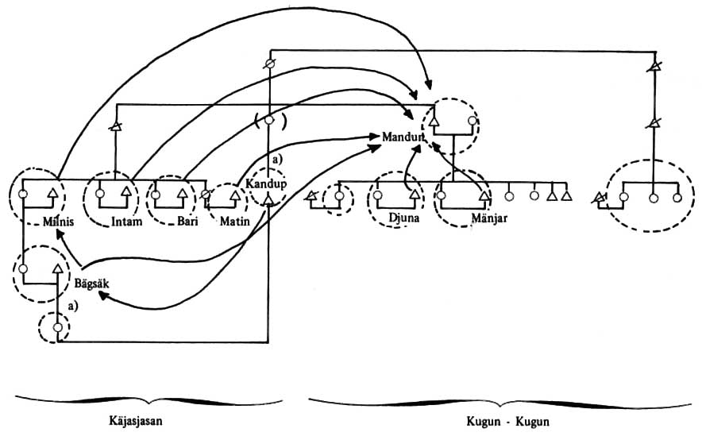

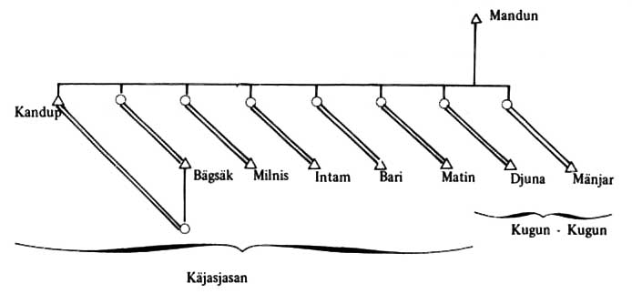
[200]

Tabuq

Tabuq peut également être considéré comme faisant partie du groupe précédent puisque les hommes sont tous des nämikit de Mandun, ainsi que le met en évidence le diagramme de parenté, à l’exception de Atung et de Kaki.
Agatun lui-même est directement redevable à Mandun puisqu’il en a épousé la soeur. Il se trouve d’ailleurs que Agatun assume la fonction d’autorité dans ce rurungan. En effet, étant le mari de la mère des filles mariées, il est le quasi-père de celles-ci (bilang amaq) et par conséquent il est aussi le pinämikitan de leurs maris. Cette virtualité des relations par mariage à se substituer à des relations de consanguinité réelles est, comme nous l’avons déjà remarqué ailleurs (cf. par exemple Kärurugan), une propriété de ce système. Cette substitution repose en fait sur l’identification du mari de la mère à un « quasi-père ». Du point de vue de la génération inférieure, c’est-à-dire pour les filles de la femme de Agatun, celui-ci est donné comme un oncle (maman) et par conséquent il est classé comme « allié » (ugang) par les maris de ces dernières. Le statut de Agatun comme pinämikitan est conforme à la logique du système d’appellation.
Étant le pinämikitan, il est aussi l’arbitre ou le gardien juridique dans ce groupe de voisinage bien que Mandun puisse également assumer ce rôle à Tabuq même.

En fait les trois rurungan de Kugun-Kugun, Keyesyasan et Tabuq sont fortement unis entre eux par la règle de pinämikitan : il s’agit en fait de trois groupes de soeurs qui sont entre elles cousines au premier degré, toutes sous la « protection » (milik) d’un homme qui est leur « père » (réel ou classificatoire) et qui en même temps occupe un statut d’autorité.
Mentionnons d’autre part le fait que Kaki ne suit pas la règle de résidence matrilocale alors que le père de sa femme est encore bien vivant. C’est un fait assez exceptionnel mais qui est compensé par la présence du frère de sa femme dans un rurungan voisin (Kugun-Kugun). Cet homme détient d’autre part le titre de kunsjal (= conseiller municipal), autre illustration du fonctionnement indépendant de ces statuts.
[201]

TABUQ

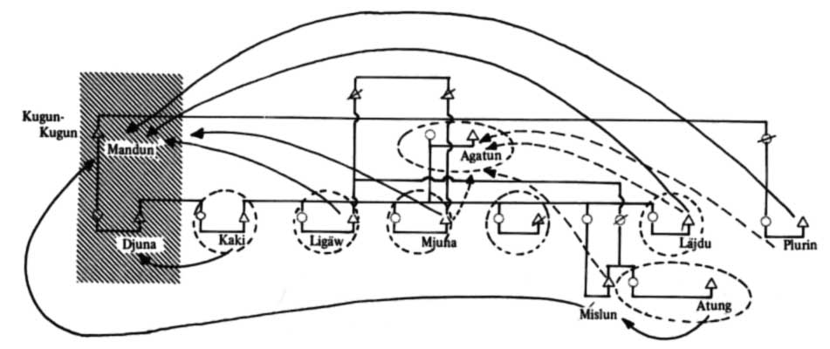

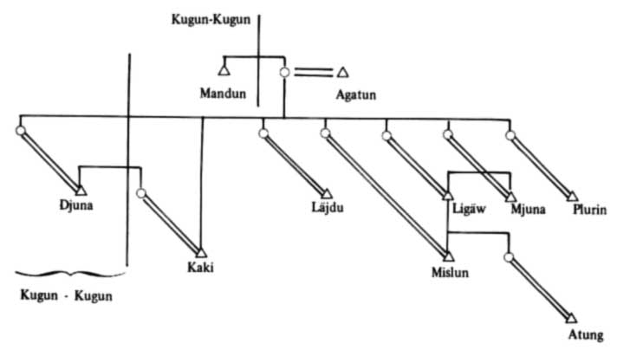
[202]

Kämäntijan

Avec moins de maisons les deux établissements de Kämäntijan 1 et 2 reproduisent la situation existant à Kugun-Kugun et Käjesjasan. Le pinämikitan est Luna, lui-même ne suivant pas la règle de résidence comme c’est le cas pour Mandun à Kugun-Kugun. Chacun des deux groupes, formé autour d’un couple frère-soeur ou soeur-soeur, comporte une personne âgée veuve, la mère dans un cas, le père dans le second cas. Mästinu vit avec son beau-père, lui-même dépendant de Luna. Ce type de rattachement est fréquent, comme nous l’avons vu.
[203]

KÄMÄNTIJAN

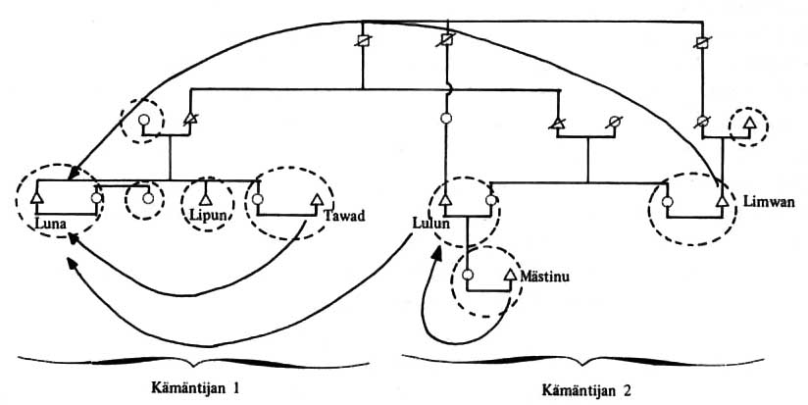

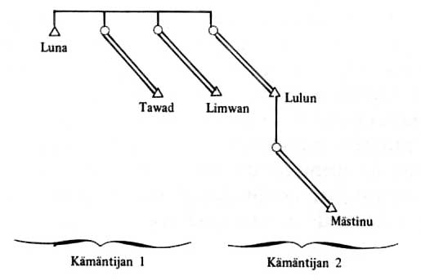
[204]

Kangrijan

Kangrijan illustre bien l’assimilation de la ligne collatérale à la ligne directe et l’équivalence des soeurs et des cousines, particulièrement des cousines au premier degré. Ici, en effet, le groupe est formé autour de six femmes : une est la fille « vraie » du pinämikitan, trois sont ses nièces (filles classificatoires) et deux ses petites-filles classificatoires (filles de nièces). Leurs maris respectifs ont tous le même statut par rapport à Lunggaja. Ce dernier a aussi épousé une soeur classificatoire de Ingket qui lui doit une fille classificatoire, réalisant par là une forme de mariage par échange. Il en va de même pour Abin : les parents de sa femme sont décédés, son pinämikitan est maintenant le frère de sa femme qui a lui-même épousé une soeur classificatoire de Abin. Un observateur non averti, considérant le cas de Abin, pourrait en conclure que la résidence est soit virilocale, soit uxorilocale ou bien les deux en fonction des choix individuels. En réalité la règle de résidence est uniquement uxorilocale : Abin « suit » Tagung d’une part, Tagung « suit » Lunggaja d’autre part, et ce n’est que par suite du mariage par échange que Abin semble obéir à une règle de résidence virilocale.

Il ne faut toutefois pas écarter l’idée que la tendance existe à une préférence de fait pour ce genre de combinaison où la résidence avec l’oncle, le frère, le cousin, le père, etc. du mari est rendue compatible avec la règle de résidence uxorilocale proprement dite. On a vu par ailleurs (cas de Mahajang à Mangkupa 1) l’existence d’une résidence virilocale provisoire et l’aspiration des jeunes mariés en particulier à rester associés à leurs propres consanguins. Le cas de Abin est typique à cet égard : il a son champ et sa résidence à Kangriyan mais il fait des visites fréquentes et prolongées à Bungsud où résident ses frères et ses parents. Une certaine tension en résulte entre ses propres consanguins et les frères de sa femme. Ceux-ci, en cas de litige, sont dans une position délicate puisqu’ils ont affaire à leurs propres pinämikitan. On voit quelles relations complexes existent de ce fait entre les membres du même rurungan. D’une façon générale, il faut admettre l’existence d’un conflit latent entre le respect officiel et réel de la règle de résidence uxorilocale et une tendance « officieuse » à préférer la résidence virilocale.
[205]

KANGRIJAN

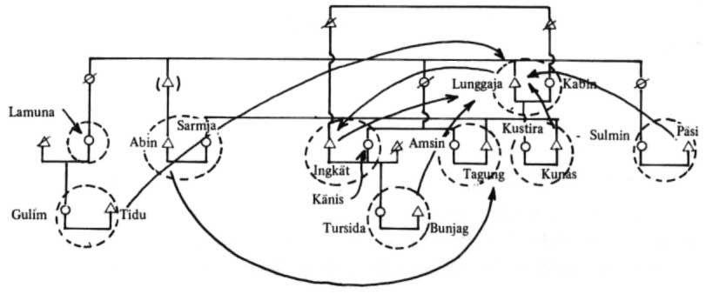

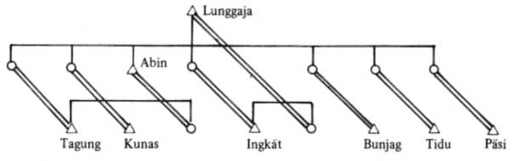
[206]

Éléments constitutifs du rurungan

De l’examen des cas précédents se dégagent certains éléments communs que leur récurrence permet de considérer comme éléments de base dans la formation du groupe de résidence : ce sont d’abord les noyaux formés par les soeurs, les filles, les cousines et les nièces sur une ou deux générations ; secondairement, ce sont les combinaisons particulières qui résultent des réseaux de consanguinité doublant les réseaux d’alliance.

1) Les noyaux de tous les rurungan peuvent se réduire à une des formules suivantes :
- mère-fille (s)
- sœur (s)sœur (s)
- tante (s)-nièce (s)
- cousine (s)-cousine (s)
- combinaison de deux, trois ou quatre des formules précédentes.
En schématisant encore plus, on peut décrire le rurungan comme un groupe formé autour d’un noyau de soeurs, ou de plusieurs noyaux de soeurs, dans la même génération ou dans deux générations successives.
2) Les liens de consanguinité existant entre deux couples ou plus résultent des mariages par « échange » (un frère et une sœur épousent un frère et une sœur), des mariages de frères avec des soeurs (deux frères épousent deux soeurs), et enfin des combinaisons « en chaîne ».
On constate alors une tendance des relations de pinämikitan à se refermer sur elles-mêmes comme dans les exemples suivants :
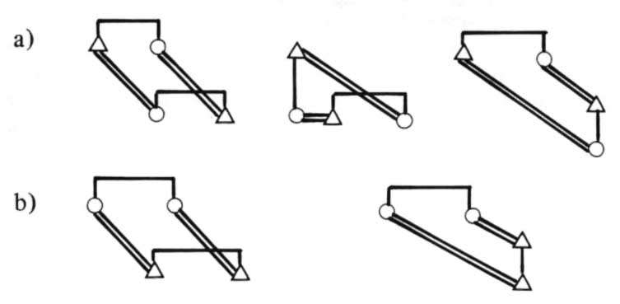
Dans les mariages « en chaîne » la relation de pinämikitan entraîne la formation d’une succession de couples rattachés les uns aux autres :
[207]

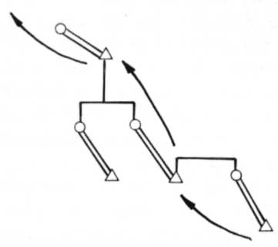

Types de rurungan

Il n’y a pas, dans la langue vernaculaire, de termes spécifiques désignant telle ou telle forme de groupe de voisinage. Pour les besoins de l’exposé, nous distinguerons plusieurs types en fonction de la composition sociale et à partir des relations de parenté qui dominent entre les hommes.
1) Le rurungan minimum est évidemment le type de la famille élémentaire ou bien le type d’une variante de la famille élémentaire (ex. : Ulangu-Ulangu). Il existe plusieurs exemples de ce genre dans la région de la Mäkagwaq-Tamlang. L’indépendance d’un tel groupe est d’ailleurs toute relative, et une famille vivant à l’écart des autres peut toujours se réclamer de l’appartenance à un groupe plus grand auquel elle est rattachée en vertu de la règle de pinämikitan. Sur le plan économique toutefois, une famille isolée échappe à l’obligation (et aussi aux bénéfices) du partage des biens entre familles comme c’est l’usage dans un rurungan composé de plusieurs familles .
2) Le deuxième type de rurungan se caractérise par la présence d’un centre unique qui est le pinämikitan de tous les autres hommes du rurungan ou du moins de la majorité d’entre eux. Ces hommes peuvent être les beaux-frères ou les gendres ou les deux du pinämikitan. Exemples : beaux-frères (Kämäntijan 1 et 2), gendres (Tanduk), beaux-frères et gendres (Dau).
3) Les rurungan du troisième type sont composites en ce sens qu’ils sont formés par un agrégat de groupes de beaux-frères ou de gendres avec un pinämikitan pour chacun d’eux. Ce sont des rurungan à deux centres ou plus. Tabingalan en est un exemple particulièrement clair. Le hameau de Bungsud est dans le [208] même cas : il est formé de trois sous-ensembles : « ceux de Lambung », « ceux de Pilnu » et « ceux de Mädjatu ». Le fait le plus remarquable à ce propos est que cette partition fait partie de la représentation qu’ont les habitants de Bungsud de leur propre rurungan : dans une invocation rituelle au « Maître du riz » Lambung présente et décrit son rurungan à la divinité en disant qu’il est formé du bangsa ni Lambung et du bangsa ni Karmen (la femme de Pilnu), c’est-à-dire du « groupe » de Lambung et du « groupe » de Karmen. (N. B. : c’est la femme qui ici a le statut de pinämikitan) .
Il n’y a pas, semble-t-il, de variation nécessairement simultanée ou systématique entre la taille du rurungan et le type auquel il appartient. Un exemple comme celui de Kugun-Kugun-Käjesjasan le montre puisqu’on a affaire à un groupe relativement important par la taille mais d’une composition simple (un seul pinämikitan) ; Kärurugan, en comparaison, est plus complexe socialement tout en étant de taille plus restreinte. Mais il va de soi que plus le rurungan est vaste, plus il tend à être complexe (exemple de Tabingalan). De grands rurungan (plus de 8 maisons) peuvent être du type 2 ou 3, des rurungan petits (moins de 8 maisons) tendent au contraire à n’avoir qu’un seul pinämikitan.

Transformation du rurungan dans le temps.

Avant d’envisager les relations entre groupes de voisinage, il nous reste à voir les transformations qui affectent les rurungan à court et à long terme. Ces groupes en effet ne sont nullement figés, leur contenu et leur effectif varient considérablement soit d’un cycle agraire à l’autre, soit d’une génération à l’autre.

Transformations à court terme.

Indépendamment des causes naturelles (naissances, décès) ou accidentelles (conflits, divorces, etc.), ce qui rend possible la modification des rurungan à court terme est la pluralité d’affiliation résultant de la règle de pinämikitan : une femme, quand ses parents (père et/ou mère) sont morts, a plusieurs frères, plusieurs oncles, plusieurs consanguins sous la « protection » de qui se mettre. Ces hommes habitent différents rurungan et par conséquent la femme et son mari sont virtuellement affiliés à tous ces rurungan, où habitent les oncles, les frères, les cousins, etc. de la femme.
[209]
Nous prendrons comme exemple le hameau de Bungsud. Si l’on compare sa composition au 1er décembre 71 à celle du 1er octobre 72, les changements suivants sont intervenus :

- départ d’une famille allée s’établir dans un site voisin, seule (départ de deux adultes et quatre enfants) ;
- départ d’une famille qui s’est établie temporairement dans un hameau voisin pour faire son champ. Ce hameau est celui du frère de la femme (départ de deux adultes et de deux enfants) ;
- construction de trois maisons à proximité de Bungsud même. Sur ces trois familles, deux sont des nouvelles venues en raison d’un décès intervenu en novembre 71. Ces trois familles formaient deux bänwa en décembre 71, une s’est scindée en deux ;
- arrivée d’une famille venant du hameau de Kangriyan. Le père de la femme habite Bungsud (arrivée de deux adultes et trois enfants) ;
- naissance d’un enfant ;
- mort d’un enfant (épidémie de rougeole en février 72) ;
- départ d’un garçon de 12 ans, allé en plaine pour suivre les cours de l’école primaire ;
- départ temporaire d’un célibataire pour faire un champ dans un hameau voisin, et sans doute pour trouver femme ;
- mariage d’une fille (arrivée d’un homme) ;
- départ d’une jeune fille à la suite de relations sexuelles incestueuses entre elle et le mari de sa mère ;
- départ d’une petite fille, orpheline de père et de mère, allée rejoindre son oncle ;

Ces arrivées et ces départs sont intervenus en l’espace de dix mois. Ces mouvements illustrent bien les fluctuations affectant le rurungan et son aspect physique (construction de maisons et disposition des maisons). On voit que le hameau change par addition et par soustraction de membres, de façon continue, mais toutefois sans perdre son identité, dans ce sens que le noyau de base (groupe (s) de soeurs, etc.) et la relation de pinämikitan conservent le même aspect.

Transformations à long terme.

Les transformations à long terme concernent la reformation des groupes de voisinage autour d’un ou plusieurs pinämikitan et l’occupation successive des sites d’habitation. La remarque faite pour l’établissement de Dau est aussi valable pour d’autres établissements : un homme, qui est le foyer potentiel d’un groupe de résidence, se sépare de son pinämikitan et fonde son propre groupe de résidence dans le site dont il est le plus souvent originaire lui-même. La continuité d’occupation des sites est ainsi assurée par des lignées d’hommes. La scission d’un groupe de résidence suppose d’autre part que les parents de la femme soient [210] décédés ou du moins suffisamment avancés en âge pour n’être plus capables d’assumer des responsabilités importantes. La taille du groupe qui se scinde ne semble pas déterminante dans le processus puisque les rurungan peuvent croître jusqu’à 80 personnes ou plus et présenter de nombreuses lignes de clivage sans éprouver le besoin de se scinder, alors que des rurungan de taille modeste peuvent passer par le processus de fission.
La constitution d’un groupe sous l’autorité d’un homme qui quitte le rurungan de sa femme s’accompagne d’un accord verbal (isun, mawpakat) qui est discuté par les parties en cause. En fin de compte ce sont les affinités individuelles qui agissent dans ce processus et elles sont elles-mêmes conditionnées par l’organisation de parenté. Les lignes de partage déterminées par les relations de consanguinité et d’alliance sont toujours des indications mais jamais des obligations. À la question de savoir pourquoi untel a formé son propre rurungan et pourquoi il a quitté son pinämikitan, la réponse est toujours : gaqaj djä lang = « ils ont seulement voulu, c’était juste leur souhait ». On précise ensuite qu’il est le pinämikitan de plusieurs autres hommes et que le groupe dont il se sépare est formé de beaucoup de personnes. La dernière raison mentionnée, et sans doute la plus déterminante de toutes, est l’espace cultivable. Il faut qu’il y ait assez de place pour que tout le monde puisse faire un uma. Il y a donc bien une limite supérieure d’occupation au-delà de laquelle il existe une pénurie de terres pour la région dépendant du rurungan. En-deçà de cette limite, ce sont les affinités individuelles qui précipitent la formation des rurungan en actualisant des configurations de parenté préexistantes. Dans le schéma suivant, b se sépare de a pour des raisons indiquées plus haut et le rurungan dont a était le pinämikitan se scinde ; a reste sur place et b retourne avec ses alliés à l’endroit où ses parents ont vécu avant lui.
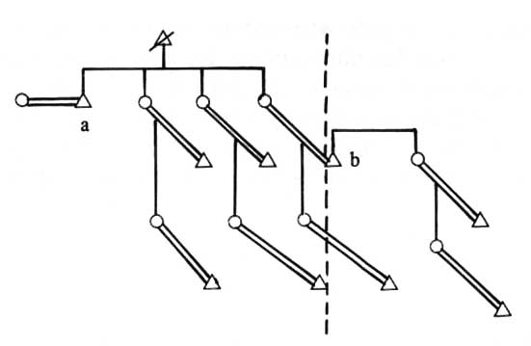

Les résidences successives d’un homme peuvent donc se résumer en deux étapes : 1°) résidence uxorilocale après le mariage, 2°) retour au site d’origine et reformation d’un rurungan. Les sites d’habitation sont donc anciennement occupés en ligne patrilatérale. L’ancienneté d’occupation des sites est attestée pour trois générations au moins, et toujours pour des lignes masculines.
[211]
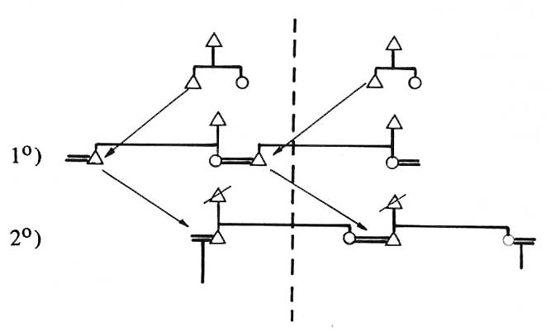

IV - UNITÉ DU GROUPE DE RÉSIDENCE

Retour à la table des matières
Les relations de parenté et les règles de résidence sur quoi se constitue le groupe de voisinage rendent ses membres virtuellement solidaires et déterminent un ou plusieurs centres d’autorité potentiels. Formellement donc le rurungan apparaît comme une unité douée d’une organisation au moins embryonnaire. Il faut montrer maintenant comment cette unité fonctionne et d’abord si elle fonctionne bien comme une unité sur le plan économique et social.
Ici encore nous examinerons un cas concret précis qui illustre partiellement les points évoqués. Ce cas nous est fourni par la cérémonie agraire tambiläw dont l’aspect profane est constitué par la circulation de nourriture rituelle dans et hors du groupe de voisinage. L’examen de ce processus, au cours duquel un bien matériel change plusieurs fois de mains selon une procédure fixe, nous introduit directement au domaine de la sociologie des échanges.
Comme les échanges sont des rapports sociaux, dans le jeu de prestations se laissent discerner certaines des règles constitutives des relations dans et hors du groupe. Et puisque d’autre part il s’agit d’une cérémonie, ces prestations relèvent de l’approche définie plus haut (cf. p. 101) pour le mariage en tant que rite. Les relations mises en place au cours de l’acte cérémoniel sont des relations réelles plus volontiers dissimulées dans et par leur expression empirique quotidienne.
Le tambiläw est un rite agraire qui a lieu après les moissons de riz . C’est une cérémonie collective qui a pour cadre le groupe local (rurungan). L’aspect religieux de la cérémonie consiste en une offrande faite à Ampuq (Dieu), [212] aux divinités responsables de l’ordre naturel (en particulier le Maître ou la Maîtresse du riz Ampuq ät paräj) et aux morts (kägunggurangan) . Cette offrande est composée de riz gluant se présentant sous deux formes : riz fermenté (mi- mimai) et riz cuit avec du lait de coco dans des entrenoeuds de bambou (lutlut). Tous les membres du groupe de voisinage contribuent à la réunion et à la préparation de cette offrande commune qui est présentée aux divinités et aux esprits par le représentant du groupe. Une invocation dite par le même individu accompagne l’offrande. Une fois ce rite accompli, les paquets de riz fermenté et les entrenoeuds de riz gluant sont distribués et consommés.
C’est le mécanisme de cette distribution que nous étudierons en laissant de côté l’aspect proprement religieux de la cérémonie. Mais notre présentation resterait insuffisante si nous n’ajoutions encore quelques renseignements sur la préparation et le déroulement de la fête.
Car le tambiläw représente aussi et peut-être surtout un jour de fête au cours duquel on se gave de nourriture délicieuse et on se réjouit. Les Palawan comparent invariablement cette fête au Noël chrétien. Pasko kaj, disent-ils (= « C’est notre Noël »).
Tout d’abord la quantité de nourriture produite ce jour-là est particulièrement considérable. Dans le cas présenté plus bas 9 maisonnées produisent 259 entrenoeuds de bambou pleins de riz gluant. Cela, si l’on ne compte pas le riz fermenté, fait un repas pour au moins 259 personnes, chaque entrenoeud étant divisé entre 3 et 5 parts plus petites et 3 parts constituant l’équivalent d’un repas individuel. Dans le cadre de la frugale économie montagnarde une telle dépense de nourriture est exceptionnelle. Il faut dire aussi que c’est une nourriture particulièrement riche et appétissante ; on ne mange qu’elle ce jour-là. Sa préparation est collective et débute la veille. Il faut en effet piler le riz et le mettre à tremper une nuit avant de le cuire dans les entrenoeuds de bambou. Pour le riz fermenté il faut le mélanger à la levure, l’emballer et le laissser fermenter une nuit également. Enfin il faut réunir le bois à feu, chercher les entrenoeuds qui serviront à la cuisson, chercher et gratter les noix de coco dont la pulpe sera ensuite trempée et pressée, remplir les entrenoeuds, alimenter le feu et surveiller la cuisson. La plupart de ces opérations ont lieu le jour même du tambiläw et tout le monde y participe, y compris les visiteurs venus de groupes voisins. Ceux-ci participent donc par des services ou même en nature à la préparation du repas, mais non en riz.
Notons ici que le riz cuit dans le bambou se conserve plusieurs jours, au contraire du riz fermenté qui s’aigrit tout de suite et doit être consommé le jour même. C’est la raison pour laquelle les prestations de nourriture faites aux visiteurs et rapportées aux groupes d’où ils viennent se font uniquement dans la [213] première sorte de riz (lutlut) et non dans la seconde (minälmäl). Les deux font l’objet d’une consommation immédiate et interne mais seul le lutlut fait l’objet d’une consommation extérieure et différée.
Pendant les préparatifs évoqués à l’instant ont lieu des réjouissances dont la forme stéréotypée est un jeu qui oppose garçons et filles, jeunes ou vieux : on se poursuit au milieu des rires en essayant de s’asperger d’eau (mägturing).
Lorsque tout le riz est cuit, il est offert rituellement et c’est après ce rite que tous les gens présents entament le repas et que les parts sont distribuées aux visiteurs. Ceux-ci font partie intégrante de toute la phase de préparation, de distribution et de consommation.

Circuit de distribution

a - Circuit interne
Nous analysons ici un exemple observé en Novembre 71 au hameau de Bungsud. Nous renvoyons le lecteur au diagramme de parenté p. 214 qui donne la composition de ce rurungan . Toutes les données que nous présentons plus bas ont été relevées le même jour au même endroit.
Par souci de clarté nous distinguerons un « circuit interne » qui inclut les membres du groupe local seulement et un « circuit externe » qui comprend les visiteurs. Il s’agit en fait de deux phases successives nettement repérables.
Chaque maisonnée contribue en riz. La veille de la cérémonie on commence à réunir ces contributions quand on met le riz à tremper. Chaque contribution se calcule en « marmites » pour le riz fermenté et en « paniers » pour le riz cuit dans les entrenoeuds. Comme ces unités sont de contenances très variées il est difficile de faire un calcul exact des contributions respectives en se basant uniquement sur elles mais c’est un moyen pour chacun de se rappeler le montant de sa propre contribution .
Le processus de concentration se poursuit au cours de la cuisson qui mélange indistinctement les quantités venues de chacun et s’achève dans l’offrande rituelle. Les entrenoeuds de bambou et les paquets contenant le riz sont entassés sur une estrade provisoire ou sur le plancher de la grande maison et celui qui est [214] chargé de les offrir, en l’occurrence Lambung, le panglima et le représentant légal de son groupe, fait une invocation au nom de toutes les maisonnées du rurungan.
Quand ce rite est achevé le riz est réparti entre les maisonnées en fonction de la contribution fournie : chacun récupère le montant de sa contribution .
Ainsi ce termine ce « circuit interne » qui passe par une phase de concentration (cuisson et offrande) sous l’égide du panglima puis de division, chacun retrouvant la part mise au départ :

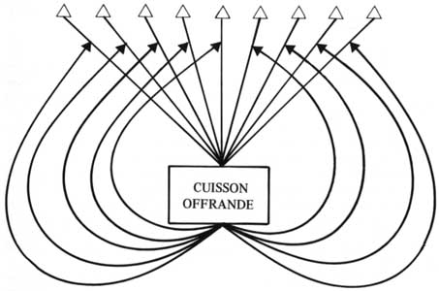
Circuit interne
[215]

b - Circuit externe

Une fois leurs parts récupérées les maisonnées opèrent un prélèvement en mettant de côté un certain nombre d’entrenoeuds et de paquets de riz. C’est la portion qui ira aux visiteurs et aux membres non contributeurs du rurungan. Les proportions prélevées sont indiquées dans le tableau suivant :

 | Nbre d’entrenoeuds reçus (1) | Nbre d’entrenoeuds prélevés | Nbre de paquets reçus [2] | Nbre de paquets prélevés
Dangkeg | 61 | 60 | 40 | 20
Lambung | 40 | 20 | 40 | 20
Masinu | 41 | 30 | 40 | 20
Sarbanu | 36 | 21 | 40 | 20
Kalulut | 20 | 10 | 40 | 20
Pilnuq | 61 | 40 | 80 | 40
Lansinu | 0 | 0 | 40 | 20
Mangkinas | 0 | 0 | 40 | 20
Medyatu | 0 | 0
TOTAL | 259 | 181 | 360 | 180
1) riz cuit
3) riz fermenté

La colonne 1 et la colonne 3 indiquent les quantités qui reviennent à chaque maisonnée en fonction des quantité fournies au départ. Les colonnes 2 et 4 indiquent les parts prélevées sur chaque sorte de riz.
Deux choses varient : les quantités fournies par chaque maisonnée et la proportion entre les parts prélevées et les quantités fournies. Quantités et proportions varient également en fonction de la qualité de riz (cuit ou fermenté). Dans le cas du riz fermenté les parts tendent à être uniformes et le principe de prélèvement est la division par 2.
En ce qui concerne le riz cuit, la quantité fournie et la proportion prélevée varient de contributeur à contributeur.
La quantité fournie dépend de celle qui a été récoltée : si on a beaucoup récolté on fait cuire plus que si on a récolté peu. Ainsi s’explique l’absence de contribution de Lansinu, Mangkinas et Mädjatu qui ne disposent pas d’une quantité suffisante de riz gluant.
[216]
Le rapport entre la part prélevée et la part reçue dépend en grande partie de la taille de la maisonnée, c’est-à-dire du nombre de gens entre qui le nombre d’entrenoeuds restant sera partagé. Ainsi s’explique le fait que Masinu ne garde pour sa famille que 11 tandis que Lambung qui a une famille plus nombreuse en garde 20. En dehors de ce principe il n’y a pas de limites strictes à l’intérieur desquelles varie la générosité de chacun et il n’y a pas d’autre moyen d’expliquer pourquoi Dangkäg par exemple donne autant.
Les sommes totales indiquent que, proportionnellement, on prélève plus de riz cuit que de riz fermenté. Cela doit être mis sur le compte de leur inégale aptitude à se conserver (cf. p. 212-3) et sur le fait que c’est le riz cuit qui parvient aux autres rurungan. D’autre part, dans le cas du riz cuit la quantité gardée (78) est plus de deux fois moindre que la quantité donnée (181) et c’est peut-être ce qu’indique de plus important le tableau ci-dessus : on produit pour donner plus que pour garder. Cette remarque est vraie pour le riz cuit lutlut qui est le seul à faire l’objet d’une distribution aux autres groupes locaux en tant que tels, le riz fermenté étant partagé par les visiteurs qui le consomment individuellement.
Les parts prélevées par chaque famille sont ensuite réunies, mises en tas et le panglima procède au partage des entrenoeuds. C’est lui qui décide combien chacun recevra. Les bénéficiaires de cette distribution sont les visiteurs et les membres non contributeurs du rurungan. Pour les raisons indiquées, c’est le riz cuit qui fait l’objet de ce partage. Le circuit de distribution s’achève complètement lorsque les visiteurs, revenus chez eux, partageront à leur tour la part reçue entre leurs parents et voisins. Au schéma du circuit interne, nous pouvons maintenant ajouter celui du circuit externe :

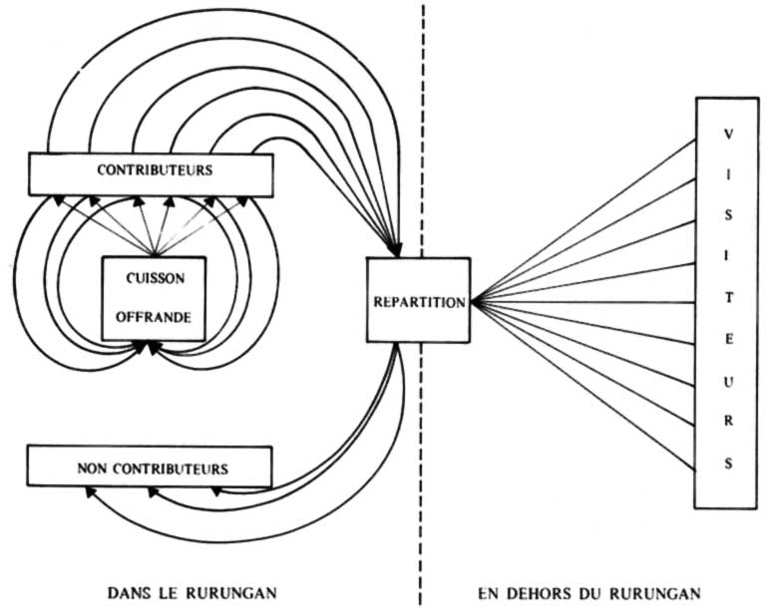
15. Circuits interne et externe de distribution de la nourriture rituelle
Retour à la table des tableaux

[217]
Le produit passe donc par deux phases successives de concentration et de distribution. À chaque moment de concentration, c’est le panglima qui réunit dans ses mains et qui prend en charge la nourriture rituelle pour l’offrir aux esprits d’abord (circuit interne), aux visiteurs ensuite (circuit externe).
Avant de nous interroger plus avant sur la signification sociologique de ce circuit de distribution, nous devons voir ce qu’il en est des parts reçues par les visiteurs.
La règle de base est que chaque visiteur reçoit une part et que les visiteurs seulement reçoivent une part. Ainsi deux visiteurs venant du même hameau reçoivent tous les deux une part et les hameaux non représentés ne reçoivent rien.
La variation de chaque part individuelle dépend là encore d’une série de critères :

- contribution en nature ou en service à la préparation de la nourriture ;
- famille réduite ou nombreuse avec qui partager ;
- appartenance à un rurungan avec qui les contacts sont étroits ou lâches ;
- combinaison de ces critères .

La règle qui veut que l’on gratifie la présence de chaque visiteur s’appelle adat ät tipusäd « règle de fraternité ». Le nom de cet usage ne doit pas nous tromper : les relations de parenté ne sont pas pertinentes. Un exemple particulièrement frappant nous en a été donné à Bungsud le jour de la cérémonie : la mère de Dangkeg, le plus généreux des contributeurs, était présente ce jour-là. Elle reçut une part relativement importante (15 entrenoeuds). À la question de savoir si c’était son fils qui les lui avait donnés, celui-ci répondit : « c’est notre contribution à tous » (ginsan kaj nägähup).
Ainsi la relation de parenté la plus étroite et la plus contraignante ne parvient pas à court-circuiter la relation qui passe par la collectivité locale. Le rurungan agit comme un tout à l’égard de chacun de ses hôtes, c’est le groupe qui invite et pas les individus. Le fait est que la mère de Dangkeg reçut sa part des mains de Lambung et non de Dangkeg.
[218]
Le tableau suivant indique le nombre des visiteurs, les hameaux représentés, la taille des parts reçues et, schématiquement, si le bénéficiaire a contribué ou non à la production. S’il n’a contribué en rien, sa seule présence et le nombre de ceux avec qui il a à partager dans son groupe justifient la quantité reçue (ce que nous relevons par AT = « règle de fraternité »).

Nom du visiteur | Hameau  (rurungan) (a) | Nombre  d’entrenoeuds reçus | C/AT (b)
Tekbek | Banglas | 15 | AT
Melanay | Banglas | 21 | C
José | Tabud | 15 | C
Lamsaya | Tabud | 15 | C
Kunas | Kangrijan | 15 | C
Pesi | Kangrijan | 9 | AT
Limbey | Balukanad | 15 | AT
Taguliq | Mangkupaq | 15 | C
Lapja | Nàltikan | 13 | C
Pula | Tabingalan | 11 | AT
Pwak | Mandalawan | 5 | C
Pinget | Mäkagwaq | 3 | AT
a) Tous les groupes mentionnés font partie de la région étudiée. Plusieurs d’entre eux sont portés sur la carte.
b) C = contributeur, AT = « règle de fraternité » (adat ät tipusäd).

Ce que montre ce tableau, du point de vue des individus bénéficiaires, c’est que finalement les parts tendent à être égales et que les facteurs de variation agissent dans des limites étroites .
Du point de vue des groupes locaux représentés, la quantité reçue dépend principalement du nombre de fois qu’ils sont représentés. Banglas, Tabud et Kangriyan reçoivent plus que les autres parce qu’ils sont les seuls à être représentés deux fois.
[219]
Le nombre élevé d’entrenoeuds reçus par Banglas traduit une relation privilégiée entre ce groupe et Bungsud. Banglas et Bungsud fonctionnaient encore récemment comme un seul rurungan. Ils s’étaient scindés physiquement à la fin du cycle agraire précédent.
Tous les informateurs insistaient sur cette priorité de distribution et sur la relation plus étroite avec Banglas qu’avec tout autre groupe pour rendre compte des parts qui lui avaient été attribuées.
Par opposition, Tabud et Kangrijan sont des groupes plus éloignés géographiquement et socialement. En cas de tambiläw à Banglas, nous disait-on, chaque famille de Bungsud devait recevoir une part ; en cas de tambiläw à Kangrijan Bungsud ne devait recevoir qu’une seule part globale valant pour tout le rurungan (et donc devait recevoir moins à Kangriyan qu’à Banglas). Même si la réalité devait s’écarter de ce schéma cette information donne une bonne représentation de ce que peut être la « distance sociale » entre deux groupes locaux.
Il semble donc bien que les prestations fournissent une reconnaissance au moins implicite des collectivités qui sont derrière les individus. Il est certain que ce sont des prestations de groupe à individu, mais il n’est pas exclu qu’il s’agisse aussi de prestations de groupe à groupe par le truchement des individus.

Ce que montre l’analyse du tambiläw

Le tambiläw manifeste un certain modèle de fonctionnement interne du rurungan, et aussi une certaine conception du rurungan dans ses rapports avec l’extérieur.
Le double mouvement de concentration de la nourriture collectivement produite par tous les membres du groupe local indique sans conteste l’unité concertée de ce groupe.
La mise en commun et l’aliénation d’une partie du produit global a pour finalité non pas un profit individuel mais un profit social - dans la mesure où on peut appeler « profit » la mise en œuvre et la manifestation d’une identité collective -. Le sujet de la prestation est le groupe dans son ensemble et non pas les individus séparément.
D’autre part l’unité du rurungan se réalise à travers la personne du panglima qui représente deux fois le groupe, en face des êtres invisibles et des instances surnaturelles d’abord, des étrangers et des groupes voisins ensuite. Intermédiaire entre l’intérieur et l’extérieur, le panglima est le porte-parole de son groupe dans la mesure où celui-ci se manifeste vis-à-vis et par opposition à un extérieur qui va de l’individu jusqu’à la collectivité des esprits et des ancêtres, en passant par la communauté locale et la région. Ainsi le rurungan s’oppose dans l’unité à tout ce qui n’est pas lui .
[220]
Toutefois le panglima use, dans le partage, des pouvoirs que lui délègue la communauté même s’il n’en use pas pour partager dans la communauté. Mais sans doute dans le tambiläw ce n’est pas cet aspect de sa fonction qui est mis en avant : plus qu’un arbitre dans son groupe il apparaît comme un représentant du groupe devant les autres.
Dans le double circuit de distribution se manifeste aussi tout autre chose : l’indépendance de chaque maisonnée au sein du groupe de voisinage, indépendance qui se marque par le contrôle que garde chaque maisonnée, au cours même du procès de distribution, sur son propre produit. Chacune est responsable du montant de sa contribution, chacune décide combien elle garde et combien elle donne.
On pourrait s’attendre en effet à un schéma de distribution plus simple, au cours duquel le produit de toutes les familles irait dans un premier temps au panglima qui, dans un second temps, le répartirait entre tous, habitants du rurungan comme étrangers :

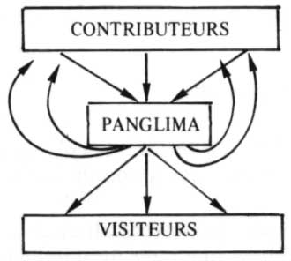
La société, on le voit, ne permet pas cela et n’autorise pas le panglima, en cette occurrence du moins, à décider ce qui va aux étrangers et ce qui revient aux membres du groupe ; elle maintient le privilège des producteurs à déterminer eux-mêmes le montant de leur prestation et le panglima n’intervient que dans le partage entre les étrangers et les groupes représentés.
Le panglima a la charge de répartir un surplus constitué par la somme des prélèvements individuels. C’est en transférant ce surplus au panglima que les producteurs individuels s’effacent et réalisent pratiquement, au cours du circuit externe, ce qu’ils avaient réalisé symboliquement au niveau du circuit interne.
Deux principes donc, en apparence contradictoires, se trouvent manifestés et conciliés : l’indépendance économique de chaque maisonnée d’un côté, la mise en commun et la centralisation de la production villageoise de l’autre côté.

Nous avons essayé de montrer au cours de cet exposé que le rurungan agissait, dans ce contexte cérémoniel, comme une « personne morale » à l’égard des étrangers et, à travers eux, à l’égard des autres groupes de la région, qu’il était muni d’un foyer d’autorité le représentant à l’extérieur et qu’il manifestait ainsi [221] une solidarité interne allant de pair avec une pluralité économique basée sur l’indépendance des familles au sein du groupe.
Il est certain que la cérémonie du tambiläw manifeste des tendances réelles dans le groupe et entre groupes de voisinage, tendances qui viennent confirmer l’analyse formelle que nous en faisions. Ainsi Lambung, dans son statut de panglima réalise une virtualité contenue dans celui de pinämikitan et le rurungan agit bien comme un tout pourvu d’un centre et d’une organisation, comme une unité indépendante enfin.
Il reste à voir ce qu’il en est dans un contexte non plus rituel mais normal et quotidien, au niveau intra-rurungan et au niveau inter-rurungan.

V - ASPECTS JURIDIQUES ET ÉCONOMIQUES
DES RELATIONS INTERNES
AU GROUPE DE RÉSIDENCE

Retour à la table des matières
Pour comprendre comment fonctionnent les relations de droit et les relations économiques au sein du rurungan il faut distinguer deux niveaux d’organisation. Ces deux niveaux sont parfois confondus, parfois emboîtés l’un dans l’autre.
Le premier niveau est celui que nous avons reconnu constituer l’élément de base de tout groupe de voisinage (cf. p. 206) : un noyau de soeurs mariées dans la même génération, ou plusieurs noyaux de soeurs mariées dans deux générations successives. Ce groupe de familles se centre sur un consanguin aîné des femmes et constitue ce que nous appellerons désormais un « atome résidentiel ». Le palawan applique à cette unité de premier niveau le terme de sangkepemikitan qui indique clairement le contenu de ce groupe : c’est l’ensemble de ceux qui ont un même pinämikitan (cf. p. 176). Lorsque cet atome résidentiel forme une unité de résidence indépendante, nous avons le type 2 de groupe de voisinage (cf p. 207).
Mais l’association résidentielle est souvent constituée par un agrégat d’atomes résidentiels. Nous avons affaire alors à des rurungan de type composite (type 3). À ce second niveau d’organisation le principe de l’association résidentielle échappe à la seule contrainte de l’alliance qui déterminait la formation des atomes résidentiels. Les unités de premier niveau (atomes résidentiels) continuent à exister mais sont emboîtés dans une unité de niveau supérieur (association résidentielle).
L’atome résidentiel et l’association résidentielle sont deux niveaux distincts qui donnent lieu à deux situations différentes :
[222]

1°) l’atome résidentiel forme à lui seul un groupe de résidence : les deux niveaux d’organisation sont confondus. L’atome résidentiel est coextensif à l’association résidentielle.
2°) plusieurs atomes résidentiels forment ensemble un groupe de résidence : les deux niveaux sont emboîtés. L’atome résidentiel est inclus dans l’association résidentielle.

Cette procédure analytique, consistant à distinguer les niveaux d’organisation, est non seulement profitable mais nécessaire car ce qui se passe dans l’atome résidentiel (sangkepemikitan) diffère considérablement de ce qui se passe dans l’association résidentielle (sangkerurungan) lorsqu’elle est constituée par plusieurs atomes résidentiels.
Enfin cette distinction permet de saisir une articulation essentielle à l’organisation sociale palawan. Cela nous permet de mieux comprendre comment les groupes de résidence se font et se défont au cours du temps.

1. RELATIONS DE DROIT ET D’AUTORITÉ

a - au niveau de l’atome résidentiel

Retour à la table des matières
Dans sa forme typique, l’atome résidentiel est formé par un beau-père (A) et ses gendres (B, C, D) :
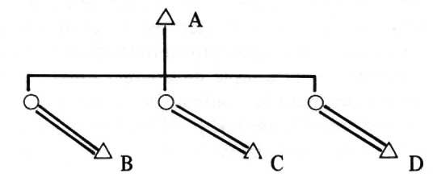
Les relations de parenté qualifient A comme allié aîné, pour un rôle d’autorité. A est socialement supérieur à B, C, D. Le contenu de cette relation de subordination de A sur B, C, D se mesure au pouvoir que possède A de répudier ses gendres B, C et D. La répudiation est en fait l’instrument de cette relation de subordination. Son contenu effectif est à la fois un contrôle de A sur B, C et D, un arbitrage de A entre B, C et D et enfin une défense par A des droits des épouses de B, C et D et de leurs enfants.
Dans la pratique des relations de droit, la relation entre A et B par exemple se manifeste par l’attitude respectueuse et soumise de B à l’égard de A et par la possibilité qu’a le beau-père de « faire la leçon » (usjat) à B ou d’entamer une procédure juridique contre B avec la menace implicite ou explicite de le répudier.
[223]
La résidence elle-même peut être considérée comme un aspect de la relation d’autorité qui unit le beau-père aux gendres : vivre avec le pinämikitan est fonction du fait de vivre sous l’autorité du pinämikitan.
Dans la mesure où les familles de A, B, C et D constituent un groupe local indépendant, ce groupe se trouve donc muni d’un ensemble de relations de droit (« politiques » si l’on veut) qui font de A le foyer d’autorité du groupe et son représentant à l’égard des autres groupes. Dans ce cas le système de relations sociales définies par la parenté, et plus particulièrement l’alliance, est coextensif au système de relations définies dans le groupe de voisinage. Parenté, résidence, autorité ne sont ici, à ce niveau d’organisation, que des aspects différents d’un seul système de relations.
Le palawan toutefois distingue bien les deux fonctions, celle d’« allié » (pinämikitan) et celle de « leader » (pagibutan). Dans le cas typique que nous avons pris pour exemple, A est les deux à la fois. Or ces deux fonctions divorcent quand l’atome résidentiel n’est plus indépendant mais inclus dans une association résidentielle plus vaste. Malgré ce divorce des fonctions, l’autorité de A continue à se manifester sur B, C et D alors même que le rôle de « leader » du groupe local est assumé par un autre que A. Le relation d’autorité telle qu’elle découle de la relation d’alliance reste la relation dominante entre les membres de l’atome résidentiel qui, de cette façon, maintient son unité politico-juridique au sein d’une association résidentielle qui l’englobe.

b - au niveau de l’association résidentielle

Lorsque le groupe de voisinage est constitué de plusieurs atomes résidentiels rattachés les uns aux autres, l’association résidentielle est alors munie d’autant de centres d’autorités qu’il y a d’atomes résidentiels. Le « leader » (pagibutan) du groupe est alors soit l’un des pinämikitan des atomes résidentiels formant le groupe, soit même un individu qui n’est pas le centre d’un atome résidentiel. La détermination du rôle de « leader » échappe à la sphère de la parenté. Les éléments qui président à ce choix relèvent du domaine juridique : connaissance du droit coutumier, compétence pour juger les litiges, qualités attribuées à un « bon » juge (impartialité, indulgence, etc.). C’est donc dans ce sens que le rôle d’« allié » (pinämikitan) est que celui de « leader » (pagibutan) doivent être conçus comme distincts et que la parenté et le droit forment des systèmes différents.
À ce niveau le principe même d’association résidentielle est conçu comme distinct des relations de parenté. L’agrégation des atomes résidentiels n’a en soi rien de nécessaire et résulte toujours d’un « accord » (isun) particulier. Les raisons qui rendent un tel accord souhaitable peuvent relever d’un grand nombre de préférences possibles de nature individuelle mais la fonction et la personnalité du « leader » jouent un rôle considérable car c’est lui qui unifie le groupe en assurant un système d’arbitrage commun, et la raison principale de former un groupe de ce type est de rechercher une source commune d’arbitrage.
On assiste donc, à ce niveau d’organisation sociale, au divorce des trois systèmes de relations : parenté, résidence et droit.
[224]
Dans ce divorce se trouve la limite même de l’organisation sociale palawan. Il ne fait aucun doute que la solidarité maximum du groupe local est atteinte quand l'atome résidentiel est tout le groupe local et que le « leader » du groupe est aussi celui qui a donné une fille ou une sœur à chacun des hommes de son groupe. La réalité « politique » du groupe local réside dans le jeu de combinaison et de scission, de rapprochement et d’éloignement de ces unités minimales que sont les atomes résidentiels. La réalité ultime et permanente de l’organisation sociale palawan, ce sont ces unités minimales où les trois relations de parenté, de résidence et de droit sont indissociables.
Lorsque le groupe de résidence s’élargit par l’addition de ces unités plus petites, la résidence et l’autorité ne découlent plus directement du système de parenté. Cependant nous devons faire ici une constatation importante : alors même que le groupe local est composite et qu’il cherche à définir son unité et sa représentativité en dehors des relations de parenté, il ne fait que reproduire ces relations et les reproduire de deux façons :

1°) en se définissant sur le modèle même des relations de parenté (et particulièrement de consanguinité) ;
2°) en répercutant au plan juridique l’asymétrie de statuts définie par la parenté (et plus particulièrement par l’alliance).

Pour le premier point, il apparaît en effet que celui qui est investi de l’autorité dans le groupe, avec le titre de panglima comme c’était encore l’usage récemment, est d’abord un membre aîné, et qu’il est donc qualifié pour cette fonction par sa place dans le système des générations par rapport aux autres membres du groupe. L’asymétrie de statuts entre aînés et cadets est exploitée par le système juridique. Le statut de pagibutan (« leader ») est d’autre part conçu comme un statut de parent et dans l’extension classificatoire et métaphorique que nous connaissons à la consanguinité il est « comme le père » (bilang amaq) des membres de son groupe, lesquels sont d’ailleurs appelés ses « enfants » (käjägangan). Il « veille » et « protège » (mägipat, mägmilik) ses voisins comme il le ferait de sa propre famille.
Il s’agit là d’un modèle explicite, d’une sorte d’idéologie superficielle qui enrobe l’exercice réel de la relation d’autorité et d’arbitrage dans le rurungan. Tout autre est le rapport qui existe entre l’exercice du droit coutumier et l’ensemble des relations qu’il traduit, en particulier les relations jouant entre preneurs et donneurs de femmes.
Nous venons de constater que les atomes résidentiels, séparés ou réunis, avaient leur propre système d’autorité, fondé sur l’alliance, et l’intervention du « leader » ne vient pas changer ce système qui se perpétue au sein de l’association locale. Dans ce sens, quand le pagibutan en tant que « juge » (ukum) intervient dans des litiges qui opposent les membres d’un atome résidentiel, il ne fait que doubler en quelque sorte le rôle du pinämikitan. Mais c’est encore d’une façon beaucoup plus profonde que les relations de parenté interviennent dans la vie juridique parce que celle-ci ne fait en grande partie que refléter celles-là. On peut montrer en effet que la majorité des cas de litiges opposent des alliés et qu’ils donnent raison à l’allié de statut supérieur . De ce point de vue, le droit [225] coutumier fonctionne comme une idéologie des relations sociales déterminées par la parenté et particulièrement l’alliance. Comme c’est l’alliance qui est à la base de tout groupement local, les relations de droit et d’autorité qui existent en son sein ne peuvent que refléter ce qui les fonde en dernière instance.
Si nous appelons « politiques » les relations de résidence, de droit et d’autorité, nous pouvons résumer les choses ainsi : ou bien le groupe local est constitué d’un seul atome résidentiel, et alors la relation de parenté est immédiatement la relation politique, ou bien le groupe est formé de plusieurs atomes résidentiels, et alors le politique prend de l’indépendance par rapport à la parenté mais en se conformant à un modèle dérivé des relations de parenté.
Dans le premier cas le pinämikitan et le pagibutan sont une seule et même personne, dans le second cas les deux rôles sont dissociés, parenté, résidence et autorité fonctionnant à part les unes des autres. L’évolution des groupes locaux montre que l’organisation sociale tend toujours vers une formule où les rôles sont confondus et où le même individu dérive son pouvoir politique de son statut de parenté. Dans cette éventualité seulement le leader possède un véritable contrôle sur les membres masculins de son groupe et dans ce cas seulement le groupe local manifeste une véritable solidité. Le modèle idéal de la société palawan se conçoit donc comme une vaste association locale produite par l’élargissement d’un atome résidentiel.
Mais il n’est pas dans la nature de cette unité minimale de donner régulièrement lieu à de vastes groupes locaux, et cela en raison d’une part du nombre de soeurs ou de filles (réelles et classificatoires) que peut avoir un homme, et d’autre part du grand nombre de foyers potentiels d’autorité que représentent tous les hommes munis de filles et/ou de sœurs mariées.
S’il est vrai, comme nous le pensons, que l’organisation sociale palawan cherche constamment à élargir ses groupes locaux, elle affronte une contradiction inhérente à la nature même de l’association locale : ou bien elle tente d’élargir le groupe sur la base d’une organisation locale forte, l’atome de résidence, et elle se heurte immédiatement au pouvoir très limité de cette unité d’acquérir de l’extension, ou bien elle cherche à former une association d’atomes résidentiels et elle se voit presque inévitablement mise en échec par l’instabilité et la fragilité d’une telle association.
L’organisation « politique » apparaît de la sorte condamnée à un perpétuel éparpillement, à une « atomisation » sans cesse recommencée. Pourquoi, s’il en est ainsi, existe-t-il une tendance à la concentration ?
La recherche d’un pouvoir d’arbitrage commun en est, comme nous l’avons indiqué, une raison mais qui n’est pas à soi seule suffisante. C’est à notre avis dans le domaine des relations économiques qu’il faut rechercher la raison d’être de l’association des familles conjugales en un groupe de voisinage.
[226]

2. RELATIONS ÉCONOMIQUES

Retour à la table des matières
Il est en effet nécessaire dans ce domaine de partir de la famille conjugale ou élémentaire car c’est elle, rappelons-le, qui constitue l’unité économique de base : c’est elle qui assure l’organisation de la production, de la distribution et de la consommation, au moins dans leurs phases principales. La famille conjugale est virtuellement indépendante économiquement. Le problème de la sorte se pose de la façon suivante : en quoi une association d’unités de production, de distribution et de consommation indépendantes et virtuellement autonomes est-elle nécessaire ou du moins profitable ? La question est posée ici, bien entendu, d’un point de vue économique. Il faut se demander ce qui rend les familles conjugales complémentaires de ce point de vue.
Pour répondre à cette question il faut envisager tour à tour les trois phases du cycle économique et reprendre le problème en obéissant à la distinction de niveaux proposés plus haut. Ici aussi les choses ne se passent pas de la même façon au niveau de l’atome résidentiel et à celui de l’association résidentielle, dans le groupe de soeurs et dans le groupe de voisins. Nous verrons aussi que les relations économiques varient en fonction du type de produit.
La production, avons-nous dit, est essentiellement assurée par les membres de la famille conjugale. La division sociale du travail, étant sexuelle, est coextensive à la division du travail dans l’unité domestique. Il n’y a pas de spécialisation professionnelle absolue en dehors de cette unité : tous les hommes sont agriculteurs, chasseurs, pêcheurs, collecteurs, forgerons... et toutes les femmes sont également capables de cultiver, collecter, pêcher, faire des vanneries... .
L’organisation de la production, d’autre part, n’est collective que dans certains cas et elle ne l’est jamais nécessairement. Lorsque les familles se réunissent pour procéder collectivement au semis, il s’agit essentiellement d’un acte dépourvu de finalité économique. L’aspect rituel et de fête est nettement dominant. La coopération ne fournit aux producteurs aucun avantage technique décisif. Les semis peuvent être assurés par les familles indépendamment les unes des autres.
L’abattage des grands arbres lors du défrichement d’une portion de forêt primaire est une tâche qui se trouve, elle, facilitée par la coopération de plusieurs familles, mais le groupe de coopération ainsi créé ne réunit que 2 ou 3 familles, pour une période assez courte.
La coopération au moment des moissons n’a aucun rôle du point de vue de la production. C’est comme pour les semis un acte plus rituel qu’économique. Le seul rôle économique de la coopération pour la moisson de riz relève de la distribution (cf. infra).
[227]
L’essentiel des activités de production agricole, c’est-à-dire l’essentiel des activités de production, repose sur la famille conjugale seule : défrichage, désherbage, remise en culture, etc.
Chasse, pêche et collecte sont aussi des activités individuelles qui prennent parfois mais jamais nécessairement une forme collective. Seule la pêche en rivière ou sur le récif au moyen de poison ichtyotoxique (tuba) requiert la coopération d’un groupe plus vaste que l’unité domestique, mais dans des proportions très variables et avec une fréquence peu élevée.
Il n’y a rien dans l’essentiel des activités de production qui contraigne les unités domestiques à former des associations permanentes et l’avantage qui peut résulter de formes temporaires de coopération (semis, défrichages, moissons de riz, pêches collectives) n’explique pas l’existence d’associations résidentielles.
C’est donc vers les formes de la distribution et de la répartition du produit qu’il faut se tourner, en laissant de côté la phase de consommation qui n’assume une forme collective et une fonction extra-familiale que dans un contexte rituel ou cérémoniel (tambiläw (cf. supra), mariage, boisson de la bière-de-riz).
La complémentarité ne s’explique pas au niveau de la production puisque chacun produit la même chose et le produit seul, mais elle s’explique au niveau de la distribution du produit parce que chacun ne produit pas autant. C’est dans une situation où, étant donné le développement des forces et des techniques de production, on ne peut pas contrôler les quantités produites, dans une situation où l’un a quand les autres n’ont pas, qu’il devient intéressant et profitable de s’associer afin de contrôler socialement, par la redistribution, ce qu’on ne peut maîtriser techniquement, au cours du procès de production .
Les mécanismes qui permettent la redistribution et le partage du produit sont simples mais diffèrent en fonction du produit et du niveau d’organisation.

a - au niveau de l’atome résidentiel

La base de subsistance est constituée par des produits agricoles, légumes et tubercules d’une part, riz d’autre part. Or ce sont ces produits mêmes qui font l’objet d’une distribution et d’un partage quotidiens et informels entre les soeurs. En effet, tout concourt à ce que ce soit dans le groupe de soeurs que ce partage se produise : tout d’abord elles forment la base et le noyau de l’association résidentielle minimale ; ensuite la relation de parenté entre elles détermine la relation de réciprocité la plus étroite possible : enfin ce sont les femmes qui assurent, presque exclusivement, les services de récolte des produits agricoles. Ce sont les légumes, les tubercules, les fruits (bananes en particulier) qui font d’abord l’objet d’un partage quotidien et régulier entre les soeurs.
[228]
Celles-ci vont ensemble au champ, en visitant ordinairement un seul par jour et en changeant chaque jour : d’abord celui d’une famille, puis le jour suivant celui d’une deuxième famille, puis d’une troisième jusqu’au jour où on revient au champ de la première. La récolte est donc faite ensemble et le partage commence à ce moment-là pour se terminer au village lorsqu’on répartit le contenu des hottes. La consommation se fait au niveau de l’unité domestique et il n’y a pas de repas collectif qui vienne prolonger le processus de répartition.
Par ce moyen, l’inégalité dans la production agricole se trouve transformée en égalité au moment du partage et de la consommation. Sociologiquement le partage entre les soeurs jette un pont entre l’organisation de la famille élémentaire et celle du groupe de voisinage : en tant que soeurs elles agissent entre elles comme le font les enfants de mêmes parents, en tant que femmes mariées elles agissent comme membres des différentes maisonnées formant l’unité de résidence minimale.
Économiquement, le partage des légumes et des tubercules est le plus important parce que la survie physique du groupe dépend prioritairement de ces produits.
Le riz de son côté obéit à des modalités de partage différentes : c’est au moment de la moisson que se place le temps fort du partage. Lorsque la récolte est engrangée, le riz circule moins volontiers, mais dans des conditions d’inégalités marquées et de pénurie il fait l’objet de dons d’une famille à l’autre, au sein de l’atome résidentiel d’abord, de tout le groupe de voisinage ensuite.
Les produits agricoles ne sont pas les seuls à être partagés régulièrement dans l’unité minimale : la petite chasse (rongeurs, oiseaux...), la collecte (miel, champignons...), la pêche (poissons, crustacés de rivière) fournissent des aliments qui sont également partagés entre les soeurs, de même d’ailleurs que certains produits achetés à la ville ou au marché comme le sel, le savon, les allumettes.

b - au niveau de l’association résidentielle

Le gros gibier (singes, sangliers surtout) fait directement l’objet d’une propriété collective : le chasseur ne possède pas son gibier, celui-ci appartient d’emblée au groupe.
Il y a deux formules possibles de partage : soit que chaque pièce soit partagée entre tous les voisins (chaque famille recevant plus ou moins en fonction de sa taille) (iras), soit qu’une pièce sur deux soit partagée (ipat). Seule la première formule est appliquée dans le rurungan, la seconde étant appliquée parfois entre différents groupes de voisinage.
Dans les deux cas, le partage dépend d’un accord préalable (isun) qui fixe le nombre de partenaires s’engageant à opérer le partage ; ceux-ci correspondent presque invariablement aux maisonnées formant le groupe local, la décision de partager le cochon et celle de vivre ensemble étant finalement une seule et même décision bien que des familles assez éloignées les unes des autres puissent faire un accord de ce type.
C’est en principe le panglima ou pagibutan qui préside au partage mais [229] chacun connaît ses devoirs et dissimuler une proie est passible d’une amende.
Le fait que le pagibutan concentre puis redistribue le produit est conforme à ce que nous savons de son rôle centralisateur. La petite chasse, de son côté, est remise au pinämikitan avant d’être partagée entre les soeurs (cf. supra). Lorsque l’atome résidentiel forme le groupe local, petite chasse et grande chasse suivent donc le même chemin et sont remises au même homme qui est à la fois pagibutan et pinämikitan. Comme pour le droit et la résidence, le partage du gros gibier se dissocie des autres principes quand on a affaire à un groupe composite.
L’avantage matériel qui constitue le partage du gros gibier est plus évident encore que celui procuré par le partage des légumes et du riz : la viande ne se conserve pas et la proie dépasse largement la possibilité de consommation de l’unité domestique. Les techniques de chasse d’autre part ne permettent nullement d’assurer une répartition égale du produit : le succès à la chasse est à la fois rare et hautement imprévisible. La capture d’un sanglier fait donc apparaître un surplus inassimilable au niveau de la famille ou de la maisonnée et l’inégalité qui en résulte n’a que très peu de chances d’être compensée par des succès identiques au bénéfice des autres maisonnées au cours de l’année.
Le partage permet donc d’assimiler un surplus et de rendre égales les chances d’accès à un produit rare.
Que ce produit fasse l’objet d’un accord indépendant et qu’il se dissocie des autres produits, ceux qui assurent la base régulière de la subsistance, et surtout qu’il soit partagé au niveau du groupe de voisinage en tant que tel plutôt que dans l’atome résidentiel, cela s’explique parfaitement à la lumière de ce que nous savons : l’association résidentielle est vouée au fractionnement et à l’imper- manence et il est donc normal que ne lui soit pas confiée la tâche de répartir ce qui est essentiel à la survie matérielle du groupe, à savoir le produit agricole, mais plutôt un produit rare, irrégulier, non absolument nécessaire à la survie du groupe et constituant par ailleurs une nourriture convoitée propre à actualiser par la commensalité les valeurs de la communauté .

L’analyse du tambiläw (cf. p. 211 sqq.) avait mis en évidence certains traits de l’organisation économique et sociale : tout d’abord l’unité du groupe de voisinage et sa capacité d’agir comme un tout, la centralisation de l’autorité et du produit, son aptitude à constituer une instance de répartition tout en respectant l’indépendance économique de l’unité domestique.
Ce que le schéma de circulation du tambiläw ne révélait pas, c’était le mécanisme réel de la distribution du produit : 1°) au niveau de l’unité minimale, partage entre les soeurs du produit assurant la base de subsistance du groupe, [230] 2º) au niveau de l’association résidentielle maximale et même entre groupes de voisinage, partage d’un surplus intermittent. C’est que la situation cérémonielle inversait les termes du problème : le partage du gibier et des légumes est un moyen de répartir dans le groupe un surplus individuel alors que le circuit rituel tend à envoyer en dehors du groupe un surplus collectif. La situation rituelle était « anormale » : au lieu de résulter d’une pénurie, elle résultait d’un excès. Enfin elle établissait une circulation au niveau de la région plutôt qu’à celui du groupe local seul.
Au niveau de la région en effet on n’assiste qu’à un partage de produits ayant une valeur rituelle : le riz gluant, le riz gluant fermenté, mais aussi la bière-de-riz.
Cette dernière remarque nous permet de compléter l’image de la circulation des produits de subsistance dans la société palawan : à chaque niveau d’organisation correspond un mécanisme de partage et un type de produit différents, ainsi que l’exprime le tableau ci-dessous :

Atome résidentiel  (sängkäpämikitan ) | Produit agricole, petite chasse,  pèche, collecte
Association résidentielle  (sängkärurungan ) | Grande chasse
Région  (sängkälabuq) | Nourriture rituelle
16. Niveaux de circulation des produits de subsistance
Retour à la table des tableaux

Nous voyons donc se préciser la fonction de l’association de familles élémentaires en groupes de voisinage : cette fonction est à la fois juridique et économique ; elle donne un contenu à cette association et elle le fait en utilisant les statuts de parenté pour créer des lieux d’autorité et des canaux d’échange.
Il nous reste à voir brièvement le type de rapports existant entre groupes de voisinage de la même région dans un contexte non cérémoniel.

VI – RELATIONS
ENTRE GROUPES DE RÉSIDENCE

Retour à la table des matières
Les relations de tous ordres unissant les individus d’une région dans un tissu continu de rapports et de communications, n’aboutissent pas à la constitution d’une unité territoriale englobante ou d’une forme d’association politique, économique ou religieuse ayant les caractéristiques d’une « personne morale ». Les rurungan entretiennent entre eux des rapports qui sont de juxtaposition et [231] non de complémentarité, et un territoire comprenant plusieurs rurungan est un agrégat d’unités identiques et non une totalité organique.
Non seulement les relations entre individus de rurungan différents, mais aussi les rurungan en tant que tels ne conduisent à aucune forme de confédération ou d’association inter-rurungan. Ce n’est que lorsque deux groupes locaux voisins se rapprochent pour former un seul groupe local que l’on peut parler d’une forme stable d’association. On se trouve en fait devant un processus de fusion qui relève des lois de formation du rurungan par la réunion d’unités plus petites (cf. supra). Les accords portant sur le partage du gibier ne suffisent pas de leur côté à fonder une véritable organisation inter-rurungan et se situent également dans le cadre de la formation de l’association locale par la fusion d’unités plus petites.
Hormis ce processus de fusion, il n’y a donc pas de groupe de rurungan pouvant être considéré comme une unité discrète avec un effectif délimité et une forme commune d’organisation. C’est dans ce sens que les rapports entre les rurungan d’une région ne sont pas plus que la somme des rapports individuels entre leurs membres respectifs.
Par exemple la tentative de rapprocher les rurungan du point de vue de la parenté ne peut avoir pour résultat que l’addition des liens de parenté entre leurs membres et c’est la somme des relations inter-individuelles qui dira si tel groupe est en contact plus ou moins étroit avec tel autre groupe.
Bien qu’il n’y ait pas d’organisation collective de rurungan, ils apparaissent néanmoins les uns aux autres comme des entités collectives. La description des phénomènes de circulation de nourriture rituelle (cf. p. 211 sqq.) a mis ce point en évidence. Mais l’événement rituel n’est pas la seule occasion suscitant l’expression unitaire du groupe de résidence. Nous pouvons, brièvement, en mentionner d’autres :

a - mariage et inceste : le mariage, nous l’avons vu, correspond à l’exogamie du groupe local et, par suite, à la circulation des hommes entre les groupes locaux. Cette relation est symbolisée au moment de la cérémonie par l’entrée de l’homme dans la maison de réunion et par le fait qu’elle ait lieu dans le groupe de la femme et jamais dans celui de l’homme (cf. Ch. II, section V). L’inceste d’autre part, en « négatif » de la relation matrimoniale, déclenche des représailles juridiques ou même physiques menées par d’autres rurungan contre le rurungan abritant les coupables. La prestation réparatoire est caractéristiquement versée à un arbitre de droit coutumier appartenant à un autre rurungan.
Ces faits indiquent un rapport entre groupes locaux en tant que tels plutôt qu’un rapport entre familles ou individus.

b - droits sur un territoire : lorsqu’un étranger désire cultiver un champ à proximité d’un groupe de voisinage, il doit en demander la permission au représentant de ce groupe. Le pagibutan ou panglima fait en effet valoir des droits sur une sorte de finage aux limites imprécises, un espace territorial s’étendant autour du groupe de maisons qui en forment le centre.
Ces droits ne sont pas à proprement parler des droits fonciers. L’absence [232] de pénurie de terre alliée à la règle absolue de non propriété du sol rendent toute notion de limite cadastrale proprement impensable. Les droits de propriété portent exclusivement sur les fruits de la terre. C’est par rapport aux plantations (arbres fruitiers), à l’état de la végétation (jachères ou forêt primaire), aux interdits magiques (forêt « tabou » lihjän) que des restrictions sont apportées au libre usage de la terre.
Le problème est en fait posé en termes de droit personnel. L’arrivée d’un étranger dans le but de cultiver un champ implique son association au groupe, son irruption dans la vie quotidienne du village et en cas de litige il doit se soumettre à l’arbitrage du « leader » et il peut, éventuellement, se faire renvoyer. C’est dans ce sens qu’est contrôlé l’établissement d’un nouveau-venu et dans ce sens que le groupe de voisinage a des droits sur l’espace qui l’entoure.
Mais le cas est de pure théorie car l’accès au sol résulte toujours d’une histoire préalable de relations avec le groupe ou certains de ses membres.

c - le rurungan dans l'image de la société : il est tout à fait significatif qu’un rapport d’alliance potentielle puisse trouver à s’exprimer dans le vocabulaire entre groupes de résidence. On peut dire et on dit en effet que tel groupe de voisinage X est pängängärusan, c’est-à-dire qu’« il contient des jeunes filles épousables (pour les jeunes gens du groupe dont fait partie le locuteur) ».
L’allié potentiel apparaît donc sous les traits d’un groupe local et non - c’est cela qui est remarquable - d’un groupe de parenté.
D’autre part, les rapports de distance spatiale entre rurungan traduisent des rapports de distance sociale entre eux. C’est ce que nous avions rapidement noté à propos du tambiläw (cf p. 219).
Il ressort de ces remarques que, dans la représentation qu’ont les Palawan de leur société, le groupe local tient le rôle de sujet des rapports sociaux collectifs. Cela est sans doute en conformité avec l’analyse que nous faisons du rurungan, mais il n’en est pas moins frappant de constater qu’une société qui fonde l’essentiel de ses relations sociales sur la parenté et qui ignore toute forme de propriété foncière ou territoriale permanente, choisisse justement de représenter sa configuration générale par des rapports spatiaux et des unités locales.

La région

Le seul cadre dans lequel puissent s’insérer les relations inter -rurungan est celui de la région mais cette notion, de nature essentiellement subjective, est difficile à définir « de l’extérieur ». Comme nous l’avons déjà noté (cf. Ch. II, p. 108 note 18 et pp. 114-115) la région est une unité qui se définit du point de vue d’un groupe local, c’est-à-dire par son centre plus que par sa périphérie. Chaque groupe local, autrement dit, a de « sa » région une vision différente de tout autre groupe local. C’est pour cela que cette notion est appelée ici « subjective ».
Toutefois la pratique qu’ont plusieurs groupes voisins peut coïncider en plusieurs points et la notion acquiert alors un certain degré d’objectivité ; elle [233] correspond alors : 1°) à une aire écologique (une vallée ou deux vallées voisines), 2°) à une aire à tendance endogame (cf. p. 115 sqq.), 3°) à une aire d’arbitrage : un ou plusieurs spécialistes de droit coutumier, qui étaient, semble-t-il, dans le passé, à la tête de groupes locaux plus importants, sont juges en dernière instance de tous les litiges entres membres d’un même ensemble de groupes de voisinage. Éventuellement ils pouvaient représenter la région à l’extérieur (cf. pp. 108-109) .
La région n’est pas un ensemble fermé et les communications sociales enjambent constamment les frontières géographiques qu’on peut être tenté de lui assigner. C’est une notion utile seulement pour situer les rapports inter-individuels et les relations de droit dans un cadre supérieur à celui du groupe local.
Le seul critère explicite fort qui nous conduise à utiliser cette notion relève du droit coutumier : de ce point de vue la région est l’ensemble des gens qui reconnaissent une même instance supérieure d’arbitrage et de jugement. Un tel consensus est au fondement d’un découpage plus récent, le découpage administratif.

Découpage administratif

Le découpage récent, pour les vallées de la Mäkagwaq et de la Tamlang, en unités administratives (barrios et sitios) et l’introduction des affaires politiques dans la vie palawan sont des facteurs de changement qui peuvent conduire, à l’avenir, à la formation de factions, de partis, de groupes territoriaux, d’une hiérarchie et d’une certaine centralisation. Actuellement, la division en sitios qui date de 1971 n’est qu’un cadre où s’exercent les mécanismes traditionnels de l’autorité et du droit coutumier. Ce nouveau découpage est toutefois très intéressant parce qu’il constitue une tentative pour adapter une situation de fait héritée de pratiques traditionnelles à des notions administratives nouvelles. Le regroupement de rurungan en sitios s’est fait après délibération des habitants de la région et représente donc le point de vue palawan en la matière.
Traditionnellement les panglima , spécialistes du droit coutumier (adat), constituaient des foyers d’arbitrage en nombre limité et agissaient comme une force médiatrice entre individus de plusieurs rurungan (cf. supra). C’est d’ailleurs la situation que l’on observe encore aujourd’hui. L’autorité des panglima repose sur le consensus et ils dérivent leur statut de leur connaissance de la [234] jurisprudence et non de liens d’allégeance collectifs. Les services des panglima sont requis en cas de litiges par les individus qui appartiennent au même rurungan ou à un rurungan voisin. La présence d’un panglima (ou spécialiste juridique) pour plusieurs rurungan et, d’une façon plus générale, l’existence d’un pouvoir d’arbitrage qui s’étende au-dessus des rurungan, est justement l’un des critères qui a conduit au regroupement des rurungan en sitios inclus dans un bar- rio.
Les modalités du découpage ont été déterminées par un mélange de trois critères :
1°) reconnaissance d’un pouvoir d’arbitrage s’étendant sur plusieurs groupes voisins,
2°) proximité géographique des hameaux formant un même sitio,
3°) liens de parenté existant entre ces hameaux.

Le barrio de Tabud comprend les sitios :
- Tabud (rurungan de Tabud, Dau, Beysu, Karurugan...)
- Tabingalan (Tabingalan, Mangkupa 1)
- Bungsud (Bungsud, Tanduk, Kzndis, Ulangu-Ulangu, Bangkudu, Rzpit)
- Tewley
- Kangrijan (Kulban, Pinukulan, Kangrijan, Mangkupa 2)

Les rurungan de Kugun-Kugun, Keyasjasan, Tabuq et Kementiyan forment ensemble un sitio dépendant d’un autre barrio (Kabangaqan).
Le barrio de Tabud comprend 7 kunsjal (conseillers de barrio), 2 panglima et un « barrio captain ». Le titre de panglima est officieusement reconnu par le tribunal de Brooke’s Point. Les kunsjal sont eux aussi, en fait, des panglima dans le sens traditionnel, seul le titre est nouveau. Leur fonction est celle de gardien de l’adat et à cette fonction ils ont ajouté des attributions accessoires comme celles de faire respecter les directives émanant des autorités municipales. Ces attributions sont pratiquement milles dans la montagne et ne sont effectives qu’en zone de contact. Il y a 1 kunsjal par sitio et les rurungan qui dépendent d’un sitio reconnaissent l’autorité de ce kunsyal. Celle-ci, encore une fois, ne s’exerce que dans le domaine du droit coutumier et selon les procédures traditionnelles. Dans certains cas il y a plus d’un kunsjal par sitio et parfois il y a à la fois un kunsjal et un panglima pour le même sitio. En réalité tous les individus reconnus comme connaissant l’adat sont des foyers potentiels d’arbitrage et l’attribution de nouveaux titres ne change guère la situation. D’autre part l’affiliation des individus à tel ou tel sitio n’est nullement irréversible et chacun peut demander les services d’un panglima ou kunsjal indépendamment de son lieu de résidence. Les membres d’un sitio ne sont pas engagés par leur résidence envers tel ou tel panglima bien que ce soit l’usage de requérir l’assistance du spécialiste le plus proche. Enfin le regroupement en sitios ne provoque pas l’apparition de blocs territoriaux indépendants.
[235]

VII - RÉSUMÉ ET CONCLUSION

Retour à la table des matières
Les Palawan de la Mäkagwaq et de la Tamlang se répartissent en groupes de résidence formés par l’association de familles élémentaires. Les modalités d’association en groupes de voisinage ont des implications sociales et économiques importantes sur le plan notamment de la redistribution du produit et des rapports d’autorité.
Les groupes de voisinage sont ainsi munis d’une organisation et forment des entités collectives mais l’appartenance à un groupe de voisinage n’est pas irréversible et le contenu d’un tel groupe change à court terme et à long terme.
Si l’on excepte le cadre encore superficiel du découpage administratif il n’y a pas d’association de groupes de voisinage en tant que tels et les relations s’étendant sur une région sont essentiellement d’ordre inter-individuel. Un foyer d’arbitrage unique est cependant reconnu pour un ensemble de groupes de résidence.
L’organisation en groupe ou association de résidence forme le modèle même de la société palawan : c’est sur cette scène que se déroule la vie sociale et c’est à travers l’association de familles conjugales que se réalise et s’achève le système des relations sociales dégagées du système de parenté.
Pour un Palawan de la Mäkagwaq et de la Tamlang, le groupe de résidence est toute la société.
[236]
[237]

UNE SOCIÉTÉ SIMPLE.
Parenté et résidence chez les Palawan (Philippines)
CONCLUSION

UNE SOCIÉTÉ SIMPLE

Retour à la table des matières
La société palawan se caractérise sans doute par l’extrême simplicité de son organisation. Cette simplicité se traduit d’abord par un état de très faible diversification. Au contraire d’autres sociétés traditionnelles, la société palawan ne possède aucune de ces institutions spécialisées, de ces groupements fonctionnels, de ces clivages apparents, de ces activités collectives mobilisatrices de tout ou partie de la population, bref de ces événements collectifs ou de ces différences internes qui fournissent au moins un point de départ à l’analyse sociologique.
Chez les Palawan en effet la division du travail est embryonnaire, le pouvoir inexistant, la richesse matérielle négligeable dans ses effets économiques ou sociaux, les conflits restent individuels, la société est strictement égalitaire, les rituels même sont rares et dépouillés...
Cette simplicité constitue une difficulté majeure parce qu’elle oppose à tout essai d’interprétation ou d’analyse, non pas justement des mécanismes très complexes mais l’absence de tout mécanisme. Sans doute la société palawan n’est pas une société ostentatoire et fait de la discrétion la vertu principale des comportements sociaux. Mais, croyons-nous, ce n’est pas par une observation plus minutieuse que la difficulté sera écartée ; celle-ci tient d’abord à notre capacité très limitée à saisir le ou les principes d’une telle organisation. Le problème se pose à un niveau théorique.
C’est qu’en effet on peut même douter que cette population constitue une société plutôt qu’une simple collection d’individus, que la vie collective soit autre chose qu’une série de situations aléatoires et qu’une masse informe de liens interpersonnels. Ni la description ethnographique ni les explications fonctionalistes que l’on trouve dans la littérature spécialisée ne nous semblent suffisantes pour mettre fin à ce doute et donner prise sur la réalité.
Parce que cette organisation ne présente aucun trait saillant, aucune institution marquante, aucune règle immédiatement décisive, parce que nous ne pouvons recourir à la description circonstanciée d’aucune performance sociologique [238] privilégiée, nous sommes contraints de situer le problème sur un terrain plus général et de nous demander ce qui fait de la société palawan une société et comment on passe, dans ce cas précis, d’un état de totale inorganisation à un état où existe au moins un début d’ordre.
Or la difficulté est rendue plus grande du fait du système de parenté qui est celui des Palawan.

UN SYSTÈME DE PARENTÉ COGNATIQUE

En effet, dans la recherche des éléments de l’organisation sociale quand il s’agit de société simple, les systèmes de parenté ont joué et jouent encore un rôle de premier plan. Mais ils n’ont pu jouer ce rôle que parce que beaucoup d’entre eux présentaient certaines caractéristiques intéressantes : celle de constituer des groupes et celle d’instaurer un échange. Ce sont ces caractéristiques qui font précisément défaut au système palawan, comme d’ailleurs sans doute aux systèmes qui lui ressemblent et qu’on appelle « indifférenciés » ou « cognatiques » ou « complexes ».
Nous allons maintenant montrer en quoi le système de parenté palawan n’aboutit ni à la constitution de groupes ni à l’apparition d’un système d’échange. Ce faisant, nous serons amenés à discuter des présupposés sociologiques impliqués dans ces conceptions de la parenté et, finalement, à aborder l’organisation palawan par le biais de la parenté certes mais par un biais différent de ceux que nous aurons soumis à la discussion.

PARENTÉ ET GROUPES SOCIAUX

Si les systèmes de parenté conservent leur importance sociologique, c’est d’abord parce qu’ils se placent au point d’articulation entre la nature et la culture et qu’ils constituent de ce point de vue une adaptation de données naturelles, biologiques en l’occurrence, à un ordre non naturel. Leur importance tient ensuite au fait que cette adaptation suit un ordre systématique sur lequel peut se fonder au moins un début d’ordre social.
Or il existe une conception de l’organisation sociale qui privilégie un objet sociologique particulier : le groupe. Précisément les systèmes de parenté, ou du moins certains d’entre eux, sont capables de fabriquer cette sorte d’objet. Le moyen particulier de cette fabrication est la filiation, c’est-à-dire la transmission automatique, à la naissance, de la qualité de membre d’un groupe social.
Ce moyen n’est vraiment efficace, on le sait, que dans les systèmes de parenté « unilinéaires » ; malgré cela, il paraît encore avantageux à beaucoup d’anthropologues ou de sociologues de chercher l’existence de groupes de parenté dans des systèmes sans filiation unilinéaire. Cette entreprise suppose que la parenté a non seulement pour fonction de secréter des groupes, mais que ceux-ci résultent de liens de filiation et de consanguinité de préférence aux liens d’alliance.
[239]
Cette conception repose donc sur trois présupposés de généralité décroissante : l°) que l’on a mis en évidence l’organisation d’une société quand on a démontré l’existence de groupes sociaux, 2°) que la parenté a pour fonction de secréter des groupes, 3°) que les groupes de parenté sont principalement fondés sur la filiation et la consanguinité .
Nous admettrons pour notre part que des groupes de parenté puissent exister avec un système cognatique mais, par hypothèse et pour ne pas entrer dans des considérations trop longues à exposer ici , nous rejetterons les trois présupposés qui viennent d’être énoncés.
Nous nous attacherons donc à démontrer l’existence et la fonction de relations issues de la parenté et particulièrement de l’alliance. Nous prenons ainsi le contre-pied des trois points ci-dessus et nous disons l°) que l’organisation d’une société repose sur des relations plus que sur des groupes, 2°) que les systèmes de parenté cognatiques du type palawan n’ont pas pour raison d’être la création de groupes mais celle de relations particulières, 3°) que, parmi les relations d’appartenance à un groupe, fût-il de parenté, les relations d’alliance et de localité jouent un rôle déterminant.
Si, comme nous le pensons, le système de parenté palawan n’a pas pour fonction principale de créer des groupes et encore moins des groupes de filiation ou de consanguinité, peut-être a-t-il pour vocation la seconde des deux grandes fonctions reconnues aux systèmes de parenté : l’échange ou la circulation des femmes ?

PARENTÉ ET ÉCHANGE

Ce type d’explication se rapproche déjà plus de notre point de vue parce qu’il accorde une importance fondamentale à l’alliance. Dans cette perspective, comme l’a démontré C. Lévi-Strauss , un nombre considérable de sociétés présentent un système matrimonial d’échange ou de circulation des femmes. Ce système repose sur une équation de parenté variable mais qui assimile une ou plusieurs positions généalogiques à une position de conjoint, d’autre part sur une certaine permanence structurale des termes de l’échange, les femmes circulant entre des groupes ou catégories de parenté qui conservent leur identité structurale à travers le temps.
Ce mouvement circulatoire ou de va-et-vient des épouses n’est qu’un aspect ou un moment d’un système plus général de communication qui lie les partenaires sociaux. Dans ce sens, le système matrimonial est un moment décisif de l’organisation sociale en général.
[240]
Peut-on considérer un système cognatique, et le système palawan en particulier comme un système d’échange ou de circulation des épouses aboutissant à la formation de réseaux d’alliance ?
Si nous suivons Lévi-Strauss , il est possible de le faire bien que la nomenclature de parenté ne détermine pas le choix du conjoint. Dans le système palawan par exemple, le terme äsawa (conjoint) ne correspond à aucune position généalogique définie. Mais si le conjoint n’est pas automatiquement ou mécaniquement désigné par le système terminologique, il pourrait l’être de façon statistique. Le système, de la sorte, au lieu d’être « élémentaire » serait « complexe » parce que la détermination du conjoint résulterait d’un ensemble d’interdictions et de choix aléatoires, irréguliers à une petite échelle mais offrant une certaine régularité à une plus grande échelle. Une loi statistique de circulation se dégagerait de cette façon et cette loi rendrait compte de l’existence de réseaux d’alliance à caractère aléatoire.
Il faudrait en fin de compte rejeter la compréhension de ces systèmes dans une sorte d’au-delà aléatoire où ils attendraient le mathématicien qui leur donnerait forme .
Mais ce mathématicien serait aussi démuni que nous pour résoudre un problème qui reste de nature sociologique : qui échangerait les femmes ? Quelles catégories sociales ou quels groupes assumeraient la fonction de partenaires de l’échange ?
Le système palawan rend cette question insoluble parce qu’il ne détermine aucun groupe, aucun ensemble qui maintienne une identité structurale à travers le temps, et s’il n’y a pas de termes de l’échange on se demande comment il peut y avoir échange.
Cette objection consiste en réalité à dire ceci : il est peut-être théoriquement possible d’élaborer un système formel d’échange ou de circulation à partir de certaines données statistiques, mais ce système n’est que formel et n’a aucun contenu sociologique. C’est une construction abstraite sans aucun rapport avec la pratique sociale, au contraire de sociétés où le système matrimonial échangiste et/ou circulatoire détermine réellement un ensemble de pratiques sociales. Sans se constituer en termes de l’échange, on ne peut pas se déterminer par rapport à l’échange.
Notre objection toutefois ne nous dégage pas de l’obligation d’affronter un autre problème intimement lié à la compréhension des systèmes de parenté. Nous pensons qu’en l’ayant résolu, nous serons à même d’aborder par un biais nouveau le système qui nous occupe. Ce problème est constitué par l’interprétation qu’il faut donner de la prohibition de l’inceste.
[241]

DU SENS À DONNER
À LA PROHIBITION DE L’INCESTE

L’interprétation avancée par Lévi-Strauss est très importante, d’abord parce qu’elle donne une base extrêmement solide à toute sa théorie des structures élémentaires de la parenté, d’autre part parce qu’elle empêche de penser un système de parenté autrement que comme un système d’échange.
Rappelons rapidement cette interprétation : la prohibition de l’inceste est moins une interdiction explicite qu’une injonction implicite, celle de donner une fille ou une sœur et, par suite, d’épouser la fille ou la sœur d’un autre. Cette injonction entraîne une relation de réciprocité et par conséquent d’échange. La prohibition entraîne donc nécessairement un échange, immédiat ou différé, individuel ou collectif, et comme la prohibition est un fait universel, l’échange matrimonial doit aussi être un phénomène universel. S’il ne se réalise pas de façon simple ou élémentaire, il se réalise de façon complexe.
Or, s’il est vrai et irréfutable que la prohibition corresponde à l’injonction telle que la formule Lévi-Strauss, il n’est pas vrai qu’elle pose la nécessité d’un échange ni qu’elle implique une relation de réciprocité : elle ne fait que poser la possibilité de l’échange et de la réciprocité, non leur nécessité.
On vérifie, en ce qui concerne les Palawan, que la prohibition de l’inceste n’entraîne pas une règle de réciprocité de façon nécessaire, ni à court terme car aucune règle ne définit un échange ou une circulation des femmes, ni à long terme parce qu’il n’y a pas de termes de l’échange. Dans un cas il n’y a pas de circulation, dans l’autre il n’y a pas de circuit.
Plus généralement, cela signifie que donner une femme et en épouser une autre ne consiste pas nécessairement à donner la première en échange de la seconde ni à donner la première pour obtenir la seconde. Dans ce sens, la prohibition pose une réciprocité si l’on veut, mais abstraite et vide, et dont la formule est « pouvoir se marier » et non « se marier avec ». En elle-même, elle n’implique rien d’autre qu’une possibilité d’accès aux femmes des autres et non un processus d’accès, elle ouvre la voie à la réciprocité mais ne l’implique pas absolument. La cession d’une fille ou d’une sœur est toujours un don mais pas toujours un échange.
Si la prohibition de l’inceste et l’exogamie n’ont pas pour bénéfice la réciprocité, mais son contraire, quelle signification ou quelle fonction leur reconnaître ?
Dans la société palawan le mariage, en tant que relation entre preneur et donneur de femmes (c’est-à-dire en tant qu’il est un aspect de l’alliance et non simplement de la relation mari-femme) a toutes les caractéristiques d’une relation asymétrique non réciproque (cf. Ch. II). Or nous prétendons ici que cette caractéristique d’asymétrie n’est pas seulement un fait empirique, mais une propriété structurale.
[242]
Le mariage, dans cette perspective, ouvre la voie à une relation non réciproque entre celui ou ceux qui donnent une fille ou une sœur et celui qui prend cette dernière. Cette relation crée une différence de statut : l’alliance est un système de statuts et non un système d’échange.
Il nous faut montrer alors comment les relations d’alliance s’intègrent à un système plus vaste de relations de parenté et de statuts, définir ce système, montrer enfin comment il s’articule à la pratique sociale.

UN SYSTEME FORMEL
ET DYADIQUE DE STATUTS

Il n’est certes pas nouveau de considérer les statuts de parenté comme des statuts sociaux et l’on s’accorde généralement à reconnaître que la seule qualité de parent confère une place dans la société lorsqu’il s’agit bien entendu de sociétés simples.
Il est cependant inhabituel de voir dans les systèmes de parenté des entreprises qui se limitent à l’assignation formelle du statut ; comme nous l’avons vu la formation de groupes sociaux, ou bien des fonctions secondaires comme la transmission de la propriété par exemple, sont considérées comme étant du ressort de ces systèmes au moins autant que la détermination du statut.
Nous pensons quant à nous que le système de parenté palawan a pour fonction principale sinon unique d’ordonner formellement et systématiquement les relations sociales deux à deux.
Il nous semble que le jeu des relations de parenté recouvre essentiellement deux relations élémentaires : celle d’égalité ou de symétrie (A = B) et celle d’inégalité ou d’asymétrie (A > B ou A < B). Ces relations sont élémentaires parce qu’on ne peut pas en concevoir de plus simples, et dans ce sens le système de parenté palawan est un système élémentaire de statuts.
Ce sont aussi des relations formelles parce qu’elles indiquent la forme générale de la relation et non son contenu sociologique précis. La relation de subordination entre A et B (A > B) ne permet pas de préciser en quoi A est supérieur à B : titre, rang, privilège économique, devoir d’obéissance, droit de vie ou de mort ? Le contenu de la relation ne découle pas du statut de parenté seul mais de spécifications supplémentaires, étroitement associées au système de parenté il est vrai, mais non formellement déterminées par lui.
Par définition, ces deux relations sont dyadiques parce qu’elles lient deux à deux les partenaires du jeu social. C’est sans doute cette propriété limitative qui constitue la difficulté majeure quand on veut montrer comment le système de parenté s’intègre à l’organisation sociale. En effet, la relation d’égalité ou de subordination est toujours une relation individuelle et jamais une relation collective parce que, comme nous allons le voir, le rapport entre A et B n’est théoriquement jamais identique au rapport entre A et n’importe quel autre membre C du même système. En effet la relation d’inégalité recouvre une gradation continue du statut et la relation d’égalité est une relation tendancielle. De la sorte, la relation entre A et B et la relation entre A et C peuvent être pratiquement voisines mais jamais théoriquement identiques.
[243]
Cela a une conséquence très importante : d’une part le système peut cumuler des relations de statuts très voisines pour constituer des classes de relations (par exemple la classe de « ceux qui ont une relation de subordination maximum avec A »), mais d’autre part cette capacité est limitée aux relations très voisines, c’est-à-dire pratiquement, comme nous allons le préciser, aux relations du premier degré de collatéralité.
Enfin la relation de subordination est telle qu’elle ne peut pas entraîner une relation de subordination au plan social global. Les individus peuvent être subordonnés les uns aux autres sans que la société soit hiérarchisée. En termes plus concrets, nous dirons par exemple qu’il n’y a pas une division de la société en deux groupes, les aînés supérieurs aux cadets, mais qu’il n’y a que des relations individuelles d’aîné à cadet.
Les deux relations, symétrie ou égalité d’un côté, asymétrie ou subordination de l’autre, sont le produit du système de parenté, c’est-à-dire de la sélection et de la combinaison de trois variantes. Lesquelles et comment ?

UNE COMBINATOIRE DU STATUT

Ces trois variantes sont données comme écarts différentiels naturels et transformées par le système en relations sociales :

l°) la différence d’âge ou de génération qui fonde le rapport aîné-cadet ;
2°) la distance collatérale qui donne la relation parent proche-parent éloigné ou parent-non parent ;
3°) l’alliance qui situe les gens dans le rapport donneur-preneur (de conjoint).

La relation de statut peut résulter de la combinaison des deux premières variantes qui accompagnent toute relation de parenté : on a affaire alors à une relation de consanguinité.
La relation de statut peut résulter des trois variantes ensemble et l’on se trouve alors devant une relation d’alliance.
Les deux premières variantes sont susceptibles d’une variation continue : on peut être séparés par une différence d’âge, de génération ou de collatéralité plus ou moins grande : ce ne sont pas des critères binaires comme c’est le cas pour le relation d’alliance. Comme toute relation de parenté comprend les deux premières variantes, toute relation de statut qui en résulte se place sur une échelle de variation continue.
[244]
La valeur en degré de symétrie ou d’asymétrie de la relation de statut dépend de la variation assumée dans un sens ou dans l’autre par chacun des trois écarts différentiels selon les conventions suivantes :

- L’asymétrie croît en fonction directe de la différence d’âge ou de génération et en fonction inverse de la distance collatérale.
- Le rapport donneur-preneur est asymétrique.

Ainsi le statut du parent avec qui Ego est en relation est d’autant plus élevé qu’il est un parent en ligne directe et d’une génération supérieure, ou bien qu’il est un donneur de femme en ligne directe et de génération supérieure.
À l’opposé le statut est d’autant plus bas que le parent en question est plus proche et de génération inférieure, ou bien qu’il est un preneur de femme en ligne directe et de génération inférieure.
Enfin le statut tend à être égal et symétrique quand le parent avec qui Ego est en relation occupe un degré de plus en plus éloigné de collatéralité (devenant ainsi un non-parent), tout en étant du même âge et de la même génération qu’Ego. Du côté de l’alliance, seul le conjoint a un statut égal ou symétrique.
Le statut résulte donc bien de la variation simultanée de plusieurs facteurs qui forment une combinatoire, et le caractère de système de l’assignation du statut par la parenté s’en trouve confirmé. La difficulté en l’occurrence consistait à admettre que toute relation de parenté puisse représenter en fait un calcul où intervient un nombre réduit de paramètres et dont le résultat est autre chose que la simple addition de ces paramètres. La difficulté consistait aussi à intégrer la distance collatérale à ce calcul.
Prenons par exemple le terme maman et disons qu’il s’applique à un collatéral du 2ème degré de génération +1. Ces deux paramètres (2ème degré de collatéralité et génération +1) n’ont de sens que dans la mesure où ils désignent et où ils produisent quelque chose de différent d’eux qui est une relation sociale moyennement asymétrique.
La production du statut repose donc sur un calcul dont nous pouvons essayer de donner une représentation graphique.
Nous donnerons de la consanguinité et de l’alliance deux représentations distinctes puisqu’elles comportent des variables différentes.

SYSTÈME DE LA CONSANGUINITÉ

Les valeurs en degré de symétrie et d’asymétrie de chaque statut de parenté viennent s’inscrire sur une courbe représentative discontinue. En abscisse sont données les valeurs croissantes de symétrie et en ordonnée les valeurs, positives et négatives, d’asymétrie.
[245]
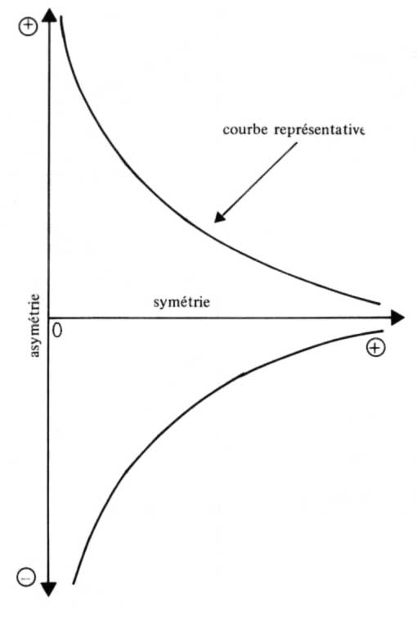
17. Courbe générale des valeurs de symétrie
et d’asymétrie de la consanguinité
Retour à la table des tableaux

En plaçant Ego au point d’intersection des deux axes et en supposant que les courbes soient des droites non asymptotiques, on obtient un triangle sur les côtés duquel viennent se placer les différentes positions généalogiques qui assument ainsi une certaine valeur de symétrie et d’asymétrie.
Le système fonctionne génération par génération et les statuts sont d’abord ordonnés à l’intérieur de chaque sous-système générationnel. Ces sous-systèmes sont ensuite globalement hiérarchisés les uns par rapport aux autres et le système dans son ensemble peut apparaître comme une hiérarchie de hiérarchies, mais ce qu’il est important de retenir, c’est que la détermination réelle du statut fonctionne d’abord et essentiellement à l’intérieur de chaque sous-système générationnel avant de fonctionner entre les sous-systèmes.
On vérifie dans les schémas ci-dessous que la relation se déplace vers la droite (devient plus symétrique) quand la collatéralité augmente, et que les valeurs d’asymétrie s’inversent quand on change d’âge ou de génération :
[246]

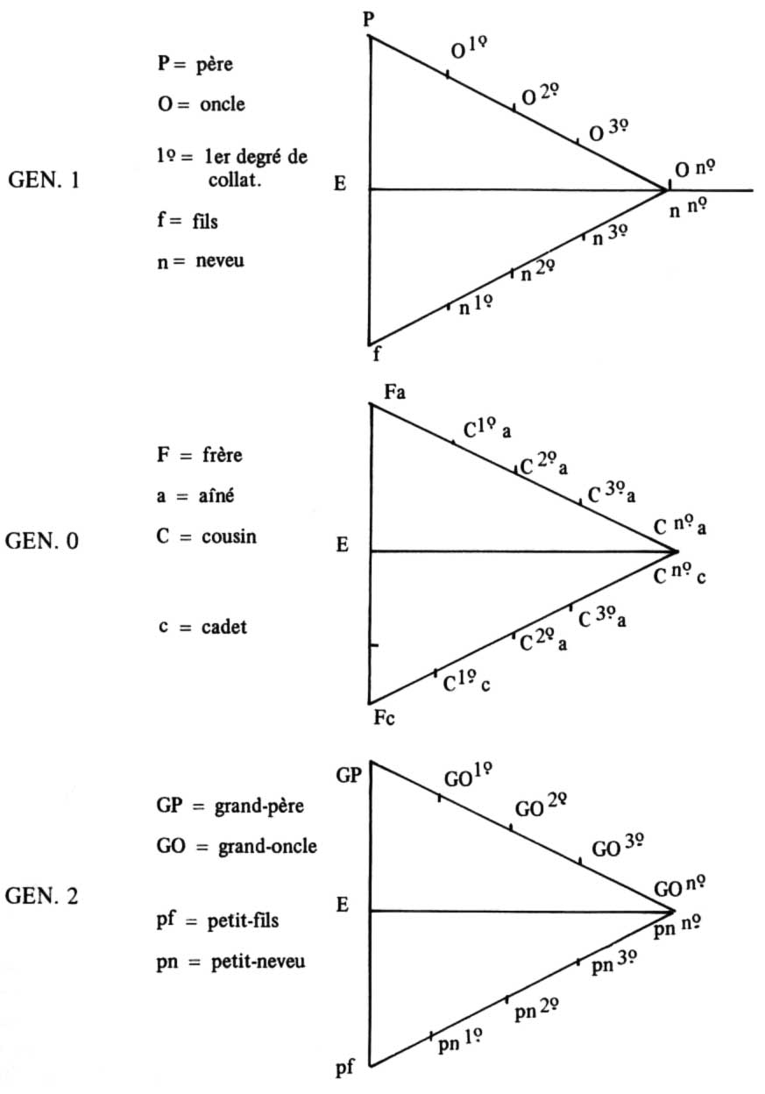
18. Système des valeurs de symétrie et d 'asymétrie
de la consanguinité par génération
Retour à la table des tableaux
[247]

SYSTÈME DE L’ALLIANCE

Ce système de relations ne diffère pas formellement de celui de la consanguinité, car si le rapport donneur-preneur vient s’ajouter à la génération et à la collatéralité, il joue un rôle identique à celui que joue l’âge ou la génération : il inverse les valeurs d’asymétrie exactement de la même manière, et l’on peut considérer soit qu’un rapport se substitue à l’autre, soit qu’il s’y ajoute. Les rapports aîné-cadet, donneur-preneur et donneur aîné-preneur cadet sont trois rapports isomorphes.
La figure ci-dessous donne une représentation graphique de l’alliance en tant que système de statuts et intègre l’ensemble des positions reconnues, sauf la position biras que jusqu’à maintenant nous avons mise hors système. Le système se limite à deux générations et fonctionne également génération par génération.

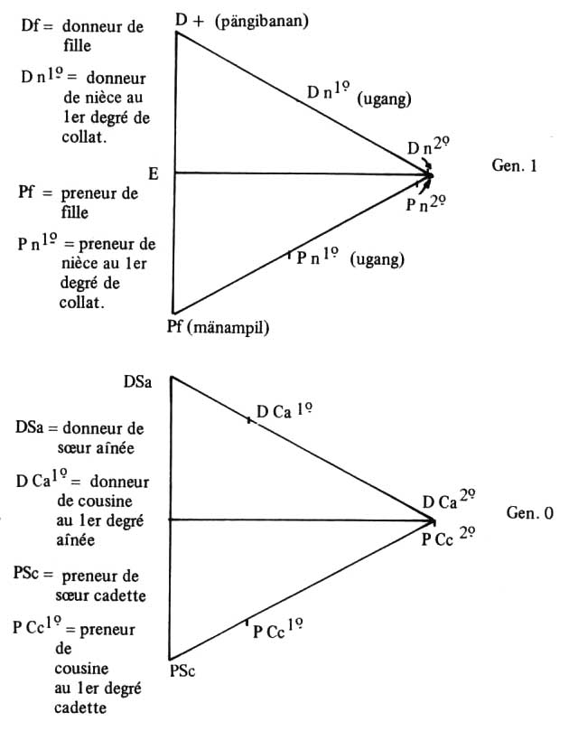
19. Système des valeurs de symétrie et d’asymétrie
de l’alliance par génération
Retour à la table des tableaux
[248]

ISOMORPHISME DES DEUX SYSTÈMES

Les deux systèmes sont isomorphes parce qu’ils sont tous deux définis par la collatéralité et le rapport générationnel, et parce que le rapport d’alliance vient se placer sur le même axe et vient jouer dans le même sens que le rapport aîné-cadet.
Cette remarque nous conduit à considérer un système comme la réplique de l’autre et, dans une représentation graphique, à les inscrire tous deux sur deux plans parallèles. De cette façon nous obtenons une image plus complète du système de statuts, tout en maintenant la distinction entre les rapports d’alliance et ceux de la consanguinité conformément à l’usage réel.
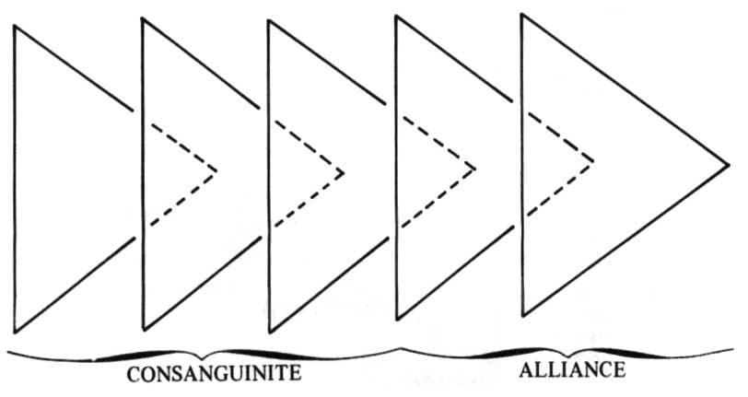
20. Système général des statuts
Retour à la table des tableaux

L’isomorphisme des deux systèmes, c’est-à-dire, sur le plan du statut, l’identité structurale de la consanguinité et de l’alliance permet de comprendre un certain nombre de particularités propres à ce genre de système.
On remarquera tout d’abord que dans la représentation graphique les sommets de chaque triangle représentent les degrés maxima de symétrie et d’asymétrie. Il y a une correspondance entre ces sommets deux à deux, correspondance qui indique une homologie entre les statuts correspondants.
Cette homologie s’exprime de plusieurs manières. Tout d’abord elle rend compte d’un phénomène terminologique qui, d’un point de vue comparatiste, faisait problème : nombre de systèmes terminologiques proches du système palawan, aux Philippines notamment, ne distinguent pas mais confondent dans la même appellation consanguins et alliés et, en particulier, appellent le beau-père [249] « oncle » ou même « père » ainsi que le gendre « fils » . Dans ces cas, la confusion terminologique ne fait que refléter une identité structurale et la distinction terminologique n’apporte pas de modification structurale décisive.
D’autre part, l’homologie qui existe entre le cousin et le conjoint constitue une propriété essentielle du système parce qu’elle indique que ces deux positions sont définies essentiellement de la même manière.
Le mariage, comme fait individuel, est une relation symétrique, l’alliance comme fait collectif est une relation asymétrique. Nous disons la même chose en affirmant que la relation entre donneurs et preneurs de femme s’inscrit sur un axe différent de la relation entre mari et femme. L’inceste dès lors apparaît comme une opération qui intervertit les deux relations en plaçant sur l’axe de la symétrie des relations asymétriques. La prohibition de l’inceste dans ce genre de système prend donc bien le sens que nous lui avions donné au départ : elle crée et maintient un système de statuts et empêche les gens non seulement de se livrer à un acte égoïste, mais aussi de commettre une absurdité logique. Le fait que le terme pour « inceste » (sumbang) s’applique aux relations prohibées non seulement avec la mère ou la soeur, mais aussi avec la belle-mère montre à l’évidence qu’il y a une homologie entre ces relations et que la règle s’applique aussi bien sur le plan de la consanguinité que sur celui de l’alliance. Notre représentation du système rend exactement compte de cette homologie.
La courbe des degrés de prohibition est celle même des statuts pour chaque sous-systèmes générationnel de consanguinité et pour le sous-système d’alliance : la prohibition croît au fur et à mesure qu’on se rapproche de l’axe de l’asymétrie, elle décroît quand on se rapproche de celui de la symétrie. L’isomorphisme des sous-systèmes explique pourquoi la même règle s’applique sur tous les plans et de la même façon.

UNE RELATION HORS-SYSTÈME

Jusqu’à maintenant nous avons laissé de côté le terme biras qui faisait problème : d’une part il n’appartient ni à la consanguinité ni à l’alliance, et d’autre part il est tout de même un statut de parenté. Comment l’intégrer ?
Dans notre représentation, il vient tout naturellement se placer entre le cousin et le conjoint sur l’axe de la symétrie comme un membre de la même génération, mais hors des plans de la consanguinité et de l’alliance puisque ni le calcul de la collatéralité ni la relation donneur-preneur ne peuvent s’appliquer à lui. Il appartient donc à un sous-système parallèle aux autres mais qui n’est représenté que par un seul terme. C’est un plan dont un seul point est visible.
[250]

DIFFÉRENCES ENTRE SOUS-SYSTÈMES

Puisque nous avons distingué plusieurs plans parallèles, nous nous situons dans un espace à trois dimensions ; en d’autres termes, nous pouvons mettre en rapport et comparer les statuts appartenant à des sous-systèmes différents. Nous disons ainsi, par exemple, que le statut de « père » et que celui de « beau-père » sont soit égaux, soit inégaux mais que l’appréciation dépend d’une comparaison globale entre le sous-système de l’alliance et celui de la consanguinité. Dans la mesure où le beau-père est à la fois aîné et donneur, et où le père est seulement aîné, le premier cumule deux relations et semble avoir un statut plus élevé que le second. Il serait donc théoriquement possible d’ordonner les statuts entre les sous-systèmes.
Dans la représentation graphique nous aurions alors des triangles dont la base et la hauteur varieraient : la base correspondant à l’axe de l’asymétrie et mesurant des degrés variables d’asymétrie maximum, la hauteur correspondant à l’axe de la symétrie et mesurant la chute plus ou moins rapide de la courbe en fonction notamment du degré de distance collatérale auquel se limite le sous- système. On sait que l’alliance par exemple ne se développe qu’à l’intérieur du premier degré de collatéralité tandis que la consanguinité est reconnue jusqu’au 3ème degré : l’alliance serait ainsi caractérisée par une base plus grande et une hauteur plus courte, la consanguinité par une base plus courte et une hauteur plus grande.
Ces différences restent difficiles à mesurer et il semble que les gens tendent à penser les différences de statut à l’intérieur d’un sous-système, et guère d’un sous-système à l’autre. Interrogés, de nombreux informateurs palawan répondaient, soit que le père était supérieur au beau-père, soit l’inverse, soit enfin (et le plus souvent) qu’ils étaient également « élevés » (metaqas). Tout le monde s’accorde pour reconnaître la plus grande importance du père par rapport à l’oncle, ou du beau-père par rapport au beau-frère. Nous ne pourrons vraiment nous déplacer dans cet espace à trois dimensions que lorsque nous connaîtrons mieux ces systèmes d’assignation du statut et que nous serons capables de les formaliser de façon plus satisfaisante.

GRADATION CONTINUE DU STATUT

Nous voulons revenir rapidement sur une propriété de ces systèmes, le caractère de gradation continue du statut. Cela signifie que le statut réel correspondant à une relation individuelle particulière suppose un calcul qui fixe le statut sur une échelle comportant théoriquement une infinité de valeurs. La continuité dans la gradation du statut a pour résultat empirique un grand nombre de valeurs voisines. Or ce grand nombre de valeurs voisines est toujours supérieur au nombre de termes disponibles : le vocabulaire ne met à la disposition des locuteurs qu’un nombre restreint de marques pour désigner un grand nombre de grades. Chaque terme recouvre donc au moins plusieurs statuts voisins. Ainsi le terme « oncle » (maman) recouvre un grand nombre de valeurs voisines du [251] respect poli dû à un étranger jusqu’à l’obéissance stricte due au frère du père.
Nous savons d’autre part que les termes de parenté peuvent recouvrir des valeurs non seulement voisines mais opposées (comme upuq = grand-père et petit-fils, bäjäw = frère de l’épouse et mari de la sœur). Il faut en conclure que la polysémie est une propriété essentielle de ces systèmes et que les choix discrets au niveau du lexique traduisent en fait des choix non discrets au niveau du statut. L’absence de choix au plan lexical peut correspondre à un choix au niveau du statut.

GRADATION TENDANCIELLE DU STATUT

On se rend compte que, dans ce système, l’égalité est un phénomène tendanciel : la courbe du statut rejoint l’axe de la symétrie au moment où l’on quitte la sphère de la consanguinité et au moment où l’on entre dans celle de l’alliance ; c’est dans l’entre-deux que la relation est vraiment symétrique et égale. Dans ce système, seuls les étrangers sont égaux. Dès qu’il y a un lien de parenté il y a un degré, plus ou moins élevé, d’asymétrie.
Mais si l’asymétrie et l’inégalité peuvent varier en degré et en intensité, ce n’est pas le cas de l’égalité et de la symétrie. Une relation est ou n’est pas égale tandis qu’elle peut être plus ou moins inégale.
En fin de compte, les statuts réels sont tous asymétriques et le système de parenté peut être considéré comme un système de l’inégalité et de l’asymétrie.
S’il est un biais par lequel le système de parenté puisse s’intégrer à l’organisation sociale empirique et lui imposer un ordre, c’est celui de la subordination.

LE SYSTÈME DE PARENTÉ
DANS L’ORGANISATION SOCIALE

Si le système de parenté constitue bien un système d’assignation du statut, il nous reste à résoudre le problème de sa place dans l’organisation sociale empirique telle que l’ethnographie nous la livre.
Rappelons tout d’abord que le problème résulte de caractéristiques particulières à ce système en particulier : celle d’être un système formel. Quel peut être le mode d’insertion d’un système formel dans une organisation concrète des relations sociales ?
Tout ce que nous avons dit jusqu’à maintenant du système de parenté aboutit à établir une relation fortement ou moyennement ou faiblement asymétrique entre deux individus quelconques, sans préciser le contenu de cette relation et sans dire en quoi concrètement s’exprime cette asymétrie. C’est une disposition extérieure à la parenté qui vient qualifier concrètement la relation et lui donner une fonction particulière dans l’organisation sociale.
Or chez les Palawan cette règle est celle de la résidence. Celle-ci constitue le lieu privilégié de l’articulation de la parenté avec l’organisation empirique concrète des relations sociales. C’est par cette règle, et du fait de la corésidence, que [252] la relation formelle de subordination du gendre au beau-père se transforme en un exercice réel de l’autorité par le beau-père.
En l’occurrence, la société a choisi la relation la plus asymétrique pour lui confier la fonction sociale décisive conduisant à l’organisation en groupes locaux.
Toutefois, la relation d’alliance n’est pas la seule à supporter tout le poids de l’organisation des conduites. En distinguant entre consanguinité et alliance, la société se donne le moyen de partager les relations en relations réciproques et relations non réciproques. La consanguinité se charge des premières, l’alliance des secondes. Concrètement les relations sont celles de réciprocité entre consanguins et celles de redistribution entre alliés. Ces deux processus correspondent à deux actes différents : l’échange et le don.
On considère donc que les relations particulières, économiques ou juridiques, sont des spécifications supplémentaires non nécessairement impliquées par les relations de parenté. C’est en effet parce que les relations de parenté ne sont pas d’emblée des relations concrètes, et que la relation d’asymétrie n’est pas d’emblée une relation d’autorité réelle, que nous pouvons saisir l’articulation de la parenté et du social, et en particulier commencer à comprendre comment un système cognatique de ce type est compatible avec des formes très diverses d’organisation sociale. La relation d’alliance peut ainsi conduire à une relation pacifique d’autorité comme c’est le cas chez les Palawan, comme elle peut conduire à une relation de conflit violent ou de prestations compétitives.
En disant qu’il y a entre le système de parenté et le système social un rapport de forme à contenu, nous n’avons pas résolu tout le problème. La difficulté tient aussi au fait que le système de parenté se borne à établir des relations dyadiques mettant en présence deux personnes seulement. D’autre part, la relation est orientée à partir du sujet parlant. De ce point de vue, le système est subjectif et chaque membre de la société classe différemment les autres membres de la société. Le système n’aboutit pas à un classement objectif qui soit le même pour tous. À chaque sujet correspond donc une vision différente de l’ensemble des relations sociales.
Ces remarques recouvrent en fait deux questions : tout d’abord, comment un système subjectif est-il collectivement viable ? Ensuite, comment obtenir des classes de relations et quelles classes ?
La première question nous renvoie à un phénomène beaucoup plus général qui est celui de l’intersubjectivité. Nous ne traiterons pas ce thème ici sauf pour remarquer que, si les termes de parenté changent de désignation selon les locuteurs et sont pourtant compréhensibles, c’est qu’ils partagent une propriété commune à d’autres mots de la langue, les pronoms personnels notamment (cf. Benveniste, E., 1974, pp. 67 sqq. et 79 sqq.). Cela nous renvoie à une situation particulière qui est celle du dialogue et nous rappellerons à ce sujet que si les mots sont comme les statuts, le système d’assignation du statut fonctionne comme un système d’adresse (le palawan dit tingkag) avant d’être utilisé en référence.
La relation interpersonnelle de statut et la relation intersubjective du dialogue partagent au moins une propriété commune. Mais pour obtenir une [253] classe de relations qui soit en même temps un ensemble de gens, c’est-à-dire pour obtenir un groupe, il faut se placer du point de vue d’un membre X du système et considérer les relations Y par rapport à cet individu X.
Généralement, on définit cet individu X comme « ancêtre » et le groupe formé est un groupe de filiation. Le système palawan ne fait pas la même opération dans les mêmes termes : X est défini comme tout homme adulte ayant des filles ou des soeurs mariées, et la relation d’appartenance est la relation d’alliance. On obtient ainsi la classe de « ceux qui doivent une femme à X », c’est-à-dire le noyau du groupe local.
Ainsi, par la sélection d’une relation (la relation donneur-preneur) et son extension classificatoire (premier degré de collatéralité), le système peut grouper des individus qui, par rapport à un membre du système, ont des relations de statut identiques ou voisines.
Le système, précisons-le, se borne à définir des centres potentiels de groupement ; il crée la condition nécessaire, non la condition suffisante. D y a régulièrement plusieurs choix possibles (X et Y étant par exemple également susceptibles de devenir le pôle d’attraction d’une unité locale), le choix final étant influencé par des considérations extérieures au système (par exemple, X meilleur spécialiste de droit coutumier que Y).
Nous sommes maintenant en mesure de répondre à la question posée plus haut : comment passe-t-on d’un système formel et dyadique de statut à des groupements réels ? La réponse doit être : en sélectionnant une classe de relations (les relations asymétriques d’alliance), en les qualifiant concrètement comme relations de résidence et d’autorité, en sélectionnant enfin certains sujets par rapport à qui la relation est définie. On obtient ainsi le seul groupe supra-familial qui dans la société palawan assume en même temps une fonction économique, sociale et juridique.
Par une sélection et une spécification des relations de parenté, sélection et spécification en elles-mêmes extérieures au système de parenté, on aboutit au résultat recherché : une partition fonctionnelle de la société.

REMARQUES MÉTHODOLOGIQUES

En distinguant le système de parenté de son application concrète à la société, nous avons fait une hypothèse sur la nature même du social. Cette hypothèse consiste à distinguer des « niveaux » ou « instances » de la réalité et à considérer que les phénomènes qui appartiennent à ces différents niveaux ne relèvent pas du même type d’explication ni du même genre de déterminations. Enfin, il faut tenter de comprendre comment, sur quel mode et dans quel ordre s’articulent ces niveaux les uns aux autres.
Dans notre cas, nous avons distingué jusqu’ici deux niveaux : celui de la parenté comme système formel de statuts et celui de l’organisation résidentielle (ce dernier niveau se subdivise à son tour en deux niveaux : atome résidentiel et association résidentielle). Nous appellerons le premier niveau celui de la structure et le second celui du modèle.
[254]
Le niveau du modèle comporte des relations causales. Par exemple, le fait statistique de l’exogamie du groupe local est le résultat quasi mécanique de la taille du groupe local, laquelle résulte à son tour de l’exploitation de l’espace environnant, de la distribution de la population en fonction de ce mode d’exploitation, du nombre d’enfants par famille (ce qui limite automatiquement et sur un plan purement pratique le nombre de filles et de soeurs mariées que peut avoir un homme), etc.
Le niveau du modèle fait donc appel, non seulement à un grand nombre de déterminations, mais à des déterminations qui forment des chaînes causales.
Si nous considérons au contraire la détermination du statut comme une simple relation formelle plus ou moins asymétrique, on se rend compte que le statut n’est pas le résultat causal de la différence d’âge par exemple, mais le moment d’une opération au sein de laquelle des données « naturelles » revêtent une fonction culturellement et logiquement discriminatoire. Cette opération est une logique de relations qui ne fait pas appel à la notion de causalité mécanique. C’est une structure au sens d’un ensemble sur lequel est définie une loi de transformation.
Le niveau de la structure fait donc appel à une autre sorte de rapports de détermination et à des rapports ou relations en nombre beaucoup plus restreint.
Il n’y a pas en effet que les rapports constitutifs de chaque niveau qui diffèrent, mais aussi les rapports de chaque niveau à la réalité concrète et empirique, c’est-à-dire l’ensemble d’observations livrées par l’ethnographe. Prenons par exemple les schémas de parenté pour chaque groupe de résidence (cf. pp. 181 sqq.) : nous pouvons considérer ces schémas, malgré la simplification du réel qu’ils introduisent déjà, comme des données de l’observation. Or dans ces schémas se trouve déjà visible l’organisation du groupe local, organisation qui transparaît d’autant plus nettement que l’on épure le réseau des relations de parenté (« schémas simplifiés »). Le modèle a donc un rapport de ressemblance avec la réalité : il s’en rapproche et lui ressemble plus ou moins.
Or on ne peut pas dire la même chose des relations structurales : elles ne ressemblent pas plus ou moins à la réalité observable ; elles existent telles qu’elles sont définies ou elles n’existent pas. Elles correspondent à une hypothèse que l’on fait sur le réel et cette hypothèse est juste ou fausse mais elle n’est pas plus ou moins ressemblante.
Le niveau structural est finalement un ensemble de propositions abstraites que l’on énonce lorsque, au terme de l’observation, on reconstruit le donné observé et que l’on adopte une démarche qui va de l’abstrait au concret selon la formule fameuse de Marx. Pour lui comme pour nous « le concret est concret, parce qu’il est la synthèse de nombreuses déterminations donc unité de la diversité. » (Marx, K., Introduction générale..., 1857, éd. 1965, p. 255).
Le modèle correspond à un stade plus avancé de la synthèse, la structure à un ensemble initial de rapports simples.
Mais ces deux niveaux n’existent pas en eux-mêmes, comme des univers fermés. Ils entretiennent des rapports, ils sont articulés les uns aux autres. Entre la structure de parenté et le niveau de l’atome résidentiel nous avons défini cette articulation comme un rapport de forme à contenu : le modèle utilise la relation [255] formelle asymétrique et lui confère une fonction concrète. Dans cet ordre d’idées, nous pourrions dire aussi qu’entre les deux niveaux existe un rapport de relation formelle à relation fonctionnelle.
Nous voudrions maintenant rappeler brièvement ce qui se passe aux niveaux 2 (atome résidentiel) et 3 (association résidentielle), ainsi qu’à leur point d’articulation.

MODÈLE ET PROCESSUS
DANS L’ORGANISATION RÉSIDENTIELLE

Nous savons déjà que dans l’atome résidentiel la fonction résidentielle elle-même, la fonction juridique ou d’autorité et enfin la fonction économique de redistribution sont indissociables les unes des autres et adhèrent étroitement aux relations de parenté.
Autorité, résidence et partage se dissocient quand le groupe local est formé de plusieurs atomes résidentiels. On assiste à ce niveau à la disjonction de fonctions confondues au niveau précédent.
C’est ce dernier niveau, celui de l’association résidentielle, qui se rapproche le plus du concret : d’une part en raison de la tendance fréquente à la formation de groupes composites, et ensuite en raison de la tendance à dissocier dans le discours ces différentes fonctions : les informateurs font apparaître dans leurs réponses les décisions juridiques, la volonté de vivre ensemble et les actes de partage comme indépendants les uns des autres. Et effectivement, à ce niveau de la réalité, ce sont des facteurs indépendants. En dernier lieu, c’est par la disjonction des fonctions que la société s’ouvre au changement qui est constitué par la transformation des groupes locaux, le déplacement de l’autorité et la modification de leur contenu humain dans le temps.
Nous appellerons donc ce troisième niveau celui du processus. Le rapport entre ce niveau et le niveau précédent est un rapport de modèle à processus qui se comprend de la façon suivante : la disjonction des fonctions permet une plus grande souplesse de jeu des relations d’association et permet en particulier d’augmenter la taille des groupes locaux. Mais en même temps, la solidarité qui caractérisait l’atome résidentiel est perdue. Les relations juridiques et économiques essaient alors de fonctionner sur le modèle de la parenté qui fournissait l’unité formelle de ces fonctions. Cela s’exprime très clairement au niveau du discours que les gens tiennent à propos de ces relations : le « leader » veille sur les membres de son groupe comme sur ses enfants et quand on partage, on dit que telle est la « règle entre frères » (adat ät tipusäd).
Dans l’organisation sociale, l’atome résidentiel n’est pas seulement une modalité particulière de l’association résidentielle mais a toujours le rôle d’un modèle pour le processus. Il se trouve seulement que dans certains cas modèle et modalité sont confondus.
Par ces remarques nous retrouvons encore Marx : ce qui apparaît comme des données « concrètes », comme « l’ensemble vivant », c’est-à-dire en l’occurrence les groupes composites locaux, le droit coutumier, les règles de partage, les relations de parenté même données comme séparées du reste, tout cela n’est pas [256] une donnée dont on part pour reconstruire la réalité mais le résultat auquel on aboutit. Il est donc faux de partir du droit coutumier en posant son indépendance initiale pour l’expliquer lui-même et expliquer la société. Il faut au contraire partir de catégories plus simples comme la relation asymétrique d’alliance et aboutir progressivement à l’analyse du processus de décision juridique. On peut ainsi rattacher le droit coutumier aux autres aspects de la société en commençant l’analyse par le moment où la fonction juridique est indissociable des autres fonctions. Il est par ailleurs concrètement possible de montrer que tel est bien le cas.
Cette digression sur le droit coutumier donne une autre illustration de notre démarche et indique la façon dont nous envisageons d’étudier tous les aspects de l’organisation sociale. Parmi ces aspects, il en est un toutefois qui mérite une discussion à part : l’économie.

UNE ÉCONOMIE « FAMILIALE »

Si l’organisation des relations économiques joue un rôle déterminant dans l’organisation sociale, la question est : à quel niveau ? Nous connaissons déjà la réponse : au niveau du modèle.
Concrètement, que cela signifie-t-il ? Que toute notre discussion de l’organisation sociale concerne l’association de familles élémentaires (ou conjugales).
Les relations économiques déterminent ainsi les limites du système. La limite inférieure : parce que la seule forme viable d’association des individus est la famille conjugale, puisqu’elle constitue la seule unité de production et que d’elle dépend la reproduction matérielle de la vie. La limite supérieure : parce que le seul intérêt matériel immédiat est dans la répartition de quantités produites inégales. On ne voit pas dans la société palawan quel serait le bénéfice matériel en termes de production, de distribution et de consommation de biens de subsistance, d’une association stable de groupes locaux. Tout ce qu’on peut partager, tout ce qu’on peut produire et tout ce qu’on peut consommer, on le fait à l’intérieur du groupe de résidence qui est une association d’unités de production.
La famille conjugale fonctionne donc comme une unité de production et il n’y en a pas d’autre dans la société. Mais la constitution de la famille relève des relations de parenté. L’économique pose la complémentarité de l’homme et de la femme, la parenté donne à cette complémentarité une forme particulière.
La parenté se situe en-deçà de la famille conjugale, et l’économique intervient pour donner à la famille conjugale une fonction primordiale et pour donner à l’association de familles conjugales une fonction économique précise.
C’est parce que les fonctions économiques au niveau du groupe composite ou de la région concernent des produits d’importance secondaires (nourriture rituelle, grande chasse) que ces formes d’association sont moins nécessaires.
L’économique intervient donc comme un facteur décisif dans la famille conjugale et dans les relations de co-résidence, d’un bout à l’autre du développement de l’organisation locale. Il les revêt d’une fonction matérielle, et ainsi [257] fixe les limites de leur exercice.
*
* *
Avant de clore cette discussion, nous voudrions appeler l’attention du lecteur sur deux points.
Nous disions au début de cette conclusion que la simplicité apparente de cette société rendait difficile sa compréhension. Mais cette difficulté tient aussi au fait que ce qui est permanent dans cette société est un ensemble de relations abstraites. Quand on pense en effet à une organisation sociale on pense à une organisation qui, au moins en principe, s’établit dans la durée, est douée de permanence, et ce qui dure est pensé comme un objet concret : la classe, le groupe, etc. En d’autres termes, les parties de la société se conservent et conservent entre elles le même rapport. Rien de tel dans la société palawan : les parties se font et se défont, les groupes se composent et se décomposent, les limites varient constamment.
La société palawan n’a pas la mémoire des groupes et ne transmet que les règles qui permettent à ses membres d’évaluer les rapports individuels qui les lient. Elle transmet un système d’assignation du statut et non pas le résultat concret d’une partition en groupes de parenté, elle transmet l’appartenance subjective à un ensemble de relations et non l’appartenance objective à un ensemble de gens.
La difficulté consiste donc à déplacer vers une structure formelle et subjective ce qui confère à la société son identité à travers le temps, et à admettre que du point de vue adopté d’habitude la société change et se transforme sans cesse.
Le second point est relatif à un fait paradoxal, au moins en apparence : l’importance structurale de l’asymétrie et la réalité concrète de l’égalité. S’il est vrai en effet que le système de parenté soit d’abord un système de l’asymétrie et que ce soient les relations asymétriques sur lesquelles s’articulent les relations sociales, il n’en est pas moins vrai que l’organisation concrète de la société est une organisation égalitaire. La subordination ne conduit pas à la hiérarchie parce que les données structurales n’induisent pas directement et immédiatement une organisation concrète et empirique. Le fonctionnement particulier de la règle ne peut pas entraîner automatiquement une partition de la société en groupes hiérarchisés.
Même si l’on s’explique ce contraste à première vue surprenant, il reste intéressant de comparer un système de ce type, où l’égalité repose sur la non-réciprocité, et un système où, par le jeu de l’hypergamie et de l’échange généralisé par exemple, l’inégalité résulte de la réciprocité.
[258]

RÉSUMÉ GÉNÉRAL

La structure de la société palawan est une structure de parenté. Celle-ci repose en dernière instance sur la prohibition de l’inceste, sur la différence d’âge et de génération, sur la distance collatérale.
Ces données élémentaires forment les éléments d’un calcul dont le résultat est l’assignation d’une relation formelle et dyadique de statut.
La prohibition de l’inceste et l’exogamie n’ont pas pour résultat un échange de femmes car la prohibition de l’inceste n’est pas interprétée dans le sens d’une structure de réciprocité mais dans le sens d’une structure de subordination. Ou bien encore : on ne donne pas une fille ou une sœur pour obtenir une épouse (que ce soit au terme d’une transaction matrimoniale immédiate ou différée, que les sujets de la transaction soient des individus ou des collectivités), on donne une fille ou une sœur pour obtenir un mari, soit un allié de position subordonnée. Bref, les femmes ne sont pas échangées mais données. Le résultat social recherché n’est pas un système d’échange mais un système de statuts.
Le modèle concret de l’organisation sociale s’articule à la structure de parenté par le moyen d’une double relation de subordination. Cette relation est produite par la structure de parenté et qualifiée comme relation de résidence : le preneur habite chez le donneur. Par là se trouve fondé le groupe local : dans sa forme la plus simple, il est aussi le modèle de l’organisation sociale et il n’y en a pas d’autre.
Au plan économique, la règle de résidence s’accompagne du transfert de la force de travail des hommes entre les groupes locaux et de la redistribution du produit dans le groupe local. Cette dernière disposition repose sur le jeu combiné de la relation asymétrique d’alliance et de la relation symétrique de consanguinité (le gendre donne au beau-père, le père donne aux filles, les soeurs partagent entre elles).
Au plan juridique, la même règle s’accompagne d’une relation d’autorité et d’un élément de coercition (menace de répudiation) et s’exprime par la fréquence relativement plus élevée des conflits entre alliés et par la tendance à donner raison à l’allié de statut supérieur.
Quand le groupe local acquiert une constitution plus complexe les règles de résidence, de partage et d’autorité tendent à se dissocier et à fonctionner comme des systèmes régulateurs partiellement autonomes, mais leur faculté d’intégration s’en trouve limitée.
La société palawan apparaît enfin comme une société simple, juxtaposant des groupes sans rapport organique entre eux, chacun formant un certain type d’association fonctionnelle de familles conjugales.
[259]

UNE SOCIÉTÉ SIMPLE.
Parenté et résidence chez les Palawan (Philippines)
PLANCHES-PHOTO

Planche I
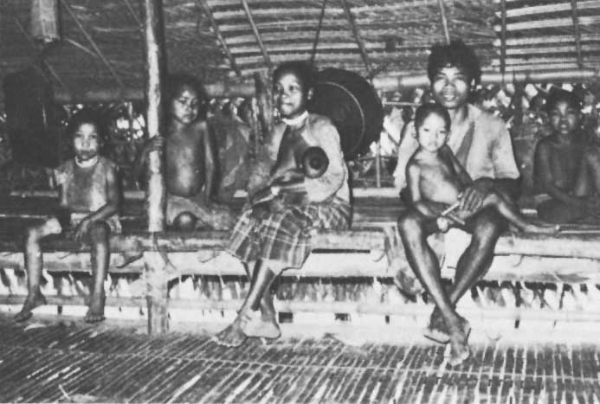
FIG. 1 - Famille palawan assise sur le plancher surélevé
d’une « grande maison ».

Retour à la table des planches-photo

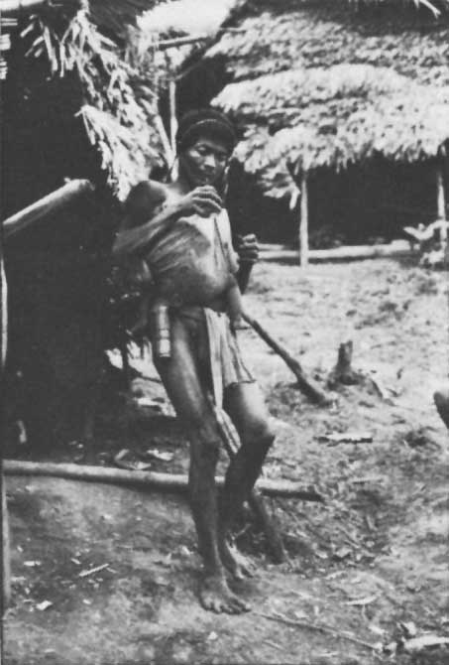
FIG. 2 - Un père et son enfant partant pour une visite à un autre hameau.

Retour à la table des planches-photo
[260]

Planche II

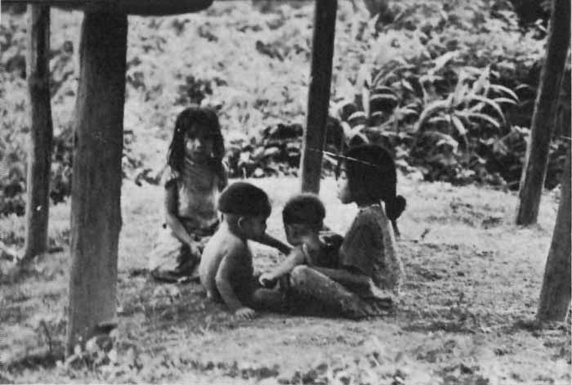
FIG. 3 – Enfants jouant sous le plancher de la maison.

Retour à la table des planches-photo

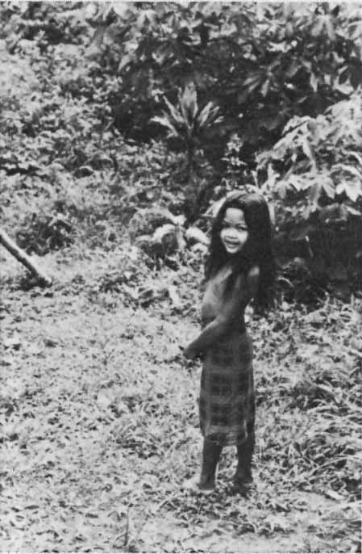
FIG. 4 - Petite fille - à l’arrière plan une plante rouge : le kilala (Cordyline).

Retour à la table des planches-photo
[261]

Planche III

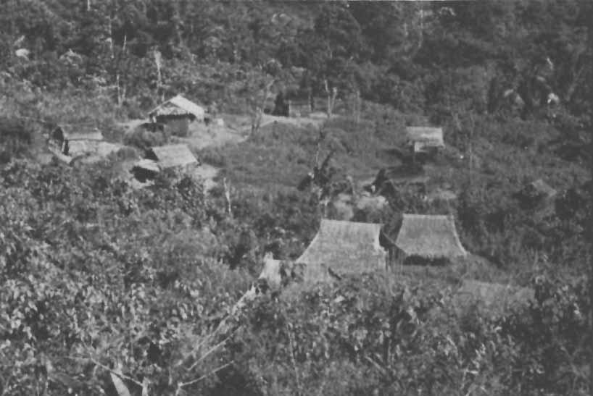
FIG. 5 Maisons à Kangriyan.

Retour à la table des planches-photo

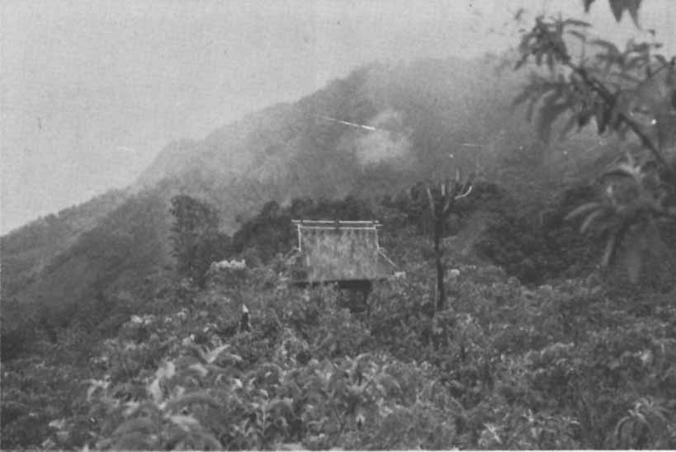
FIG. 6 Grenier à riz dans la montagne.

Retour à la table des planches-photo
[262]
Planche IV

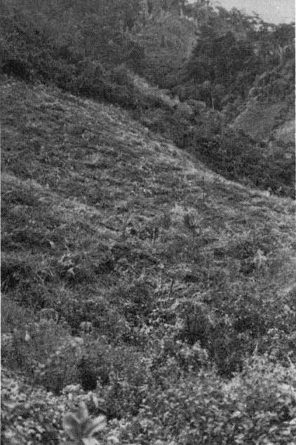
FIG. 7 - Étapes successives de la végétation : 1er plan : champ de l’année précédente ; 2ème plan : champ récemment défriché, non encore brûlé ;
3ème plan : jachères récentes (1 ou 2 ans) ; 4ème plan : forêt primaire ;
5ème plan : champ récemment défriché.
Retour à la table des planches-photo

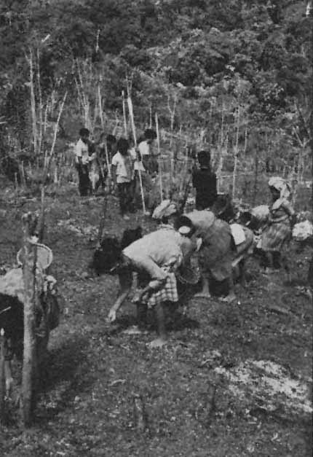
FIG. 8 - Semis de riz : les hommes sur une ligne font des trous dans le sol avec leurs plantoirs tandis que les femmes avançant sur un front derrière les hommes déposent les semences dans chaque trou.
Retour à la table des planches-photo
[263]
Planche V

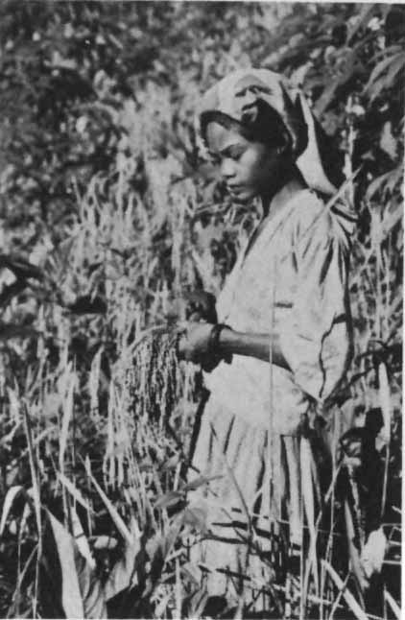
Fig. 9. Récolte du riz : les épis sont coupés à la base et remis en gerbes.
Retour à la table des planches-photo

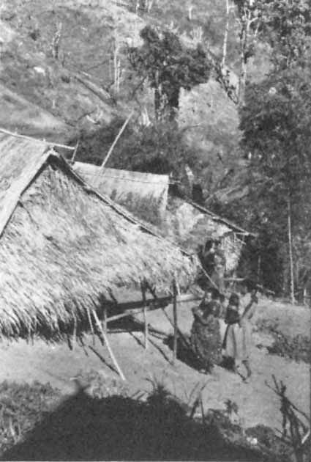
Fig. 10. Femme devant une maison, en montagne.
Au second plan : champ récemment défriché.
Retour à la table des planches-photo
[264]

Planche VI

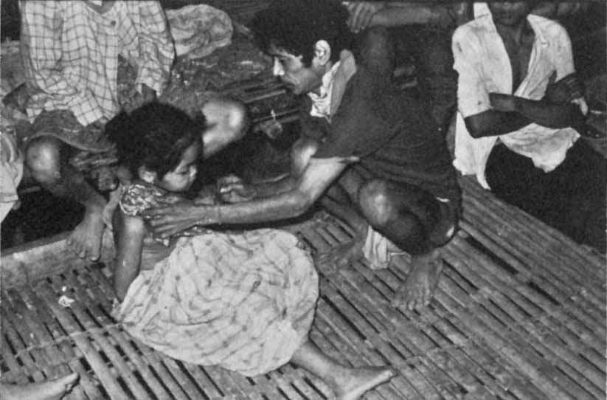
FIG. 11. Cure chamanique : Usuy passe sur le corps de l’enfant malade une étoffe, frottée au préalable de ruruku, (Ocimum basilicum) une plante odoriférante curative et magique .

Retour à la table des planches-photo

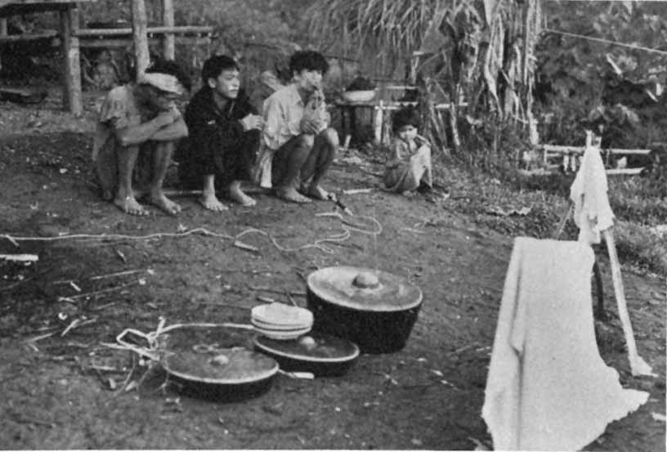
FIG. 12 - Offrande et invocation à la Dame de la Saison des Pluies
(ou Dame des Vents de mousson).

Retour à la table des planches-photo
[265]

Planche VII

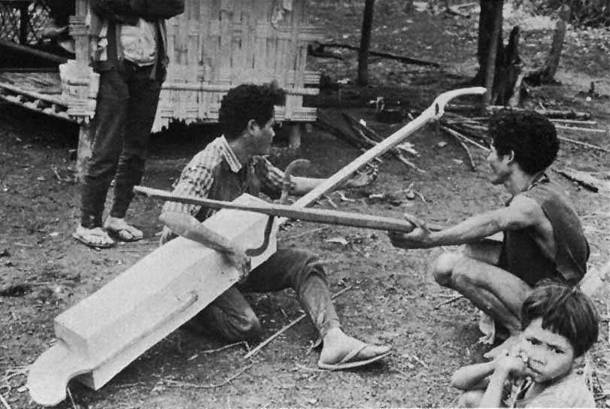
Fig. 13. Hommes jouant ensemble du kusyapi, le grand luth à deux cordes.

Retour à la table des planches-photo

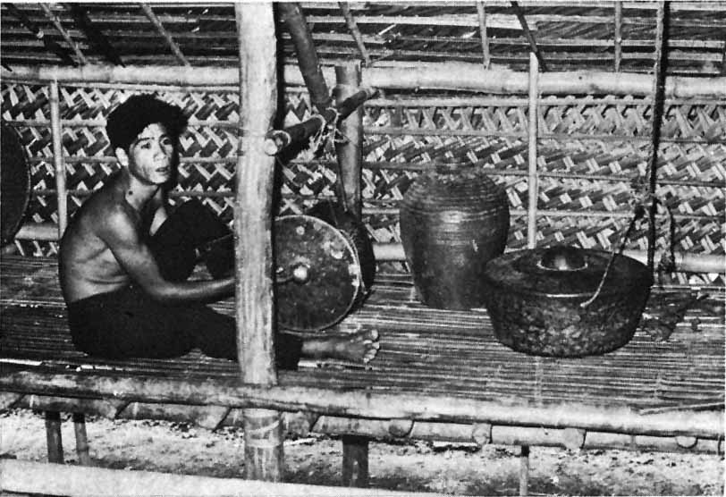
Fig. 14. Lambung en position pour jouer des sanang, la paire de petits gongs à mamelon – posé sur le sol un grand gong à mamelon (agung) – on voit aussi une jarre de fabrication récente, importée de Bornéo.

Retour à la table des planches-photo
[266]

Planche VIII

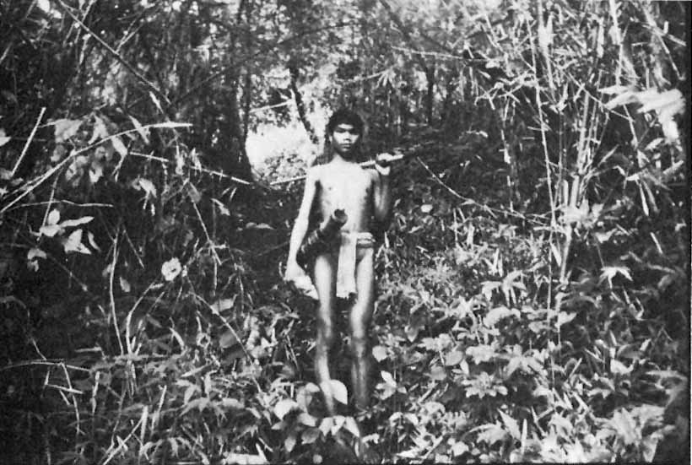
FIG. 15 - Jeune chasseur à la sarbacane.
À son côté il porte le carquois contenant les fléchettes.

Retour à la table des planches-photo

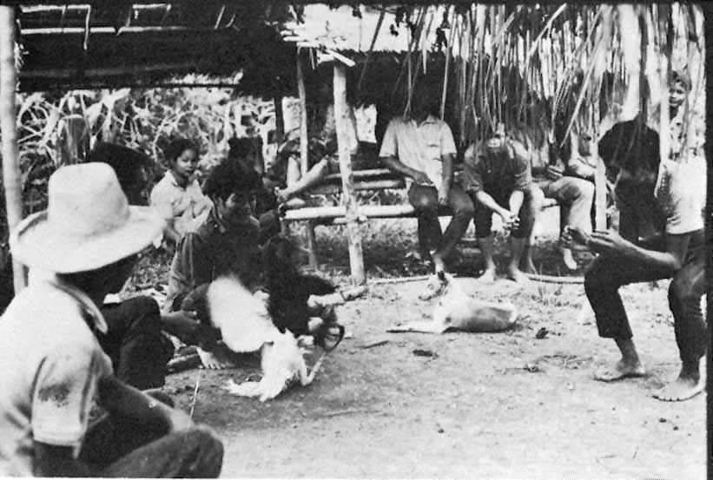
FIG. 16 - Combat de coqs un jour de marché, dans la montagne.

Retour à la table des planches-photo
[267]

Planche IX

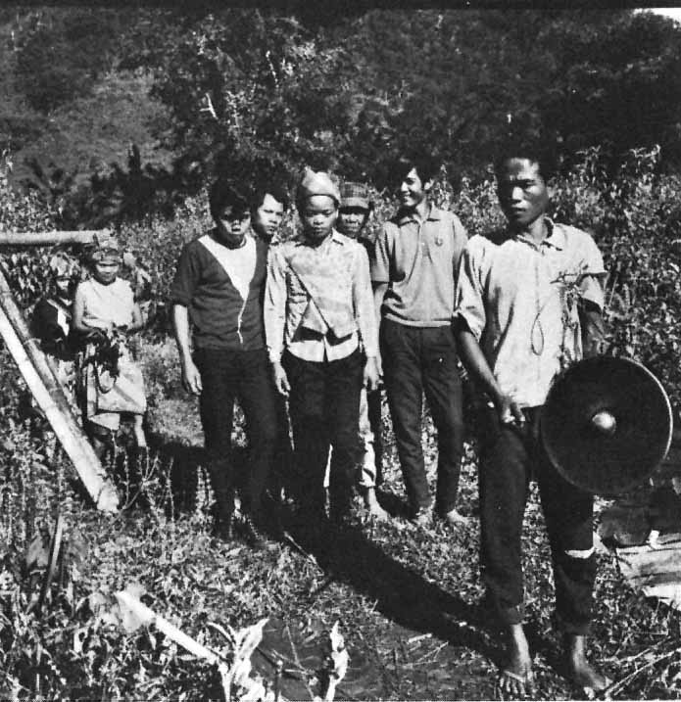
FIG. 17 - Cortège nuptial ; le fiancé, coiffé d’un turban,
est précédé d’un joueur de gong et accompagné de ses paranymphes.

Retour à la table des planches-photo

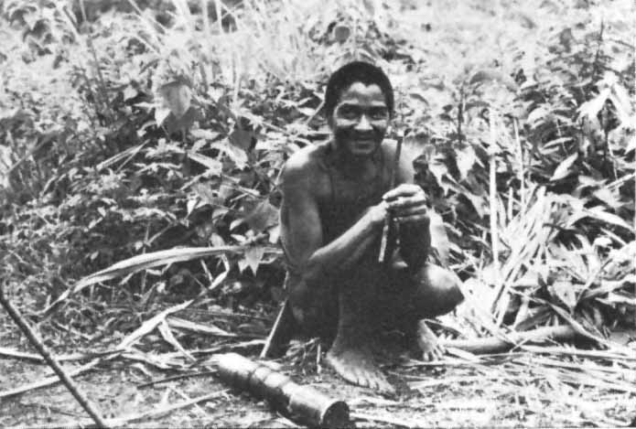
FIG. 18 Homme tenant une petite flûte : beberek.

Retour à la table des planches-photo
[268]

Planche X

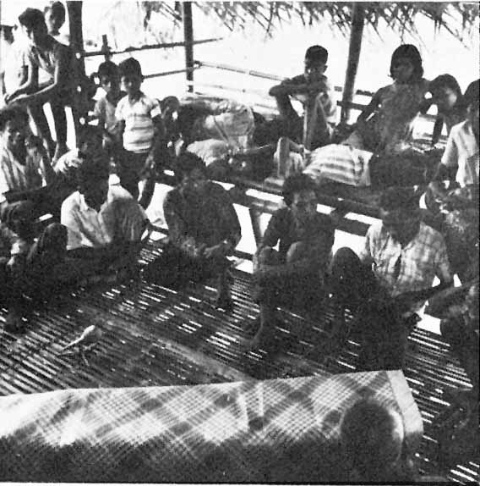
FIG. 19 - Les salab (porte-parole des parents des fiancés)
devant le banc nuptial, en train de discuter.

Retour à la table des planches-photo

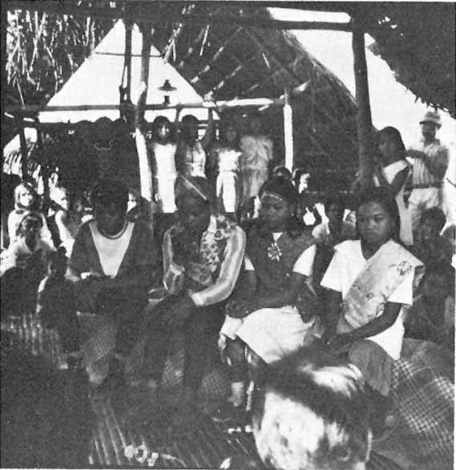
FIG. 20 - Les fiancés sur le banc nuptial et leurs paranymphes.

Retour à la table des planches-photo
[269]

UNE SOCIÉTÉ SIMPLE.
Parenté et résidence chez les Palawan (Philippines)
BIBLIOGRAPHIE

Retour à la table des matières
APPELL, G. N. — Kinship Terminology and Social Relationships in the Rungus Domestic Family. Department of Anthropology and Sociology. Institute of Advanced Studies. Australian National University. Nov. 1963, Section 2, Canberra.
Area Handbook on the Philippines — Supervisors : F. Eggan, E. D. Hester, N. S. Ginsburg. The University of Chicago, for the Human Relations Area Files. Preliminary Edition, Chicago, 1956.
BENVENISTE, E. — Problèmes de Linguistique générale II. Paris, éditions Gallimard, 1974.
BERNOT, L. — Les Paysans arakanais du Pakistan Oriental. (L’histoire, le monde végétal et l’organisation sociale des réfugiés Marma (Mog)). Paris-La Haye, 1967(2 vol.).
BLAIR, E. H. and ROBERTSON, J. A . — The Philippine Islands. Cleveland, 1903/1909 (55 vol.).
BROWN, W. H. — Useful Plants of the Philippines. 1950/1957 (3 vol.).
Vol. 1 : Manila, Bureau of Printing, 1951.
Vol. 2 : Acorn Press, Ballarat, Australia, 1950.
Vol. 3 : Manila, Bureau of Printing, 1957.
CASIÑO, E. — Jama Mapun Ethnoecology : Economie and Symbolic (Of Grains, Winds and Stars), Asian Studies, vol. V, n° l, April 1967, pp. 1-32,
_____, 1971 — The Jama Mapun. A Study in Social Change. Draft PH. D. Thesis for the Department of Anthropology. University of Sydney. Unpublished Ms.
[270]
CHRISTIE, E. B. — The Subanuns of Sindangan Bay. Bureau of Science. Division of Ethnology Publications, vol. VI, Part I. Manila, 1909.
CONDOMINAS, G. ¿ Nous avons mangé la Forêt de la Pierre-Génie Gôo. (Chronique de Sar Luk, village Mnong Gar), Paris, Mercure de France, 1957.
_____, Some Mnong Gar Religious Concepts : A World of Forms in Folk Religion and the Worldview in the Southwestern Pacific. N. Matsumoto and T. Mabu- chi eds., Tokyo. The Keio Institute of Cultural and Linguistic Studies, pp. 55-61, 1968.
CONKLIN, H. C. — Bamboo Literacy on Mindoro, Pacific Discovery, July-August 1949, pp. 4-11.
_____, Hanuőo Agriculture. A report on an intégral System of Shifting Cultivation in the Philippines. Rome, Food and Agriculture Organisation of the United Nations. FAO Forestry Development Paper N° 12,1957.
DUMONT, L. — Introduction à deux théories d'Anthropologie Sociale. Mouton, Paris-La Haye, 1971.
EDER, J. and PAGAYONA, B. — Application of a social-anthropological Census among the Batak of Palawan. Philippines Sociological Review, 19 (1-2) Jan-Apr. 1971, pp. 57-66.
EDER, J. — Naming Practices and the Définition of Affines among the Batak of the Philippines, Ethnology, XIV, 1, pp. 59-70,1975.
FANSLER, D. S. — Filipino Popular Tales. Hatboro, Pennsylvania, 1965.
FOX, R. B. - Religion and Society among the Tagbanuwa of Palawan Island, Philippines. Unpublished PH. D. Dissertation, University of Chicago, 1954.
_____, The Tabon Caves. Archaeological Explorations and Excavations on Palawan Island, Philippines. Monograph of the National Museum n°l. Manila, 1970.
FRAKE, C. O. — Sindangan Social Groups, Philippines Sociological Review. April 1957, pp. 2-11.
_____, Litigation in Lipay : A Study in Subanun Law. Reprinted from the Proceedings of the Ninth Pacific Science Congress, 1957, vol. 3, 1963, pp. 217-222.
FREEMAN, E. D. -— Iban Agriculture. A report on the Shifting Cultivation of Hill Rice by the Iban of Sarawak. London, Her Majesty’s Stationery Office, Colonial Office, 1955.
GEDDES, W. R. — The Land Dayaks of Sarawak. A report on a social economic [271] Survey of the Land Dayaks of Sarawak, presented to the Colonial Science Research Council, London, Her Majesty’s Stationery Office, for the Colonial Office, 1954.
GOUROU, P. — Les Pays tropicaux. Principes d’une Géographie Humaine et Économique. P.U.F., 5ème édition (1ère édition 1947), Paris, 1969.
GUIART, J. — L’enquête d’ethnologie de la parenté, in Ethnologie Générale, sous la direction de Jean Poirier, Gallimard, Encyclopédie de la Pléiade, pp. 200-213, Paris, 1968.
JOCANO, F. L. — Sulod Society. A Study in the Kinship System and Social Organization of a Mountain People of Central Panay. University of the Philippines Press, Institute of Asian Studies, Monograph Sériés, n° 2, Quezon City, 1968.
LÉVI-STRAUSS, C. — Le Cru et le Cuit. Mythologiques I. Paris, Plon, 1964.
_____, Du miel aux Cendres. Mythologiques II. Paris, Plon, 1966.
_____, Les Structures Élémentaires de la Parenté. Paris-La Haye, Mouton, 2ème édition, 1967.
_____, L’Origine des Manières de Table. Mythologiques III. Paris, Plon, 1968.
MACDONALD, C. — Le mariage palawan, L’Homme, XII, 1, p. 5-28. Paris, 1972 a.
_____, Notes de terrain : Mindoro, Philippines, Langues et Techniques, Nature et Société, Tome II, pp. 271-278, Paris, éditions Klincksieck, 1972 b.
_____, De quelques manifestations chamanistiques à Palawan, ASEMI, IV, 3, pp. 11-18, Paris, 1973.
_____, Mythes de création Palawan. Analyse structurale d’un mythe et de ses rapports avec le chamanisme, Archipel, VIII, pp. 91-118, Paris, 1974 a.
_____, Objets des Philippines (Mindoro, Palawan) : notes techniques et ethnographiques, 147 photos + fiches. Coll. Archives et Documents, micro-édition, Paris, Institut d’Ethnologie, 1974 b.
_____, Une discussion de mariage palawan : texte traduit et commenté, ASEMI, V, 4, pp. 81-139, Paris, 1974 c.
_____, Rapport de mission à Mindoro, Philippines, 1969-1970, ASEMI, (59 p.), Paris, à paraître.
_____, The Palawan Blowgun complex, Filipino Heritage, Roces ed., Hamlyn House, Sydney, à paraître.
MACDONALD (REVEL —), N. — Si Kunduq, the divinatory puppet of the palawan, [272] Filipino Heritage, Roces ed., Hamlyn House, Sydney, 1974 a.
_____, La tradition orale des Palawan : enquête sur le terrain, esquisse d’une définition des genres, ASEMI, V, 4, pp. 141-167-79, Paris, 1974 b.
_____, Le vocabulaire des oiseaux en palawan ; quelques réflexions sur le problème des taxinomies indigènes, L’Homme et l’Animal, R. Pujol éd., pp. 317-333, Paris, 1975.
_____, Un exemple de poésie lyrique palawan : kulilal àt taw at suluk, L'Homme, XVI, (2-3), pp. 129-150, Paris, Avril-Septembre 1976.
MACDONALD, C. et N. — Perspectives d’enquête à partir des catégories du repas palawan. Informations sur les sciences sociales, 13 (4/5), pp. 29-42, Paris, 1974.
MANUEL, E. A. — Manuvu’ Social Organization. Community Development Research Council, University of the Philippines, Quezon City, 1973.
MARX, K. — Introduction générale à la Critique de l’Économie politique (1857), Paris, Éditions Gallimard, Coll, de la Pléiade, 1965.
MAUSS, M. — (L’âme, le nom et la personne) : Intervention à la suite d’une communication de Lévy-Bruhl, L’âme primitive, Bulletin de la Société française de Philosophie, 29. Republié in M. Mauss, Oeuvres, Tome II. Éditions de Minuit, Paris, 1929.
MEILLASSOUX, C. — Essai d’interprétation du phénomène économique dans les sociétés traditionnelles d’auto-subsistance, Cahiers d’Êtudes Africaines, Paris, n° 4, Déc. 1960, pp. 38-66.
MURDOCK, G. P. — Social Structure. New-York, Macmillan Company, 1949.
NEEDHAM, R. — Penan Friendship names. The Translation of Culture, T. O. Beidelman ed., pp. 203-230, London, 1971.
PANGANIBAN, J. V. — Diksyunario-Tesauro Pilipino-Ingles, Lungsod Quezon, Pilipinas, Manlapaz Publishing Co., 1972.
_____, Plants of the Philippines — Published for the Science Education Center by the University of the Philippines Press. Diliman, Quezon City, 1971.
POSPISIL, L. — Kapauku Papuan Economy. Yale University Publications in Anthropology, n° 67, New Haven, 1963.
SALEEBY, N. M. — The History of Sulu, Philippine Islands. Bureau of Science, Division of Ethnology Publications, vol. 4, part 2, pp. 109-391, Manila, [273] Bureau of Print., 1908.
SCHLEGEL, S. A. — Tiruray Justice. Traditional Tiruray Law and Morality. University of California Press, Berkeley, Los Angeles, London, 1970.
VENTURELLO, M. H. — Manners and Customs of the Tagbanuwas and Other Tribes of the Island of Palawan. Washington, Government Printing Office, 1907.
WINSTEDT, R. — An English-Malay Dictionary. Singapore, 1951.

[274]
[275]

UNE SOCIÉTÉ SIMPLE.
Parenté et résidence chez les Palawan (Philippines)
Table des principaux
tableaux et diagrammes

Retour à la table des matières

1. Section de la région sud de Brooke’s Point [23]
2. Consanguinité : référence [40]
3. Distribution des termes de consanguinité [48]
4. Alliance : référence [61]
5. Tableau des appellations réciproques pour le hameau de Kangrijan [75]
6. Usage en adresse et en référence des termes de parenté [79]
7. Système de l’adresse : terme de parenté et nom personnel [80]
8. Systèmes des relations [81]
9. Alliance, consanguinité et génération [86]
10. Distribution des termes d’alliance [91]
11. Effectifs de la population pour 20 rurungan [166]
12. Cycle-type de développement de la famille conjugale [172]
13. Types de maisonnées [174]
14. Diagrammes de parenté des groupes de résidence [181]
15. Circuits interne et externe de distribution de la nourriture rituelle [216]
16. Niveaux de circulation des produits de subsistance [230]
17. Courbe générale des valeurs de symétrie et d’asymétrie de la consanguinité [245]
18. Système des valeurs de symétrie et d’asymétrie de la consanguinité par génération [246]
19. Système des valeurs de symétrie et d’asymétrie de l’alliance par génération [247]
20. Système général des statuts [248]

[276]
[277]

UNE SOCIÉTÉ SIMPLE.
Parenté et résidence chez les Palawan (Philippines)
Table des cartes

Retour à la table des matières

I. Position de Palawan en Asie du Sud-Est [13]
II. Partie sud de l'île de Palawan [14]
III. Sites d'habitation de la Mäkagwaq et de la Tamlang [15]
IV. Aires culturelles de l'ethnie Palawan [16]

[278]
[279]

UNE SOCIÉTÉ SIMPLE.
Parenté et résidence chez les Palawan (Philippines)
Table des planches-photo

Retour à la table des matières

Planche I
Fig. 1. Famille palawan assise sur le plancher surélevé d'une « grande maison ».
Fig. 2. Un père et son enfant partant pour une visite à un autre hameau.
Planche II.
Fig. 3. Enfant jouant sous le plancher de la maison.
Fig. 4. Petite fille - à l'arrière plan une plante rouge - le kilala.
Planche III.
Fig. 5. Maisons à Kangrijan.
Fig. 6. Grenier à riz dans la montagne.
Planche IV.
Fig. 7. Étapes successives de la végétation :
1er plan: champ de l'année précédente ;
2ème plan: champ récemment défriché, non encore brûlé ;
3ème plan: jachères récentes (1 ou 2 ans) ;
4ème plan: forêt primaire ;
5ème plan: champ récemment défriché.
Fig. 8. Semis de riz : les hommes sur une ligne font des trous dans le sol avec leurs plantoirs tandis que les femmes avançant sur un front derrière les hommes déposent les semences dans chaque trou.
Planche V.
Fig. 9. Récolte du riz : les épis sont coupés à la base et remis en gerbes.
Fig. 10. Femmes devant une maison, en montagne. Au second plan, champ récemment défriché.
[280]

Planche VI.
Fig. 11. Cure chamanique : Usuy passe sur le corps de l'enfant malade une étoffe, frottée au préalable de ruruku, (Ocimum basilicum) une plante odoriférante curative et magique.
Fig. 12. Offrande et invocation à la Dame de la Saison des Pluies (ou Dame des Vents de mousson).
Planche VII.
Fig. 13. Hommes jouant ensemble du kusyapi, le grand luth à deux cordes.
Fig. 14. Lambung en position pour jouer des sanang, la paire de petits gongs à mamelon - posé sur le sol un grand gong à mamelon (agung) - on voit aussi une jarre de fabrication récente, importée de Bornéo.
Planche VIII.
Fig. 15. Jeune chasseur à la sarbacane. À son côté il porte le carquois contenant les fléchettes.
Fig. 16. Combat de coqs un jour de marché, dans la montagne.
Planche IX.
Fig. 17. Cortège nuptial ; le fiancé, coiffé d'un turban, est précédé d'un joueur de gong et accompagné de ses paranymphes.
Fig. 18. Homme tenant une petite flûte : bäebäräk.
Planche X
Fig. 19. Les salab (porte-parole des parents des fiancés), devant le banc nuptial, en train de discuter.
Fig. 20. Les fiancés sur le banc nuptial et leurs paranymphes.

Clichés de l'auteur.

[281]

TABLE DES MATIÈRES

SOMMAIRE [5]
PRÉFACE [7]
CARTES [13]

INTRODUCTION [17]
Palawan : le nom [17]
L’ethnie et ses subdivisions [17]
Situation géographique du groupe étudié [22]
Culture matérielle [24]
Société [28]
Religion [31]
Histoire [33]
Langue et littérature orale [35]
Système de transcription [36]

Chapitre I. Introduction au système des relations sociales. 37]

Introduction [37]
I. Les Consanguins [39]
1. Terminologie [39]
tipusäd [39]
ägsa[42]
jägang - kemenaken [44]
amaq - induq - maman [45]
minan - upuq [46]
gunggurang [47]
Distinctions selon le sexe [47]
Termes réciproques [47]
[282]
Schéma de la distribution des termes de consanguinité [48]
2. Modalités, groupements et types de relations de consanguinité [49]
3. Famille étendue, parentèle, parenté étendue [52]
4. Propriété collective des descendants d’un ancêtre commun [54]
5. Le pacte de sang [56]
6. L’adoption [58]
7. Relations entre consanguins [59]
II. Les Alliés [60]
1. Terminologie [60]
äsawa [60]
bajäw - ipag [62]
biras - pängibanan [63]
ugang - menampil [64]
baysan - bärät [65]
2. Relations entre alliés [66]
a - Relations d’alliance asymétriques [66]
b - Relations d’alliance symétriques [69]
c - Relations entre conjoints [72]
III. L’Adresse et la Référence [73]
Usage en adresse et en référence des termes de parenté (tableau 6) [79]
Système de l’adresse : terme de parenté et nom personnel (tableau 7) [80]
Système des relations (tableau 8) [81]
IV. La Consanguinité et l’Alliance [82]
1. Conjonction de deux relations de parenté [82]
2. Assimilation d’un non-parent [85]
3. Alliance, consanguinité et génération [86]
4. L’alliance et la consanguinité : deux systèmes distincts [89]
5. Résumé et conclusion [92]
V. Les Noms de Personne [93]
1. Le nom personnel : ngaran [93]
2. Le patronyme : apilidu [94]
3. Le surnom d’usage collectif : palajaq ou pangäd [95]
4. Le surnom réciproque : laläw [97]
5. Les noms d’un individu [98]

Chapitre II. Le mariage []

Introduction [101]
I. Inceste et interdits de mariage [102]
1. Inceste [102]
2. Restrictions de mariage [111]
II. Endogamie et exogamie [114]

[283]

1. Endogamie et exogamie du groupe de résidence (rurungan) et de la région [115]
2. Endogamie et exogamie de la famille étendue, de la parentèle et de la parenté étendue [116]
3. Endogamie et exogamie de résidence et de parenté [117]
III. Procédures de mariage [118]
1. Mariage avec pakirim [118]
2. Procédure de type deqes [119]
3. Procédure de type mansul [119]
4. Mariages d’enfants [122]
IV. Cérémonie de mariage : fête, rite et palabre [123]
1. La fête [123]
2. Le rite [124]
3. La palabre [127]
V. La prestation matrimoniale [143]
1. Définition [143]
2. Composition et évaluation de la prestation [144]
3. Facteurs de variation du montant de la prestation [145]
1°) Facteurs traditionnels [145]
2°) Facteurs récents [146]
4. Dépenses pour la cérémonie [148]
5. Réunion et répartition de la prestation [148]
6. Retour ou non de la prestation en cas de divorce, ou de décès [151]
7. Fonction de la prestation matrimoniale [151]
VI. Séparation des conjoints [157]
1. Fréquence des divorces [157]
2. Enlèvement de femmes [157]
3. Autres formes de divorce [159]
4. Signification sociologique du divorce [162]
VII. Polygynie [162]
VIII. Résumé et conclusion [164]

Chapitre III. Les groupes de résidence - formation et composition []

I. Répartition de la population [165]
II. Formation des maisonnées (bänwa ) [167]
1. Famille élémentaire [168]
2. Variantes de la famille élémentaire [168]
a - Polygynie [168]
b - Modification par adjonction de membres [169]
c - Modification par soustraction de membres [169]
d - Modification par adjonction et soustraction des membres [169]

[284]

3. Groupes de germains [170]
4. Veufs ou célibataires seuls [170]
III. Formation du groupe de résidence (rurungan) [175
Définition [175]
Règle de résidence [176]
Beysu - Dau [180]
Kärurugan [182]
Tabingalan [184]
Tanduk - Ulangu-Ulangu - Mangkupa 1 [188]
Bungsud [190]
Tewley [192]
Kändis - Bangkudu [194]
Räpit - Kulban [196]
Kugun-Kugun et Keyesjasan [198]
Tabuq [200]
Kementijan [202]
Kangrijan [204]
Éléments constitutifs du rurungan [206]
Types de rurungan [207]
1) Type de la famille élémentaire [207]
2) Présence d’un centre unique [207]
3) Rurungan à deux centres [207]
Transformation du rurungan dans le temps [208]
Transformations à court terme [208]
Transformations à long terme [209]
IV. Unité du groupe de résidence [211]
Circuit de distribution [213]
a - circuit interne [213]
b - circuit externe [215]
Ce que montre l’analyse du tambiläw [219]
V. Aspects juridiques et économiques des relations internes au groupe de résidence [221]
1. Relations de droit et d’autorité [222]
a - au niveau de l’atome résidentiel [222]
b - au niveau de l’association résidentielle [223]
2. Relations économiques [226]
a - au niveau de l’atome résidentiel [227]
b - au niveau de l’association résidentielle [228]
VI. Relations entre groupes de résidence [230]
a - mariage et inceste [231]
b - droits sur un territoire [231]
c - le rurungan dans l’image de la société [232]
La région [232]
Découpage administratif [233]
[285]

VII. Résumé et conclusion [235]

CONCLUSION [237]

Une société simple [237]
Un système de parenté cognatique [238]
Parenté et groupes sociaux [238]
Parenté et échange [239]
Du sens à donner à la prohibition de l’inceste [241]
Un système formel et dyadique de statuts [242]
Une combinatoire du statut [243]
Système de la consanguinité [244]
Système de l’alliance [247]
Isomorphisme des deux systèmes [248]
Une relation hors-système [249]
Différences entre sous-systèmes [250]
Gradation continue du statut [250]
Gradation tendancielle du statut [251]
Le système de parenté dans l’organisation sociale [251]
Remarques méthodologiques [253]
Modèle et processus dans l’organisation résidentielle [255]
Une économie « familiale » [256]

Résumé général [258]

PLANCHES-PHOTO [259]
BIBLIOGRAPHIE [269]
TABLE DES PRINCIPAUX TABLEAUX ET DIAGRAMMES [275]
TABLE DES CARTES [277]
TABLE DES PLANCHES-PHOTO [279]
TABLE DES MATIERES [281]

Cf. Macdonald, C., 1975.
Cette distinction n’est clairement apparue qu’en 1974-75, au cours de l’enquête extensive faite alors. La très forte variabilité culturelle nous était connue auparavant mais non sa disposition en aires particulières. Précisons aussi que les limites portées sur la carte sont encore susceptibles d’être révisées. Il s’agit là d’une première approximation.
Nos informations ne sont pas encore suffisantes pour déterminer exactement les limites de ces aires culturelles. La notion même d’« aire culturelle » soulève de nombreux problèmes que nous n’avons pas la place de traiter ici.
Ces différentes langues ne sont pas mutuellement intelligibles bien qu’appartenant toutes au même groupe linguistique et étroitement apparentées entre elles par leur structure grammaticale et syntaxique ainsi que par le lexique. Le tagalog s’est imposé comme langue de communication dans toute la région de Brooke’s Point.
(Imperata spp.)
Sur l’alimentation palawan, cf. Macdonald, C. et N., 1974.
Sur la fabrication de la sarbacane, cf. Macdonald, C., à paraître, in Filipino Heritage.
C’est cette position méthodologique qui par exemple nous fait traiter la relation d’alliance comme une relation entre preneur et donneur de femme avant d’être une relation entre preneur et donneur de conjoint.
Cf. Macdonald, C., 1973 et 1974 a, où nous donnons une description de l’ulit et, d’autre part, le texte et l’analyse de mythes qui s’y rattachent. Rappelons que le terme « chamanisme » repose sur un critère précis : la croyance au « voyage » de l’âme. Dans d’autres régions palawan on observe la croyance exactement inverse : ce n’est pas l’âme du chaman qui voyage mais l’esprit ou la divinité elle-même. On a affaire dans un cas semblable, non plus au chamanisme mais à un phénomène de « possession » ou à un phénomène apparenté.
Souvent représentés comme un empilement d’assiettes.
Sur la préhistoire de Palawan, cf. surtout Fox, R., 1970.
Cf. Pigafetta, A., in Blair and Robertson, 1903-1909, vol. 33.
Id. p. 350.
Id. p. 233 sqq.
Cf. Venturello, M. H., 1907, p. 43.
Cf. Saleeby, N. M., 1908, pp. 317-318.
Un exemple caractéristique est celui du rapport entre Subanun et Magindanao ou Lutao (cf. Christie, E., 1909). On pourrait dire la même chose du rapport Palawan-Jama Mapun : complémentarité économique, dominance politique, intermariages, conversions individuelles, etc.
Il y a par exemple un mythe du déluge et dans certaines variantes le personnage principal est appelé « Noë ». Cela ne signifie pas que la culture palawan a emprunté au Coran (et encore moins à la Bible évidemment) l’histoire de Noë. Cela signifie que le mythe traditionnel du déluge présente dans la figure de l’ancêtre navigateur un personnage identique à celui de Noë, finalement appelé comme lui par influence.
Cf. Macdonald, N., 1974 b.
Ces deux usages renvoient à deux aspects très différents du langage : la référence appartient à l’aspect formel du langage tel qu’il se présente sous forme de corpus ou de répertoire ; l’adresse au contraire appartient à l’énonciation, à l’exercice du discours, au dialogue (cf. Benveniste, E., 1974). Sur un autre plan l’usage en référence correspond à la 3ème personne, l’usage en adresse à la 2ème personne. On comprend mieux dès lors la particularité de ces deux ensembles lexicaux par rapport aux autres dans des conditions normales d’usage et d’énonciation (en mettant à part le langage poétique, littéraire, etc.). Dans ces conditions en effet les autres ensembles lexicaux ressortissent exclusivement à la référence.
Nous ne faisons que mettre en pratique l’idée suggérée par M. L. Bernot dans un de ses cours de l’École Pratique des Hautes Études.
Cf. diagramme au verso : « Consanguinité : Référence ».
Le système serait appelé Eskimo en référence et Hawaï en adresse dans la terminologie de Murdock (cf. Murdock, G. P., 1949, p. 223).
Pour noter le système, nous adopterons les conventions suivantes : F = frère, S = sœur, P = père, M = mère, f = fils, fe = fille, E = époux, Ee = épouse, a = aîné, c = cadet ; les symboles entre parenthèses indiquent une alternative ; par exemple P (M) E (Ee) se lira : le père (ou la mère) de l’époux (ou de l’épouse). Pour un système de notation de ce type, cf. Guiart, J., 1968, pp. 200-213.
C’est la raison pour laquelle on peut parler d’un système Eskimo en référence (les frères sont distingués des cousins) et Hawaï en adresse (les cousins et les frères sont confondus).
Dans un article publié naguère (cf. Macdonald, C., 1972) j’avais présenté une distinction semblable mais avec une désignation différente.
Le terme anaktiriq désigne le fils ou la fille issu (e) d’un mariage antérieur du conjoint. Notons aussi la distinction entre yegang — « fils ou fille de » (terme de parenté) et ingjägang = « enfant » (terme désignant l’âge).
L’existence d’un vocabulaire emprunté à l’anatomie pour désigner des parents de générations différentes n’est pas le propre des Palawan seulement et semble assez répandue aux Philippines (cf. par exemple Jocano, F. L., 1968, p. 72). Chez les Palawan cependant l’analogie du corps humain ne sert pas de modèle de représentation de la parenté.
Le mot est construit sur la racine - anak - que l’on retrouve dans kemenaken. Le mot se retrouve dans les langues voisines. En tagalog, anak signifie « fils ou fille ». Le mot tunaq est synonyme de käpuranakan. (kà- -an : affixe indiquant la collectivité, la notion de groupe.)
4 pesos dans un cas observé ; les contractants ont donné chacun 2 pesos et la somme a été répartie entre 4 « témoins ».
Dans le cas mentionné un grand gong, soit une valeur de 100 à 200 pesos. (L’équivalent d’une prestation matrimoniale.)
L’ordalie est une épreuve directement sanctionnée par Ampuq.
Katunan avait exprimé un soupçon de vol à l’égard de Rudivo. Celui-ci s’en était montré extrêmement fâché. Katunan de son côté n’avait aucune preuve et prit peur. C’est la raison pour laquelle il fit le premier pas. Devenir frère de sang de Rudivo lui paraissait le moyen d’effacer toute rancune. Rudivo accepta et le pacte se fit. Le cas est également intéressant d’un autre point de vue : Rudivo représente un cas d’intégration de chrétien à la société palawan : petit paysan d’origine visayane il est venu s’établir au pied des montagnes après la guerre. Il parle maintenant palawan, connaît bien le droit coutumier et participe aux discussions juridiques dont il respecte les règles. Le pacte de sang n’est qu’un autre aspect de ce processus d’intégration ou de participation.
Cf. diagramme ci-contre : « Alliance : référence ».
On retrouve une distinction toute semblable pour les mêmes positions généalogiques chez les Rungus Dusun (cf. Appell, G. N., 1963). Le système dayak est inverse (cf. Geddes, W. R., 1954, p. 16).
Règle identique chez les Batak, cf. Eder, J., 1975.
Le respect dû aux consanguins de l’épouse est une pièce essentielle de la société traditionnelle palawan et l’interdit du nom en est l’expression. Cela peut se démontrer d’une autre façon : j’ai trouvé sur la côte Ouest une règle strictement observée d’interdit du nom des parents (P et M) et des grands-parents. On m’a affirmé d’ailleurs que cette règle était également suivie à la Mekagwaq où elle était tombée en désuétude. Il y a donc tout lieu de croire qu’un phénomène d’érosion de la règle d’interdit du nom a pris place dans cette région. Ce qui est significatif, c’est que la règle est encore intacte en ce qui concerne les alliés, montrant ainsi que l’érosion n’a attaqué que les parties les plus tendres du système et sociologiquement moins indispensables, laissant subsister la marque de la relation asymétrique là où elle devait le plus nécessairement s’exprimer.
Ce deuxième point, le problème de l’adultère entre biras, n’est pas clairement évoqué par le conte dont on vient de donner le résumé. La fin du conte peut à la rigueur suggérer une issue telle que la polygynie sororale. C’est surtout dans d’autres histoires de mauvais biras que l’adultère est présenté, l’un des biras couchant avec la soeur de sa femme.
Plusieurs exemples de litiges montrent que, dans un cas qui oppose le beau-père au gendre par exemple, c’est le gendre qui, le plus souvent, accepte de prendre sur lui la responsabilité de la faute, même en l’absence de preuves pouvant l’accabler ou bien même dans des cas où il y a une présomption de culpabilité contre le beau-père.
Cf. diagramme des relations généalogiques, p. 204.
La liste des termes d’adresse et de référence est donnée dans les quatre tableaux ci-joints. Les relations généalogiques réelles figurent en vis-à-vis de la p. 204 où est décrite l’organisation locale du hameau de Kangriyan.
Au contraire des Batak qui utilisent dans ce cas une sorte de système d’« affiliation sexuelle » dont le principe vient se superposer et même évincer celui de la distance collatérale (cf. Eder, 1975). Notons à ce propos que les Palawan de Punang ont le même système d’« affiliation sexuelle » que celui observé par Eder.
Nous utilisons ici dans le même sens l’expression « être socialement supérieur à » et l’expression « avoir autorité sur ».
Et non pas en soi : par rapport à Ego le statut d’oncle reste un statut supérieur du fait de la génération, même s’il l’est moyennement.
La singularité classificatoire constituée par les consanguins de conjoints de génération inférieure et les conjoints de consanguins de génération supérieure n’a pas échappé à J. Eder (cf. Eder, 1975, p. 63) qui examine le même problème chez les Batak. Il introduit toutefois, pour désigner ces deux catégories, une notion malheureuse empruntée à Lounsbury, celle de « step-kin ». Cette notion indiquerait que les deux catégories en question n’appartiendraient ni à la consanguinité ni à l’alliance. Nous ne pouvons être d’accord sur ce point. Tout d’abord ces catégories sont classées comme catégories de consanguinité (« oncle » et « neveu ») par les Palawan comme par les Batak et il faudrait justifier l’existence d’une catégorie non reconnue par le système. Or on ne fait en l’occurrence que désigner ce phénomène d’un terme nouveau, ce qui ne l’explique pas. Mais pour l’expliquer il faut justement avoir recours, comme nous le faisons, au système des statuts auquel renvoie la terminologie de parenté. C’est précisément tout ce qu’est incapable de discerner l’analyse dite « componentielle » pour laquelle la signification d’un terme de parenté réside dans l’organisation des positions généalogiques et non dans celui des statuts sociologiques. En effet, du point de vue des positions généalogiques les deux catégories font problème. Du point de vue des statuts sociologiques le problème se résout immédiatement avec une extrême économie de moyens.
On nous rétorquera que le neveu de l’épouse est assimilé à un neveu mais il s’agit d’un cas marginal, réputé de pure convention et qui ne peut induire une préférence matrimoniale car si j’épousais la tante de mon neveu, j’épouserais, à la limite, ma propre sœur ! Le cas est plutôt d’assimilation d’un non-parent que d’un allié.
Le système iraya par exemple qui va jusqu’à identifier le père et le beau-père (cf. Macdonald, C., « Rapport de Mission à Mindoro, Philippines », à paraître). De même chez les Manuvu’, qui utilisent le même terme pour P et PEe (cf. Manuel, E. A., 1973, p. 147).
La vraie signification est sociologique et renvoie à la notion de « relation asymétrique moyenne », cf. p. 81.
Quand le nom est combiné au terme de parenté la particule si précède les deux. Ex. : si ugang Tagung. Le terme de parenté seul est aussi précédé de si en référence.
Cf. Macdonald, 1973 et 1974a, pour les références aux croyances religieuses.
Jamais de la mère. C’est un indice de l’orientation « patrilatérale » de l’idéologie de parenté (cf. p. 51, 52).
Le tagalog apelyido désigne précisément le « nom de famille ».
Ainsi José a pour patronyme Rilja qui est le nom de son père mais ses enfants ont ce nom comme nom de famille enregistré à la municipalité. Il est à prévoir que dans une ou deux générations tous les noms actuellement portés par les hommes seront devenus des noms de famille.
À rapprocher de tagalog palayaw. Les mots palayaq et panged sont synonymes, le premier étant peut-être un emprunt.
M. G. Condominas me signale l’existence d’un surnom réciproque, le « tam poong », chez les Mnong Gar. Pour les surnoms dans le même groupe cf. aussi Condominas, G., 1957, p. 26. L’usage du surnom réciproque dans des groupes voisins des Palawan est traité par Eder pour les Batak (Eder, 1975) et par Needham pour les Penan (Needham, 1971).
Le nombre de laläw possédés par un individu est un sûr indice de sa sociabilité : ainsi la vive et populaire Carmen contraste avec sa soeur Rantin, de personnalité plus terne et réservée, qui n’a pas de laläw . Et Lamuna de Kangriyan cumule aussi les laläw , tant avec l’oncle qu’avec la cousine.
Dont cinq neveux. C’est aussi une bonne occasion de noter qu’en dépit de la norme de timidité et de réserve impartie aux femmes aucune règle de principe ne les empêche de se mêler aux choses de la vie sociale avec et comme les hommes.
Les interdits du nom portent a fortiori sur les surnoms. L’étude plus systématique des noms et surnoms révélerait ou confirmerait d’autres aspects de la vie sociale, à n’en pas douter.
Un maman et laläw est un oncle de « convention », un « pseudo-oncle ». Il s’agit en fait d’un non-parent qu’on feint de considérer comme oncle (cf. supra, p. 45 et 46).
Tout le système de l’interdit du nom repose sur cette idée que manipuler le nom de quelqu’un c’est l’affecter directement et intimement. Il faudrait une étude plus approfondie sur le système de représentations et de croyances impliqué par les usages concernant le nom. Noter qu’il existe un mot qui signifie « fait de prononcer son propre nom » (batäng), etc. Mais pourquoi y a-t-il plusieurs types de nom ? Comment expliquer le phénomène de surnomination ? C’est peut-être dans les conditions d’usage linguistique des appellations qu’il faut chercher la réponse. On se rappelle en effet que, comme les termes de parenté, les noms propres relèvent de deux emplois distincts : l’adresse et la référence. Or si nous comparons le nom (ngaran) au pseudonyme (laläw ), il apparaît clairement que le premier appartient au domaine de la référence ; c’est par lui que la société désigne l’un de ses membres. Le second au contraire, dyadique, réciproque, relève de l’adresse, c’est-à-dire de l’énonciation et du dialogue (cf. Benveniste, 1974). Par leur origine et par leurs propriétés le nom et le surnom réciproque appartiennent à deux modes de la communication que les locuteurs de sociétés différentes ont sans doute tenu, pour des raisons sémantiques, logiques et sociologiques à distinguer par des formes distinctes. C’est tout un processus qui reste à explorer.
C’est ce point de vue que nous avons soutenu précédemment (cf. Macdonald, C., 1972a), non sans avoir longuement hésité. La question peut paraître assez byzantine mais elle constitue un test quant à l’importance à attribuer à des notions comme esba et à la façon dont est opéré le calcul généalogique : qu’est-ce qui importe le plus, le degré de collatéralité ou la patri-matrilatéralité ? Le plus probable est que la cousine au 2ème degré esba, même fefFPP, reste une épouse possible avec la condition d’un käkitasan dont le montant est plus élevé que pour une waris.
D’après un informateur, l’inceste avec la mère provoquerait un excès de pluie tandis qu’avec la sœur il y aurait un excès de chaleur. Selon un autre informateur, tout inceste provoque indifféremment déluge ou canicule.
Le terme mamuliliq signifie exactement : « porter un litige devant un panglima » ou « entamer un procès (bisara) ». Les ancêtres engagent en effet une affaire juridique à l’instar des vivants et les juges (ukum) sont en l’occurrence des esprits ou divinités.
Mutatis mutandis les paysans français et palawan tiennent le même langage : les récoltes sont décevantes et le temps est toujours mauvais mais ce qui est dû aux essais nucléaires dans un cas l’est aux incestes commis par les voisins dans l’autre.
Dans la mythologie palawan le thème de l’inceste a une valeur cosmologique. À lui se rattachent les notions de « pourrissement » et de « renouvellement » de la terre et du monde, de destruction et de réfection de l’humanité (cf. Macdonald, C., 1974a). Finalement toutes les divinités dont dépend l’existence du monde physique sont concernées par l’inceste.
De -kitas- : « séparer ». La base affixée signifie « (choses pour) séparer ou abolir (le lien de parenté) ».
Nous donnons ici la traduction d’une histoire de cas d’inceste rédigée en palawan par un informateur palawan (José Rilla).
Ici : fille de la fille de la sœur de la mère.
Sabre.
La décision fait jurisprudence.
Les assiettes sont des unités de valeur, elles mesurent le montant de l’amende mais il est courant de leur substituer d’autres biens précieux de valeur équivalente. Les pesos ont maintenant remplacé les assiettes comme mesures de valeur.
Le jugement ayant été prononcé par Bwat c’est lui qui se charge désormais de la responsabilité de l’affaire, soit que sa décision soit contestée, soit que l’on vienne demander des comptes à Pandita.
Cf. p. 104, note 6.
Cf. p. 104.
Le chiffre représente ici indifféremment des assiettes ou des pesos.
Au premier degré. De même le cas précédent, en ligne directe.
Cf. supra, p. 105-106.
Nous définissons ailleurs (cf. p. 233) la région comme un ensemble sans limites géographiques capables d’être dessinées sur une carte, définie plutôt par le voisinage par rapport au groupe local d’où on l’envisage mais correspondant cependant à un cadre de représentation qui peut être un espace écologique comme la vallée (celle de la Mekagwaq par ex.). Il reste fort possible que la région ait eu, dans le passé, une réelle unité sociale.
Cf. Macdonald, C., 1972a, pour une interprétation de ce genre.
Katunan est aussi de Tabud mais cette communauté est située au pied des montagnes, où justement la configuration du groupe local n’est pas claire. D’ailleurs Tabud recouvre en fait plusieurs rurungan.
La sœur cadette de l’épouse a un statut neutre : supérieur par l’alliance et inférieur par l’âge. La relation est donc symétrique ou faiblement asymétrique et le mariage est permis.
Le recours ou la référence au rêve (teginep) joue un rôle considérable dans la vie courante et constitue une allégation tout à fait sérieuse, qui ne prête pas à rire.
Se reporter par exemple au projet de mariage d’Uli (cf. p. 120 sqq.) avec une jeune fille qui est reconnue comme sa nièce par une cousine au second degré. Personne ne voit d’obstacle au mariage.
Les intentions des protagonistes sont souvent difficiles à déceler et les arguments de droit ne doivent pas être confondus avec les motivations réelles.
Comme il n’y a pas de mariage préférentiel défini avec une parente ou tout autre catégorie sociale, le seul moyen de dire avec qui l’on se marie est de commencer par dire avec qui l’on ne sa marie pas (exogamie) et ensuite dans quel groupe ou secteur de la population on trouve une épouse (endogamie).
Les gens qui viennent de Males (ou Malis) plus au sud et de ses environs viennent incontestablement d’une autre région. Pour des hameaux de la montagne situés dans des vallées immédiatement voisines, on peut hésiter, mais les chiffres sont assez clairs par ailleurs pour indiquer des tendances sans ambiguïté : qu’on la rétrécisse ou qu’on l’étale un peu, la région est nettement endogame tendanciellement.
Les données sont souvent très difficiles à réunir. Avec la prolifération des toponymes et le déplacement des hameaux, dans un périmètre réduit certes mais recouvrant plusieurs toponymes, les réponses sont parfois difficiles à interpréter : Banglas et Bungsud sont deux toponymes qui aujourd’hui désignent « le groupe de Lambung » mais il n’en a pas toujours été ainsi. D’autre part les groupes évoluent, changent de composition, se scindent, se rapprochent, etc. Ici encore ce sont de grandes tendances qui sont clairement indiquées en dépit de la signification problématique de quelques données.
C’est-à-dire des cousins au second ou troisième degré ou bien des mariages obliques avec une fille de cousin au second degré par exemple (feffFPM par ex.).
La courbe est asymptotique et les 100% ne seront pas atteints parce qu’il y a toujours un petit nombre de mariages entre étrangers de régions différentes (à moins bien sûr de remonter très haut dans le temps).
« Non-parents » signifie, ici, membres de différentes parentèles et « parents » membres de la même parentèle (cousin au 2ème ou 3ème degré notamment). Au cours de l’enquête la relation de « non-parent » se rendait par les expressions de taw (« personne, étranger ») ou mãrayu nä banar (« vraiment éloigné »).
Pour l’extension d’une relation de parenté à un non-parent, cf. notamment p. 85).
Le mot pangangarusan signifie bien « épousable, avec qui il n’y a aucun interdit de mariage » et il s’applique globalement à un autre groupe de voisinage que le sien propre, signifiant par là que le réseau de relations généalogiques est devenu suffisamment lâche pour permettre les mariages entre filles et garçons des deux groupes.
L’association symbolique du complexe bétel-arec-chaux au mariage n’a rien de surprenant dans cette région du monde mais il est intéressant de constater la présence de cet élément de tradition alors que le bétel ne se chique pas dans la région Mekagwaq-Tamlang (contrairement aux autres régions palawan).
Une culture plus proche présentant un développement semblable est celle des Palawan de Kulbi (cf. introduction, p. 21).
Il existe une littérature galante chantée (kulilal) d’inspiration amoureuse (cf. Macdonald, N., in L’Homme, 1976) ; cette forme d’art lyrique est toutefois associée à la séduction des femmes mariées plutôt qu’à la conquête des jeunes filles encore célibataires. Comme forme d’art, le kulilal (poèmes d’amour chantés), serait peut-être plus récent que d’autres genres traditionnels, tel le bãgit d’inspiration imitative et non courtoise.
Nous avons déjà consacré un article à la description du mariage palawan (Macdonald, C., 1972a). Le texte qui suit reprend en partie cet article.
Le riz gluant fermenté (minelmel) ou mélangé à du lait de coco (lutlut) ou encore mélangé à du curcuma (katupat) constitue une nourriture plus spécifiquement rituelle et d’ordre magico-religieux.
Nombreuses sont les variantes de ce rite. Chaque région palawan a la sienne.
Cette partie de la cérémonie est en fait appelée taräk (« danse ») et les femmes sont censées faire des pas de danse, mais il s’agit d’une caricature de cet art.
Cette remarque vaut pour d’autres éléments du rituel et il est bien entendu plus important de respecter les usages que de justifier explicitement chaque détail. Quant à la signification profonde du rite, cf. infra.
Dans la traduction de la discussion de mariage (cf. infra, p. 130 sqq.) les salab - qui ont un rôle de juges (ukum) - font des recommandations à la mère de la fille. Ce cas particulier montre que notre description n’est en fait qu’un schéma à partir de quoi beaucoup de variantes sont possibles. Une variante importante possible, par exemple, est le remplacement du cortège qui accompagne le fiancé par une autre manifestation : un cri perçant pour saluer son arrivée.
Il s’agit du salut respectueux (salam) et non du geste de soumission (mänjum).
Puissant levier, disions-nous, à faire basculer les idées : nous pensons encore que le cortège du fiancé doit se comprendre comme un rite d’inversion.
Voici quelques-unes des erreurs dont nous nous sommes rendus coupables : le groupe de voisinage n’est pas un ensemble de hameaux mais le hameau même (cf. p. 175 sqq.) ; le cousin au premier degré est un frère classificatoire avant d’être, socialement, un cousin (cf. p. 41) ; le cercle intérieur de l’exogamie ne passe pas au 3ème mais au premier degré de collatéralité (cf. supra, p. 116) ; la prestation matrimoniale ne sert pas à faire obtenir une épouse à un frère ou à un cousin mais à actualiser un ensemble de relations sociales ; les divorces sont rares et non pas fréquents bien que le mariage soit effectivement une relation tendue. Par ailleurs certaines découvertes faites ensuite confirment mais en les modulant, des affirmations antérieures : ainsi la règle de résidence matrilocale est bien suivie mais sous la forme que lui donne la règle du pinämikitan (cf. p. 176) - résidence uxorilocale plutôt que matrilocale - ; la notion de groupe de résidence (ou de voisinage) s’est modifiée, mais, en se précisant, confirme l’importance accordée alors à cette instance de l’organisation sociale. Pour d’autres détails comme pour les concepts essentiels le présent travail apporte correction. Après avoir reconnu les erreurs, disons en quoi notre opinion n’a pas varié : le mariage instaure une relation profondément asymétrique (cf. supra, p. 68-69) et correspond d’abord (priorité méthodologique) au transfert de la force de travail des hommes entre groupes de voisinage exogames. Si le rite décrit est bien un « énoncé symbolique » (hypothèse a priori invérifiable autrement que par sa cohérence interne), il doit au moins rendre compte de cet aspect des choses. Quant à la notion de symétrie, d’équilibre, etc., les choses sont plus floues mais l’idéologie de l’amour (ingin) est bien aussi un autre moyen par quoi les Palawan tentent de masquer la désagréable réalité du mariage.
Il est meilleur que les salab n’aient pas de relation de parenté avec les fiancés mais dans la pratique on ne l’empêche pas. En tout cas, ils ne sont pas des collatéraux du 1er degré.
Les Palawan emmènent avec eux des petits chiens faméliques qui rôdent sous le plancher de la grande maison et ne manquent jamais de se jeter dans des batailles frénétiques qui créent de brèves et vociférantes paniques.
Il s’agit du texte transcrit et traduit d’une discussion de mariage enregistrée à Tabud, en Novembre 1970. Le texte complet de cette traduction a été publié dans Asie du Sud-Est et Monde Insulindien (cf. Macdonald, 1974c). Nous renvoyons à cette publication pour tout complément d’information.
Birak : surnom réciproque (laläw ) entre José et Sigäw. José s’adresse ici à Sigäw.
(2) Ici Lawisan, qui est censé répondre aux questions de José, suggère en fait à celui-ci la réplique suivante. Ce procédé, consistant à anticiper sur les déclarations de l’interlocuteur, sera fréquemment utilisé au cours de la discussion.
(3) Premier exemple de répétition. La redondance est un élément essentiel du discours juridique.
José, comme son partenaire Kenet par la suite, feint l’ignorance dans le but d’obliger l’interlocuteur à faire les premiers pas.
Litt. « consumer » (mangansur).
Litt. « brûler » ou « incendier » (menutung). Ce verbe, comme le précédent, est utilisé hyperboliquement pour exprimer l’idée de punition ou de mise à l’épreuve. Dans ce contexte précis sa signification est toutefois plus proche de son sens original.
Interjection fréquente exprimant en général l’accord ou même l’enthousiasme.
Adat « loi, règle, usage... ».
José continue à feindre la naïveté mais cette attitude est purement conventionnelle.
Les mêmes verbes que tout à l’heure sont employés (mangansur, menutung) ainsi que le verbe meminasa « exterminer, réduire à néant ».
Litt. « deux, trois » c’est-à-dire : « de deux à l’infini », autrement dit : « tous ».
Le terme même de « barrio » est utilisé par Lawisan.
« Nous » c’est-à-dire Sigaw et Lawisan. C’est la forme duelle te qui est utilisée ici.
La proposition « ce serait mal » est suppléée dans la traduction. Lawisan ne prononce pas ces mots mais les sous-entend. Ce procédé de l’ellipse est très fréquemment utilisé. La phrase entière s’analyse comme suit : « lui ayant terminé de questionner (ketepusan je pengingkut ne) nous, ne lui donnant pas de réponse (kara sesambung te kenje) +/ interjections : « ah ! ah ! » / ». Dans la suite il nous arrivera de suppléer automatiquement des segments de phrase indispensables à l’intelligence de la signification du message.
Traduction littérale. Ailleurs nous traduisons par « dans le passé » ou « autrefois », « auparavant ». Il en va de même pour le syntagme « demain, après-demain » rendu par « à l’avenir ». Le procédé par énumération pour indiquer une suite à l’infini est à rapprocher de la note 11.
« Nous » à la forme exclusive, c’est-à-dire « nous, le côté du fiancé ».
* Porte-parole du fiancé et de ses parents, avec Lawisan. Par la suite abrégé S.
Le premier point est établi : existence préalable d’un accord. On passe maintenant au second point : quel accord ? Kenet répète ce que José a dit et reprend les mêmes arguments : « Pourquoi tant de monde ici présent ? Parce qu’il y a eu un accord de fait... ».
Litt. « c’est comme si tu me donnais le soleil ». Début de la réponse à la question « quel accord ? ».
Lawisan est interrompu par Kenet qui dit « oui, bien ! ».
Poulet : désignation métaphorique mais très claire de la fiancée.
Bunbun : nom palawan de Brooke’s Point.
Le verbe utilisé ici (memawiq) s’emploie pour l’acquisition d’une nouvelle variété de semences ou d’une nouvelle espèce de volaille, etc.
Ici Lawisan explique pourquoi il est venu ce jour même et non la veille. Le jour précédent, en effet, José était absent.
Kikilangan : nom du ruisseau près duquel se trouve la maison des parents de la jeune fille. L’expression « poulet de Kikilangan » constitue une spécification des expressions plus métaphoriques de « poulet de Manille » et « poulet de Bunbun ». Lawisan procède, semble-t-il, par éliminations successives.
Il est fait référence ici au combat de coqs (tampur) qui désigne métaphoriquement le mariage. Ainsi la phrase : « C’est le poulet de Kikilangan... qui est bon pour le combat » repose sur une double métaphore et signifie : « C’est la fille qui habite ici que nous voulons prendre, en mariage ».
Lawisan s’adresse à Kenet.
On passe maintenant à un style beaucoup plus direct et moins allusif. En palawan on dirait qu’on passe des « feuilles » (daqun) ou de l’écorce (kulit) à la racine ou au tubercule (uned). (cf. infra).
Frère de Mérita.
Rappelons que le style juridique consiste en l’occurrence à faire passer un lien d’alliance pour un lien de sang, mais Mâaging n’appellera jamais son beau-frère « frère », ni son beau-père « père ».
Père de la fiancée.
Grand-père de la fiancée.
Surnom de Mérita, la fiancée.
Lapung, père de Maging.
Lamsaya, mère de Maging.
L’idée est que, si José a pris les déclarations de Lawisan au sujet du poulet au pied de la lettre, il se trouve, lui, José, dans une situation ridicule. (Le verbe traduit par « attraper (un poulet) » (nekalew, passé) désigne très spécifiquement l’action de poursuivre un poulet autour des maisons pour l’attacher). Cette déclaration de José, très humoristique, est une pointe à l’adresse de Lawisan. (Lawisan est ainsi dépeint comme un trompeur).
José répète les arguments de tout à l’heure : une brouille avec eux le priverait de ses seuls amis.
José entame ici un nouveau développement au cours duquel il va présenter la prestation de mariage et les dépenses pour la cérémonie comme des vexations qu’il fait subir à tout venant. Tout le passage qui suit est à la fois humoristique et habile.
Le verbe meminasa est utilisé ici (c/. note 10). Même tournure hyperbolique.
L’anticipation des paroles de l’interlocuteur (c/. note 2) ainsi que la répétition qui marquent tout le passage précédent indiquent des formules stéréotypées.
Les 200 Pesos correspondent à la prestation matrimoniale proprement dite, la vache et le riz aux dépenses de la cérémonie.
Lawisan rétorque qu’il veut être mis à l’amende par José. De toute façon, dit-il, il ne se soucie pas du montant de l’« amende ». L’argument est repris dans les répliques suivantes.
Lawisan développe encore les mêmes arguments : 1°) il accepte le montant de la prestation quelque élevé qu’il soit (tournure également hyperbolique), 2°) il ne veut rien donner à personne si ce n’est à José, 3°) en traitant avec José il est sûr d’éviter un conflit. Enfin il va jusqu’à implorer la sanction par les mêmes formules hyperboliques : litt. « consume-moi, brûle-moi » ().
José répète les mises en garde et précise encore le montant de la prestation.
Soit un bakid = environ 75 litres de riz décortiqué.
C’est-à-dire Mérita (la fiancée). Début d’une nouvelle mise en garde.
Litt. « elle attend seulement » (megtagay lang).
Ce discours métaphorique peut avoir plusieurs significations : 1°) la « racine des choses » désigne les parents parce que ce sont eux qui ont « planté » (= engendré) ; c’est donc vers eux qu’il faut se tourner. 2°) La « racine des choses » désigne les fiancés eux-mêmes et leurs dispositions en face du mariage, leur amour réciproque ; là se trouve la cause de la discussion et de la réunion. 3°) La « racine », le « tubercule » c’est la détermination et la sincérité de sentiments des fiancés et de leurs parents. Le « feuillage », la partie de la plante qui est au-dessus du sol (latap) désigne les formalités : prestation, dépenses, etc.
C’est-à-dire : « quelle est la force de leurs sentiments, quelle est leur détermination, leur sincérité ? ».
pegmimilikan ye daken neng langgung = « il assume la responsabilité de ma soeur » c’est-à-dire : « il a épousé ma sœur (ou ma cousine) Lamsaya ».
* Angkunan, porte-parole et participant secondaire.
Comme oncle de Maging il peut se substituer au père.
« Vous ne me soupçonneriez pas... » : tournure compliquée qui signifie en réalité : « Vous me soupçonneriez ». Cette dernière expression est tenue pour trop directe, trop brutale (comme portant déjà accusation de mauvais sentiments) et on lui substitue donc un euphémisme : « vous, vous ne me soupçonneriez pas... mais un autre pourrait le faire ».
Le mot « coeur » (pusuq) est utilisé ici, non le mot « foie » (atey).
Sampaka.
Cette déclaration de soumission et d’humilité paraît quelque peu déplacée ici mais il faut comprendre que Sigaw intervient maintenant dans un rôle nouveau, celui de substitut des parents du garçon dont il doit exprimer la sincérité, la détermination et le dévouement.
Litt. « à la loi » (saraq).
* Les notes en fin de préambule se rapportant au préambule ont toutes été converties en notes de bas de page pour en faciliter la lecture. JMT.
Le mot peribasa, que nous avons traduit jusqu’à maintenant par « préambule » se traduit plus littéralement par « formules de politesse ».
Soit aussi les étrangers et leurs hôtes, puisque la discussion se passe dans le groupe et la maison des parents de la fille. Le garçon et ses représentants viennent de l’extérieur.
Cité par Benveniste (Benveniste. E., 1974, p. 87).
En palawan burak at bäräs « fleurs de langage ».
La fréquente anticipation des propos de l’interlocuteur (cf. texte et notes) montre qu’il s’agit de formules connues, stéréotypées, toutes faites. Chacun peut les pressentir et les compléter (fréquent usage de l’ellipse qui s’explique de la même façon).
Nous avons toujours évité, avec soin, l’expression sujette à caution de « prix de la fiancée » qui se justifierait peut-être en partie mais avec des restrictions qui la rendraient encombrante et malvenue.
Le mot sätsäkatan veut dire : « (choses données) pour monter (sur une pirogue) ». La femme est bien entendu comparée ici à une pirogue.
Les unités habituelles de calcul sont appelées lengwej et valent une assiette chacune. Ce sont ces unités qui sont utilisées pour préciser le montant des amendes (bätang).
Un problème se pose quand le montant de la prestation est calculé en Pesos mais en référence avec une prestation antérieure versée sous forme de biens traditionnels, des assiettes surtout. Une prestation de type tekes fait surgir ce problème. La solution apportée pour traduire les assiettes en Pesos est de faire correspondre environ 2 Pesos à 1 assiette. (Dans un cas 200 Pesos sont demandés pour faire « revenir » une prestation antérieure de 90 assiettes). L’équivalence dépend par ailleurs du prix payé à l’époque pour les assiettes en question.
L’ethnologue présente des excuses pour cette intrusion. S’il était étranger du point de vue de la parenté, il ne l’était pas du point de vue de la résidence. (Nous habitions alors Bungsud d’où venait Abin et son père Lambung). Et puis, le principe de solvabilité qu’on vient d’évoquer est de toute façon respecté.
La part reçue par le père peut très bien être considérée comme la part globale des parents décédés. D’autre part, une fois qu’on met de côté les 90 Pesos, les 60 qui restent sont partagés de telle sorte que la disparité doit se lire : 20 contre 40 et non : 20 contre 85 !
Comme c’est le cas par exemple dans les sociétés africaines (cf. Lévi-Strauss, C., 1967, pp. 536-537).
Pour une explication de ce type, cf. Meillassoux, C., 1960.
Un processus de ce genre est décrit par exemple par Pospisil (cf. Pospisil, L., 1963, p. 387) pour une société de Nouvelle-Guinée.
Voici une autre conséquence de la substitution des billets et des pièces aux biens de valeur traditionnels : les assiettes, les sabres, les lances, les boîtes à bétel, les pièces de tissu, ont tous une individualité propre, se singularisent matériellement. On ne peut pas confondre un sabre avec un autre sabre, les assiettes mêmes ont chacune un détail qui les caractérise. C’est alors que la notion de « ne pas rendre les choses reçues » a un sens. Pas besoin de dire ce qui arrive quand ces biens sont remplacés par des billets tous identiques, des pièces de monnaie toutes identiques. La singularité de l’objet se perd et la convertibilité augmente.
Là encore l’argent vient troubler la coutume : si on peut, à soi seul, gagner beaucoup, il faut que la société élève ses prix si elle veut que la prestation reste une affaire collective.
Les rares cas de polygynie ne correspondent pas dans le présent et dans notre région à des cas particulièrement frappants de richesse ou de prestige. Peut-être même le contraire. Ce que nous voulons dire, c’est qu’on ne peut pas déduire l’impossibilité de ce phénomène (de cumulation relative de biens et d’épouses) de son inexistence dans notre région. On peut toutefois affirmer que ce n’est pas un mécanisme social régulier ou automatique ou nécessaire.
À ne pas confondre avec le « contrôle » dont on vient de parler (cf. supra).
Amis serait prêt à se battre contre Carlos.
Bwat, qui a pris sur lui de protéger son neveu Carlos et de régler l’affaire, fait l’avance du prix de l’amende, afin que le litige cesse mais Uduk devra par la suite le rembourser. Ce geste ne reflète pas seulement la sollicitude de Bwat pour Carlos mais surtout la fonction de juge en tant qu’arbitre, prêt à céder provisoirement ses propres biens pour faire cesser un conflit.
Dans le règlement de cette affaire il est précisé en outre que la prestation matrimoniale (40 assiettes) payée par Amis pour son mariage, devra lui être rendue. Carlos, à son tour, devait une prestation matrimoniale aux parents de Gumlis. L’affaire eut un rebondissement intéressant : 2 jours après cette bisara, Gumlis revint vivre avec Amis. C’est ce dernier qui, alors, devenait coupable d’enlèvement ! Amis devait à son tour 40 assiettes et 4 uluq à Carlos dont il avait pris la femme !
Talun = toute végétation sauvage, par opposition aux champs et aux maisons. L’expression pourrait se traduire par « dans la nature ».
Il est invraisemblable qu’une femme passe la nuit seule, même dans sa propre maison.
Salatan est le megurang, l’ancien, l’arbitre et le protecteur des gens de son village.
Unité de valeur correspondant à une assiette. 10 längwäj = 10 assiettes.
Unité de valeur correspondant à un bien précieux de valeur supérieure au längwäj. 1 uluq = 1 boîte à bétel ou 1 sabre, etc.
En adresse, la seconde épouse appelle la première « aînée » (ukaq), et la première appelle la seconde « cadette » (ariq).
Peut se traduire aussi par « maisonnée » ou « foyer ».
Ou élémentaire. « Famille conjugale » et « famille élémentaire » sont utilisées dans ce texte comme des expressions synonymes.
Le mot bänwa désigne l’édifice (la maison) et son contenu humain (la maisonnée)
C’est-à-dire que la famille conjugale peut s’étendre soit patrilatéralement soit matrilatéralement mais non les deux à la fois. La tendance à l’extension matrilatérale prédomine en raison des règles uxorilocales de résidence.
C’est-à-dire d’« ancien » au sens sociologique de l’aînesse (cf. p. 59).
Relation que nous avons qualifiée de « symétriquement asymétyrique » (cf. p. 85).
Les informateurs ne mentionnent pas cette tendance et insistent au contraire sur le fait que toutes les familles de Tabingalan font partie du même rurungan. L’existence de plusieurs subdivisions est le résultat de l’analyse et il est frappant de constater que celles-ci s’expriment aussi clairement dans la topographie. La réalité de cette partition est indiscutable malgré la tendance des informateurs à en faire abstraction.
Cette analyse, écrite en 1972, a été confirmée par les faits. En Juillet 1974 nous avons visité le même groupe. Il s’était fractionné ainsi : Pilnu, comme prévu, avait rejoint avec Kalulut le groupe de son beau-père Lamnis et Lansinu, comme prévu également, habitait désormais à Tabingalan. Le groupe Medyatu - Mangkinas - Masinu avait fait sécession manifestant ainsi sa cohésion interne. Le décès des femmes de Dangkug et Mugi, entraînant le départ de ces deux hommes, laissait Lambung seul. Il le serait resté si le petit groupe voisin de Rapit (cf. infra, p. 196) ne s’était joint à lui. Ainsi l’analyse que nous faisions de ce groupe de résidence s’est montrée correcte puisqu’elle le faisait apparaître comme formé de 3 sous-ensembles centrés sur Pilnu (ou sa femme Karmen), sur Lambung et sur Medyatu. C’est bien de cette façon-là que le groupe s’est scindé puisque Pilnu, Lambung et Medyatu appartiennent maintenant à 3 groupes distincts, chacun entraînant un ou plusieurs membres de l’ancien groupe avec soi. (Lambung, privé de ses gendres par la mort de sa fille et de sa nièce, garde avec lui un de ses fils, non représenté dans le schéma). La scission a été provoquée par un conflit au sein du groupe entre Lambung et Masinu. Sans ce conflit, les lignes de clivage n’auraient pas conduit au fractionnement et le groupe serait resté l’unité qu’il était auparavant.
Sauf quand un accord sur le partage du produit de la chasse unit, comme c’est le cas le plus souvent, cette famille isolée à un groupe voisin.
Lambung considère en l’occurrence que Medyatu et ses gendres se rattachent directement à lui ce qui d’ailleurs se justifie puisque Medyatu est le beau-frère de Lambung.
Entre fin septembre et début décembre. Cette cérémonie a lieu une fois l’an mais pas chaque année de suite pour chaque rurungan. Seules d’abondantes récoltes des variétés gluantes permettent de réunir la quantité nécessaire de riz.
Le tambiläw s’adresse plus particulièrement aux esprits de la forêt quand un ou plusieurs champs ont été, ou vont être, défrichés en forêt primaire (gäbaq).
Nous reproduisons bien entendu le point de vue de la gastronomie locale.
Par exemple, dons de noix de coco.
Le schéma de parenté p. 191 représente l’ensemble des participants à la cérémonie sauf Sarbanu (célibataire, fils de Medyatu), non indiqué sur le schéma et Mugi qui, à cette date ne faisait pas encore partie du rurungan.
Il s’agit de familles conjugales excepté Sarbanu (adulte célibataire) et Medyatu (vieillard, veuf).
Il y a une contribution par maisonnée, la contribution valant pour tous les membres de cette maisonnée.
Il est très significatif de constater que Lambung n’est pas un spécialiste rituel (chaman). Si on avait voulu faire appel à un tel spécialiste on aurait mandé Usuy, chaman d’un groupe voisin, comme d’ailleurs ce fut le cas un mois plus tard à l’occasion de la boisson de bière-de-riz. Lambung est donc bien qualifié comme représentant de son groupe et non comme spécialiste rituel.
Ce qui implique une conversion des unités « marmites » en unités « paquets » et des unités « paniers » en unités « entrenoeuds ».
Comme avoir participé à la moisson, au décorticage, etc. ou avoir donné des noix de coco, avoir prêté un gong, etc.
S’applique surtout aux membres non contributeurs du rurungan : Medyatu reçoit 3 (il est seul) Mangkinas et Lansinu 11 et 10 (ils ont une famille).
C’est le cas des représentants de Banglas que nous discutons plus bas.
Melanay, de Banglas, reçut 21 entrenoeuds à la fois pour sa contribution matérielle (a fourni les bambous) et pour son appartenance au hameau le plus proche géographiquement et socialement (Banglas).
Le cas de Pinget qui ne reçoit que 3 et celui de Pwak que 5 sont trompeurs. La part de Pinget est en fait de 15 mais elle ne peut en emporter que 3, étant chargée par ailleurs d’un enfant. Quant à Pwak, absent, on lui met 5 entrenoeuds de côté parce qu’il a prêté son gong mais c’est le seul absent de toute la série.
On pourrait penser, bien sûr, à l’opposition structurale qui a lieu dans un système segmentaire, mais le cas qui nous occupe présente une différence fondamentale : il ne s’oppose pas à une unité de même niveau, mais, à la limite, à toutes les unités de tous les niveaux.
Nous laissons de côté le cas marginal des familles conjugales isolées qui relèvent de la constitution des banwa plutôt que du rurungan.
Cf. p. 71, note 1.
Le leader, en tant qu’allié, est alors mäbasag mämägbäg = « en mesure de porter fortement accusation » du fait de son pouvoir de répudiation. Les membres de son groupe « ne peuvent plus s’en aller » (diki käwgad djä).
On peut éventuellement parler de spécialisation relative : certains sont meilleurs forgerons ou chasseurs, certaines femmes sont meilleurs vannières. Les tâches vraiment spécialisées, comme la fabrication de nattes en rotin (bidäj) sont économiquement tout à fait secondaires.
L’inégalité du produit, d’une famille à l’autre, dans les rendements agricoles aussi bien que pour la chasse, résulte de conditions naturelles incontrôlables étant donné les techniques de production et d’acquisition. Le rapport de l’homme à son environnement est modifié par une réaction sociologique et non technologique.
Sur la valeur alimentaire du gibier par opposition aux produits du champ, cf. Macdonald, C. et N., 1974. Traditionnellement, une portion du sanglier (l’échine) était grillée sur un feu commun au cours de la nuit. À cette occasion on veillait et on chantait des épopées.
Ces représentants et juges de droit coutumier portent alors le titre de pagibäten (et non pagibutan = « leader » du groupe local). La région est appelée sängkälabuq = « un ensemble territorial »).
L’exposé qui suit a été écrit avant l’introduction des « barangay » mais il reste encore valable en 1975, le cadre administratif nouveau ne s’étant pas encore imposé autrement que par la substitution du terme « barangay » à celui de « barrio », en tout cas pour la région qui nous concerne.
Le titre de panglima correspond à la fonction de « leader » (pagibutan) du groupe local doublée de celle de spécialiste de droit coutumier (ukum, mämimisara).
Le spécialiste de droit coutumier qui fait figure déjugé suprême pour une région est plus volontiers appelé pagibuten (cf. p. 233, note 32).
Le 3ème principe en particulier est clairement exprimé par Radcliffe-Brown dans Structure and Function (cité par Dumont, L., 1971, p. 40). [Voir la version française en libre accès dans Les Classiques des sciences sociales sous le titre : Structure et fonction dans la société primitive.]
Cf. Dumont, L., 1971, pour un développement dans ce sens.
Cf. Lévi-Strauss, C., 1967.
Cf. Lévi-Strauss, C., 1967, p. XXX.
À propos des systèmes Crow-Omaha, Lévi-Strauss écrit : « ... je me suis progressivement aperçu que leur analyse soulève des difficultés formidables qui ne sont pas du ressort des ethnologues, mais des mathématiciens. ». (Lévi-Strauss, C., 1967, p. XXIV).
Cf. Lévi-Strauss, C., 1967, pp. 59-60.
Il faut en particulier tenir compte du fait que la relation de subordination, dans ce système, n’est pas une relation transitive : si A>B>C, on peut avoir A = C.
Les Manuvu’ (cf. Manuel, E. A., 1973), les Iraya (cf. Macdonald, C., à paraître), les Cuyunon (cf. Eder, J., 1975) sont parmi les groupes qui pratiquent cette confusion terminologique.

